WCFG 七组波形：设计逻辑与测试点
2026-10-12时序修复后更新：当前快速回归20测试台×3种子，57通过/3同拍边界失败；上午次最新波形已备份并替换。当前详细信号及实测时间以末尾新证据说明和《RTDS 时序修复后：快速回归、设计过程与典型波形详解》为准。历史图片与旧结果保留日期，不代表当前重新测量。
修订日期：2026-10-10。保留0929基稿的41张原始截图，按功能重新编排。结论区分图中证据、对应测试台检查和当前版本日志。
阅读说明：前文保留原稿 41 张图及当时记录，第 19～28 章为本轮全模块功能说明与 59 组真实波形。原稿中的待补、旧 1G 格式和未关闭边界结论，须结合第 19～28 章的对应场景阅读。
配套主设计文档

1 覆盖总览

1.1 如何读图
每张图先说明测试功能，再解释若干信号的联合趋势和RTL条件，最后给出可支持的判断及未覆盖部分。时间范围只用于在HTML中找到窗口，不作为功能结论的主要依据。
表中使用DUT的RTL原名：ring/RX/TX/1G采用TOP中的原始业务实例名；AXI和regs采用CONV_DMA/INFO_EXCH模块内原名，避免伪造BD包装内部路径。每节另列完整TOP位置。图中旧bus别名只在端口对照处解释，测试激励/统计单独标识。
跳变数只表示选定窗口内信号值变化次数，握手应看VALID与READY同拍重合。值不变也可能完成多个有效事务，0跳变不能解释为0次访问。

1.2 设计关系
功能 | 模块关系与图的起止
下行数据 | CPU H2C→DDR下行窗口→adapter→u_fdma_aurora_brg_tx→10G；tx图只从TX模块FDMA口开始。
配置数据 | adapter首拍Byte1→TOP.cfg_byte/cfg_byte_valid→U_RTDS_1G_PERIODIC_TX；现有1G图从配置输入开始，未包含实际adapter。
上行数据 | 10G→U_RTDS_RX_FRAME_FIFO.frame_data/valid/ready→adapter.rx_packet*→U_RTDS_RX_BLOCK_WRITER→CONV_DMA→DDR。RX图、ring图、axi图是分别运行的模块证据。
读完确认 | 软件C2H完成→0x14写1→INFO_EXCH.r_CPU_REC_STATE→TOP.u_pcie.CPU_REC_STATE_R→u_pcie_fdma_aurora_brg_adapter.cpu_rec_state_r→cpu_rec_ack→U_RTDS_RX_BLOCK_WRITER.cpu_ack。真实连线存在，现有regs和ring图未在同一次仿真中串起这条链。
通知读清 | 读0x10→INFO_EXCH.r_INT_STATE/r_CLEAR_INTER→adapter通知清除路径→writer.irq_clear；按设计不代替cpu_ack。七组图缺少单独读清的动态隔离用例。

1.3 七组证据
波形组 | 对应模块用例 | 主要测试点 | 可看内容与边界
tx | TC-M07 | P-03/06/22 | 两拍成帧、反压保持、512/504近满；缺H2C及真实线路。
1g | TC-M01 | P-07/08/09/23 | 历史两拍图。当前四拍有10月10日日志，未录新图；本章明确差异。
rx_fifo | TC-M06 | P-11 | 深度16、FWFT缓存与丢字恢复；生产深度2048未配图。
ring | TC-M02 | P-10/12/13/14/15/17 | 拼接、发布、满队、确认及响应；周期缩至200拍，不证明100ms。
axi | TC-M03 | P-19/20 | 独立AXI通道、无别名、拆分及错误；低4MiB行为RAM。
axi_tail | TC-M04 | P-15 | 0F字节掩码及同址读回，未连实物DDR。
regs | TC-M05 | P-01/17/21 | 真实寄存器RTL；队列状态与done由测试台代替。
当前精炼表列35个测试点、22个用例，覆盖索引见第8章。35行是逐点对照，不表示35点均由这些图验证。2026-10-10当前回归日志通过的10项运行均关闭波形记录（wave_count=0），本稿没有把这些日志冒充新增图证据。

2 下行发送
DDR 读拍经异步 FIFO 送入 10G 用户接口。测试关注一帧的完整性、反压保持和预取限流；两个 64bit 拍是 16 Byte 帧的组成方式，并非发送周期。依据详细设计 §6.2、深度解析 §2。

2.1 两拍成帧

图01 两拍保持一帧
DUT位置：TOP.u_pcie.u_pcie_fdma_aurora_brg_adapter.u_fdma_aurora_brg_tx；RTL模块 fdma_aurora_brg_tx。表中根名 u_fdma_aurora_brg_tx，其后的端口/内部对象使用RTL原名。
对应测试点：P-03 单帧16 Byte（S-03、S-04）；P-06 FDMA/LocalLink反压（S-04、S-16）
用例关系：TC-M07 TX单帧、300帧与近满反压。此图来自历史模块运行；表单关联的F/R整链用例不能因该图自动视作覆盖。
定位：tx，250～365 ns；光标323.2 ns；0929原图32。
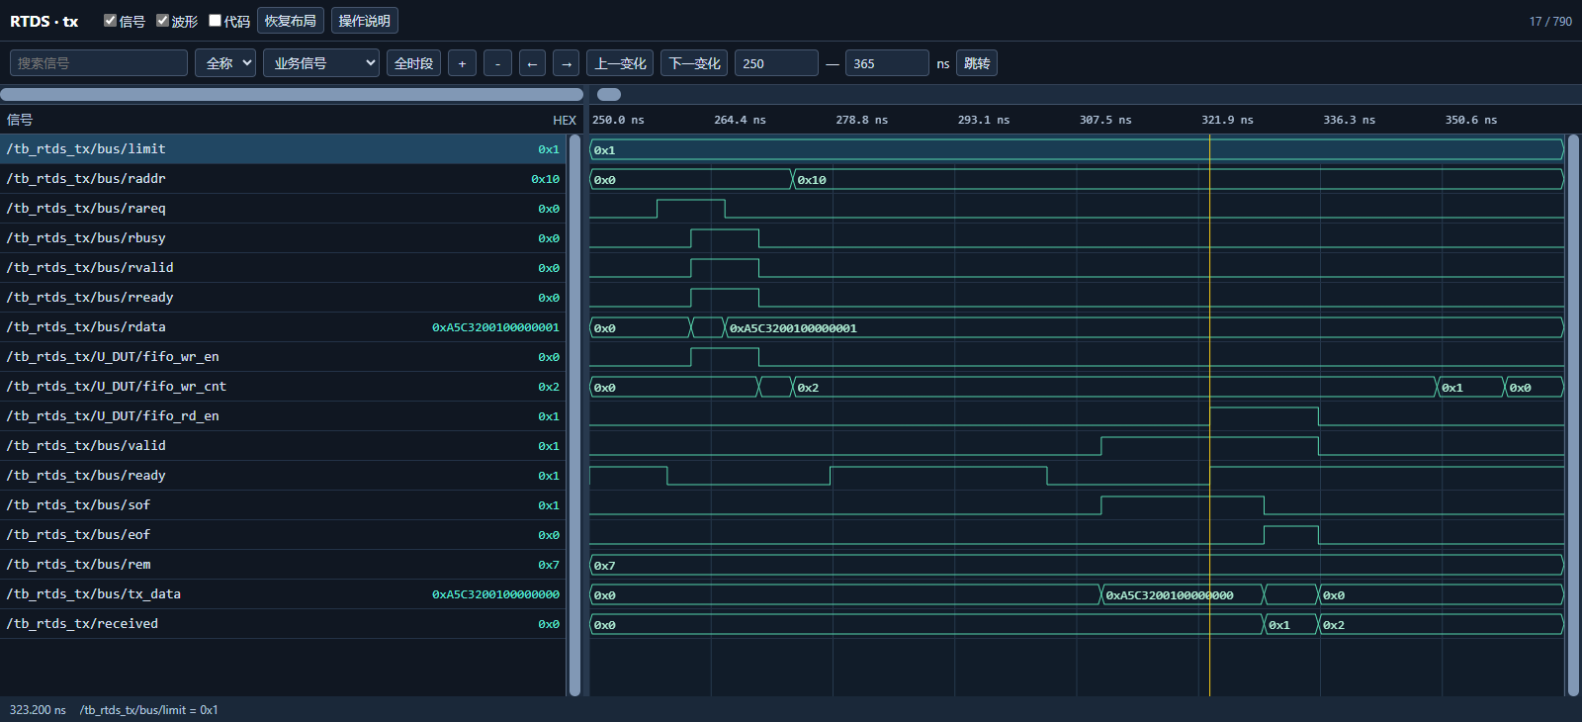
验证功能：验证一次16 Byte读取能完整变成10G帧，并在目的端暂不能接受时保住首拍。这是数据传输粒度与帧边界测试，帧内两拍之间的等待由ready决定。
图中关系：fdma_rvalid/fdma_rready 的重合段把两个递增序号写入FIFO，fifo_wr_cnt随之上升；跨域后valid/sof先有效，而ready低时tx_data停留在首字。放行后sof转eof，received由0增至2，数据低32bit从0到1。
设计逻辑：FDMA侧只有数据阶段的rvalid&&rready才产生fifo_wr_en；用户侧只有valid&&ready才产生fifo_rd_en。TX_SOF先发首字，接受后进TX_DATA，第二字接受后回空闲；tx_rem=7表示每拍8个字节都有效。异步FIFO隔开两个时钟域，不能将输入rvalid高电平解释为10G已经发出。
判断依据：数据序号连续、SOF/EOF对应首末字、received累计2，共同支持P-03的TX模块部分；测试台TX/DATA_OR_BOUNDARY及STALL_HOLD检查补足数据比较。测试地址从0步进，本图没有H2C、adapter或0x8000业务窗口，P-03整条链仍仅部分有图。
信号逐项解读：保留本图全部选中信号；第二列是窗口跳变数。
DUT信号原名 | 跳变 | 设计含义与读法
u_fdma_aurora_brg_tx.cfg_tx_burst_limit | 0 | 图中短名 limit 对应此RTL端口。本次 TX 测试允许的 16Byte 帧数。
u_fdma_aurora_brg_tx.fdma_raddr | 1 | 图中短名 raddr 对应此RTL端口。TX 桥给 FDMA 的字节读地址，每帧递进 16Byte。
u_fdma_aurora_brg_tx.fdma_rareq | 2 | 图中短名 rareq 对应此RTL端口。TX 桥的 FDMA 读请求；近满时不再启动新的突发。
u_fdma_aurora_brg_tx.fdma_rbusy | 2 | 图中短名 rbusy 对应此RTL端口。FDMA 从端已接受读请求并正在给数。
u_fdma_aurora_brg_tx.fdma_rvalid | 2 | 图中短名 rvalid 对应此RTL端口。FDMA 从端当前读数据拍有效。
u_fdma_aurora_brg_tx.fdma_rready | 2 | 图中短名 rready 对应此RTL端口。TX 桥/写 FIFO 可以接受 FDMA 数据拍。
u_fdma_aurora_brg_tx.fdma_rdata | 2 | 图中短名 rdata 对应此RTL端口。FDMA 从端提供的 64bit 数据拍。
u_fdma_aurora_brg_tx.fifo_wr_en | 2 | FDMA 数据握手后送入 TX FIFO 的写使能。
u_fdma_aurora_brg_tx.fifo_wr_cnt | 4 | TX FIFO 写域所见占用拍数，用于 504 阈值节流。
u_fdma_aurora_brg_tx.fifo_rd_en | 2 | 10G 发送拍真正握手后的 FIFO 读使能。
u_fdma_aurora_brg_tx.tx_src_rdy | 2 | 图中短名 valid 对应此RTL端口。10G 当前输出拍有效；停顿时负载必须保持。
u_fdma_aurora_brg_tx.tx_dst_rdy | 4 | 图中短名 ready 对应此RTL端口。10G 用户侧消费者放行信号；与 tx_src_rdy 同时为 1 才完成发送。
u_fdma_aurora_brg_tx.tx_sof | 2 | 图中短名 sof 对应此RTL端口。10G 当前拍为 16Byte 帧的首拍。
u_fdma_aurora_brg_tx.tx_eof | 2 | 图中短名 eof 对应此RTL端口。10G 当前拍为 16Byte 帧的末拍。
u_fdma_aurora_brg_tx.tx_rem | 0 | 图中短名 rem 对应此RTL端口。10G 当前 64bit 拍有效字节数减一；本测试两拍均为 7。
u_fdma_aurora_brg_tx.tx_d | 3 | 图中短名 tx_data 对应此RTL端口。10G LocalLink 输出 64bit 数据拍。
测试激励/统计：received | 2 | 测试台已验收拍数，只有真正数据握手才递增。

2.2 近满保护

图02 水位触发限流
DUT位置：TOP.u_pcie.u_pcie_fdma_aurora_brg_adapter.u_fdma_aurora_brg_tx；RTL模块 fdma_aurora_brg_tx。表中根名 u_fdma_aurora_brg_tx，其后的端口/内部对象使用RTL原名。
对应测试点：P-22 TX深度512阈值504（S-16、S-04）；P-06 FDMA/LocalLink反压（S-04、S-16）
用例关系：TC-M07 TX单帧、300帧与近满反压。此图来自历史模块运行；表单关联的F/R整链用例不能因该图自动视作覆盖。
定位：tx，6650～6740 ns；光标6718 ns；0929原图33。
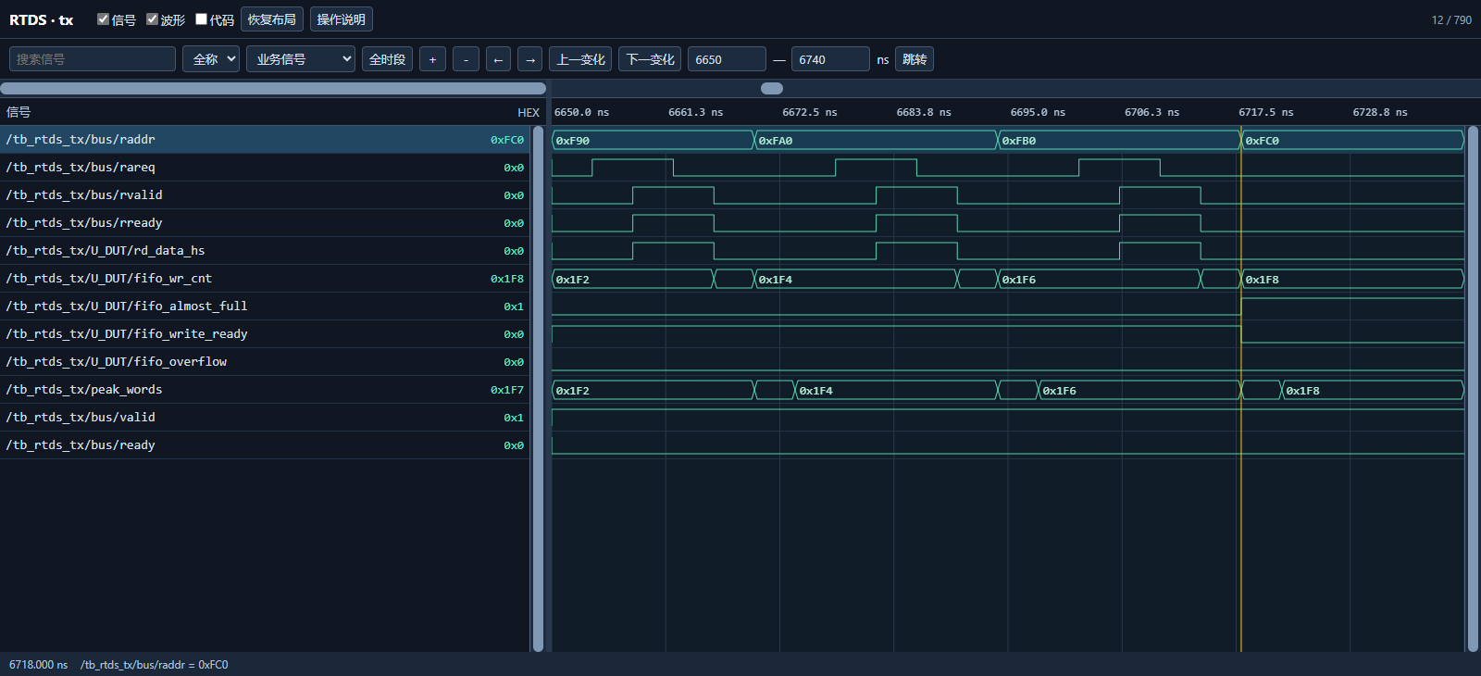
验证功能：验证消费者长时间停顿时，桥能在FIFO真正溢出前停止继续读DDR，使已存数据保持可恢复。
图中关系：ready保持低，fifo_wr_cnt上升到504；fifo_almost_full置起后fifo_write_ready降低，rareq不再连续发起，peak_words随后记录504，fifo_overflow一直为0。这里稳定的ready=0是构造拥塞的输入条件。
设计逻辑：FIFO深度512、可编程近满阈值504，留8拍余量用于阈值传播和在途读取。RD_IDLE只有FIFO可写且尚未达批次上限才发请求，fdma_rready也受fifo_write_ready门控。近满是预警和节流条件，不要求先把full置起才停。
判断依据：水位达到阈值而非只停在低水位，说明测试确实命中了P-22；停止预取与overflow=0说明保护动作有结果。全批无丢重还要结合600拍顺序比较和最终TX CASE PASS，截图不能单靠一根零错误线证明全部数据正确。
信号逐项解读：保留本图全部选中信号；第二列是窗口跳变数。
DUT信号原名 | 跳变 | 设计含义与读法
u_fdma_aurora_brg_tx.fdma_raddr | 3 | 图中短名 raddr 对应此RTL端口。TX 桥给 FDMA 的字节读地址，每帧递进 16Byte。
u_fdma_aurora_brg_tx.fdma_rareq | 6 | 图中短名 rareq 对应此RTL端口。TX 桥的 FDMA 读请求；近满时不再启动新的突发。
u_fdma_aurora_brg_tx.fdma_rvalid | 6 | 图中短名 rvalid 对应此RTL端口。FDMA 从端当前读数据拍有效。
u_fdma_aurora_brg_tx.fdma_rready | 6 | 图中短名 rready 对应此RTL端口。TX 桥/写 FIFO 可以接受 FDMA 数据拍。
u_fdma_aurora_brg_tx.rd_data_hs | 6 | TX FDMA 有效数据被桥接受的握手事件。
u_fdma_aurora_brg_tx.fifo_wr_cnt | 6 | TX FIFO 写域所见占用拍数，用于 504 阈值节流。
u_fdma_aurora_brg_tx.fifo_almost_full | 1 | 近满状态；RX 为目的域观测，TX 为写端预取阈值。
u_fdma_aurora_brg_tx.fifo_write_ready | 1 | TX FIFO 写侧可继续接收数据，近满时拉低。
u_fdma_aurora_brg_tx.fifo_overflow | 0 | TX FIFO 溢出标志，测试中应保持 0。
测试激励/统计：peak_words | 7 | 测试台记录的 TX FIFO 最大占用拍数。
u_fdma_aurora_brg_tx.tx_src_rdy | 0 | 图中短名 valid 对应此RTL端口。10G 当前输出拍有效；停顿时负载必须保持。
u_fdma_aurora_brg_tx.tx_dst_rdy | 0 | 图中短名 ready 对应此RTL端口。10G 用户侧消费者放行信号；与 tx_src_rdy 同时为 1 才完成发送。

2.3 停顿恢复

图03 出队后恢复预取
DUT位置：TOP.u_pcie.u_pcie_fdma_aurora_brg_adapter.u_fdma_aurora_brg_tx；RTL模块 fdma_aurora_brg_tx。表中根名 u_fdma_aurora_brg_tx，其后的端口/内部对象使用RTL原名。
对应测试点：P-06 FDMA/LocalLink反压（S-04、S-16）；P-22 TX深度512阈值504（S-16、S-04）
用例关系：TC-M07 TX单帧、300帧与近满反压。此图来自历史模块运行；表单关联的F/R整链用例不能因该图自动视作覆盖。
定位：tx，19820～19945 ns；光标19866 ns；0929原图34。
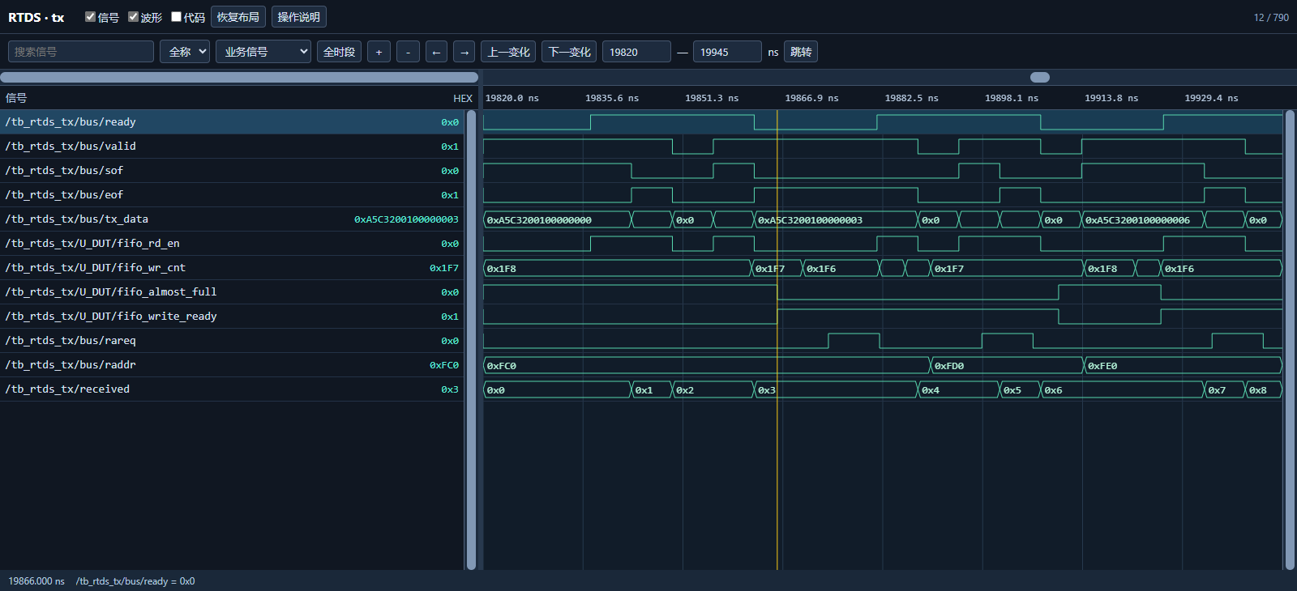
验证功能：验证限流可以解除，且输出遇短停顿时保持当前拍，继续传递原来尚未发完的序列。
图中关系：ready恢复后fifo_rd_en和received一起推进，tx_sof/eof交替标出两拍帧；水位下降使fifo_almost_full解除，rareq重新出现。其间ready再次降低时，valid仍保持，tx_data不会跳到下一字。
设计逻辑：FIFO读指针由发送握手驱动，读出腾出空间后占用量再同步回写域，所以读出与预取恢复有跨域延时。新读请求给FIFO补货，因此水位可能再次碰到504并限流，这种起落是供给与消耗平衡的结果。
判断依据：P-06所需的保持和恢复由输出握手、数据序号及水位三者相互印证，P-22由近满解除后重新读取支持。TX/STALL_HOLD与逐拍比较验证整个停顿过程；本图没有证明真实DDR返回或Aurora串行线路的停顿路径。
信号逐项解读：保留本图全部选中信号；第二列是窗口跳变数。
DUT信号原名 | 跳变 | 设计含义与读法
u_fdma_aurora_brg_tx.tx_dst_rdy | 5 | 图中短名 ready 对应此RTL端口。10G 用户侧消费者放行信号；与 tx_src_rdy 同时为 1 才完成发送。
u_fdma_aurora_brg_tx.tx_src_rdy | 7 | 图中短名 valid 对应此RTL端口。10G 当前输出拍有效；停顿时负载必须保持。
u_fdma_aurora_brg_tx.tx_sof | 7 | 图中短名 sof 对应此RTL端口。10G 当前拍为 16Byte 帧的首拍。
u_fdma_aurora_brg_tx.tx_eof | 8 | 图中短名 eof 对应此RTL端口。10G 当前拍为 16Byte 帧的末拍。
u_fdma_aurora_brg_tx.tx_d | 11 | 图中短名 tx_data 对应此RTL端口。10G LocalLink 输出 64bit 数据拍。
u_fdma_aurora_brg_tx.fifo_rd_en | 10 | 10G 发送拍真正握手后的 FIFO 读使能。
u_fdma_aurora_brg_tx.fifo_wr_cnt | 8 | TX FIFO 写域所见占用拍数，用于 504 阈值节流。
u_fdma_aurora_brg_tx.fifo_almost_full | 3 | 近满状态；RX 为目的域观测，TX 为写端预取阈值。
u_fdma_aurora_brg_tx.fifo_write_ready | 3 | TX FIFO 写侧可继续接收数据，近满时拉低。
u_fdma_aurora_brg_tx.fdma_rareq | 6 | 图中短名 rareq 对应此RTL端口。TX 桥的 FDMA 读请求；近满时不再启动新的突发。
u_fdma_aurora_brg_tx.fdma_raddr | 2 | 图中短名 raddr 对应此RTL端口。TX 桥给 FDMA 的字节读地址，每帧递进 16Byte。
测试激励/统计：received | 8 | 测试台已验收拍数，只有真正数据握手才递增。

3 配置发送
本章六张图来自旧版 1G：6 Byte 两拍，31.25MHz 域每63拍给一次机会。当前设计已经是四拍16 Byte、外部同源2µs事件。旧图只用来解释仍有对应关系的配置锁定、握手和恢复思想，不能据此确认现行帧格式或现行起帧条件。依据详细设计 §7.1/§7.3、深度解析 §4.3/§8。

3.1 非法编号

图04 有效输入仍需合法
DUT位置：TOP.U_RTDS_1G_PERIODIC_TX；RTL模块 RTDS_1G_PERIODIC_TX。表中根名 U_RTDS_1G_PERIODIC_TX，其后的端口/内部对象使用RTL原名。
对应测试点：P-08 非法和重复配置（S-05）
用例关系：当前表单关联 TC-M01 1G十组四拍发送与恢复；本图对应旧版两拍测试，不是现行四拍TC-M01的波形。实际adapter整链TC-F09也未由本图验证。
定位：1g，810～850 ns；光标826 ns；0929原图26。
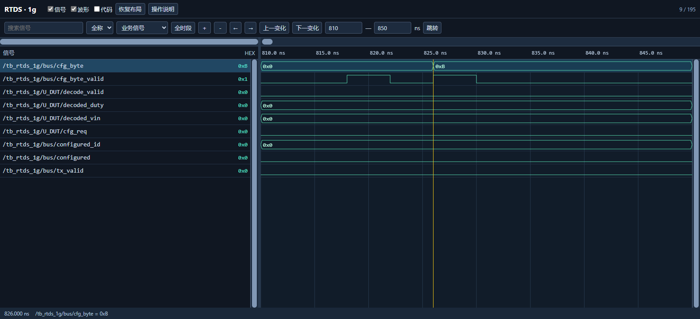
验证功能：验证编号合法性是配置门控条件，避免把任意Byte1误当成可用参数。非法帧仍可以是有效下行数据，不能因为valid出现就让1G启动。
图中关系：cfg_byte_valid先后给出输入机会，cfg_byte为0和11；decode_valid为0，decoded_duty/decoded_vin不形成合法参数，cfg_req、configured_id、configured及tx_valid仍保持未启动。
设计逻辑：源端锁存条件为cfg_byte_valid&&decode_valid&&!cfg_req。valid说明本次输入可采样，decode_valid说明编号在1～10表内，!cfg_req保证首次合法值优先。三者有不同职责，非法输入不能消耗以后合法编号的配置机会。
判断依据：输入确实被提交而配置请求没有生成，是P-08非法过滤的历史模块证据；测试台还等待后检查无完整帧。adapter并未例化，不能由此验证它提取的是CPU每帧的正确Byte1，P-30仍缺完整链路图。
信号逐项解读：保留本图全部选中信号；第二列是窗口跳变数。
DUT信号原名 | 跳变 | 设计含义与读法
U_RTDS_1G_PERIODIC_TX.cfg_byte | 1 | 下行 16Byte 帧 Byte1 的编号，只有 1～10 合法。
U_RTDS_1G_PERIODIC_TX.cfg_byte_valid | 4 | Byte1 首次实际接受事件，用于触发一次配置。
U_RTDS_1G_PERIODIC_TX.decode_valid | 0 | 编号组合译码合法标志；非法值即使 valid 也不得锁存。
U_RTDS_1G_PERIODIC_TX.decoded_duty | 0 | 编号表给出的 16bit 占空比定点参数。
U_RTDS_1G_PERIODIC_TX.decoded_vin | 0 | 编号表给出的 32bit Vin 定点参数，单位为电压×2²⁰。
U_RTDS_1G_PERIODIC_TX.cfg_req | 0 | 首次合法配置已提交的源域锁存标志。
U_RTDS_1G_PERIODIC_TX.configured_id | 0 | 源域锁存的首次合法编号；后续合法输入不覆盖。
U_RTDS_1G_PERIODIC_TX.configured | 0 | 源域收到目的域确认后的配置完成状态。
U_RTDS_1G_PERIODIC_TX.tx_valid | 0 | 1G 当前待发拍有效；反压时随状态保持。

3.2 参数锁定

图05 参数原子锁定
DUT位置：TOP.U_RTDS_1G_PERIODIC_TX；RTL模块 RTDS_1G_PERIODIC_TX。表中根名 U_RTDS_1G_PERIODIC_TX，其后的端口/内部对象使用RTL原名。
对应测试点：P-07 十组合法参数（S-05、S-20、S-06）；P-08 非法和重复配置（S-05）
用例关系：当前表单关联 TC-M01 1G十组四拍发送与恢复；本图对应旧版两拍测试，不是现行四拍TC-M01的波形。实际adapter整链TC-F09也未由本图验证。
定位：1g，5928～6190 ns；光标6128 ns；0929原图27。
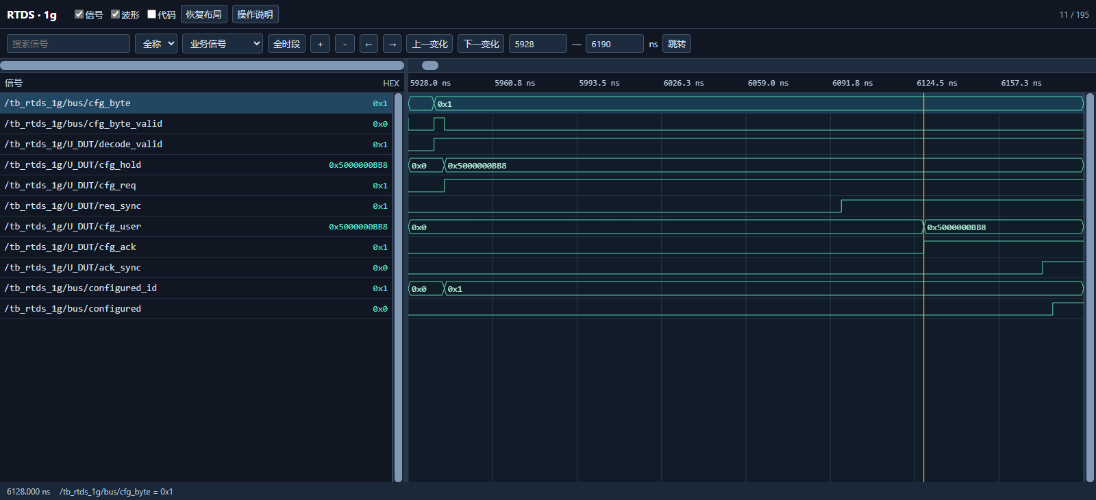
验证功能：验证首次合法编号形成一份完整48bit配置，经握手跨域后才允许用户逻辑使用；重点是源数据保持与目的端一致，不是跨域耗时多少纳秒。
图中关系：cfg_hold与configured_id先取得编号1对应的值，cfg_req置起；稍后req_sync有效，cfg_user取得同一{Vin,duty}并有cfg_ack，返回ack_sync后configured才置起。源与目的两条总线数值一致且源值在途中稳定。
设计逻辑：cfg_hold把查表结果冻结成{decoded_vin,decoded_duty}；CDC邮箱传完整总线，cfg_user只在req_sync&&!cfg_ack时采样。cfg_req保持到主机复位，因此后续合法输入不能覆盖；configured_id是源端已接受编号的指示，configured是返回确认，二者所处阶段不同。
判断依据：图展示编号1的duty=0x0BB8、Vin=0x00500000，支持P-07参数表的一例及P-08首次锁定原理。十组查表和重复配置的全程比较在历史TB；本图没有四拍输出，也没有当前adapter与1G的整链验证。
信号逐项解读：保留本图全部选中信号；第二列是窗口跳变数。
DUT信号原名 | 跳变 | 设计含义与读法
U_RTDS_1G_PERIODIC_TX.cfg_byte | 1 | 下行 16Byte 帧 Byte1 的编号，只有 1～10 合法。
U_RTDS_1G_PERIODIC_TX.cfg_byte_valid | 2 | Byte1 首次实际接受事件，用于触发一次配置。
U_RTDS_1G_PERIODIC_TX.decode_valid | 1 | 编号组合译码合法标志；非法值即使 valid 也不得锁存。
U_RTDS_1G_PERIODIC_TX.cfg_hold | 1 | 源域保持的 {Vin,duty} 48bit 邮箱数据。
U_RTDS_1G_PERIODIC_TX.cfg_req | 1 | 首次合法配置已提交的源域锁存标志。
U_RTDS_1G_PERIODIC_TX.req_sync | 1 | 标准 CDC 到目的域的完整配置请求边界。
U_RTDS_1G_PERIODIC_TX.cfg_user | 1 | 用户域原子接收的 48bit 配置值。
U_RTDS_1G_PERIODIC_TX.cfg_ack | 1 | 目的域已锁存完整配置的标志。
U_RTDS_1G_PERIODIC_TX.ack_sync | 1 | 标准 CDC 返回源域的配置接受确认。
U_RTDS_1G_PERIODIC_TX.configured_id | 1 | 源域锁存的首次合法编号；后续合法输入不覆盖。
U_RTDS_1G_PERIODIC_TX.configured | 1 | 源域收到目的域确认后的配置完成状态。

3.3 载荷字节序

图06 参数到线上字节
DUT位置：TOP.U_RTDS_1G_PERIODIC_TX；RTL模块 RTDS_1G_PERIODIC_TX。表中根名 U_RTDS_1G_PERIODIC_TX，其后的端口/内部对象使用RTL原名。
对应测试点：P-07 十组合法参数（S-05、S-20、S-06）；P-09 四拍帧、节拍与反压恢复（S-06、S-21、S-22）
用例关系：当前表单关联 TC-M01 1G十组四拍发送与恢复；本图对应旧版两拍测试，不是现行四拍TC-M01的波形。实际adapter整链TC-F09也未由本图验证。
定位：1g，8090～8230 ns；光标8176 ns；0929原图28。
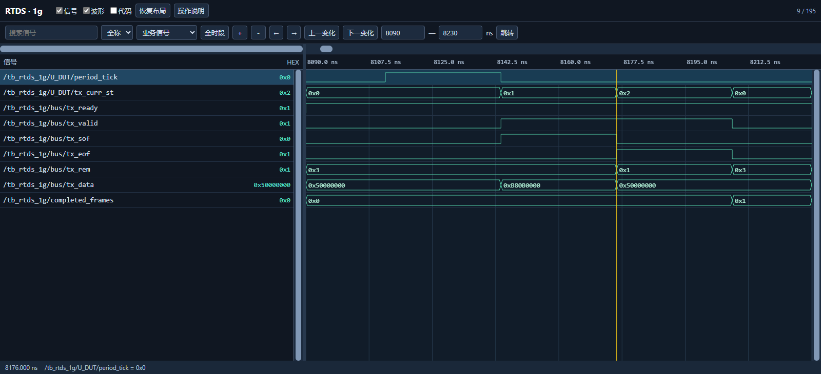
验证功能：利用旧载荷验证48bit参数的字节排列与首末标记，并明确现行格式已经变化，避免把旧图直接用于当前P-09。
图中关系：旧period_tick触发IDLE→FIRST→LAST→IDLE；FIRST带sof、rem=3和B80B0000，LAST带eof、rem=1和50000000。completed_frames在末拍真正接受后加一，尚未握手的值不计作一帧。
设计逻辑：旧数据映射把duty低字节/高字节放在首拍高位，随后依次发Vin的四个小端字节。当前FIRST仍承载Byte0～3，但SECOND应是5000F000且REM=3，随后THIRD/FOURTH为零，EOF在第四拍。旧图的LAST、REM=1和六字节结束都是历史结构。
判断依据：P-07的LUT字节来源可据此理解；P-09四拍16 Byte、Byte6=F0、保留字节以及2µs同源事件都没有本图证据。10月10日TC-M01日志已验证现行四拍，但其wave_count=0，应引用日志而非替换本图含义。
信号逐项解读：保留本图全部选中信号；第二列是窗口跳变数。
DUT信号原名 | 跳变 | 设计含义与读法
U_RTDS_1G_PERIODIC_TX.period_tick | 2 | 旧版用户域63拍机会，31.25MHz时为2.016µs；当前RTL改由同源2µs翻转事件跨域检测，旧图不能证明新版间隔。
U_RTDS_1G_PERIODIC_TX.tx_curr_st | 3 | 旧图状态0=IDLE、1=FIRST、2=LAST；当前四拍状态0～4，禁止把旧状态2解读成现行第四拍。
U_RTDS_1G_PERIODIC_TX.tx_ready | 0 | 1G 对端可接受；仅在 tx_valid 同时有效时推进状态。
U_RTDS_1G_PERIODIC_TX.tx_valid | 2 | 1G 当前待发拍有效；反压时随状态保持。
U_RTDS_1G_PERIODIC_TX.tx_sof | 2 | 1G 当前 FIRST 拍的帧首标志。
U_RTDS_1G_PERIODIC_TX.tx_eof | 2 | 1G 当前 LAST 拍的帧尾标志。
U_RTDS_1G_PERIODIC_TX.tx_rem | 2 | 旧图首拍REM=3（4Byte）、末拍REM=1（2Byte）；当前四拍每拍REM=3，本图不是现行格式证据。
U_RTDS_1G_PERIODIC_TX.tx_data | 2 | 当前 1G/10G 用户接口送出的数据拍，需结合 valid/ready 判断接受。
测试激励/统计：completed_frames | 1 | 1G 测试台完整接受两拍后累计的帧数。

3.4 反压与跳过

图07 在途帧与周期机会
DUT位置：TOP.U_RTDS_1G_PERIODIC_TX；RTL模块 RTDS_1G_PERIODIC_TX。表中根名 U_RTDS_1G_PERIODIC_TX，其后的端口/内部对象使用RTL原名。
对应测试点：P-09 四拍帧、节拍与反压恢复（S-06、S-21、S-22）；P-23 逻辑复位与断链恢复（S-15、S-21、S-24）
用例关系：当前表单关联 TC-M01 1G十组四拍发送与恢复；本图对应旧版两拍测试，不是现行四拍TC-M01的波形。实际adapter整链TC-F09也未由本图验证。
定位：1g，14140～16230 ns；光标16208 ns；0929原图29。
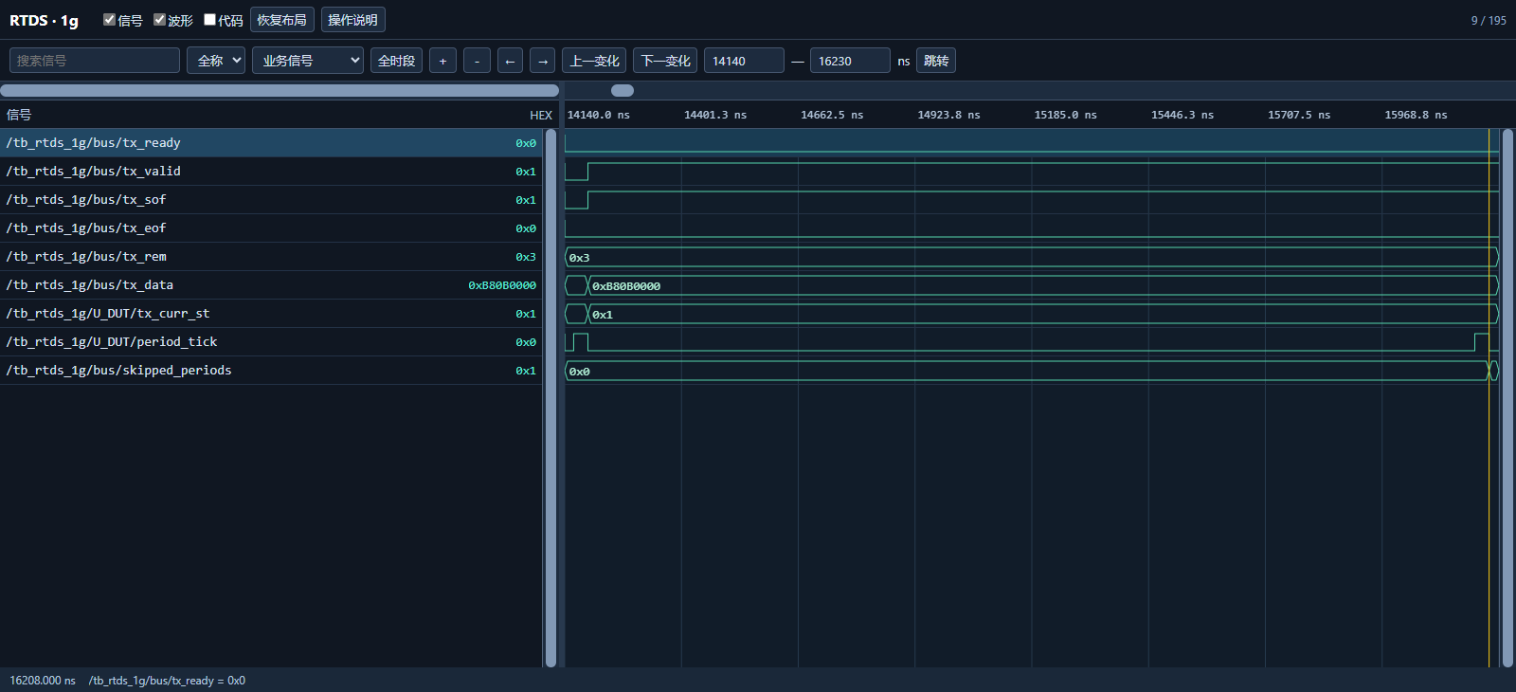
验证功能：说明已开始的数据事务必须保持，而新的周期机会允许被跳过；这是避免反压后积压补发的业务选择。
图中关系：旧图中ready低时仍处FIRST，valid/sof/data/rem保持一份首拍，period_tick继续出现而skipped_periods上升。跳过计数变化时当前拍并未被新参数或新帧替换。
设计逻辑：旧状态机允许IDLE遇tick先进入FIRST再等待ready；忙时tick只计数。现行S-21已改成IDLE必须period_tick&&tx_ready才起帧，空闲但ready低也计跳过；已在途的FIRST～FOURTH仍保持至握手。这一处起帧条件差异须显式保留。
判断依据：图支持P-09的历史在途保持和忙时不排队思想，不能证明当前“空闲且ready低”的分支。当前恢复规则还需四拍状态、外部事件和新TB的检查；P-23也只能获得1G局部参考。
信号逐项解读：保留本图全部选中信号；第二列是窗口跳变数。
DUT信号原名 | 跳变 | 设计含义与读法
U_RTDS_1G_PERIODIC_TX.tx_ready | 0 | 1G 对端可接受；仅在 tx_valid 同时有效时推进状态。
U_RTDS_1G_PERIODIC_TX.tx_valid | 1 | 1G 当前待发拍有效；反压时随状态保持。
U_RTDS_1G_PERIODIC_TX.tx_sof | 1 | 1G 当前 FIRST 拍的帧首标志。
U_RTDS_1G_PERIODIC_TX.tx_eof | 0 | 1G 当前 LAST 拍的帧尾标志。
U_RTDS_1G_PERIODIC_TX.tx_rem | 0 | 旧图首拍REM=3（4Byte）、末拍REM=1（2Byte）；当前四拍每拍REM=3，本图不是现行格式证据。
U_RTDS_1G_PERIODIC_TX.tx_data | 1 | 当前 1G/10G 用户接口送出的数据拍，需结合 valid/ready 判断接受。
U_RTDS_1G_PERIODIC_TX.tx_curr_st | 1 | 旧图状态0=IDLE、1=FIRST、2=LAST；当前四拍状态0～4，禁止把旧状态2解读成现行第四拍。
U_RTDS_1G_PERIODIC_TX.period_tick | 4 | 旧版用户域63拍机会，31.25MHz时为2.016µs；当前RTL改由同源2µs翻转事件跨域检测，旧图不能证明新版间隔。
U_RTDS_1G_PERIODIC_TX.skipped_periods | 1 | 1G 忙时到来的周期机会累计数，不是待补发队列长度。

图08 握手推进当前拍
DUT位置：TOP.U_RTDS_1G_PERIODIC_TX；RTL模块 RTDS_1G_PERIODIC_TX。表中根名 U_RTDS_1G_PERIODIC_TX，其后的端口/内部对象使用RTL原名。
对应测试点：P-09 四拍帧、节拍与反压恢复（S-06、S-21、S-22）
用例关系：当前表单关联 TC-M01 1G十组四拍发送与恢复；本图对应旧版两拍测试，不是现行四拍TC-M01的波形。实际adapter整链TC-F09也未由本图验证。
定位：1g，18970～19070 ns；光标19024 ns；0929原图30。
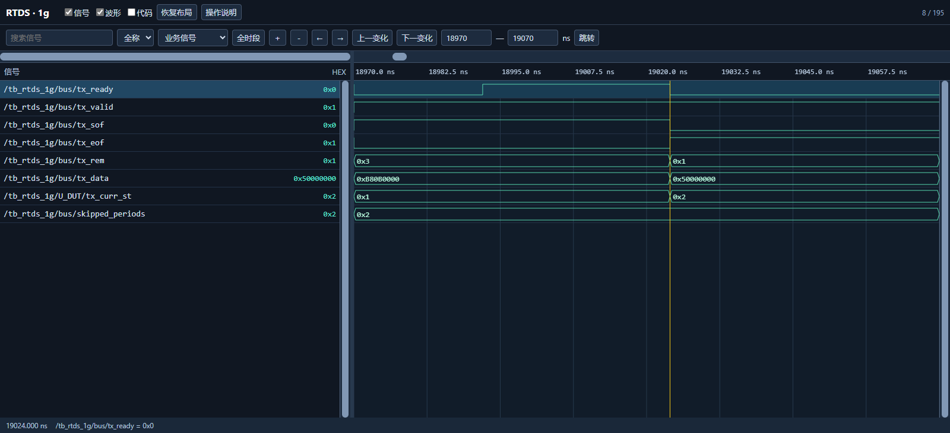
验证功能：观察反压解除后完成的是原来在途的拍，确保停止期间的数据没有丢掉或被新周期覆盖。
图中关系：ready上升使旧FIRST转到LAST，sof降低、eof置起、data切至原配置的剩余字节；ready随后再降，末拍继续等待，skipped_periods保持此前累计值。
设计逻辑：状态只因当前拍被接受而前进，发送状态决定对应字节，不因计数变化追加历史任务。当前四拍设计使用FIRST→SECOND→THIRD→FOURTH，原理仍是握手前进，但旧图的首拍后立即EOF与REM=1不能当成现行行为。
判断依据：图将“跳过机会”和“完成在途数据”分开，支持历史反压解释。现行P-09必须检查所有四拍在停顿下的负载及边界，旧两拍图无法补齐这项验证。
信号逐项解读：保留本图全部选中信号；第二列是窗口跳变数。
DUT信号原名 | 跳变 | 设计含义与读法
U_RTDS_1G_PERIODIC_TX.tx_ready | 2 | 1G 对端可接受；仅在 tx_valid 同时有效时推进状态。
U_RTDS_1G_PERIODIC_TX.tx_valid | 0 | 1G 当前待发拍有效；反压时随状态保持。
U_RTDS_1G_PERIODIC_TX.tx_sof | 1 | 1G 当前 FIRST 拍的帧首标志。
U_RTDS_1G_PERIODIC_TX.tx_eof | 1 | 1G 当前 LAST 拍的帧尾标志。
U_RTDS_1G_PERIODIC_TX.tx_rem | 1 | 旧图首拍REM=3（4Byte）、末拍REM=1（2Byte）；当前四拍每拍REM=3，本图不是现行格式证据。
U_RTDS_1G_PERIODIC_TX.tx_data | 1 | 当前 1G/10G 用户接口送出的数据拍，需结合 valid/ready 判断接受。
U_RTDS_1G_PERIODIC_TX.tx_curr_st | 1 | 旧图状态0=IDLE、1=FIRST、2=LAST；当前四拍状态0～4，禁止把旧状态2解读成现行第四拍。
U_RTDS_1G_PERIODIC_TX.skipped_periods | 0 | 1G 忙时到来的周期机会累计数，不是待补发队列长度。

3.5 断链恢复

图09 掉线保留配置
DUT位置：TOP.U_RTDS_1G_PERIODIC_TX；RTL模块 RTDS_1G_PERIODIC_TX。表中根名 U_RTDS_1G_PERIODIC_TX，其后的端口/内部对象使用RTL原名。
对应测试点：P-23 逻辑复位与断链恢复（S-15、S-21、S-24）；P-09 四拍帧、节拍与反压恢复（S-06、S-21、S-22）
用例关系：当前表单关联 TC-M01 1G十组四拍发送与恢复；本图对应旧版两拍测试，不是现行四拍TC-M01的波形。实际adapter整链TC-F09也未由本图验证。
定位：1g，21940～26320 ns；光标25296 ns；0929原图31。
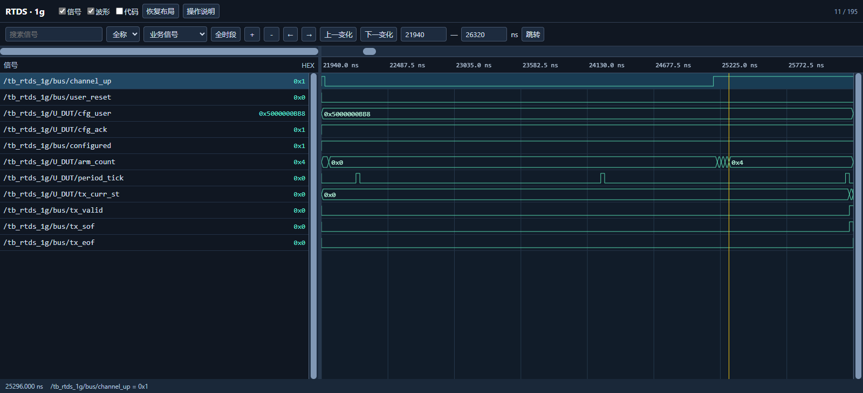
验证功能：解释链路状态与配置生命周期分开：掉线应停发并重新准备，已锁存的参数由主机复位清除。
图中关系：channel_up降低后arm_count回零且tx_valid无帧；cfg_user/cfg_ack/configured仍保持。重连后arm_count逐步到4，再由后续机会驱动发送；断链期间的机会没有形成密集补发序列。
设计逻辑：恢复等待用于隔离旧事件，链路不可用时状态强制空闲。配置邮箱使用主机逻辑复位，链路user_reset不会清掉首次参数。当前period_tick来自同步后的toggle事件，与旧63拍本地产生方式不同。
判断依据：这是P-23的1G链路局部历史证据，图内掉线发生时旧帧已结束，不能声称已直接展示半帧被中止。新TC-M01提供当前模块日志，DDR/PCIe/10G中断和旧完成隔离属于TC-F11待补。
信号逐项解读：保留本图全部选中信号；第二列是窗口跳变数。
DUT信号原名 | 跳变 | 设计含义与读法
U_RTDS_1G_PERIODIC_TX.channel_up | 2 | 用户域链路可用状态；掉线中止未完成发送。
U_RTDS_1G_PERIODIC_TX.user_reset | 0 | 1G 用户接口复位，中止发送而不清首次锁存配置。
U_RTDS_1G_PERIODIC_TX.cfg_user | 0 | 用户域原子接收的 48bit 配置值。
U_RTDS_1G_PERIODIC_TX.cfg_ack | 0 | 目的域已锁存完整配置的标志。
U_RTDS_1G_PERIODIC_TX.configured | 0 | 源域收到目的域确认后的配置完成状态。
U_RTDS_1G_PERIODIC_TX.arm_count | 5 | 1G 恢复后等待四个用户沿的计数，防止立即重放旧事件。
U_RTDS_1G_PERIODIC_TX.period_tick | 6 | 旧版用户域63拍机会，31.25MHz时为2.016µs；当前RTL改由同源2µs翻转事件跨域检测，旧图不能证明新版间隔。
U_RTDS_1G_PERIODIC_TX.tx_curr_st | 2 | 旧图状态0=IDLE、1=FIRST、2=LAST；当前四拍状态0～4，禁止把旧状态2解读成现行第四拍。
U_RTDS_1G_PERIODIC_TX.tx_valid | 1 | 1G 当前待发拍有效；反压时随状态保持。
U_RTDS_1G_PERIODIC_TX.tx_sof | 2 | 1G 当前 FIRST 拍的帧首标志。
U_RTDS_1G_PERIODIC_TX.tx_eof | 1 | 1G 当前 LAST 拍的帧尾标志。

4 上行写入
10G 原始64bit拍先经 RX FIFO 跨域，再由 writer 仅取低32bit，两个字组成一个64bit写拍。FIFO 保存原拍、writer 形成 DDR 业务序列，是两个不同职责。依据详细设计 §6.3/§6.4、深度解析 §7。

4.1 缓存与丢字

图10 缓存积压与容量
DUT位置：TOP.u_pcie.u_pcie_fdma_aurora_brg_adapter.U_RTDS_RX_FRAME_FIFO；RTL模块 RTDS_RX_FRAME_FIFO。表中根名 U_RTDS_RX_FRAME_FIFO，其后的端口/内部对象使用RTL原名。
对应测试点：P-11 FIFO满与恢复（S-08、S-12）
用例关系：TC-M06 RX FIFO丢字与排空恢复。此图来自历史模块运行；表单关联的F/R整链用例不能因该图自动视作覆盖。
定位：rx_fifo，288～520 ns；光标508.8 ns；0929原图35。
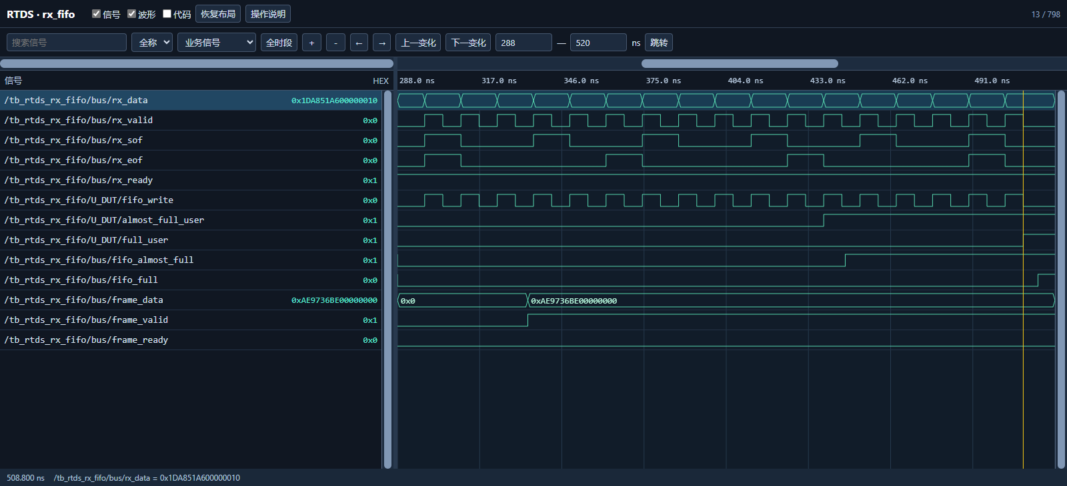
验证功能：验证10G数据先跨域保存完整64bit拍，读取暂停时积压增加，近满与满提供容量状态。高32bit在这一层必须保留，不能提前压缩。
图中关系：rx_data低半顺序递增、高半随机，rx_valid对应fifo_write；读侧frame_data先展示第一拍，frame_valid为高而frame_ready为低，队头持续不动。almost_full_user先于full_user置起，目的域fifo_*稍后跟随。
设计逻辑：写条件是user_ready&&rx_valid&&!full_user&&!wr_busy；读条件是frame_valid&&frame_ready。FWFT可以提前呈现一个队头，测试深度16下存住17个可验收拍，应以XPM实际行为和TB比较为准。源满状态直接门控写，跨域后的fifo_full只是目的域观察。
判断依据：P-11通过积压、满状态和队头保持三者关联，排除“未写到满却宣称验证了满保护”。SOF/EOF变化未阻断写入，符合逐有效字保存规则；生产2048深度的阈值不由本图确认。
信号逐项解读：保留本图全部选中信号；第二列是窗口跳变数。
DUT信号原名 | 跳变 | 设计含义与读法
U_RTDS_RX_FRAME_FIFO.rx_data | 17 | 10G 输入的原始 64bit 拍；后续 writer 才取低 32bit。
U_RTDS_RX_FRAME_FIFO.rx_valid | 34 | 10G 输入当前 64bit 拍有效。
U_RTDS_RX_FRAME_FIFO.rx_sof | 12 | 线路帧首拍标记；当前 RX FIFO 不据此封块。
U_RTDS_RX_FRAME_FIFO.rx_eof | 8 | 线路帧末拍标记；当前 RX FIFO 不据此判长度。
U_RTDS_RX_FRAME_FIFO.rx_ready | 0 | 线路侧常高的接口 ready，不能据此断言 FIFO 仍有空位。
U_RTDS_RX_FRAME_FIFO.fifo_write | 34 | 源域真正允许写入异步 FIFO 的条件。
U_RTDS_RX_FRAME_FIFO.almost_full_user | 1 | 源时钟域 FIFO 接近满标志。
U_RTDS_RX_FRAME_FIFO.full_user | 1 | 源时钟域 FIFO 满标志，直接门控写入。
U_RTDS_RX_FRAME_FIFO.fifo_almost_full | 1 | 近满状态；RX 为目的域观测，TX 为写端预取阈值。
U_RTDS_RX_FRAME_FIFO.fifo_full | 1 | 跨到目的域后的满状态；相比 full_user 有同步延时。
U_RTDS_RX_FRAME_FIFO.frame_data | 1 | 异步 FIFO 的 64bit FWFT 队头，frame_ready 握手后才前进。
U_RTDS_RX_FRAME_FIFO.frame_valid | 1 | 当前流数据有效；是否前进还需看 frame_ready。
U_RTDS_RX_FRAME_FIFO.frame_ready | 0 | DDR 域消费者放行；与 frame_valid 一起形成 fifo_read。

图11 满时保住旧数据
DUT位置：TOP.u_pcie.u_pcie_fdma_aurora_brg_adapter.U_RTDS_RX_FRAME_FIFO；RTL模块 RTDS_RX_FRAME_FIFO。表中根名 U_RTDS_RX_FRAME_FIFO，其后的端口/内部对象使用RTL原名。
对应测试点：P-11 FIFO满与恢复（S-08、S-12）
用例关系：TC-M06 RX FIFO丢字与排空恢复。此图来自历史模块运行；表单关联的F/R整链用例不能因该图自动视作覆盖。
定位：rx_fifo，580～630 ns；光标598.4 ns；0929原图36。
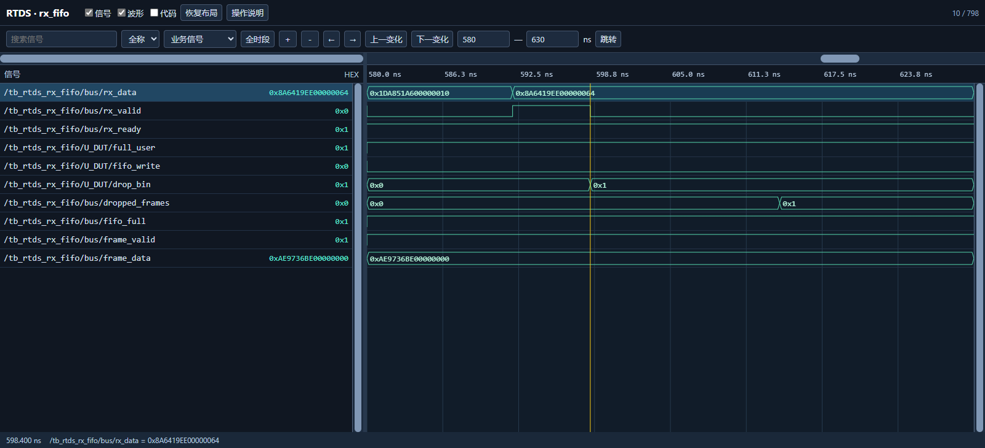
验证功能：验证FIFO无空间时放弃新字，并把丢失显式通知软件，而不覆盖已积压数据。线路数据已到用户接口，不能靠DDR侧ready保证它会重发。
图中关系：full_user保持高时新值100的rx_valid出现，fifo_write仍为0；drop_bin先加一，dropped_frames跨域后加一。frame_data仍为旧队头，rx_ready始终为1。
设计逻辑：rx_ready固定1表达接口接收约定，真正入FIFO需另检查容量。不可写的每个有效拍对应一个低32bit业务字丢失，drop_bin经标准计数CDC到DDR域。先源计数、后目的计数是一次事件的跨域结果，不能当成丢了两次。
判断依据：新字被拒且旧队头未换，配合后续顺序比较支持P-11“不覆盖旧数据”。软件从0x38得知累计丢字，但单个缺口没有位置或采样时间字段；饱和到FFFFFFFF属于P-18，本图未命中。
信号逐项解读：保留本图全部选中信号；第二列是窗口跳变数。
DUT信号原名 | 跳变 | 设计含义与读法
U_RTDS_RX_FRAME_FIFO.rx_data | 1 | 10G 输入的原始 64bit 拍；后续 writer 才取低 32bit。
U_RTDS_RX_FRAME_FIFO.rx_valid | 2 | 10G 输入当前 64bit 拍有效。
U_RTDS_RX_FRAME_FIFO.rx_ready | 0 | 线路侧常高的接口 ready，不能据此断言 FIFO 仍有空位。
U_RTDS_RX_FRAME_FIFO.full_user | 0 | 源时钟域 FIFO 满标志，直接门控写入。
U_RTDS_RX_FRAME_FIFO.fifo_write | 0 | 源域真正允许写入异步 FIFO 的条件。
U_RTDS_RX_FRAME_FIFO.drop_bin | 1 | 接收源域统计的已丢有效字数，经计数 CDC 后对外显示。
U_RTDS_RX_FRAME_FIFO.dropped_frames | 1 | 累计无法存储的有效 32bit 字数；名称沿用 frames，但单位不是整帧。
U_RTDS_RX_FRAME_FIFO.fifo_full | 0 | 跨到目的域后的满状态；相比 full_user 有同步延时。
U_RTDS_RX_FRAME_FIFO.frame_valid | 0 | 当前流数据有效；是否前进还需看 frame_ready。
U_RTDS_RX_FRAME_FIFO.frame_data | 0 | 异步 FIFO 的 64bit FWFT 队头，frame_ready 握手后才前进。

4.2 排空与恢复

图12 只在接受时换队头
DUT位置：TOP.u_pcie.u_pcie_fdma_aurora_brg_adapter.U_RTDS_RX_FRAME_FIFO；RTL模块 RTDS_RX_FRAME_FIFO。表中根名 U_RTDS_RX_FRAME_FIFO，其后的端口/内部对象使用RTL原名。
对应测试点：P-11 FIFO满与恢复（S-08、S-12）
用例关系：TC-M06 RX FIFO丢字与排空恢复。此图来自历史模块运行；表单关联的F/R整链用例不能因该图自动视作覆盖。
定位：rx_fifo，675～755 ns；光标706 ns；0929原图37。
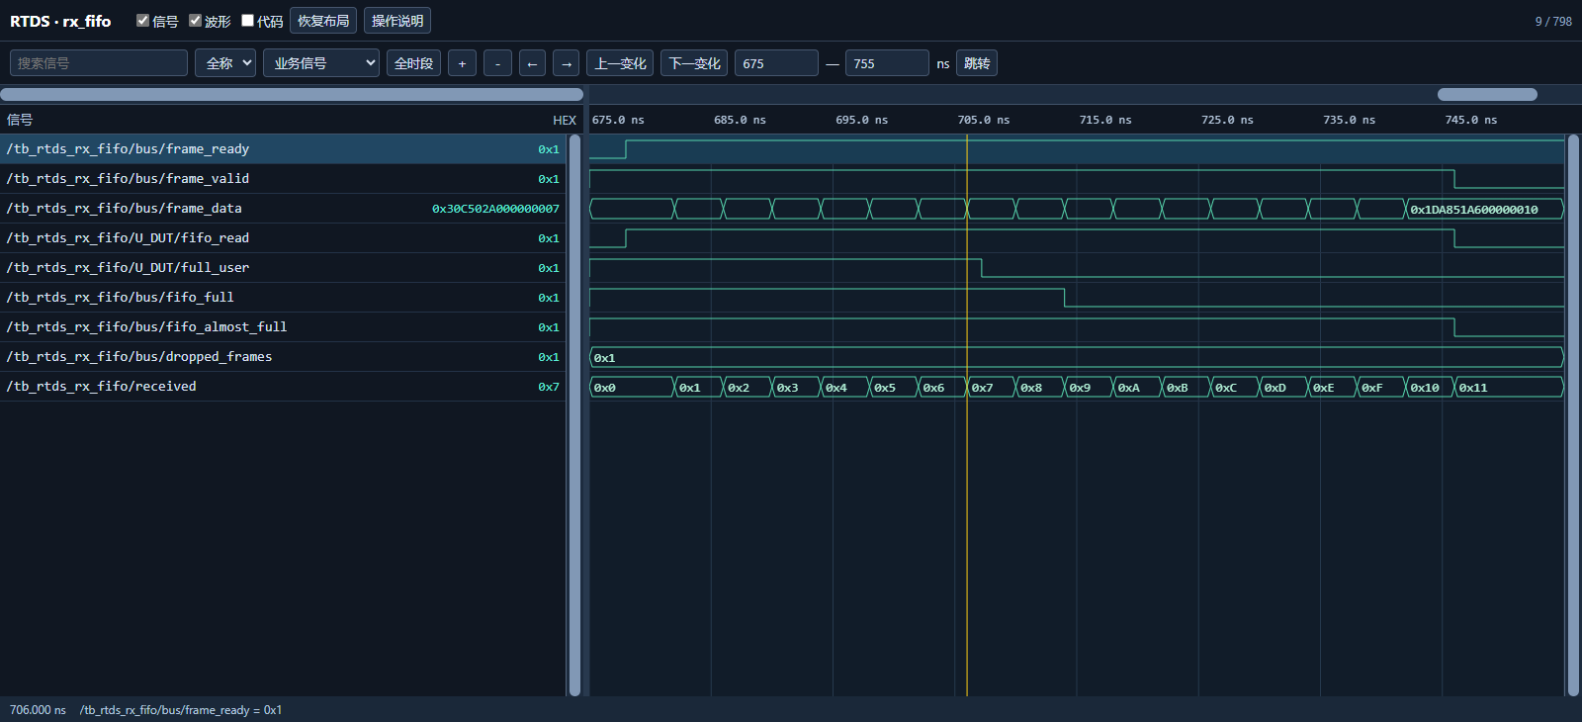
验证功能：验证读取恢复后能按存入顺序输出，并给写侧逐步释放空间。
图中关系：frame_ready放行后fifo_read与received连续推进，frame_data低32bit依次为0～16；full_user解除，目的域fifo_full随后下降。dropped_frames保持1，不因读出而减掉。
设计逻辑：FWFT队头即使已显示也不能提前删除，只有frame_valid&&frame_ready才改变读指针。读指针传播到源域后才解除满状态，因此不能要求第一次读出与full_user同一时刻下降。
判断依据：17个旧拍全部有序验收，说明满保护没有破坏已有内容，计数不会随排空归零。TB比较完整64bit而非只检查低序号，覆盖P-11缩小容量实例的有序恢复。
信号逐项解读：保留本图全部选中信号；第二列是窗口跳变数。
DUT信号原名 | 跳变 | 设计含义与读法
U_RTDS_RX_FRAME_FIFO.frame_ready | 1 | DDR 域消费者放行；与 frame_valid 一起形成 fifo_read。
U_RTDS_RX_FRAME_FIFO.frame_valid | 1 | 当前流数据有效；是否前进还需看 frame_ready。
U_RTDS_RX_FRAME_FIFO.frame_data | 16 | 异步 FIFO 的 64bit FWFT 队头，frame_ready 握手后才前进。
U_RTDS_RX_FRAME_FIFO.fifo_read | 2 | 目的域 frame_valid 与 frame_ready 同时成立的读使能。
U_RTDS_RX_FRAME_FIFO.full_user | 1 | 源时钟域 FIFO 满标志，直接门控写入。
U_RTDS_RX_FRAME_FIFO.fifo_full | 1 | 跨到目的域后的满状态；相比 full_user 有同步延时。
U_RTDS_RX_FRAME_FIFO.fifo_almost_full | 1 | 近满状态；RX 为目的域观测，TX 为写端预取阈值。
U_RTDS_RX_FRAME_FIFO.dropped_frames | 0 | 累计无法存储的有效 32bit 字数；名称沿用 frames，但单位不是整帧。
测试激励/统计：received | 17 | 测试台已验收拍数，只有真正数据握手才递增。

图13 恢复后接收新字
DUT位置：TOP.u_pcie.u_pcie_fdma_aurora_brg_adapter.U_RTDS_RX_FRAME_FIFO；RTL模块 RTDS_RX_FRAME_FIFO。表中根名 U_RTDS_RX_FRAME_FIFO，其后的端口/内部对象使用RTL原名。
对应测试点：P-11 FIFO满与恢复（S-08、S-12）
用例关系：TC-M06 RX FIFO丢字与排空恢复。此图来自历史模块运行；表单关联的F/R整链用例不能因该图自动视作覆盖。
定位：rx_fifo，744～790 ns；光标752 ns；0929原图38。
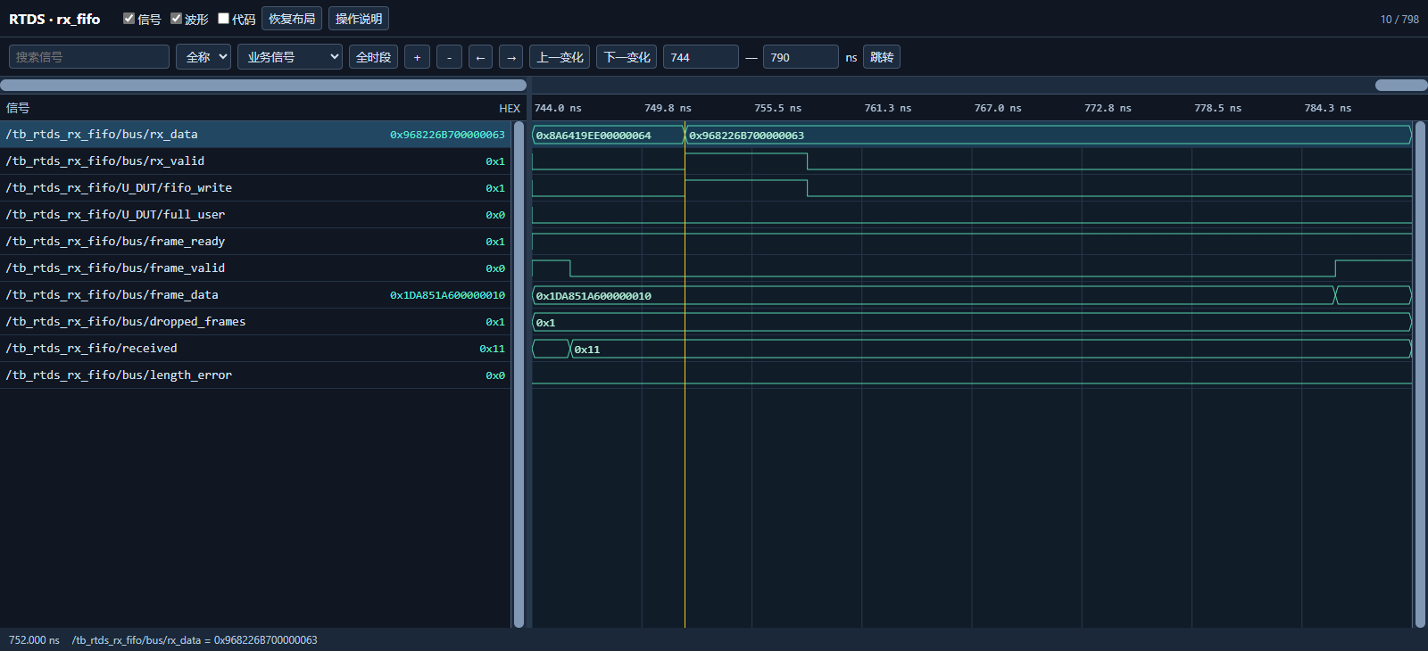
验证功能：验证容量解除后写入门控可以重新打开，既不会永久卡满，也不会把此前丢弃的字延迟补入。
图中关系：新字99有rx_valid与fifo_write，随后读侧出现同一frame_data，received从17到18；满状态低、丢字计数仍1、length_error仍0。
设计逻辑：full_user解除后新的有效拍可入队。此前值100从未写FIFO，所以不存在自动重传；后来的99必须排在所有保留旧拍之后。length_error固定0源于当前不按线路帧长筛选，不能把它解读为完整帧解析已通过。
判断依据：完整64bit对应、新增验收数和累计丢字一起支持P-11的恢复闭环。本图仍不验证writer的低字压缩，那由下一节的ring证据支持。
信号逐项解读：保留本图全部选中信号；第二列是窗口跳变数。
DUT信号原名 | 跳变 | 设计含义与读法
U_RTDS_RX_FRAME_FIFO.rx_data | 1 | 10G 输入的原始 64bit 拍；后续 writer 才取低 32bit。
U_RTDS_RX_FRAME_FIFO.rx_valid | 2 | 10G 输入当前 64bit 拍有效。
U_RTDS_RX_FRAME_FIFO.fifo_write | 2 | 源域真正允许写入异步 FIFO 的条件。
U_RTDS_RX_FRAME_FIFO.full_user | 0 | 源时钟域 FIFO 满标志，直接门控写入。
U_RTDS_RX_FRAME_FIFO.frame_ready | 0 | DDR 域消费者放行；与 frame_valid 一起形成 fifo_read。
U_RTDS_RX_FRAME_FIFO.frame_valid | 2 | 当前流数据有效；是否前进还需看 frame_ready。
U_RTDS_RX_FRAME_FIFO.frame_data | 1 | 异步 FIFO 的 64bit FWFT 队头，frame_ready 握手后才前进。
U_RTDS_RX_FRAME_FIFO.dropped_frames | 0 | 累计无法存储的有效 32bit 字数；名称沿用 frames，但单位不是整帧。
测试激励/统计：received | 2 | 测试台已验收拍数，只有真正数据握手才递增。
U_RTDS_RX_FRAME_FIFO.length_error | 0 | 兼容旧接口的长度错误位；V2.01 固定为 0。

4.3 低字拼接

图14 两个低字组成写拍
DUT位置：TOP.u_pcie.u_pcie_fdma_aurora_brg_adapter.U_RTDS_RX_BLOCK_WRITER；RTL模块 RTDS_RX_BLOCK_WRITER。表中根名 U_RTDS_RX_BLOCK_WRITER，其后的端口/内部对象使用RTL原名。
对应测试点：P-10 低32bit字拼接（S-07）；P-14 延迟及错误B响应（S-10、S-26）
用例关系：TC-M02 上行拼接、环形队列与B响应。此图来自历史模块运行；表单关联的F/R整链用例不能因该图自动视作覆盖。
定位：ring，34～96 ns；光标50 ns；0929原图01。
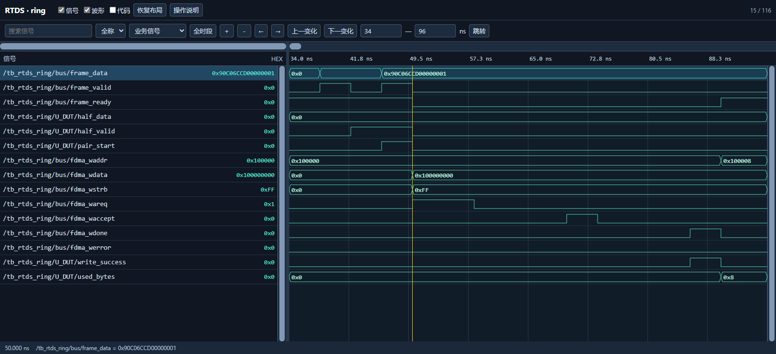
验证功能：验证上行有效载荷是连续32bit序列：每个64bit线路拍只贡献低半，两个有效字紧凑写到DDR，不留随机高半空洞。
图中关系：frame_data两次有效输入后half_valid先置起，pair_start在第二个低字到来时成立；fdma_wdata变成00000001_00000000，WSTRB=FF。fdma_waccept先发生，成功done随后到来，used_bytes才从0到8。
设计逻辑：half_data缓存先到低字，active_transfer在pair_start锁存{8字节,FF,后字,先字}。writer的REQ等busy、DATA等accept、RESPONSE等done；只有RESPONSE&&done&&!error称write_success，used_bytes因此代表已确认的字节而非已送出的总线量。
判断依据：源高半随机而写数据只由两个低字组成，支持P-10排列和压缩；长度在成功响应后增加支持P-14的一般条件。TB独立字节RAM比较排除数据线看似正确但未落入模型的问题。CPU应以head_len读实际成功长度。
信号逐项解读：保留本图全部选中信号；第二列是窗口跳变数。
DUT信号原名 | 跳变 | 设计含义与读法
U_RTDS_RX_BLOCK_WRITER.frame_data | 2 | 上游输入的 64bit 原拍，writer 仅取其低 32bit。
U_RTDS_RX_BLOCK_WRITER.frame_valid | 4 | 当前流数据有效；是否前进还需看 frame_ready。
U_RTDS_RX_BLOCK_WRITER.frame_ready | 2 | writer 接收流接口状态；即使满队也可能接收后计丢弃。
U_RTDS_RX_BLOCK_WRITER.half_data | 0 | 待配对的第一个有效低 32bit 字；高 32bit 输入被丢弃。
U_RTDS_RX_BLOCK_WRITER.half_valid | 2 | 已有半个 64bit 写拍，等下一有效字或窗口尾封存。
U_RTDS_RX_BLOCK_WRITER.pair_start | 2 | 第二个 32bit 字到达，触发 FF 全拍组装。
U_RTDS_RX_BLOCK_WRITER.fdma_waddr | 1 | 本次 FDMA 写事务的字节地址；环形块地址由写指针与已提交长度形成。
U_RTDS_RX_BLOCK_WRITER.fdma_wdata | 1 | 交给 FDMA 的 64bit 写拍数据；是否写入由接受、B 响应和 WSTRB 分别决定。
U_RTDS_RX_BLOCK_WRITER.fdma_wstrb | 1 | 8 个字节写使能，FF 为全拍，0F 只更新低四字节。
U_RTDS_RX_BLOCK_WRITER.fdma_wareq | 2 | 写地址/拍数请求，需等 fdma_wbusy 确认接受。
U_RTDS_RX_BLOCK_WRITER.fdma_waccept | 2 | 一个 FDMA 数据拍实际被接受的事件；早于最终 B 响应。
U_RTDS_RX_BLOCK_WRITER.fdma_wdone | 2 | 整笔 FDMA 写在最终 B 响应后完成的脉冲。
U_RTDS_RX_BLOCK_WRITER.fdma_werror | 0 | 最终写响应错误汇总；与 done 同看才能决定是否提交长度。
U_RTDS_RX_BLOCK_WRITER.write_success | 2 | 写状态在 RESPONSE 且 fdma_wdone、无错。
U_RTDS_RX_BLOCK_WRITER.used_bytes | 1 | 当前写块中已经得到成功 B 响应的有效字节数。

4.4 奇数尾字

图15 单字尾拍计四字节
DUT位置：TOP.u_pcie.u_pcie_fdma_aurora_brg_adapter.U_RTDS_RX_BLOCK_WRITER；RTL模块 RTDS_RX_BLOCK_WRITER。表中根名 U_RTDS_RX_BLOCK_WRITER，其后的端口/内部对象使用RTL原名。
对应测试点：P-15 奇数尾字0F使能（S-10、S-07）；P-10 低32bit字拼接（S-07）
用例关系：TC-M02 上行拼接、环形队列与B响应。此图来自历史模块运行；表单关联的F/R整链用例不能因该图自动视作覆盖。
定位：ring，1628～1695 ns；光标1638 ns；0929原图03。
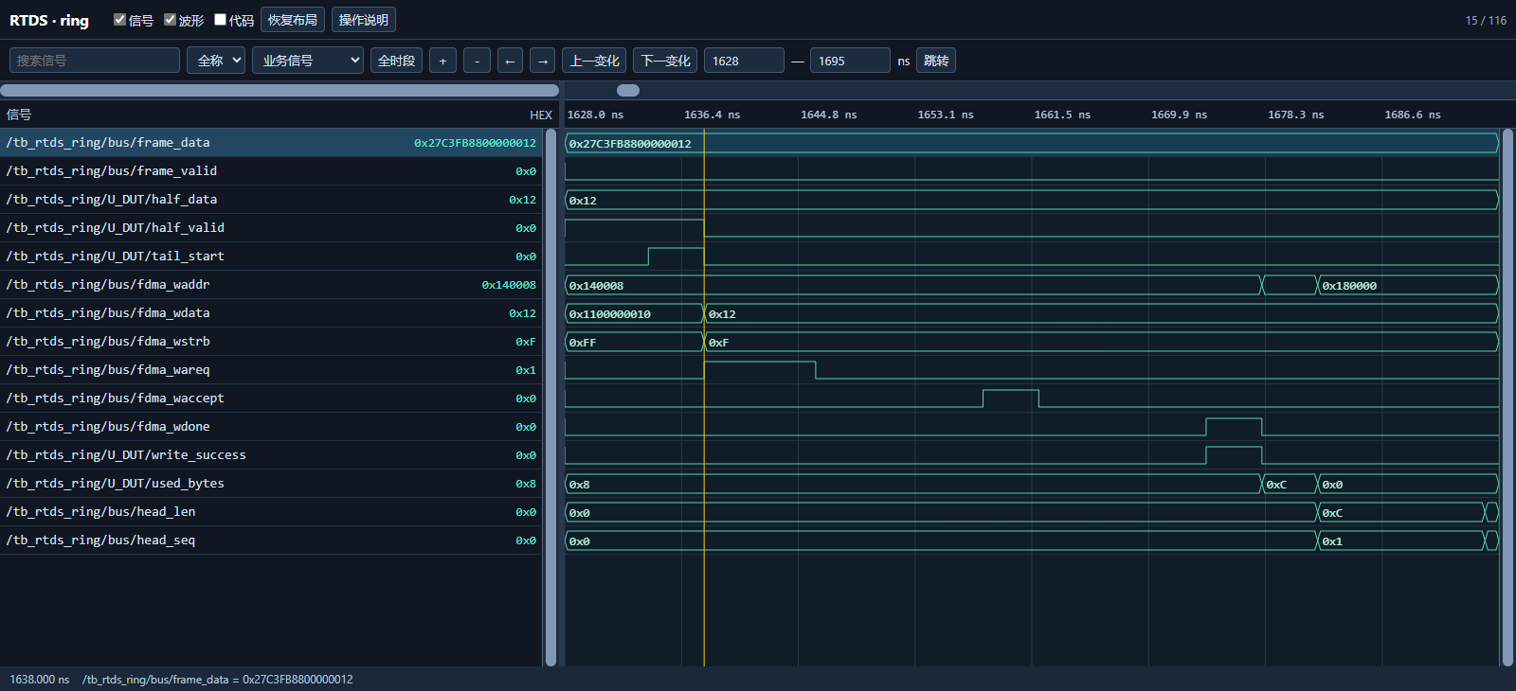
验证功能：验证窗口收尾时只剩一个有效字仍能保存，且不会把无效高半写入或多计长度。
图中关系：half_valid说明有剩余字，tail_start触发写请求，fdma_wstrb为0F、WDATA低半为12；响应成功后used_bytes由8到12，head_len随后为12。
设计逻辑：tail_start要求状态空闲、seal_pending且half_valid；active_transfer锁成{4字节,0F,0,half_data}。四个低字节更新而非完整8字节更新，write_success时只加4。写事务与最后尾字都结束后才能形成可读块。
判断依据：WSTRB、长度增量和队头长度三者共同支持P-15，P-10的字数×4规则也可见。ring下游是FDMA字节模型；真实CONV_DMA透传及同址高半保留由AXI字节使能小节另验证。
信号逐项解读：保留本图全部选中信号；第二列是窗口跳变数。
DUT信号原名 | 跳变 | 设计含义与读法
U_RTDS_RX_BLOCK_WRITER.frame_data | 0 | 上游输入的 64bit 原拍，writer 仅取其低 32bit。
U_RTDS_RX_BLOCK_WRITER.frame_valid | 0 | 当前流数据有效；是否前进还需看 frame_ready。
U_RTDS_RX_BLOCK_WRITER.half_data | 0 | 待配对的第一个有效低 32bit 字；高 32bit 输入被丢弃。
U_RTDS_RX_BLOCK_WRITER.half_valid | 1 | 已有半个 64bit 写拍，等下一有效字或窗口尾封存。
U_RTDS_RX_BLOCK_WRITER.tail_start | 2 | 封存时只有一个 32bit 字，触发 0F 尾拍。
U_RTDS_RX_BLOCK_WRITER.fdma_waddr | 2 | 本次 FDMA 写事务的字节地址；环形块地址由写指针与已提交长度形成。
U_RTDS_RX_BLOCK_WRITER.fdma_wdata | 1 | 交给 FDMA 的 64bit 写拍数据；是否写入由接受、B 响应和 WSTRB 分别决定。
U_RTDS_RX_BLOCK_WRITER.fdma_wstrb | 1 | 8 个字节写使能，FF 为全拍，0F 只更新低四字节。
U_RTDS_RX_BLOCK_WRITER.fdma_wareq | 2 | 写地址/拍数请求，需等 fdma_wbusy 确认接受。
U_RTDS_RX_BLOCK_WRITER.fdma_waccept | 2 | 一个 FDMA 数据拍实际被接受的事件；早于最终 B 响应。
U_RTDS_RX_BLOCK_WRITER.fdma_wdone | 2 | 整笔 FDMA 写在最终 B 响应后完成的脉冲。
U_RTDS_RX_BLOCK_WRITER.write_success | 2 | 写状态在 RESPONSE 且 fdma_wdone、无错。
U_RTDS_RX_BLOCK_WRITER.used_bytes | 2 | 当前写块中已经得到成功 B 响应的有效字节数。
U_RTDS_RX_BLOCK_WRITER.head_len | 2 | 当前队头已成功提交的有效字节数。
U_RTDS_RX_BLOCK_WRITER.head_seq | 2 | 当前队头的发布序号，用于识别回绕后的新块。

4.5 等待写响应

图16 截止后等待在途写
DUT位置：TOP.u_pcie.u_pcie_fdma_aurora_brg_adapter.U_RTDS_RX_BLOCK_WRITER；RTL模块 RTDS_RX_BLOCK_WRITER。表中根名 U_RTDS_RX_BLOCK_WRITER，其后的端口/内部对象使用RTL原名。
对应测试点：P-14 延迟及错误B响应（S-10、S-26）；P-25 真实100ms周期（S-25、S-10、S-09）
用例关系：TC-M02 上行拼接、环形队列与B响应。此图来自历史模块运行；表单关联的F/R整链用例不能因该图自动视作覆盖。
定位：ring，26420～26455 ns；光标26434 ns；0929原图08。
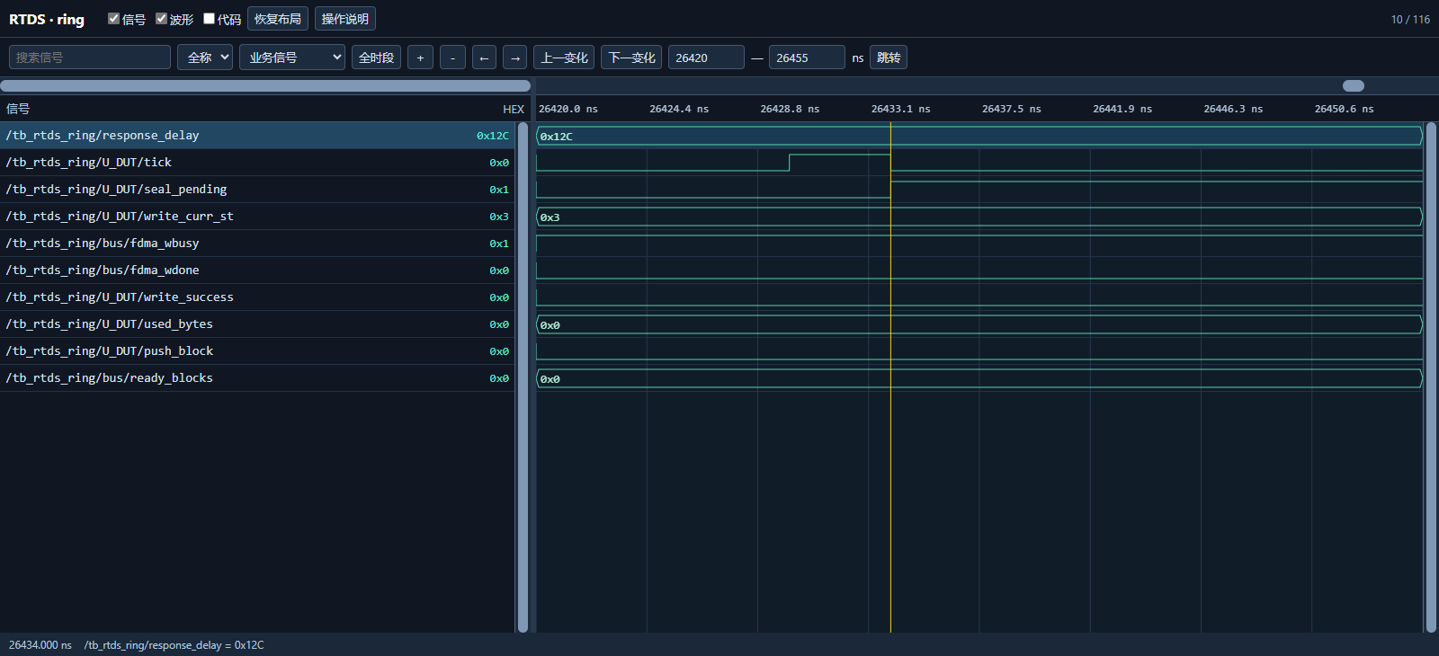
验证功能：验证周期到期只是要求本块收尾，不能把未确认的写数据立即交给CPU读取。
图中关系：response_delay被放大后，tick发生、seal_pending置起，但write_curr_st保持RESPONSE=3，fdma_wbusy仍高，done/write_success缺席，used_bytes/ready_blocks保持0。这张图主要价值就是这些结果线不提前变化。
设计逻辑：tick只有一拍，seal_pending把收尾要求保存到写事务真正完成；它同时限制新输入追加。seal_done需要状态回IDLE且没有半字，push_block还要求used_bytes非零。等B期间这些条件不满足，即使数据已被accept也不能给CPU可读长度。
判断依据：P-14验证的是相对先后：周期截止和写接受都发生了，成功响应未到仍不可读。P-25只获得收尾机制解释，测试200拍即0.8µs，不能替代生产25000000拍的100ms间隔。
信号逐项解读：保留本图全部选中信号；第二列是窗口跳变数。
DUT信号原名 | 跳变 | 设计含义与读法
测试激励/统计：response_delay | 0 | 测试台故意延迟 FDMA B 响应的配置值。
U_RTDS_RX_BLOCK_WRITER.tick | 2 | writer内部周期到期条件；这份波形 PERIOD_CYCLES=200、250MHz，间隔0.8µs，生产参数100ms另需验证。
U_RTDS_RX_BLOCK_WRITER.seal_pending | 1 | 窗口需封存，但可能仍等在途 B 响应。
U_RTDS_RX_BLOCK_WRITER.write_curr_st | 0 | writer 的请求、数据、等待响应状态。
U_RTDS_RX_BLOCK_WRITER.fdma_wbusy | 0 | FDMA 已接事务且尚未完成响应，不能等同于写成功。
U_RTDS_RX_BLOCK_WRITER.fdma_wdone | 0 | 整笔 FDMA 写在最终 B 响应后完成的脉冲。
U_RTDS_RX_BLOCK_WRITER.write_success | 0 | 写状态在 RESPONSE 且 fdma_wdone、无错。
U_RTDS_RX_BLOCK_WRITER.used_bytes | 0 | 当前写块中已经得到成功 B 响应的有效字节数。
U_RTDS_RX_BLOCK_WRITER.push_block | 0 | 把成功封存的块元数据压入待 CPU 处理队列。
U_RTDS_RX_BLOCK_WRITER.ready_blocks | 0 | 对 CPU 显示的待处理块数量。

图17 成功后形成可读块
DUT位置：TOP.u_pcie.u_pcie_fdma_aurora_brg_adapter.U_RTDS_RX_BLOCK_WRITER；RTL模块 RTDS_RX_BLOCK_WRITER。表中根名 U_RTDS_RX_BLOCK_WRITER，其后的端口/内部对象使用RTL原名。
对应测试点：P-14 延迟及错误B响应（S-10、S-26）；P-25 真实100ms周期（S-25、S-10、S-09）
用例关系：TC-M02 上行拼接、环形队列与B响应。此图来自历史模块运行；表单关联的F/R整链用例不能因该图自动视作覆盖。
定位：ring，27090～27125 ns；光标27114 ns；0929原图09。
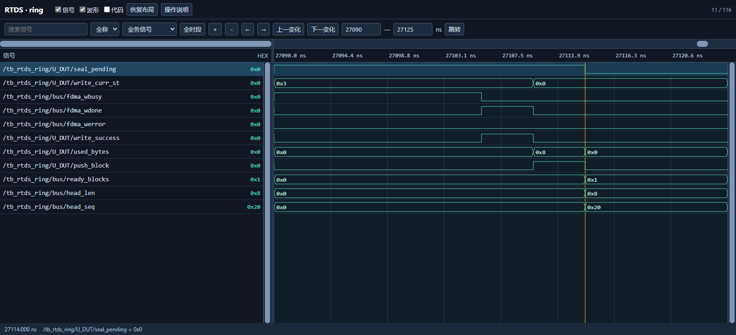
验证功能：与上一图组成反例/正例：同一写事务在B未到与B成功到达时，可读队列应有不同结果。
图中关系：fdma_wdone到来且error低使write_success出现；状态退出RESPONSE，used_bytes增加8，随后push_block使ready_blocks与head_len从0到1块/8字节。seal_pending在收尾完成后解除。
设计逻辑：先把成功字节计入当前块，再把长度保存到block_len[write_block]，同时写序号并推进写槽。push_block是“元数据已可交付”的条件，并非重复写一次数据；CPU读取的长度只能包含此前确认的字节。
判断依据：上一图不早读、此图成功后只加入一个块，共同支持P-14；TB的EARLY_PUBLISH检查跨图之间的长等待。P-25仍缺生产周期图，延迟B时可读时刻晚于周期边界是预期。
信号逐项解读：保留本图全部选中信号；第二列是窗口跳变数。
DUT信号原名 | 跳变 | 设计含义与读法
U_RTDS_RX_BLOCK_WRITER.seal_pending | 1 | 窗口需封存，但可能仍等在途 B 响应。
U_RTDS_RX_BLOCK_WRITER.write_curr_st | 1 | writer 的请求、数据、等待响应状态。
U_RTDS_RX_BLOCK_WRITER.fdma_wbusy | 1 | FDMA 已接事务且尚未完成响应，不能等同于写成功。
U_RTDS_RX_BLOCK_WRITER.fdma_wdone | 2 | 整笔 FDMA 写在最终 B 响应后完成的脉冲。
U_RTDS_RX_BLOCK_WRITER.fdma_werror | 0 | 最终写响应错误汇总；与 done 同看才能决定是否提交长度。
U_RTDS_RX_BLOCK_WRITER.write_success | 2 | 写状态在 RESPONSE 且 fdma_wdone、无错。
U_RTDS_RX_BLOCK_WRITER.used_bytes | 2 | 当前写块中已经得到成功 B 响应的有效字节数。
U_RTDS_RX_BLOCK_WRITER.push_block | 2 | 把成功封存的块元数据压入待 CPU 处理队列。
U_RTDS_RX_BLOCK_WRITER.ready_blocks | 1 | 对 CPU 显示的待处理块数量。
U_RTDS_RX_BLOCK_WRITER.head_len | 1 | 当前队头已成功提交的有效字节数。
U_RTDS_RX_BLOCK_WRITER.head_seq | 1 | 当前队头的发布序号，用于识别回绕后的新块。

4.6 失败与恢复

图18 失败写不算有效长度
DUT位置：TOP.u_pcie.u_pcie_fdma_aurora_brg_adapter.U_RTDS_RX_BLOCK_WRITER；RTL模块 RTDS_RX_BLOCK_WRITER。表中根名 U_RTDS_RX_BLOCK_WRITER，其后的端口/内部对象使用RTL原名。
对应测试点：P-14 延迟及错误B响应（S-10、S-26）
用例关系：TC-M02 上行拼接、环形队列与B响应。此图来自历史模块运行；表单关联的F/R整链用例不能因该图自动视作覆盖。
定位：ring，27135～27200 ns；光标27194 ns；0929原图10。
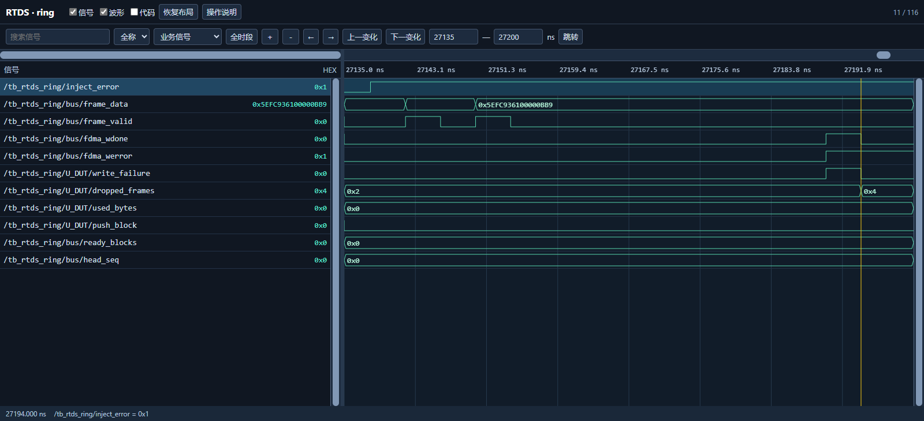
验证功能：验证下游报告写失败时，硬件不把这两个字当成可用数据交给CPU，同时把损失计入诊断。
图中关系：inject_error使done与error同时有效，write_failure出现；dropped_frames增加2，used_bytes保持0，push_block和ready_blocks不产生新可读块。
设计逻辑：done表示事务结束，error决定成功与否。write_failure按active_transfer中有效字节数/4增加丢字，write_success分支不成立所以长度不前进。新写地址由已成功长度生成，失败数据不会作为一段有效间隙对外报告。
判断依据：P-14由“错误被真实注入—失败条件命中—长度不加—队列不增加—丢字加2”完整关联支持。RAM内容本身可能不可靠，软件仅按成功长度读取，并用累计丢字诊断；这不提供逐字缺口位置。
信号逐项解读：保留本图全部选中信号；第二列是窗口跳变数。
DUT信号原名 | 跳变 | 设计含义与读法
测试激励/统计：inject_error | 1 | 测试台注错开关，用于区分预期错误路径和偶发故障。
U_RTDS_RX_BLOCK_WRITER.frame_data | 2 | 上游输入的 64bit 原拍，writer 仅取其低 32bit。
U_RTDS_RX_BLOCK_WRITER.frame_valid | 4 | 当前流数据有效；是否前进还需看 frame_ready。
U_RTDS_RX_BLOCK_WRITER.fdma_wdone | 2 | 整笔 FDMA 写在最终 B 响应后完成的脉冲。
U_RTDS_RX_BLOCK_WRITER.fdma_werror | 1 | 最终写响应错误汇总；与 done 同看才能决定是否提交长度。
U_RTDS_RX_BLOCK_WRITER.write_failure | 2 | 写状态在 RESPONSE 且 fdma_wdone、有错。
U_RTDS_RX_BLOCK_WRITER.dropped_frames | 1 | 累计无法存储的有效 32bit 字数；名称沿用 frames，但单位不是整帧。
U_RTDS_RX_BLOCK_WRITER.used_bytes | 0 | 当前写块中已经得到成功 B 响应的有效字节数。
U_RTDS_RX_BLOCK_WRITER.push_block | 0 | 把成功封存的块元数据压入待 CPU 处理队列。
U_RTDS_RX_BLOCK_WRITER.ready_blocks | 0 | 对 CPU 显示的待处理块数量。
U_RTDS_RX_BLOCK_WRITER.head_seq | 0 | 当前队头的发布序号，用于识别回绕后的新块。

图19 失败后继续写新数据
DUT位置：TOP.u_pcie.u_pcie_fdma_aurora_brg_adapter.U_RTDS_RX_BLOCK_WRITER；RTL模块 RTDS_RX_BLOCK_WRITER。表中根名 U_RTDS_RX_BLOCK_WRITER，其后的端口/内部对象使用RTL原名。
对应测试点：P-14 延迟及错误B响应（S-10、S-26）；P-15 奇数尾字0F使能（S-10、S-07）
用例关系：TC-M02 上行拼接、环形队列与B响应。此图来自历史模块运行；表单关联的F/R整链用例不能因该图自动视作覆盖。
定位：ring，28830～28895 ns；光标28882 ns；0929原图11。
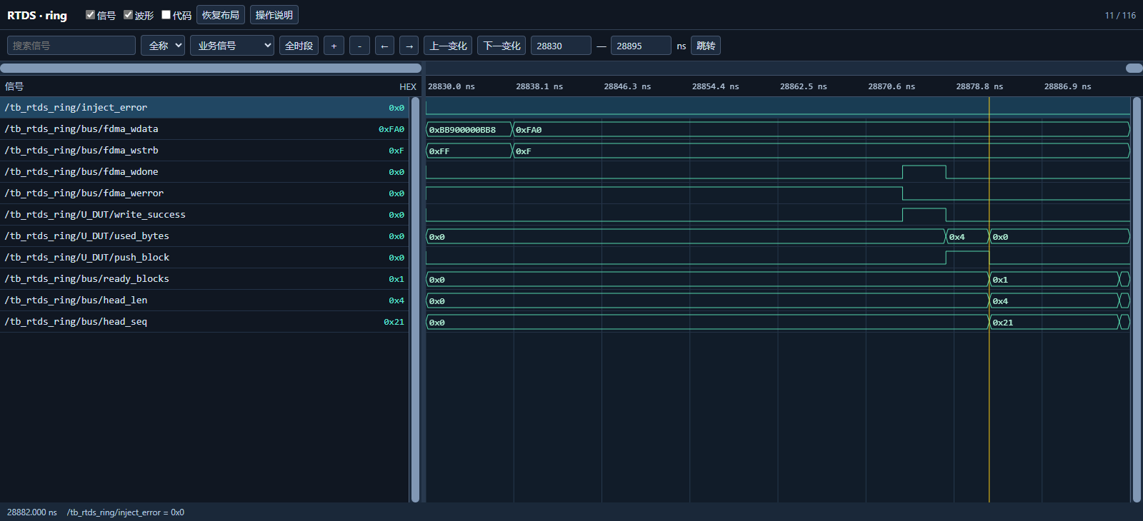
验证功能：验证错误处理没有把writer永久留在响应等待，也没有给失败块占用新的可读序号。
图中关系：注错关闭后新的单字4000走0F尾拍，done无错使write_success成立；used_bytes计4，push_block形成head_len=4、head_seq=33、ready_blocks=1。
设计逻辑：写失败结束事务但不提交长度，可读序号只有push_block时递增。后续新有效字仍按当前未提交位置处理，尾拍也遵守成功响应后计数；一次失败不会自动确认CPU旧块，也不会生成虚假可读块。
判断依据：正确新字、四字节长度和连续队头序号支持P-14恢复，0F路径支持P-15。TB还核对恢复数据4000，避免只看状态恢复却没有检查载荷；DDR后端超时和整体链路恢复属于其他测试。
信号逐项解读：保留本图全部选中信号；第二列是窗口跳变数。
DUT信号原名 | 跳变 | 设计含义与读法
测试激励/统计：inject_error | 0 | 测试台注错开关，用于区分预期错误路径和偶发故障。
U_RTDS_RX_BLOCK_WRITER.fdma_wdata | 1 | 交给 FDMA 的 64bit 写拍数据；是否写入由接受、B 响应和 WSTRB 分别决定。
U_RTDS_RX_BLOCK_WRITER.fdma_wstrb | 1 | 8 个字节写使能，FF 为全拍，0F 只更新低四字节。
U_RTDS_RX_BLOCK_WRITER.fdma_wdone | 2 | 整笔 FDMA 写在最终 B 响应后完成的脉冲。
U_RTDS_RX_BLOCK_WRITER.fdma_werror | 1 | 最终写响应错误汇总；与 done 同看才能决定是否提交长度。
U_RTDS_RX_BLOCK_WRITER.write_success | 2 | 写状态在 RESPONSE 且 fdma_wdone、无错。
U_RTDS_RX_BLOCK_WRITER.used_bytes | 2 | 当前写块中已经得到成功 B 响应的有效字节数。
U_RTDS_RX_BLOCK_WRITER.push_block | 2 | 把成功封存的块元数据压入待 CPU 处理队列。
U_RTDS_RX_BLOCK_WRITER.ready_blocks | 2 | 对 CPU 显示的待处理块数量。
U_RTDS_RX_BLOCK_WRITER.head_len | 2 | 当前队头已成功提交的有效字节数。
U_RTDS_RX_BLOCK_WRITER.head_seq | 2 | 当前队头的发布序号，用于识别回绕后的新块。

5 块管理
上行 DDR 有8个256KiB槽，数据写成功并收尾后才成为 CPU 可读块；只有 CPU 读完确认才归还一个槽。IRQ是通知、ready_blocks是工作数量、head_*是本次读取目标，三个概念应分开。依据详细设计 §5.1/§6.4、深度解析 §3/§5.3～§5.5。

5.1 可读与确认
确认规则：确认是数据所有权归还：CPU先用head_addr/head_len完成C2H，再写0x14=1。0x20是下行忙位及启动命令，与上行读完确认不同；fdma_wdone表示一次DDR写请求结束，也不是CPU已读完。
确认规则：writer的条件是pop_block=cpu_ack&&(queued!=0)，每个clk上升沿都检查，不在writer内部做上升沿过滤。单拍保证来自INFO_EXCH的W1P源；若cpu_ack持续多拍而队列非空，会逐拍释放多块。空队列时确认不pop，head_seq=0也可能是首个有效块，是否为空应看ready_blocks。
确认规则：read_block仅在pop_block时前进并按8槽回绕。head_addr=BASE_ADDR+read_block×BLOCK_BYTES，head_len/head_seq取这个槽保存的元数据；每释放一块，这三项一同转向下一块。它们不表示正在写入的write_block。
确认规则：queued按{push_block,pop_block}更新：10加1、01减1、00/11保持。若新块发布和旧块确认同拍，数量不变，但读写指针仍分别前进；不能仅看ready_blocks不变就认为没发生确认。本组未专门隔离验证同拍push/pop，规则来自RTL。
确认规则：IRQ更新有优先级：pop时按(queued>1)||push_block决定是否仍有待读块；否则从空队列push置1；否则irq_clear清0。最后一块确认后通常通知清除，仍有多个块时可继续保持。irq_clear不参与pop或读指针逻辑。
确认规则：截图把cpu_ack与irq_clear一起驱动，所以它可展示pop后的数量/队头/IRQ结果，不能分离“只读清通知”的行为。regs图证明0x14脉冲源及WSTRB门控，ring图证明队列端动作；真实五块逐读确认仍需TC-F12把两端与C2H串起。
代码对照：E:\PCIE-CPU\outputs\RTDS_spec_test_refined_20261010\_sources\current\rtl\rtds_rx_block_writer.v：109、121～124、238～250、289～297行；PCIe.v中CPU_REC_STATE_R及adapter中cpu_rec_ack连接；INFO_EXCH.v中0x14译码及r_CPU_REC_STATE。

图20 可读块与读完确认
DUT位置：TOP.u_pcie.u_pcie_fdma_aurora_brg_adapter.U_RTDS_RX_BLOCK_WRITER；RTL模块 RTDS_RX_BLOCK_WRITER。表中根名 U_RTDS_RX_BLOCK_WRITER，其后的端口/内部对象使用RTL原名。
对应测试点：P-17 每次确认只释放一块（S-11、S-14、S-37、S-44、S-45）；P-14 延迟及错误B响应（S-10、S-26）
用例关系：TC-M02 上行拼接、环形队列与B响应。此图来自历史模块运行；表单关联的F/R整链用例不能因该图自动视作覆盖。
定位：ring，824～854 ns；光标838 ns；0929原图02。
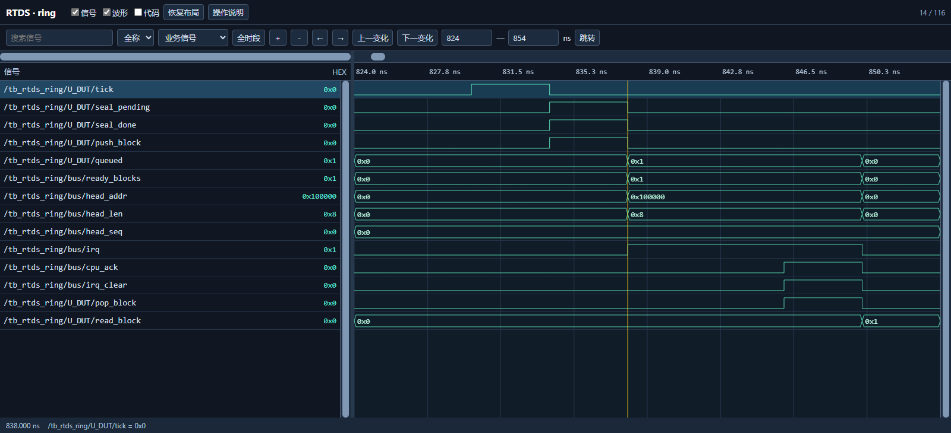
验证功能：验证数据写成功后，在窗口收尾形成一个可读块；CPU随后读完确认应只归还这个块。
图中关系：tick之后seal_pending/seal_done/push_block成立，queued与ready_blocks从0到1，head_addr/head_len显示首块及8字节，irq置起；cpu_ack使pop_block有效，之后数量回0、队头输出清零。
设计逻辑：push_block=seal_done&&used_bytes!=0保存元数据，pop_block=cpu_ack&&queued!=0归还最老槽。head_*由read_block选出的块元数据形成，确认前应稳定。irq_clear只走通知逻辑，不参与读指针更新；本TB把它与cpu_ack同拍驱动。
判断依据：图支持P-17的队列侧单块释放和P-14的成功后可读。它没有真实0x14写事务或C2H，CPU已完成读取是激励假设；不要在真实DMA尚未结束时确认，以免槽被后续写入重用。
信号逐项解读：保留本图全部选中信号；第二列是窗口跳变数。
DUT信号原名 | 跳变 | 设计含义与读法
U_RTDS_RX_BLOCK_WRITER.tick | 2 | writer内部周期到期条件；这份波形 PERIOD_CYCLES=200、250MHz，间隔0.8µs，生产参数100ms另需验证。
U_RTDS_RX_BLOCK_WRITER.seal_pending | 2 | 窗口需封存，但可能仍等在途 B 响应。
U_RTDS_RX_BLOCK_WRITER.seal_done | 2 | 当前封存条件已处理完成。
U_RTDS_RX_BLOCK_WRITER.push_block | 2 | 把成功封存的块元数据压入待 CPU 处理队列。
U_RTDS_RX_BLOCK_WRITER.queued | 2 | 尚未收到 CPU 确认的块数量，范围 0～8。
U_RTDS_RX_BLOCK_WRITER.ready_blocks | 2 | 对 CPU 显示的待处理块数量。
U_RTDS_RX_BLOCK_WRITER.head_addr | 2 | CPU 当前应读的最老块 DDR 首地址。
U_RTDS_RX_BLOCK_WRITER.head_len | 2 | 当前队头已成功提交的有效字节数。
U_RTDS_RX_BLOCK_WRITER.head_seq | 0 | 当前队头的发布序号，用于识别回绕后的新块。
U_RTDS_RX_BLOCK_WRITER.irq | 2 | 有待处理队头的通知状态；与队列所有权不同。
U_RTDS_RX_BLOCK_WRITER.cpu_ack | 2 | CPU 已处理当前队头后的单拍释放确认。
U_RTDS_RX_BLOCK_WRITER.irq_clear | 2 | 只清通知位，不移动队列读指针。
U_RTDS_RX_BLOCK_WRITER.pop_block | 2 | cpu_ack 且队列非空时的出队条件。
U_RTDS_RX_BLOCK_WRITER.read_block | 1 | 最老未确认队头的环槽指针。

5.2 环槽回绕

图21 第七槽与顺序号
DUT位置：TOP.u_pcie.u_pcie_fdma_aurora_brg_adapter.U_RTDS_RX_BLOCK_WRITER；RTL模块 RTDS_RX_BLOCK_WRITER。表中根名 U_RTDS_RX_BLOCK_WRITER，其后的端口/内部对象使用RTL原名。
对应测试点：P-12 三轮地址回绕（S-09、S-07、S-11）
用例关系：TC-M02 上行拼接、环形队列与B响应。此图来自历史模块运行；表单关联的F/R整链用例不能因该图自动视作覆盖。
定位：ring，6470～6510 ns；光标6482 ns；0929原图04。
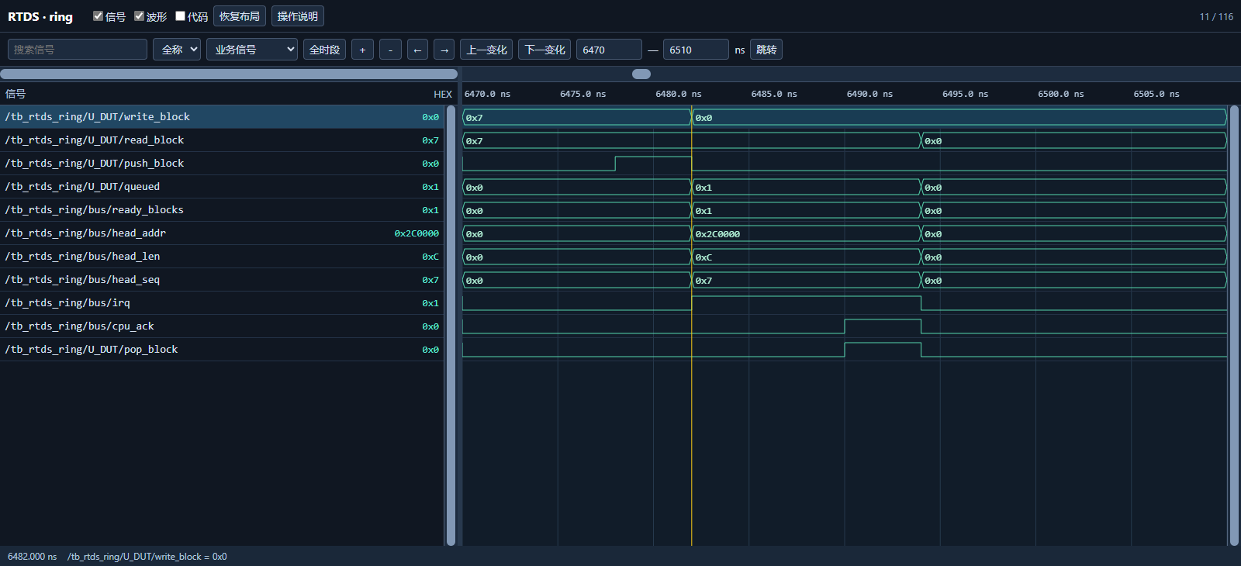
验证功能：理解物理环槽与业务序号的区别，并检查最后一个槽后不会生成窗口外地址。
图中关系：head_seq为7时head_addr到0x002C0000，push_block之后write_block从7回0；read_block/ready_blocks随确认反映块仍按先后处理。
设计逻辑：块基址=0x00100000+槽号×0x40000，8个槽覆盖2MiB上行区。write_block取模回绕，但发布序号继续递增，用来区分同一物理地址被后来数据重用。256KiB是单槽容量，不代表此小测试每次真写满256KiB。
判断依据：这是P-12一次回绕前半；必须与下一图的新序号、旧基址配对读。三轮24块的全部内容一致由TB逐字检查，单图只定位边界。
信号逐项解读：保留本图全部选中信号；第二列是窗口跳变数。
DUT信号原名 | 跳变 | 设计含义与读法
U_RTDS_RX_BLOCK_WRITER.write_block | 1 | 下一个可写环槽指针，满队时不能覆盖旧槽。
U_RTDS_RX_BLOCK_WRITER.read_block | 1 | 最老未确认队头的环槽指针。
U_RTDS_RX_BLOCK_WRITER.push_block | 2 | 把成功封存的块元数据压入待 CPU 处理队列。
U_RTDS_RX_BLOCK_WRITER.queued | 2 | 尚未收到 CPU 确认的块数量，范围 0～8。
U_RTDS_RX_BLOCK_WRITER.ready_blocks | 2 | 对 CPU 显示的待处理块数量。
U_RTDS_RX_BLOCK_WRITER.head_addr | 2 | CPU 当前应读的最老块 DDR 首地址。
U_RTDS_RX_BLOCK_WRITER.head_len | 2 | 当前队头已成功提交的有效字节数。
U_RTDS_RX_BLOCK_WRITER.head_seq | 2 | 当前队头的发布序号，用于识别回绕后的新块。
U_RTDS_RX_BLOCK_WRITER.irq | 2 | 有待处理队头的通知状态；与队列所有权不同。
U_RTDS_RX_BLOCK_WRITER.cpu_ack | 2 | CPU 已处理当前队头后的单拍释放确认。
U_RTDS_RX_BLOCK_WRITER.pop_block | 2 | cpu_ack 且队列非空时的出队条件。

图22 新块复用基地址
DUT位置：TOP.u_pcie.u_pcie_fdma_aurora_brg_adapter.U_RTDS_RX_BLOCK_WRITER；RTL模块 RTDS_RX_BLOCK_WRITER。表中根名 U_RTDS_RX_BLOCK_WRITER，其后的端口/内部对象使用RTL原名。
对应测试点：P-12 三轮地址回绕（S-09、S-07、S-11）
用例关系：TC-M02 上行拼接、环形队列与B响应。此图来自历史模块运行；表单关联的F/R整链用例不能因该图自动视作覆盖。
定位：ring，7225～7265 ns；光标7238 ns；0929原图05。
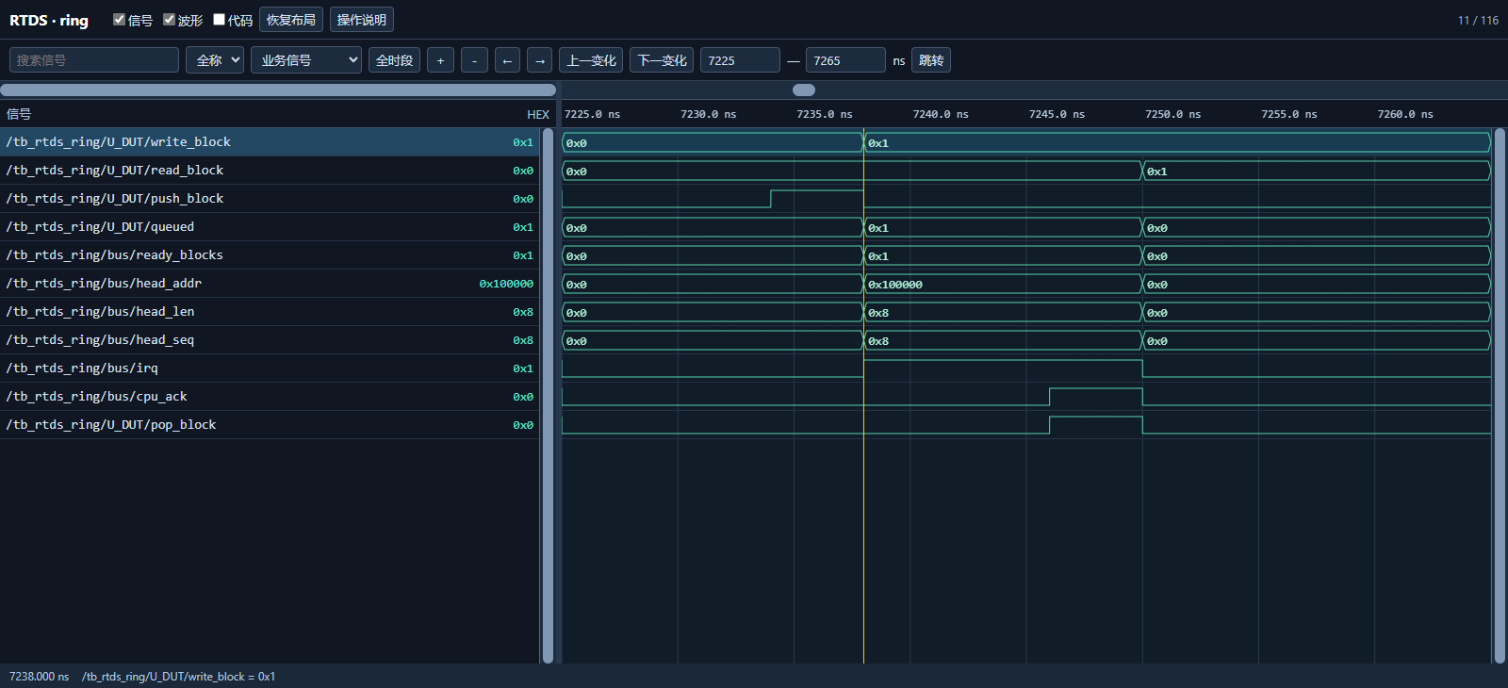
验证功能：检查回绕后合法重用已经归还的槽，而不是把地址重置误当成旧块重新出现。
图中关系：下一块head_seq继续为8，head_addr回0x00100000，写/读指针在槽0继续推进；ready_blocks和cpu_ack体现每块有独立生命周期。
设计逻辑：槽号是有限地址索引，head_seq是单调业务标识。只有旧块已经确认释放才可重用该槽。序号7→8而地址末槽→首槽，与固定八槽布局相符。
判断依据：两图共同支持P-12地址/序号的回绕趋势；TB对seq0～23按seq%8检查地址与载荷。这个测试每次及时确认，积压时禁止覆盖需要下一节的满队场景。
信号逐项解读：保留本图全部选中信号；第二列是窗口跳变数。
DUT信号原名 | 跳变 | 设计含义与读法
U_RTDS_RX_BLOCK_WRITER.write_block | 1 | 下一个可写环槽指针，满队时不能覆盖旧槽。
U_RTDS_RX_BLOCK_WRITER.read_block | 1 | 最老未确认队头的环槽指针。
U_RTDS_RX_BLOCK_WRITER.push_block | 2 | 把成功封存的块元数据压入待 CPU 处理队列。
U_RTDS_RX_BLOCK_WRITER.queued | 2 | 尚未收到 CPU 确认的块数量，范围 0～8。
U_RTDS_RX_BLOCK_WRITER.ready_blocks | 2 | 对 CPU 显示的待处理块数量。
U_RTDS_RX_BLOCK_WRITER.head_addr | 2 | CPU 当前应读的最老块 DDR 首地址。
U_RTDS_RX_BLOCK_WRITER.head_len | 2 | 当前队头已成功提交的有效字节数。
U_RTDS_RX_BLOCK_WRITER.head_seq | 2 | 当前队头的发布序号，用于识别回绕后的新块。
U_RTDS_RX_BLOCK_WRITER.irq | 2 | 有待处理队头的通知状态；与队列所有权不同。
U_RTDS_RX_BLOCK_WRITER.cpu_ack | 2 | CPU 已处理当前队头后的单拍释放确认。
U_RTDS_RX_BLOCK_WRITER.pop_block | 2 | cpu_ack 且队列非空时的出队条件。

5.3 满队保护

图23 满队宁可丢新字
DUT位置：TOP.u_pcie.u_pcie_fdma_aurora_brg_adapter.U_RTDS_RX_BLOCK_WRITER；RTL模块 RTDS_RX_BLOCK_WRITER。表中根名 U_RTDS_RX_BLOCK_WRITER，其后的端口/内部对象使用RTL原名。
对应测试点：P-13 八块满不覆盖（S-09、S-12）
用例关系：TC-M02 上行拼接、环形队列与B响应。此图来自历史模块运行；表单关联的F/R整链用例不能因该图自动视作覆盖。
定位：ring，25672～25710 ns；光标25698 ns；0929原图06。
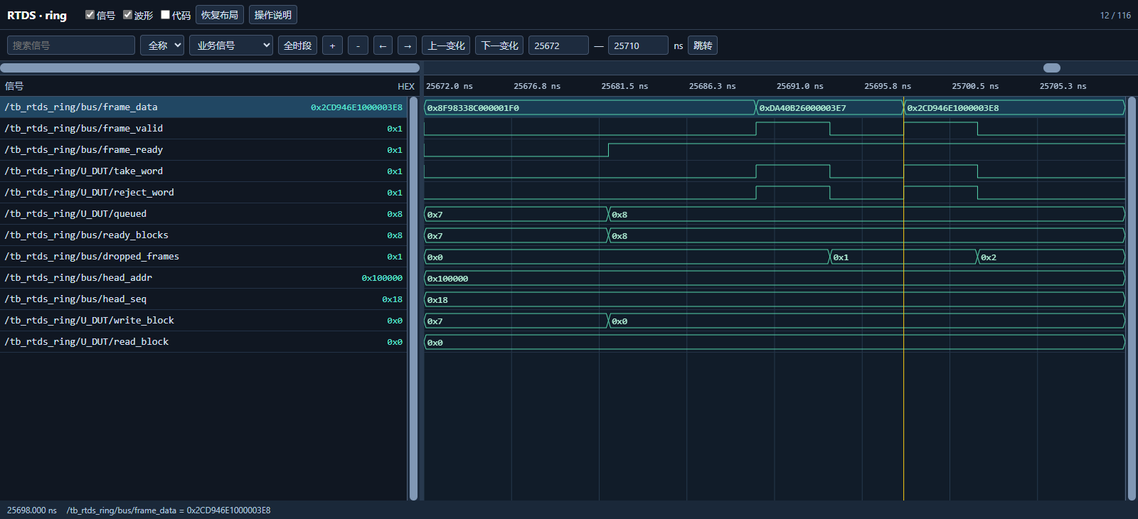
验证功能：CPU暂不取走时保护已有八块。允许报告新字损失，但不能损坏CPU仍拥有的旧数据。
图中关系：queued/ready_blocks保持8，输入两个新字时take_word与reject_word同时成立，dropped_frames由0到2；head_addr/head_seq不变，写读指针没有为了新数据挤走队头。
设计逻辑：reject_word=take_word&&(!enable||queued==BLOCK_COUNT||used_bytes>=BLOCK_BYTES)。frame_ready表达writer本拍能处理输入，不保证可存；在满队条件下处理方式是计丢失。停止追加可保护八槽所有权，也避免上游继续把不可存数据永久堵在FIFO。
判断依据：P-13由真实满队、额外输入、丢字增量和旧队头保持支持；TB读取八个原块比较数据排除隐性覆盖。软件应持续按ready_blocks取完块，并观察0x38丢字增长，不能认为只要rx_ready高就无损。
信号逐项解读：保留本图全部选中信号；第二列是窗口跳变数。
DUT信号原名 | 跳变 | 设计含义与读法
U_RTDS_RX_BLOCK_WRITER.frame_data | 2 | 上游输入的 64bit 原拍，writer 仅取其低 32bit。
U_RTDS_RX_BLOCK_WRITER.frame_valid | 4 | 当前流数据有效；是否前进还需看 frame_ready。
U_RTDS_RX_BLOCK_WRITER.frame_ready | 1 | writer 接收流接口状态；即使满队也可能接收后计丢弃。
U_RTDS_RX_BLOCK_WRITER.take_word | 4 | 本拍有效输入进入 writer 业务判断。
U_RTDS_RX_BLOCK_WRITER.reject_word | 4 | 本拍无法归属可写块而计丢弃。
U_RTDS_RX_BLOCK_WRITER.queued | 1 | 尚未收到 CPU 确认的块数量，范围 0～8。
U_RTDS_RX_BLOCK_WRITER.ready_blocks | 1 | 对 CPU 显示的待处理块数量。
U_RTDS_RX_BLOCK_WRITER.dropped_frames | 2 | 累计无法存储的有效 32bit 字数；名称沿用 frames，但单位不是整帧。
U_RTDS_RX_BLOCK_WRITER.head_addr | 0 | CPU 当前应读的最老块 DDR 首地址。
U_RTDS_RX_BLOCK_WRITER.head_seq | 0 | 当前队头的发布序号，用于识别回绕后的新块。
U_RTDS_RX_BLOCK_WRITER.write_block | 1 | 下一个可写环槽指针，满队时不能覆盖旧槽。
U_RTDS_RX_BLOCK_WRITER.read_block | 0 | 最老未确认队头的环槽指针。

5.4 逐块归还

图24 一次确认归还一槽
DUT位置：TOP.u_pcie.u_pcie_fdma_aurora_brg_adapter.U_RTDS_RX_BLOCK_WRITER；RTL模块 RTDS_RX_BLOCK_WRITER。表中根名 U_RTDS_RX_BLOCK_WRITER，其后的端口/内部对象使用RTL原名。
对应测试点：P-13 八块满不覆盖（S-09、S-12）；P-17 每次确认只释放一块（S-11、S-14、S-37、S-44、S-45）
用例关系：TC-M02 上行拼接、环形队列与B响应。此图来自历史模块运行；表单关联的F/R整链用例不能因该图自动视作覆盖。
定位：ring，25730～25860 ns；光标25738 ns；0929原图07。
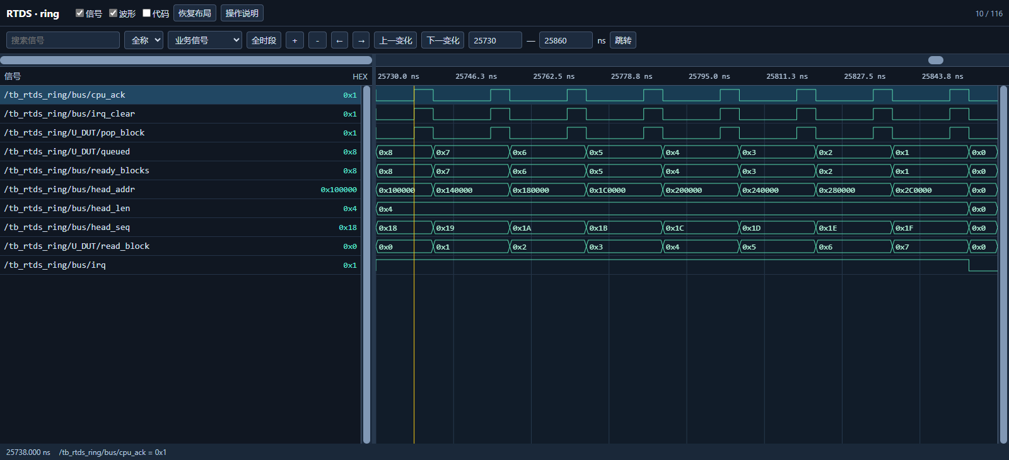
验证功能：验证积压队列每拍确认只前进一个队头，并观察数量、地址、序号和通知如何配合；读清通知的独立性还需要单独激励。
图中关系：每次cpu_ack/pop_block对应ready_blocks逐级8→7→…→0，head_seq依次24～31，head_addr按0x40000步进；最后读指针回0，队头归零。中间irq即使同时有irq_clear仍因剩余块保持。
设计逻辑：read_block仅pop时前进，queued按{push,pop}增减；同拍双向操作数量保持。irq在pop分支按queued>1或push继续提醒，通知与队列释放各有条件，不能互相替代。
判断依据：支持P-17队列端“一次确认一块”以及P-13旧块可逐一取走。但输入确认由ring TB直接驱动，regs另测脉冲源；真实INFO_EXCH的五块C2H读取、读清0x10不释放属于TC-F12/P-33，尚无本组整链图。
信号逐项解读：保留本图全部选中信号；第二列是窗口跳变数。
DUT信号原名 | 跳变 | 设计含义与读法
U_RTDS_RX_BLOCK_WRITER.cpu_ack | 16 | CPU 已处理当前队头后的单拍释放确认。
U_RTDS_RX_BLOCK_WRITER.irq_clear | 16 | 只清通知位，不移动队列读指针。
U_RTDS_RX_BLOCK_WRITER.pop_block | 16 | cpu_ack 且队列非空时的出队条件。
U_RTDS_RX_BLOCK_WRITER.queued | 8 | 尚未收到 CPU 确认的块数量，范围 0～8。
U_RTDS_RX_BLOCK_WRITER.ready_blocks | 8 | 对 CPU 显示的待处理块数量。
U_RTDS_RX_BLOCK_WRITER.head_addr | 8 | CPU 当前应读的最老块 DDR 首地址。
U_RTDS_RX_BLOCK_WRITER.head_len | 1 | 当前队头已成功提交的有效字节数。
U_RTDS_RX_BLOCK_WRITER.head_seq | 8 | 当前队头的发布序号，用于识别回绕后的新块。
U_RTDS_RX_BLOCK_WRITER.read_block | 8 | 最老未确认队头的环槽指针。
U_RTDS_RX_BLOCK_WRITER.irq | 1 | 有待处理队头的通知状态；与队列所有权不同。

6 AXI访问
CONV_DMA 把一笔 FDMA 请求拆成合法 AXI 事务，地址、数据、响应各按自身握手前进。行为 RAM 用来检查地址与字节内容，图中 AXI 结果不是 MIG 的物理存储时序。依据详细设计 §5.2、深度解析 §6.1/§7.5。

6.1 独立握手

图25 地址等待不妨碍数据
DUT位置：TOP.u_pcie.design_1_wrapper_inst.design_1_i.CONV_DMA_0；RTL模块 CONV_DMA。表中根名 CONV_DMA，其后的端口/内部对象使用RTL原名。
对应测试点：P-19 AXI独立通道（S-13、S-10）
用例关系：TC-M03 CONV_DMA独立AXI通道与地址。此图来自历史模块运行；表单关联的F/R整链用例不能因该图自动视作覆盖。
定位：axi，40～100 ns；光标74 ns；0929原图12。
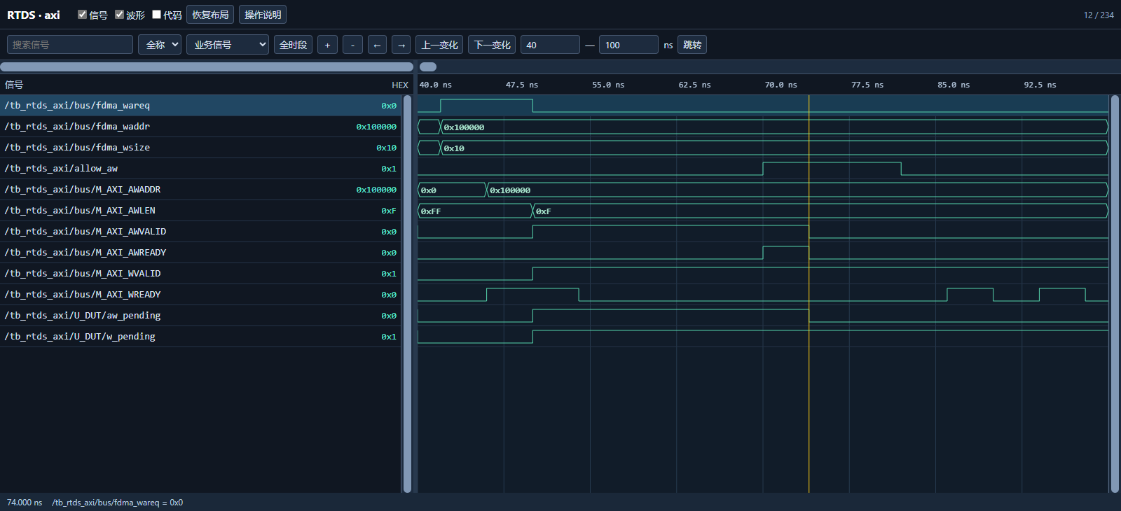
验证功能：验证AW地址通道与W数据通道各自受理，地址尚未ready时桥不能撤销或改动已宣布的写地址。
图中关系：allow_aw低使AWREADY晚出现，AWVALID/AWADDR/AWLEN保持；WVALID/WREADY可以独立变化，aw_pending与w_pending不要求同时清除。
设计逻辑：AXI把地址、数据、响应分成独立握手通道；bridge以pending记录尚未完成的部分。AW握手只登记地址，不代表所有数据已写完，W握手也不能替代AW接受。地址负载需在VALID高且READY低时保持。
判断依据：有实际AW停顿前件且地址不变，支持P-19，而不是仅因没有错误就判通过。AW_HOLD断言逐沿比较保持；系统集成的跨域桥/IP签核仍属于设计检查。
信号逐项解读：保留本图全部选中信号；第二列是窗口跳变数。
DUT信号原名 | 跳变 | 设计含义与读法
CONV_DMA.fdma_wareq | 2 | 写地址/拍数请求，需等 fdma_wbusy 确认接受。
CONV_DMA.fdma_waddr | 1 | 整个 FDMA 写请求起始地址，桥据此拆成 AXI 段。
CONV_DMA.fdma_wsize | 1 | FDMA 请求的 64bit 拍数，不是字节数。
测试激励/统计：allow_aw | 2 | 测试台人为允许 AWREADY 的门控。
CONV_DMA.M_AXI_AWADDR | 1 | AXI 写地址；只在 AWVALID 与 AWREADY 同时为 1 的沿被接受。
CONV_DMA.M_AXI_AWLEN | 1 | AXI 写突发长度减一，0 表示 1 拍，FF 表示 256 拍。
CONV_DMA.M_AXI_AWVALID | 2 | 桥的写地址有效请求；反压期间必须保持地址和长度。
CONV_DMA.M_AXI_AWREADY | 2 | 下游写地址接受能力；与 AWVALID 同时成立才握手。
CONV_DMA.M_AXI_WVALID | 1 | 桥当前 W 拍有效；WREADY 低时数据和末拍标志需保持。
CONV_DMA.M_AXI_WREADY | 6 | 下游 W 拍接受能力；与 WVALID 同时成立才写拍握手。
CONV_DMA.aw_pending | 2 | 桥仍待下游接受的 AW 地址事务。
CONV_DMA.w_pending | 1 | 桥仍待下游接受的 W 数据事务。

图26 末数据拍之后仍等响应
DUT位置：TOP.u_pcie.design_1_wrapper_inst.design_1_i.CONV_DMA_0；RTL模块 CONV_DMA。表中根名 CONV_DMA，其后的端口/内部对象使用RTL原名。
对应测试点：P-19 AXI独立通道（S-13、S-10）；P-14 延迟及错误B响应（S-10、S-26）
用例关系：TC-M03 CONV_DMA独立AXI通道与地址。此图来自历史模块运行；表单关联的F/R整链用例不能因该图自动视作覆盖。
定位：axi，210～300 ns；光标234 ns；0929原图13。
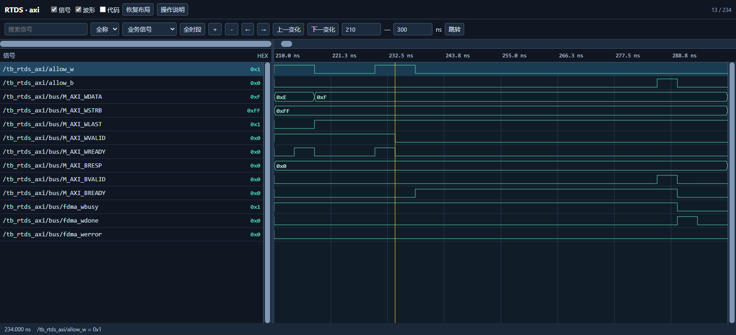
验证功能：解释AXI末拍被送出与FDMA整笔成功完成是两个阶段，保护上层writer有效长度计数。
图中关系：WLAST与WVALID已高时WREADY仍低，WDATA/WSTRB保持最后一拍；WREADY放行后末拍接受，但fdma_wbusy持续，直到BVALID/BREADY才有done并结束busy。
设计逻辑：WLAST描述当前突发最后数据拍，不能提供响应码。CONV_DMA等AW和W完成后结算B，只有最后一段的B才结束整个FDMA；RESP非OKAY还要汇总error。上层writer据done/error而不是WLAST计长度。
判断依据：图直接支持P-19的W保持与完成边界，并与P-14“成功后计入可读长度”建立设计联系。AXI/W_HOLD断言覆盖多个停顿，不能用总线最后数据消失代替B成功。
信号逐项解读：保留本图全部选中信号；第二列是窗口跳变数。
DUT信号原名 | 跳变 | 设计含义与读法
测试激励/统计：allow_w | 3 | 测试台人为允许 WREADY 的门控。
测试激励/统计：allow_b | 2 | 测试台人为允许 B 响应的门控。
CONV_DMA.M_AXI_WDATA | 2 | AXI 写数据，只有被 WREADY 接受且 WSTRB 允许的字节才有效。
CONV_DMA.M_AXI_WSTRB | 0 | AXI 每字节写使能，核对 FDMA WSTRB 是否透传。
CONV_DMA.M_AXI_WLAST | 1 | 本段突发最后一个 W 拍标志；不是最终 B 响应。
CONV_DMA.M_AXI_WVALID | 1 | 桥当前 W 拍有效；WREADY 低时数据和末拍标志需保持。
CONV_DMA.M_AXI_WREADY | 5 | 下游 W 拍接受能力；与 WVALID 同时成立才写拍握手。
CONV_DMA.M_AXI_BRESP | 0 | AXI 写响应码；0 为 OKAY，2 为 SLVERR。
CONV_DMA.M_AXI_BVALID | 2 | 下游写响应有效。
CONV_DMA.M_AXI_BREADY | 2 | 桥接受写响应；BVALID 与 BREADY 同时成立才结算事务。
CONV_DMA.fdma_wbusy | 1 | FDMA 已接事务且尚未完成响应，不能等同于写成功。
CONV_DMA.fdma_wdone | 2 | 整笔 FDMA 写在最终 B 响应后完成的脉冲。
CONV_DMA.fdma_werror | 0 | 最终写响应错误汇总；与 done 同看才能决定是否提交长度。

6.2 地址无别名

图27 八个块地址各自写入
DUT位置：TOP.u_pcie.design_1_wrapper_inst.design_1_i.CONV_DMA_0；RTL模块 CONV_DMA。表中根名 CONV_DMA，其后的端口/内部对象使用RTL原名。
对应测试点：P-20 低地址无别名与4KiB拆分（S-13、S-09、S-27）
用例关系：TC-M03 CONV_DMA独立AXI通道与地址。此图来自历史模块运行；表单关联的F/R整链用例不能因该图自动视作覆盖。
定位：axi，40～2035 ns；光标822 ns；0929原图14。
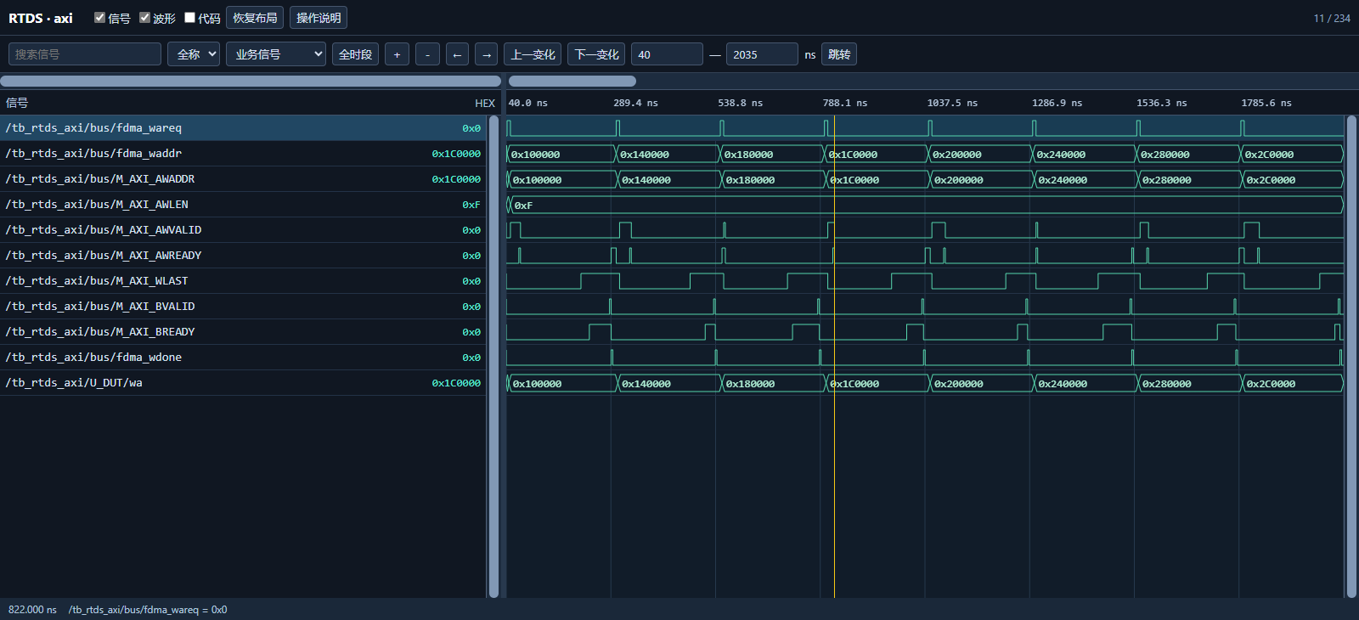
验证功能：验证不同上行块基址能被桥与RAM区别，防止测试模型只用低地址位导致不同块互相覆盖。
图中关系：AWADDR按0x00100000、0x00140000…0x002C0000步进，每处AWLEN=0F，即16拍；每笔done之后才开始下一写，wa显示对应写位置。
设计逻辑：地址字段是DDR字节地址，256KiB步长来自上行块布局；不是CPU主机缓冲地址，也不是寄存器偏移。64bit端口宽度不等于当前支持大于4GiB，所选八处都在低4MiB。
判断依据：图支持P-20地址传递部分，是否无别名须与下一读图及不同模式比较合用。旧标题“高地址”应理解为模型内不同块基址，不可解释成CARD_ADDR_HI非零扩展已通过。
信号逐项解读：保留本图全部选中信号；第二列是窗口跳变数。
DUT信号原名 | 跳变 | 设计含义与读法
CONV_DMA.fdma_wareq | 16 | 写地址/拍数请求，需等 fdma_wbusy 确认接受。
CONV_DMA.fdma_waddr | 8 | 整个 FDMA 写请求起始地址，桥据此拆成 AXI 段。
CONV_DMA.M_AXI_AWADDR | 8 | AXI 写地址；只在 AWVALID 与 AWREADY 同时为 1 的沿被接受。
CONV_DMA.M_AXI_AWLEN | 1 | AXI 写突发长度减一，0 表示 1 拍，FF 表示 256 拍。
CONV_DMA.M_AXI_AWVALID | 16 | 桥的写地址有效请求；反压期间必须保持地址和长度。
CONV_DMA.M_AXI_AWREADY | 24 | 下游写地址接受能力；与 AWVALID 同时成立才握手。
CONV_DMA.M_AXI_WLAST | 15 | 本段突发最后一个 W 拍标志；不是最终 B 响应。
CONV_DMA.M_AXI_BVALID | 16 | 下游写响应有效。
CONV_DMA.M_AXI_BREADY | 16 | 桥接受写响应；BVALID 与 BREADY 同时成立才结算事务。
CONV_DMA.fdma_wdone | 16 | 整笔 FDMA 写在最终 B 响应后完成的脉冲。
CONV_DMA.wa | 8 | 拆分后的下一写段 AXI 地址。

图28 地址隔离靠读回确认
DUT位置：TOP.u_pcie.design_1_wrapper_inst.design_1_i.CONV_DMA_0；RTL模块 CONV_DMA。表中根名 CONV_DMA，其后的端口/内部对象使用RTL原名。
对应测试点：P-20 低地址无别名与4KiB拆分（S-13、S-09、S-27）；P-19 AXI独立通道（S-13、S-10）
用例关系：TC-M03 CONV_DMA独立AXI通道与地址。此图来自历史模块运行；表单关联的F/R整链用例不能因该图自动视作覆盖。
定位：axi，2038～3220 ns；光标2178 ns；0929原图15。
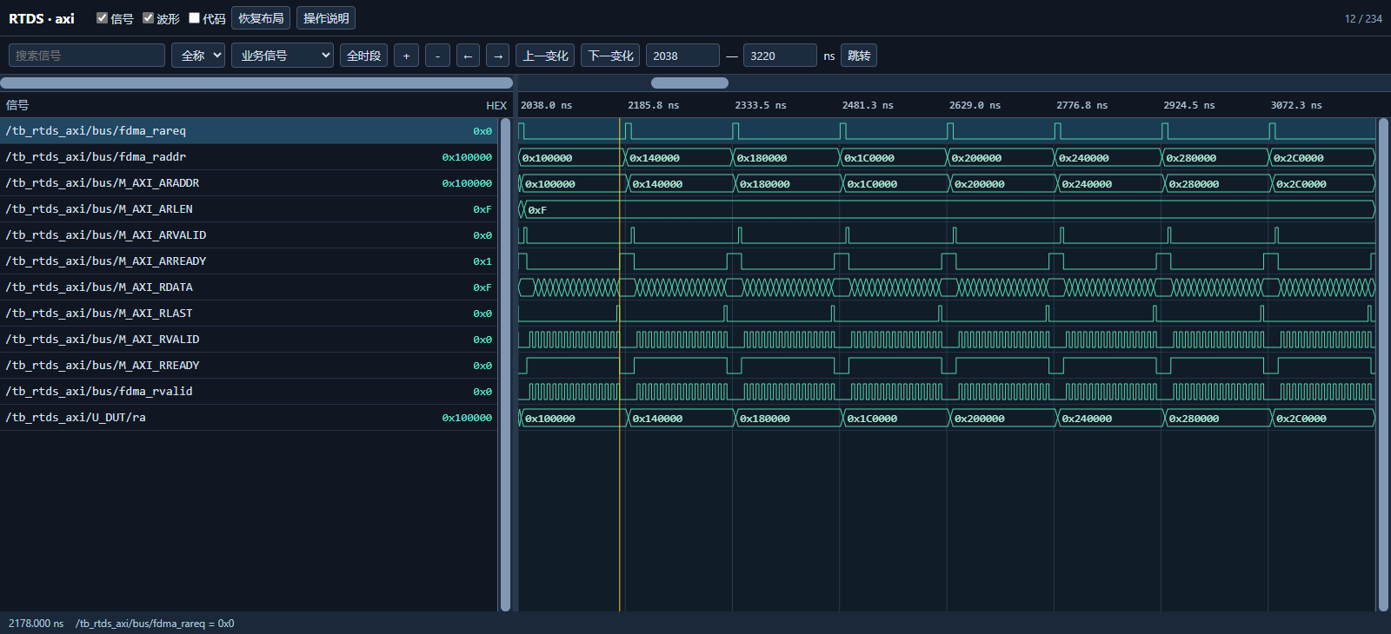
验证功能：给前面的八处写入建立反向证据，确认多个地址并非最终都读到同一个RAM位置。
图中关系：ARADDR按原八处发请求，ARLEN为0F；RDATA高32bit区分块号、低32bit为拍号，RLAST与fdma_rvalid指出每段最后一个被接受的字。
设计逻辑：实际接受是RVALID&&RREADY，数据线上停留并不多算一拍。模型保存各地址内容，TB对每一拍{block_id,beat}严格比较，而非只看RLAST。八种不同模式都读回才排除别名。
判断依据：写址序列、读址序列与数据差异一起支持P-20，完整读序列支持P-19。模型范围仍为4MiB，不验证真实MIG存储、物理DDR或>4GiB映射。
信号逐项解读：保留本图全部选中信号；第二列是窗口跳变数。
DUT信号原名 | 跳变 | 设计含义与读法
CONV_DMA.fdma_rareq | 16 | FDMA 读请求；桥/存储侧接受后才进入数据阶段。
CONV_DMA.fdma_raddr | 8 | 整个 FDMA 读请求起始地址，桥据此拆成 AXI 段。
CONV_DMA.M_AXI_ARADDR | 8 | AXI 读地址；用于核对高地址与跨 4KiB 拆分。
CONV_DMA.M_AXI_ARLEN | 1 | AXI 读突发长度减一。
CONV_DMA.M_AXI_ARVALID | 16 | 桥发出的读地址有效请求。
CONV_DMA.M_AXI_ARREADY | 16 | 下游读地址接受能力。
CONV_DMA.M_AXI_RDATA | 127 | AXI 返回的 64bit 数据；只有 RVALID/RREADY 握手才计拍。
CONV_DMA.M_AXI_RLAST | 16 | 当前 AXI 读突发的最后一拍。
CONV_DMA.M_AXI_RVALID | 256 | 下游当前读拍有效。
CONV_DMA.M_AXI_RREADY | 16 | 桥当前可以接受读拍。
CONV_DMA.fdma_rvalid | 256 | 本桥历史接口的已接受读拍脉冲，须与 AXI RVALID/RREADY 区分。
CONV_DMA.ra | 8 | 拆分后的下一读段 AXI 地址。

6.3 突发拆分

图29 先到4KiB边界
DUT位置：TOP.u_pcie.design_1_wrapper_inst.design_1_i.CONV_DMA_0；RTL模块 CONV_DMA。表中根名 CONV_DMA，其后的端口/内部对象使用RTL原名。
对应测试点：P-20 低地址无别名与4KiB拆分（S-13、S-09、S-27）
用例关系：TC-M03 CONV_DMA独立AXI通道与地址。此图来自历史模块运行；表单关联的F/R整链用例不能因该图自动视作覆盖。
定位：axi，3218～3300 ns；光标3242 ns；0929原图16。
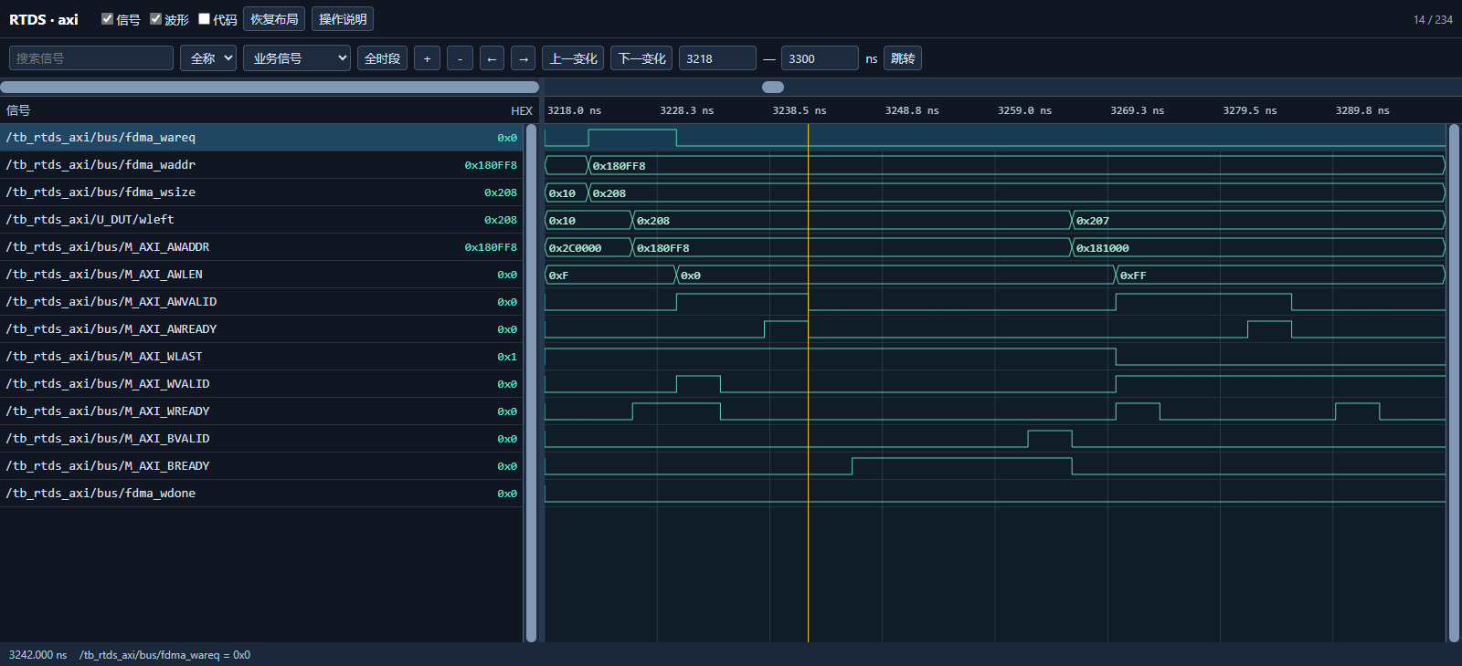
验证功能：说明跨边界请求可以合法完成，桥通过拆分满足AXI规则，而不是将请求拒绝或直接跨4KiB发突发。
图中关系：FDMA起址0x00180FF8、总数520拍；首段AWLEN=0，W末拍单独结束，随后B结算并出现下段0x00181000。首段W接受可以早于AW接受。
设计逻辑：burst_beats取剩余拍数、256、到4KiB边界可容纳拍数的最小值。0xFF8到0x1000只剩8Byte，64bit每拍8Byte，所以只能1拍；LEN存拍数减一。通道独立允许先收数据，再把这次单拍地址受理。
判断依据：P-20关键是首段停在边界而下段从整4KiB地址开始；CROSS_4K断言检查每段不跨界。整个520拍请求跨界是输入条件，拆分后的每段不跨界才是设计结果。
信号逐项解读：保留本图全部选中信号；第二列是窗口跳变数。
DUT信号原名 | 跳变 | 设计含义与读法
CONV_DMA.fdma_wareq | 2 | 写地址/拍数请求，需等 fdma_wbusy 确认接受。
CONV_DMA.fdma_waddr | 1 | 整个 FDMA 写请求起始地址，桥据此拆成 AXI 段。
CONV_DMA.fdma_wsize | 1 | FDMA 请求的 64bit 拍数，不是字节数。
CONV_DMA.wleft | 2 | 整个 FDMA 写请求尚未完成的拍数。
CONV_DMA.M_AXI_AWADDR | 2 | AXI 写地址；只在 AWVALID 与 AWREADY 同时为 1 的沿被接受。
CONV_DMA.M_AXI_AWLEN | 2 | AXI 写突发长度减一，0 表示 1 拍，FF 表示 256 拍。
CONV_DMA.M_AXI_AWVALID | 4 | 桥的写地址有效请求；反压期间必须保持地址和长度。
CONV_DMA.M_AXI_AWREADY | 4 | 下游写地址接受能力；与 AWVALID 同时成立才握手。
CONV_DMA.M_AXI_WLAST | 1 | 本段突发最后一个 W 拍标志；不是最终 B 响应。
CONV_DMA.M_AXI_WVALID | 3 | 桥当前 W 拍有效；WREADY 低时数据和末拍标志需保持。
CONV_DMA.M_AXI_WREADY | 6 | 下游 W 拍接受能力；与 WVALID 同时成立才写拍握手。
CONV_DMA.M_AXI_BVALID | 2 | 下游写响应有效。
CONV_DMA.M_AXI_BREADY | 2 | 桥接受写响应；BVALID 与 BREADY 同时成立才结算事务。
CONV_DMA.fdma_wdone | 0 | 整笔 FDMA 写在最终 B 响应后完成的脉冲。

图30 满长突发与剩余拍数
DUT位置：TOP.u_pcie.design_1_wrapper_inst.design_1_i.CONV_DMA_0；RTL模块 CONV_DMA。表中根名 CONV_DMA，其后的端口/内部对象使用RTL原名。
对应测试点：P-20 低地址无别名与4KiB拆分（S-13、S-09、S-27）
用例关系：TC-M03 CONV_DMA独立AXI通道与地址。此图来自历史模块运行；表单关联的F/R整链用例不能因该图自动视作覆盖。
定位：axi，5858～6030 ns；光标5994 ns；0929原图17。
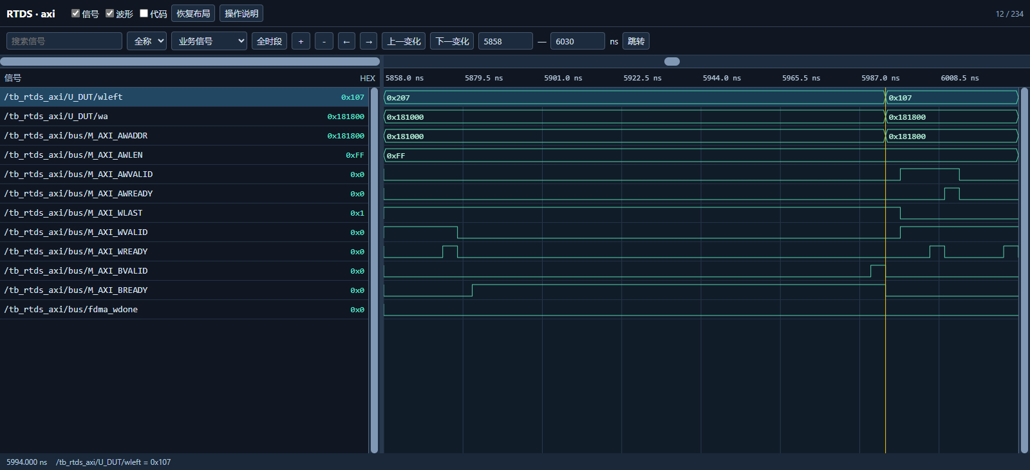
验证功能：验证跨过首个边界后，大请求仍受256拍上限约束，并在收到段响应后按实际长度推进地址。
图中关系：第二段AWLEN=FF对应256拍，WLAST结束该段但wleft尚未归零；B完成后wa和AWADDR进入0x00181800，下一段仍FF。
设计逻辑：一个满长段占256×8=2048Byte。wleft按已完成段拍数扣减，wa按相同字节数递增，地址计数不能只在WLAST出现时重复启动而跳过B结算。此时还剩后段，所以fdma_wdone不应出现。
判断依据：地址步长、LEN和未完成数量相互对应，支持P-20的中段拆分，也验证P-19响应与下一事务的先后。全程拍数由TB计数，截图只展示段间收束位置。
信号逐项解读：保留本图全部选中信号；第二列是窗口跳变数。
DUT信号原名 | 跳变 | 设计含义与读法
CONV_DMA.wleft | 1 | 整个 FDMA 写请求尚未完成的拍数。
CONV_DMA.wa | 1 | 拆分后的下一写段 AXI 地址。
CONV_DMA.M_AXI_AWADDR | 1 | AXI 写地址；只在 AWVALID 与 AWREADY 同时为 1 的沿被接受。
CONV_DMA.M_AXI_AWLEN | 0 | AXI 写突发长度减一，0 表示 1 拍，FF 表示 256 拍。
CONV_DMA.M_AXI_AWVALID | 2 | 桥的写地址有效请求；反压期间必须保持地址和长度。
CONV_DMA.M_AXI_AWREADY | 2 | 下游写地址接受能力；与 AWVALID 同时成立才握手。
CONV_DMA.M_AXI_WLAST | 1 | 本段突发最后一个 W 拍标志；不是最终 B 响应。
CONV_DMA.M_AXI_WVALID | 2 | 桥当前 W 拍有效；WREADY 低时数据和末拍标志需保持。
CONV_DMA.M_AXI_WREADY | 6 | 下游 W 拍接受能力；与 WVALID 同时成立才写拍握手。
CONV_DMA.M_AXI_BVALID | 2 | 下游写响应有效。
CONV_DMA.M_AXI_BREADY | 2 | 桥接受写响应；BVALID 与 BREADY 同时成立才结算事务。
CONV_DMA.fdma_wdone | 0 | 整笔 FDMA 写在最终 B 响应后完成的脉冲。

图31 最后一段结束总请求
DUT位置：TOP.u_pcie.design_1_wrapper_inst.design_1_i.CONV_DMA_0；RTL模块 CONV_DMA。表中根名 CONV_DMA，其后的端口/内部对象使用RTL原名。
对应测试点：P-20 低地址无别名与4KiB拆分（S-13、S-09、S-27）；P-19 AXI独立通道（S-13、S-10）
用例关系：TC-M03 CONV_DMA独立AXI通道与地址。此图来自历史模块运行；表单关联的F/R整链用例不能因该图自动视作覆盖。
定位：axi，8700～8860 ns；光标8846 ns；0929原图18。
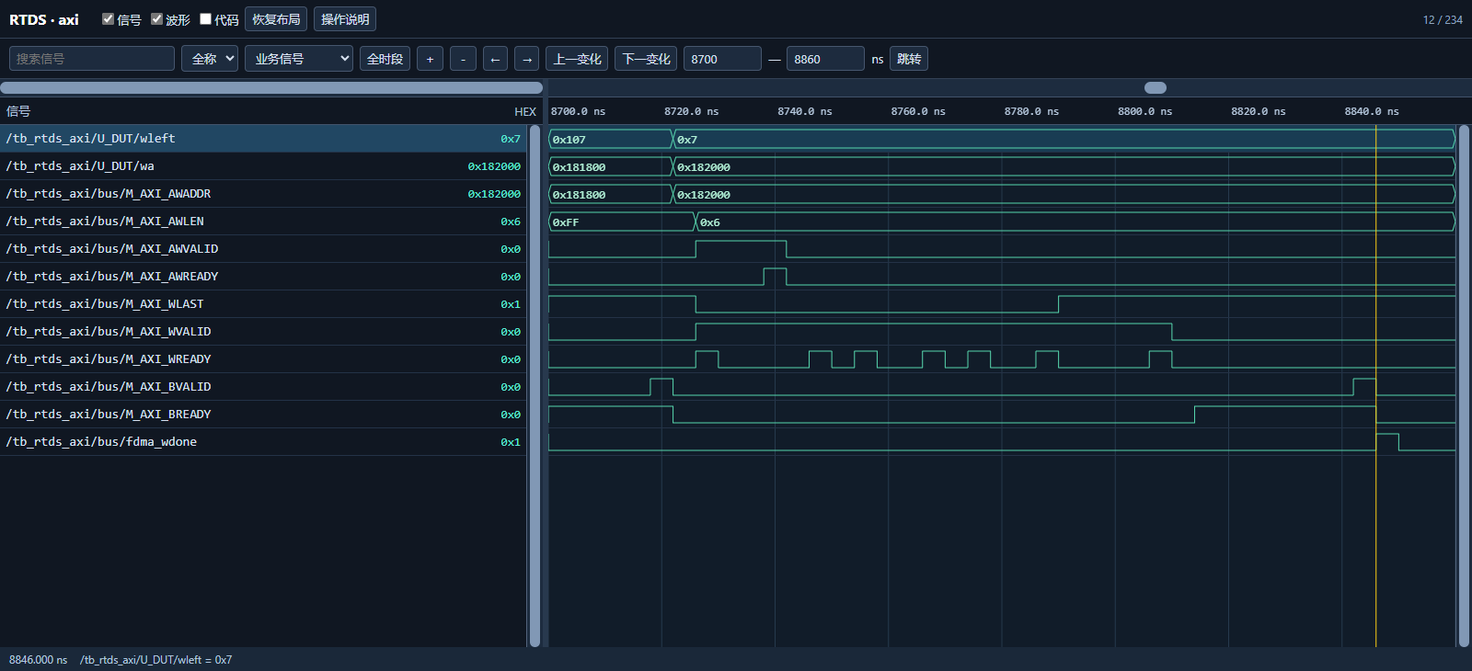
验证功能：验证剩余拍数不足256时不会补齐多余数据，且上层done只在整个请求结束时产生。
图中关系：前三段1+256+256完成后，末段AWADDR到0x00182000、AWLEN=6表示7拍；WLAST后等待B，最后B才有fdma_wdone。
设计逻辑：520−1−256−256=7，LEN=7−1。wleft/wa把拆分段与原请求联系起来；每段都能有B响应，但前三段只减少剩余量，最后段才释放FDMA busy并给完成。
判断依据：段长度合计520且done只跟最终响应，支持P-20数量正确及P-19事务完整性。若把每个B当整个FDMA完成，上层会漏写后段，这正是需要测试的风险。
信号逐项解读：保留本图全部选中信号；第二列是窗口跳变数。
DUT信号原名 | 跳变 | 设计含义与读法
CONV_DMA.wleft | 1 | 整个 FDMA 写请求尚未完成的拍数。
CONV_DMA.wa | 1 | 拆分后的下一写段 AXI 地址。
CONV_DMA.M_AXI_AWADDR | 1 | AXI 写地址；只在 AWVALID 与 AWREADY 同时为 1 的沿被接受。
CONV_DMA.M_AXI_AWLEN | 1 | AXI 写突发长度减一，0 表示 1 拍，FF 表示 256 拍。
CONV_DMA.M_AXI_AWVALID | 2 | 桥的写地址有效请求；反压期间必须保持地址和长度。
CONV_DMA.M_AXI_AWREADY | 2 | 下游写地址接受能力；与 AWVALID 同时成立才握手。
CONV_DMA.M_AXI_WLAST | 2 | 本段突发最后一个 W 拍标志；不是最终 B 响应。
CONV_DMA.M_AXI_WVALID | 2 | 桥当前 W 拍有效；WREADY 低时数据和末拍标志需保持。
CONV_DMA.M_AXI_WREADY | 14 | 下游 W 拍接受能力；与 WVALID 同时成立才写拍握手。
CONV_DMA.M_AXI_BVALID | 4 | 下游写响应有效。
CONV_DMA.M_AXI_BREADY | 3 | 桥接受写响应；BVALID 与 BREADY 同时成立才结算事务。
CONV_DMA.fdma_wdone | 2 | 整笔 FDMA 写在最终 B 响应后完成的脉冲。

图32 读拆分保持总序列
DUT位置：TOP.u_pcie.design_1_wrapper_inst.design_1_i.CONV_DMA_0；RTL模块 CONV_DMA。表中根名 CONV_DMA，其后的端口/内部对象使用RTL原名。
对应测试点：P-20 低地址无别名与4KiB拆分（S-13、S-09、S-27）；P-19 AXI独立通道（S-13、S-10）
用例关系：TC-M03 CONV_DMA独立AXI通道与地址。此图来自历史模块运行；表单关联的F/R整链用例不能因该图自动视作覆盖。
定位：axi，12980～13060 ns；光标13054 ns；0929原图19。
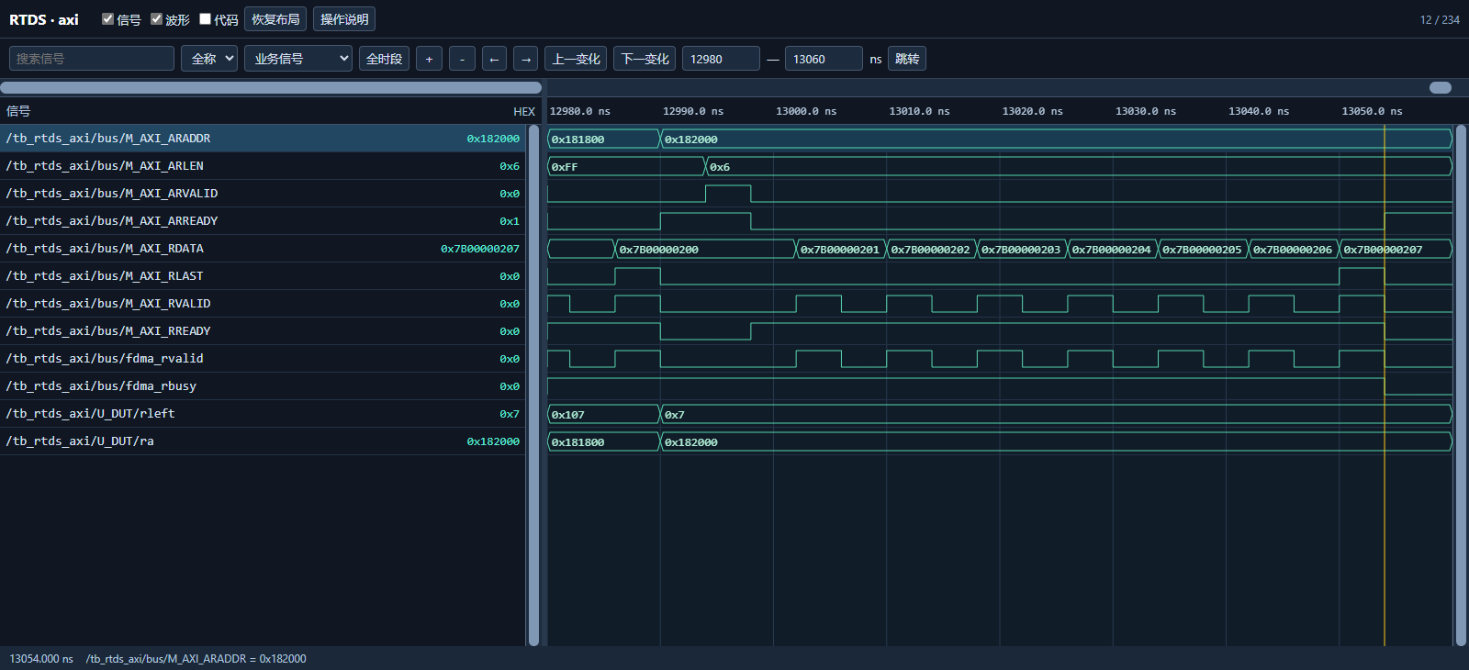
验证功能：验证读侧用相同边界规则，返回全请求的数据顺序，没有在段切换处重拍或丢拍。
图中关系：最后ARLEN=6，ARADDR与末段写地址对应；RDATA低拍号继续递增到519，高半保持本请求模式123，RLAST只标段尾，rleft在完成后收束。
设计逻辑：AR/R分开握手，rleft和ra描述全请求剩余拍数与下一段字节地址。每个R拍只有被RREADY接受才计入fdma_rvalid，段间RLAST不能重置业务模式中的全局拍号。
判断依据：末拍{123,519}配合520拍逐拍比较支持P-20读写一致和P-19完整返回。单独末值不能排除中间错拍，所以保留AXI/DATA比较依据。
信号逐项解读：保留本图全部选中信号；第二列是窗口跳变数。
DUT信号原名 | 跳变 | 设计含义与读法
CONV_DMA.M_AXI_ARADDR | 1 | AXI 读地址；用于核对高地址与跨 4KiB 拆分。
CONV_DMA.M_AXI_ARLEN | 1 | AXI 读突发长度减一。
CONV_DMA.M_AXI_ARVALID | 2 | 桥发出的读地址有效请求。
CONV_DMA.M_AXI_ARREADY | 3 | 下游读地址接受能力。
CONV_DMA.M_AXI_RDATA | 8 | AXI 返回的 64bit 数据；只有 RVALID/RREADY 握手才计拍。
CONV_DMA.M_AXI_RLAST | 4 | 当前 AXI 读突发的最后一拍。
CONV_DMA.M_AXI_RVALID | 17 | 下游当前读拍有效。
CONV_DMA.M_AXI_RREADY | 3 | 桥当前可以接受读拍。
CONV_DMA.fdma_rvalid | 17 | 本桥历史接口的已接受读拍脉冲，须与 AXI RVALID/RREADY 区分。
CONV_DMA.fdma_rbusy | 1 | FDMA 读事务从接受到结束的占用状态。
CONV_DMA.rleft | 1 | 整个 FDMA 读请求尚未完成的拍数。
CONV_DMA.ra | 1 | 拆分后的下一读段 AXI 地址。

6.4 响应错误

图33 响应错误向上层传递
DUT位置：TOP.u_pcie.design_1_wrapper_inst.design_1_i.CONV_DMA_0；RTL模块 CONV_DMA。表中根名 CONV_DMA，其后的端口/内部对象使用RTL原名。
对应测试点：P-19 AXI独立通道（S-13、S-10）；P-14 延迟及错误B响应（S-10、S-26）
用例关系：TC-M03 CONV_DMA独立AXI通道与地址。此图来自历史模块运行；表单关联的F/R整链用例不能因该图自动视作覆盖。
定位：axi，13280～13316 ns；光标13310 ns；0929原图20。
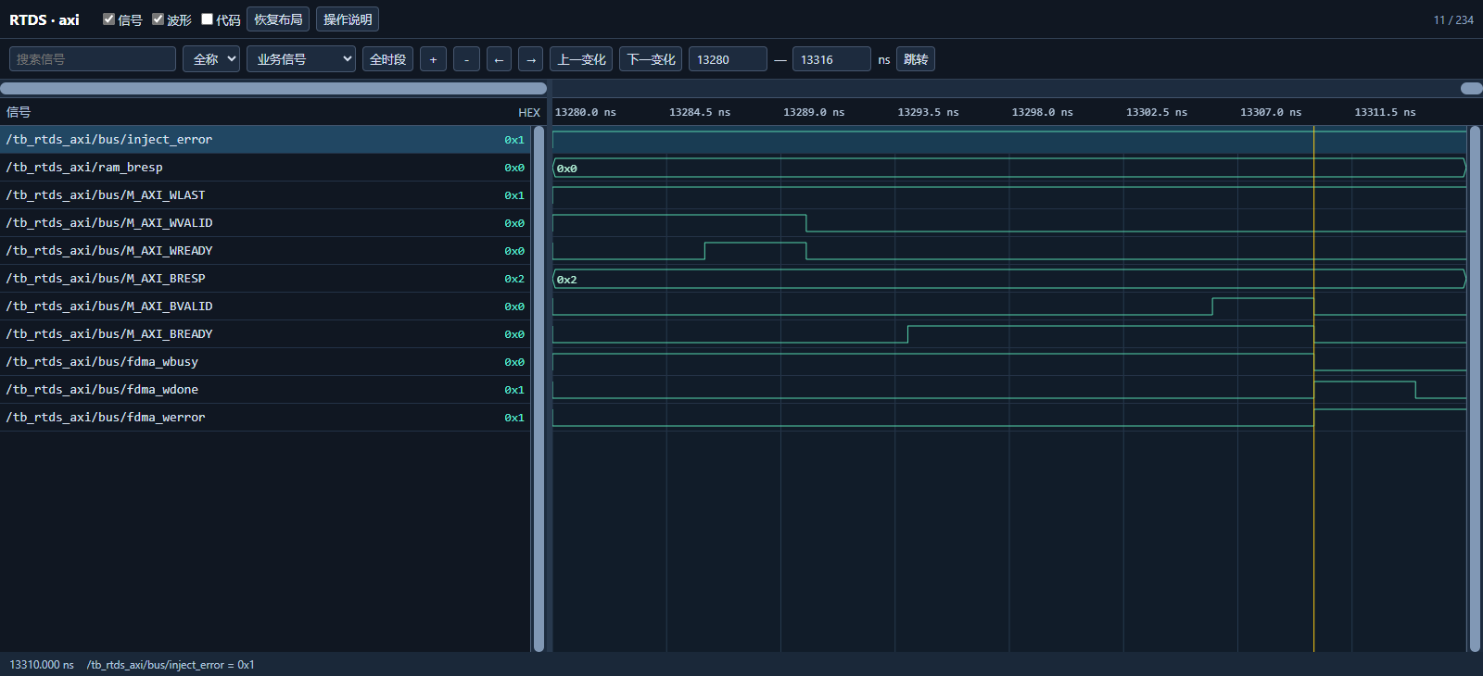
验证功能：验证桥能够把下游失败告知业务层，防止上层把事务结束误作存储成功。
图中关系：ram_bresp保持OKAY，inject_error使总线BRESP变SLVERR=2；BVALID/BREADY握手之后fdma_wdone与fdma_werror同时出现，busy解除。
设计逻辑：注错发生在响应边界，不是原RAM偶发失败。B只在VALID&&READY时结算，done表示请求结束，error表示不可作为成功提交。writer以这对信号选择write_failure，故与ring错误图构成模块间设计对照而非同一次整链波形。
判断依据：P-19的错误传播有实际非OKAY前件；P-14获得桥端关联证据，ring另验证长度与丢字处理。DDR_STATUS真实寄存器位映射、清错或超时不是本图内容，P-34仍待补。
信号逐项解读：保留本图全部选中信号；第二列是窗口跳变数。
DUT信号原名 | 跳变 | 设计含义与读法
测试激励/统计：inject_error | 0 | 测试台注错开关，用于区分预期错误路径和偶发故障。
测试激励/统计：ram_bresp | 0 | 行为 RAM 原始 B 响应，用来辨认注错来自测试台。
CONV_DMA.M_AXI_WLAST | 0 | 本段突发最后一个 W 拍标志；不是最终 B 响应。
CONV_DMA.M_AXI_WVALID | 1 | 桥当前 W 拍有效；WREADY 低时数据和末拍标志需保持。
CONV_DMA.M_AXI_WREADY | 2 | 下游 W 拍接受能力；与 WVALID 同时成立才写拍握手。
CONV_DMA.M_AXI_BRESP | 0 | AXI 写响应码；0 为 OKAY，2 为 SLVERR。
CONV_DMA.M_AXI_BVALID | 2 | 下游写响应有效。
CONV_DMA.M_AXI_BREADY | 2 | 桥接受写响应；BVALID 与 BREADY 同时成立才结算事务。
CONV_DMA.fdma_wbusy | 1 | FDMA 已接事务且尚未完成响应，不能等同于写成功。
CONV_DMA.fdma_wdone | 2 | 整笔 FDMA 写在最终 B 响应后完成的脉冲。
CONV_DMA.fdma_werror | 1 | 最终写响应错误汇总；与 done 同看才能决定是否提交长度。

6.5 字节使能

图34 先建立完整旧值
DUT位置：TOP.u_pcie.design_1_wrapper_inst.design_1_i.CONV_DMA_0；RTL模块 CONV_DMA。表中根名 CONV_DMA，其后的端口/内部对象使用RTL原名。
对应测试点：P-15 奇数尾字0F使能（S-10、S-07）
用例关系：TC-M04 AXI奇数尾字保留高半。此图来自历史模块运行；表单关联的F/R整链用例不能因该图自动视作覆盖。
定位：axi_tail，40～175 ns；光标166 ns；0929原图39。
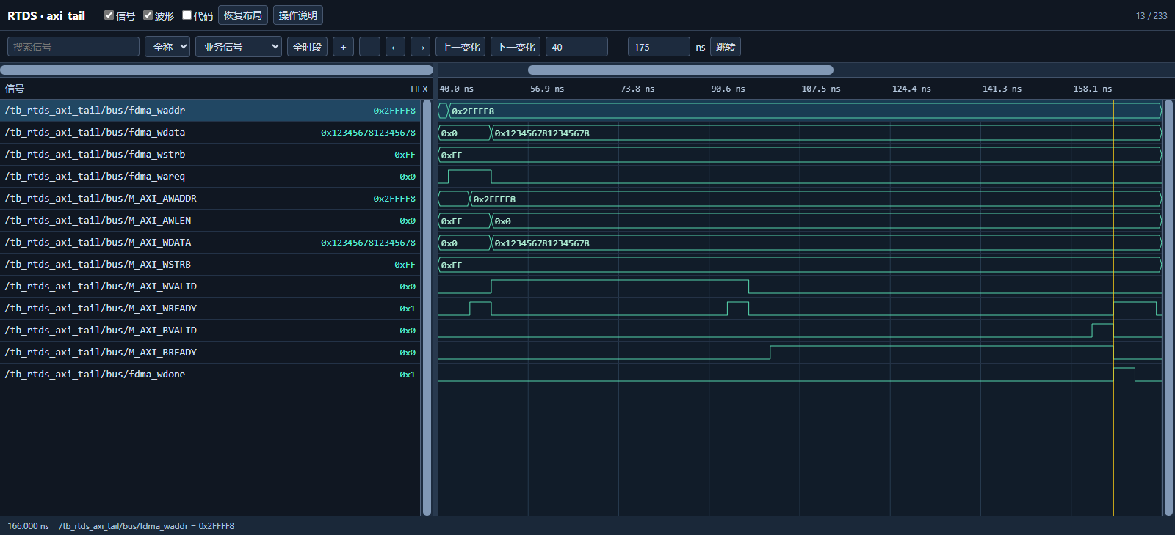
验证功能：为部分字节写建立有意义的初始数据，使随后可以辨别高半是否被误改，而非只看WSTRB线路值。
图中关系：同址0x002FFFF8的数据为12345678_12345678，FDMA与AXI两侧WSTRB都FF；W握手后成功B到来，done才指示第一次写结束。
设计逻辑：WSTRB每一位控制WDATA的一个Byte，FF允许全部八字节更新。先得到成功响应再覆盖低半，保证第二步的高32bit有可比较的预置模式。该地址是低4MiB模型内一个高偏移位置，并非模型末字。
判断依据：本图是P-15部分写测试的基线，不单独构成高半保留结论；与后两图连读才得到字节使能到存储内容的证据链。
信号逐项解读：保留本图全部选中信号；第二列是窗口跳变数。
DUT信号原名 | 跳变 | 设计含义与读法
CONV_DMA.fdma_waddr | 1 | 本次 FDMA 写事务的字节地址；环形块地址由写指针与已提交长度形成。
CONV_DMA.fdma_wdata | 1 | 交给 FDMA 的 64bit 写拍数据；是否写入由接受、B 响应和 WSTRB 分别决定。
CONV_DMA.fdma_wstrb | 0 | 8 个字节写使能，FF 为全拍，0F 只更新低四字节。
CONV_DMA.fdma_wareq | 2 | 写地址/拍数请求，需等 fdma_wbusy 确认接受。
CONV_DMA.M_AXI_AWADDR | 1 | AXI 写地址；只在 AWVALID 与 AWREADY 同时为 1 的沿被接受。
CONV_DMA.M_AXI_AWLEN | 1 | AXI 写突发长度减一，0 表示 1 拍，FF 表示 256 拍。
CONV_DMA.M_AXI_WDATA | 1 | AXI 写数据，只有被 WREADY 接受且 WSTRB 允许的字节才有效。
CONV_DMA.M_AXI_WSTRB | 0 | AXI 每字节写使能，核对 FDMA WSTRB 是否透传。
CONV_DMA.M_AXI_WVALID | 2 | 桥当前 W 拍有效；WREADY 低时数据和末拍标志需保持。
CONV_DMA.M_AXI_WREADY | 6 | 下游 W 拍接受能力；与 WVALID 同时成立才写拍握手。
CONV_DMA.M_AXI_BVALID | 2 | 下游写响应有效。
CONV_DMA.M_AXI_BREADY | 2 | 桥接受写响应；BVALID 与 BREADY 同时成立才结算事务。
CONV_DMA.fdma_wdone | 2 | 整笔 FDMA 写在最终 B 响应后完成的脉冲。

图35 低四字节允许覆盖
DUT位置：TOP.u_pcie.design_1_wrapper_inst.design_1_i.CONV_DMA_0；RTL模块 CONV_DMA。表中根名 CONV_DMA，其后的端口/内部对象使用RTL原名。
对应测试点：P-15 奇数尾字0F使能（S-10、S-07）
用例关系：TC-M04 AXI奇数尾字保留高半。此图来自历史模块运行；表单关联的F/R整链用例不能因该图自动视作覆盖。
定位：axi_tail，176～300 ns；光标234 ns；0929原图40。
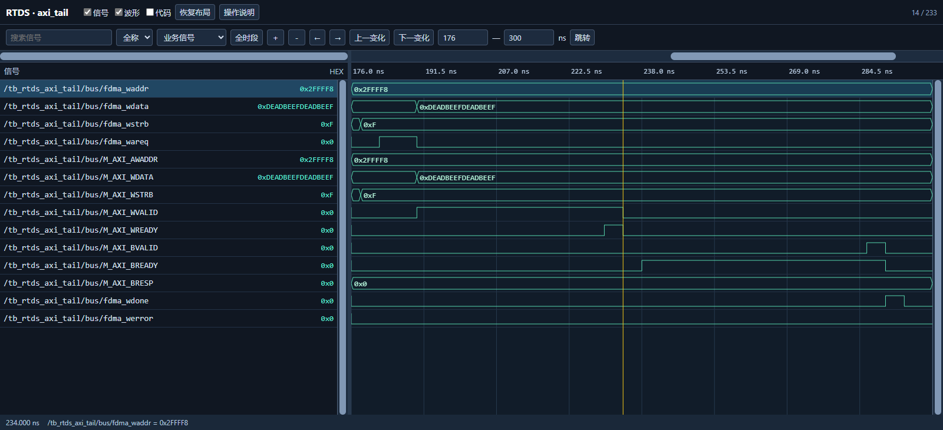
验证功能：验证writer的单字尾拍格式可以穿过CONV_DMA，后端不会因WDATA有64bit值而误写高半。
图中关系：FDMA和AXI的WSTRB同为0F，新WDATA虽然高低半都为DEADBEEF，W握手期间仅低四字节被标有效；随后B为OKAY，done高而error低。
设计逻辑：CONV_DMA透传WSTRB；行为RAM循环每个Byte，仅在对应strobe位为1时更新该Byte。上半DEADBEEF在线上可见但不具写授权，所以预置高半12345678必须保持。数据总线宽度与有效字节数分开是奇数尾字设计的核心。
判断依据：P-15首先由两侧0F一致支持透传，最终正确性仍看下一张同址读回。成功B只能说明事务结算，没有读回比较不能声称未误改高半。
信号逐项解读：保留本图全部选中信号；第二列是窗口跳变数。
DUT信号原名 | 跳变 | 设计含义与读法
CONV_DMA.fdma_waddr | 0 | 本次 FDMA 写事务的字节地址；环形块地址由写指针与已提交长度形成。
CONV_DMA.fdma_wdata | 1 | 交给 FDMA 的 64bit 写拍数据；是否写入由接受、B 响应和 WSTRB 分别决定。
CONV_DMA.fdma_wstrb | 1 | 8 个字节写使能，FF 为全拍，0F 只更新低四字节。
CONV_DMA.fdma_wareq | 2 | 写地址/拍数请求，需等 fdma_wbusy 确认接受。
CONV_DMA.M_AXI_AWADDR | 0 | AXI 写地址；只在 AWVALID 与 AWREADY 同时为 1 的沿被接受。
CONV_DMA.M_AXI_WDATA | 1 | AXI 写数据，只有被 WREADY 接受且 WSTRB 允许的字节才有效。
CONV_DMA.M_AXI_WSTRB | 1 | AXI 每字节写使能，核对 FDMA WSTRB 是否透传。
CONV_DMA.M_AXI_WVALID | 2 | 桥当前 W 拍有效；WREADY 低时数据和末拍标志需保持。
CONV_DMA.M_AXI_WREADY | 2 | 下游 W 拍接受能力；与 WVALID 同时成立才写拍握手。
CONV_DMA.M_AXI_BVALID | 2 | 下游写响应有效。
CONV_DMA.M_AXI_BREADY | 2 | 桥接受写响应；BVALID 与 BREADY 同时成立才结算事务。
CONV_DMA.M_AXI_BRESP | 0 | AXI 写响应码；0 为 OKAY，2 为 SLVERR。
CONV_DMA.fdma_wdone | 2 | 整笔 FDMA 写在最终 B 响应后完成的脉冲。
CONV_DMA.fdma_werror | 0 | 最终写响应错误汇总；与 done 同看才能决定是否提交长度。

图36 读回检验字节结果
DUT位置：TOP.u_pcie.design_1_wrapper_inst.design_1_i.CONV_DMA_0；RTL模块 CONV_DMA。表中根名 CONV_DMA，其后的端口/内部对象使用RTL原名。
对应测试点：P-15 奇数尾字0F使能（S-10、S-07）
用例关系：TC-M04 AXI奇数尾字保留高半。此图来自历史模块运行；表单关联的F/R整链用例不能因该图自动视作覆盖。
定位：axi_tail，300～326 ns；光标318 ns；0929原图41。
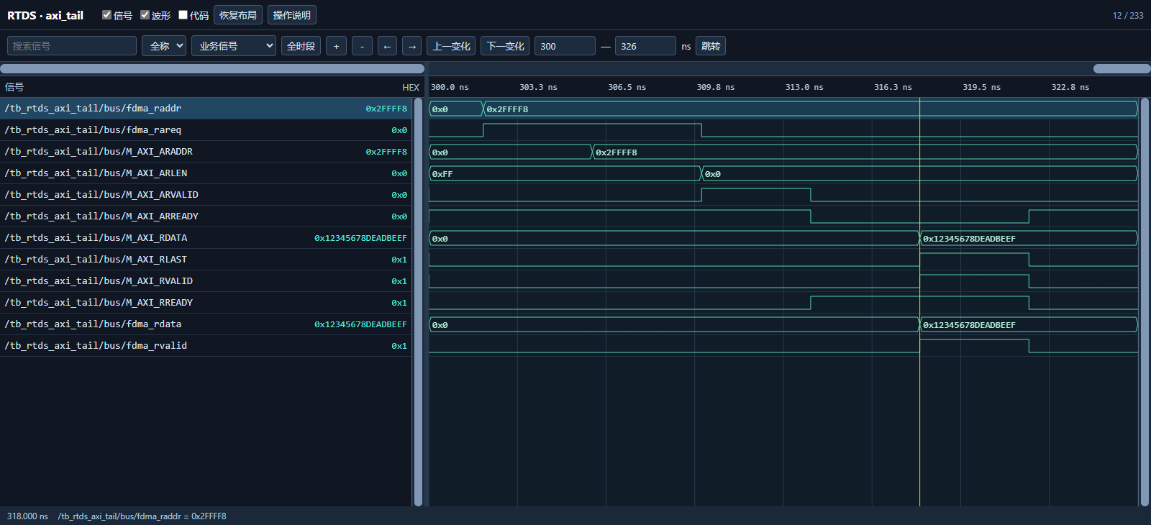
验证功能：直接检查部分写在存储器中的结果，补足只看WSTRB变化无法确认实际写掩码是否生效的问题。
图中关系：AR请求同一地址的单拍，RDATA/fdma_rdata为12345678_DEADBEEF；RVALID/RREADY接受且RLAST指出该唯一拍。
设计逻辑：高32bit来自第一次FF写，低32bit来自第二次0F写，读回组合必须同时保留两种不同模式。TB对完整64bit严格比较，因此高半被误清零、全拍被覆盖或低半未更新都会失败。
判断依据：三图一起支持P-15的桥加行为RAM按字节更新。ring另支持尾字长度+4，两个独立模块证据合起来解释方案，但没有同一份端到端DDR实物写掩码记录。
信号逐项解读：保留本图全部选中信号；第二列是窗口跳变数。
DUT信号原名 | 跳变 | 设计含义与读法
CONV_DMA.fdma_raddr | 1 | FDMA 读事务的字节地址。
CONV_DMA.fdma_rareq | 2 | FDMA 读请求；桥/存储侧接受后才进入数据阶段。
CONV_DMA.M_AXI_ARADDR | 1 | AXI 读地址；用于核对高地址与跨 4KiB 拆分。
CONV_DMA.M_AXI_ARLEN | 1 | AXI 读突发长度减一。
CONV_DMA.M_AXI_ARVALID | 2 | 桥发出的读地址有效请求。
CONV_DMA.M_AXI_ARREADY | 2 | 下游读地址接受能力。
CONV_DMA.M_AXI_RDATA | 1 | AXI 返回的 64bit 数据；只有 RVALID/RREADY 握手才计拍。
CONV_DMA.M_AXI_RLAST | 2 | 当前 AXI 读突发的最后一拍。
CONV_DMA.M_AXI_RVALID | 2 | 下游当前读拍有效。
CONV_DMA.M_AXI_RREADY | 2 | 桥当前可以接受读拍。
CONV_DMA.fdma_rdata | 1 | 返回 FDMA 侧的 64bit 读数据。
CONV_DMA.fdma_rvalid | 2 | 本桥历史接口的已接受读拍脉冲，须与 AXI RVALID/RREADY 区分。

7 寄存器
INFO_EXCH 把 AXI-Lite 访问转换成持久忙位、单拍命令及只读状态。本测试使用真实寄存器 RTL，但队头/丢字输入是固定测试值，done由测试台模拟。依据详细设计 §4.1、深度解析 §5。

7.1 只读状态

图37 只读值来自指定输入
DUT位置：TOP.u_pcie.design_1_wrapper_inst.design_1_i.INFO_EXCH_0；RTL模块 INFO_EXCH。表中根名 INFO_EXCH，其后的端口/内部对象使用RTL原名。
对应测试点：P-01 版本与容量读回（S-01、S-32、S-33、S-34）；P-21 busy锁参、W1P及WSTRB（S-14、S-37、S-40、S-41、S-42）
用例关系：TC-M05 真实INFO_EXCH命令及只读值。此图来自历史模块运行；表单关联的F/R整链用例不能因该图自动视作覆盖。
定位：regs，30～126 ns；光标122 ns；0929原图21。
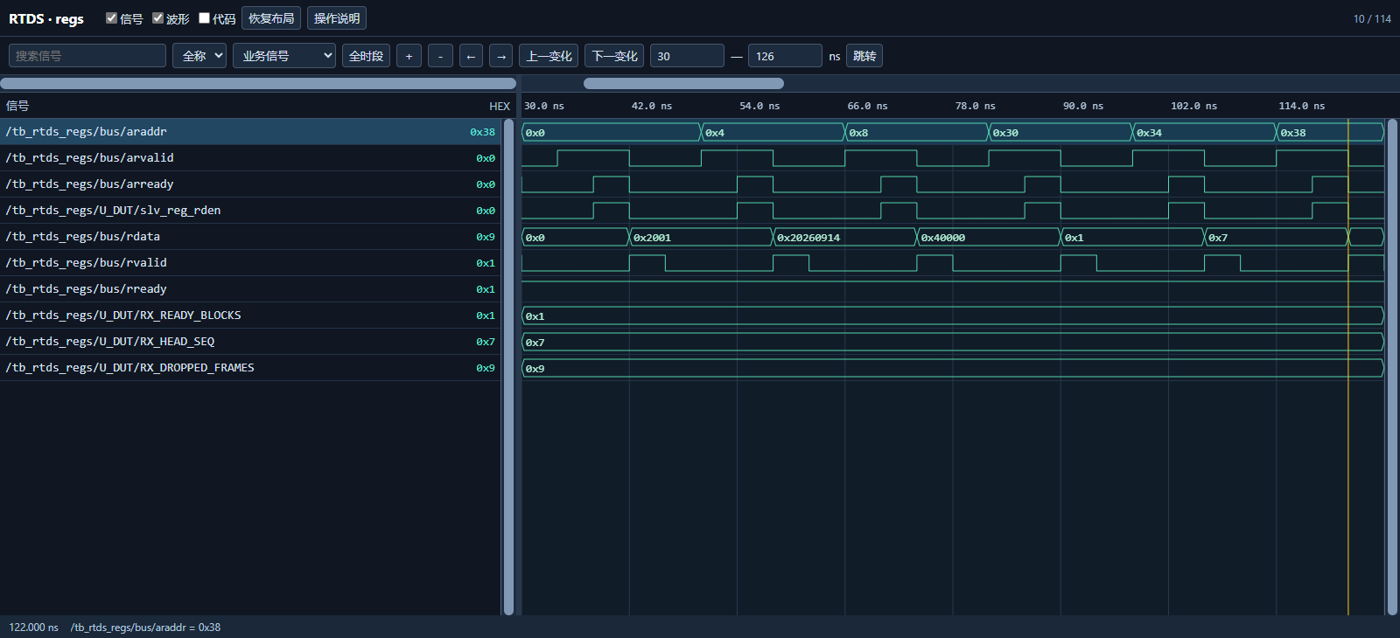
验证功能：验证寄存器地址译码，把固定版本/容量和外部状态输入正确返回给CPU。
图中关系：araddr依次选择0x00/04/08与0x30/34/38，slv_reg_rden之后rvalid给出对应值；后面三个状态分别为1/7/9，与RX_READY_BLOCKS/RX_HEAD_SEQ/RX_DROPPED_FRAMES固定输入一致。
设计逻辑：AR地址握手触发读译码，再在RVALID/RREADY时读取结果。版本、构建标识和BUF_LEN_MAX是常量，0x40000表示单个上行块容量而非下行32KiB长度；诊断寄存器只展示外部输入，不在INFO_EXCH里生成队列。
判断依据：P-01三项固定读回有图且TB严格比较，P-21只读输入映射也有局部支持。队头状态没有动态接ring、未读0x2C真实来源，因此P-33/34不能据静态1/7/9宣称覆盖。
信号逐项解读：保留本图全部选中信号；第二列是窗口跳变数。
DUT信号原名 | 跳变 | 设计含义与读法
INFO_EXCH.S_AXI_ARADDR | 5 | 图中短名 araddr 对应此RTL端口。CPU AXI-Lite 读寄存器地址。
INFO_EXCH.S_AXI_ARVALID | 12 | 图中短名 arvalid 对应此RTL端口。CPU 读地址有效。
INFO_EXCH.S_AXI_ARREADY | 12 | 图中短名 arready 对应此RTL端口。寄存器从端读地址接受。
INFO_EXCH.slv_reg_rden | 12 | AXI-Lite 读地址被采样后触发寄存器译码。
INFO_EXCH.S_AXI_RDATA | 6 | 图中短名 rdata 对应此RTL端口。INFO_EXCH 的 S_AXI_RDATA：当前地址译码的32bit读回值；只在 S_AXI_RVALID 与 S_AXI_RREADY 同时有效时由总线接受。不是FDMA数据。
INFO_EXCH.S_AXI_RVALID | 12 | 图中短名 rvalid 对应此RTL端口。INFO_EXCH 的 S_AXI_RVALID：读回值有效，遇 RREADY 低时须保持，不能当作FDMA返回。
INFO_EXCH.S_AXI_RREADY | 0 | 图中短名 rready 对应此RTL端口。INFO_EXCH 的 S_AXI_RREADY：CPU/测试台接受寄存器读结果的条件。
INFO_EXCH.RX_READY_BLOCKS | 0 | 测试台固定接入的队列数量，用于读寄存器译码检查。
INFO_EXCH.RX_HEAD_SEQ | 0 | 测试台固定接入的队头序号，用于读寄存器译码检查。
INFO_EXCH.RX_DROPPED_FRAMES | 0 | 测试台固定接入的丢字数，用于读寄存器译码检查。

7.2 一次启动

图38 参数先锁再启动一次
DUT位置：TOP.u_pcie.design_1_wrapper_inst.design_1_i.INFO_EXCH_0；RTL模块 INFO_EXCH。表中根名 INFO_EXCH，其后的端口/内部对象使用RTL原名。
对应测试点：P-21 busy锁参、W1P及WSTRB（S-14、S-37、S-40、S-41、S-42）
用例关系：TC-M05 真实INFO_EXCH命令及只读值。此图来自历史模块运行；表单关联的F/R整链用例不能因该图自动视作覆盖。
定位：regs，128～190 ns；光标170 ns；0929原图22。
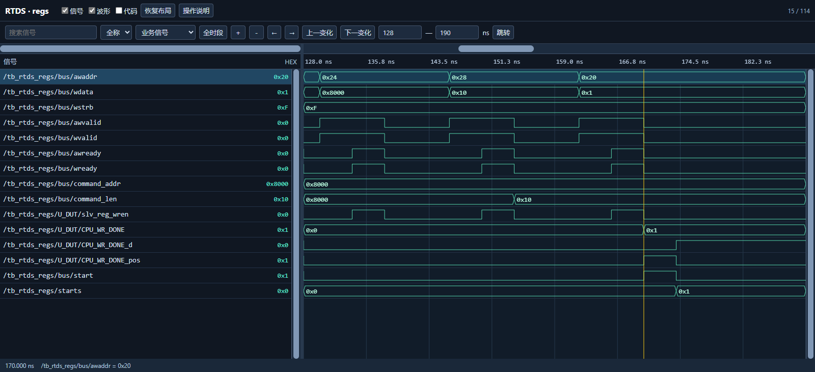
验证功能：验证CPU的一次启动写被转换成单拍start，同时留下持久busy给软件查询。
图中关系：0x24/0x28写地址/长度后，command_len变16；0x20写1使CPU_WR_DONE高，CPU_WR_DONE_pos/start只高一拍，starts加1，延迟位随后追上忙位。
设计逻辑：CPU_WR_DONE保持任务忙状态，CPU_WR_DONE_d保存上一拍，pos=当前bit0&&!延迟位把0→1转为一次启动。command_addr原本即0x8000，写相同值没有跳变但握手真实成立。只有忙位空闲时参数可更新。
判断依据：忙位持续而start不持续说明P-21一次启动成立；软件等待0x20为0再设置地址/长度、完成H2C、最后写1。这里start后没有真实adapter/DDR工作，不能确认H2C完成顺序或数据已送到子机。
信号逐项解读：保留本图全部选中信号；第二列是窗口跳变数。
DUT信号原名 | 跳变 | 设计含义与读法
INFO_EXCH.S_AXI_AWADDR | 3 | 图中短名 awaddr 对应此RTL端口。CPU AXI-Lite 写寄存器地址。
INFO_EXCH.S_AXI_WDATA | 3 | 图中短名 wdata 对应此RTL端口。CPU AXI-Lite 写数据。
INFO_EXCH.S_AXI_WSTRB | 0 | 图中短名 wstrb 对应此RTL端口。CPU AXI-Lite 每字节写使能，bit0 决定 0x14 ACK 是否生效。
INFO_EXCH.S_AXI_AWVALID | 6 | 图中短名 awvalid 对应此RTL端口。CPU AXI-Lite 写地址有效。
INFO_EXCH.S_AXI_WVALID | 6 | 图中短名 wvalid 对应此RTL端口。CPU AXI-Lite 写数据有效。
INFO_EXCH.S_AXI_AWREADY | 6 | 图中短名 awready 对应此RTL端口。寄存器从端写地址接受。
INFO_EXCH.S_AXI_WREADY | 6 | 图中短名 wready 对应此RTL端口。寄存器从端写数据接受。
INFO_EXCH.r_CPU_FPGA_START_ADDR | 0 | 图中短名 command_addr 对应此RTL端口。忙位未置起时允许锁存的 CPU 下行地址。
INFO_EXCH.r_CPU_FPGA_LEN | 1 | 图中短名 command_len 对应此RTL端口。忙位未置起时允许锁存的 CPU 下行长度。
INFO_EXCH.slv_reg_wren | 6 | AXI-Lite 写地址和数据均可接受的寄存器写条件。
INFO_EXCH.CPU_WR_DONE | 1 | 0x20 提交后的忙/门铃保持位，直到 CPU_WR_DONE_EVENT 事件清零。
INFO_EXCH.CPU_WR_DONE_d | 1 | 忙位延迟一拍，用于边沿检测。
INFO_EXCH.CPU_WR_DONE_pos | 2 | 忙位 0→1 时的一拍上升沿脉冲。
INFO_EXCH.r_RD_START | 2 | 图中短名 start 对应此RTL端口。CPU_WR_DONE 上升沿转换出的单拍下行启动脉冲。
测试激励/统计：starts | 1 | 测试台已看到的 r_RD_START 脉冲次数。

7.3 忙时锁参

图39 总线受理不等于改参数
DUT位置：TOP.u_pcie.design_1_wrapper_inst.design_1_i.INFO_EXCH_0；RTL模块 INFO_EXCH。表中根名 INFO_EXCH，其后的端口/内部对象使用RTL原名。
对应测试点：P-21 busy锁参、W1P及WSTRB（S-14、S-37、S-40、S-41、S-42）
用例关系：TC-M05 真实INFO_EXCH命令及只读值。此图来自历史模块运行；表单关联的F/R整链用例不能因该图自动视作覆盖。
定位：regs，194～270 ns；光标226 ns；0929原图23。
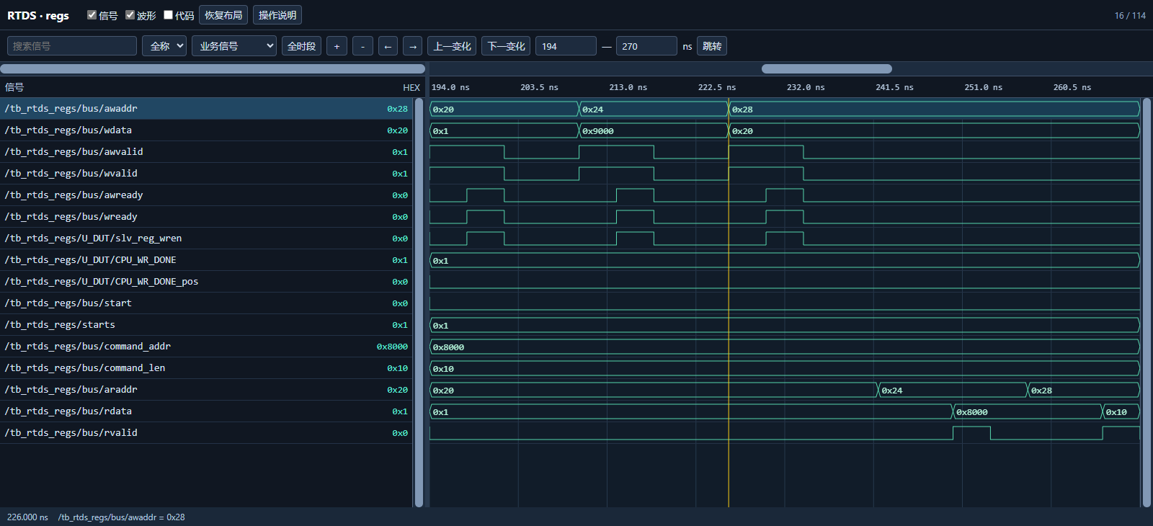
验证功能：验证任务忙时CPU重复提交不会重启，修改命令寄存器也不会改变在途任务使用的参数。
图中关系：S_AXI_AWVALID/S_AXI_WVALID、ready和slv_reg_wren说明重复写实际被受理，但CPU_WR_DONE没有新的上升沿，r_RD_START/starts不变；尝试0x9000/32后读回仍0x8000/16。
设计逻辑：AXI-Lite写响应处理与业务条件分开。!CPU_WR_DONE[0]门控地址/长度更新，忙位已高时pos不再出现。总线B响应表示寄存器访问已结束，不承诺请求变成一个排队任务。
判断依据：“写握手存在而参数不变”排除未送达造成的假保持，直接支持P-21的忙时锁参。软件不能靠连续写0x20=1积压批次，也不应在busy期间重用本批DDR数据。
信号逐项解读：保留本图全部选中信号；第二列是窗口跳变数。
DUT信号原名 | 跳变 | 设计含义与读法
INFO_EXCH.S_AXI_AWADDR | 2 | 图中短名 awaddr 对应此RTL端口。CPU AXI-Lite 写寄存器地址。
INFO_EXCH.S_AXI_WDATA | 2 | 图中短名 wdata 对应此RTL端口。CPU AXI-Lite 写数据。
INFO_EXCH.S_AXI_AWVALID | 6 | 图中短名 awvalid 对应此RTL端口。CPU AXI-Lite 写地址有效。
INFO_EXCH.S_AXI_WVALID | 6 | 图中短名 wvalid 对应此RTL端口。CPU AXI-Lite 写数据有效。
INFO_EXCH.S_AXI_AWREADY | 6 | 图中短名 awready 对应此RTL端口。寄存器从端写地址接受。
INFO_EXCH.S_AXI_WREADY | 6 | 图中短名 wready 对应此RTL端口。寄存器从端写数据接受。
INFO_EXCH.slv_reg_wren | 6 | AXI-Lite 写地址和数据均可接受的寄存器写条件。
INFO_EXCH.CPU_WR_DONE | 0 | 0x20 提交后的忙/门铃保持位，直到 CPU_WR_DONE_EVENT 事件清零。
INFO_EXCH.CPU_WR_DONE_pos | 0 | 忙位 0→1 时的一拍上升沿脉冲。
INFO_EXCH.r_RD_START | 0 | 图中短名 start 对应此RTL端口。CPU_WR_DONE 上升沿转换出的单拍下行启动脉冲。
测试激励/统计：starts | 0 | 测试台已看到的 r_RD_START 脉冲次数。
INFO_EXCH.r_CPU_FPGA_START_ADDR | 0 | 图中短名 command_addr 对应此RTL端口。忙位未置起时允许锁存的 CPU 下行地址。
INFO_EXCH.r_CPU_FPGA_LEN | 0 | 图中短名 command_len 对应此RTL端口。忙位未置起时允许锁存的 CPU 下行长度。
INFO_EXCH.S_AXI_ARADDR | 2 | 图中短名 araddr 对应此RTL端口。CPU AXI-Lite 读寄存器地址。
INFO_EXCH.S_AXI_RDATA | 2 | 图中短名 rdata 对应此RTL端口。INFO_EXCH 的 S_AXI_RDATA：当前地址译码的32bit读回值；只在 S_AXI_RVALID 与 S_AXI_RREADY 同时有效时由总线接受。不是FDMA数据。
INFO_EXCH.S_AXI_RVALID | 4 | 图中短名 rvalid 对应此RTL端口。INFO_EXCH 的 S_AXI_RVALID：读回值有效，遇 RREADY 低时须保持，不能当作FDMA返回。

7.4 完成后再启

图40 结束后重新允许启动
DUT位置：TOP.u_pcie.design_1_wrapper_inst.design_1_i.INFO_EXCH_0；RTL模块 INFO_EXCH。表中根名 INFO_EXCH，其后的端口/内部对象使用RTL原名。
对应测试点：P-21 busy锁参、W1P及WSTRB（S-14、S-37、S-40、S-41、S-42）；P-23 逻辑复位与断链恢复（S-15、S-21、S-24）
用例关系：TC-M05 真实INFO_EXCH命令及只读值。此图来自历史模块运行；表单关联的F/R整链用例不能因该图自动视作覆盖。
定位：regs，272～314 ns；光标306 ns；0929原图24。
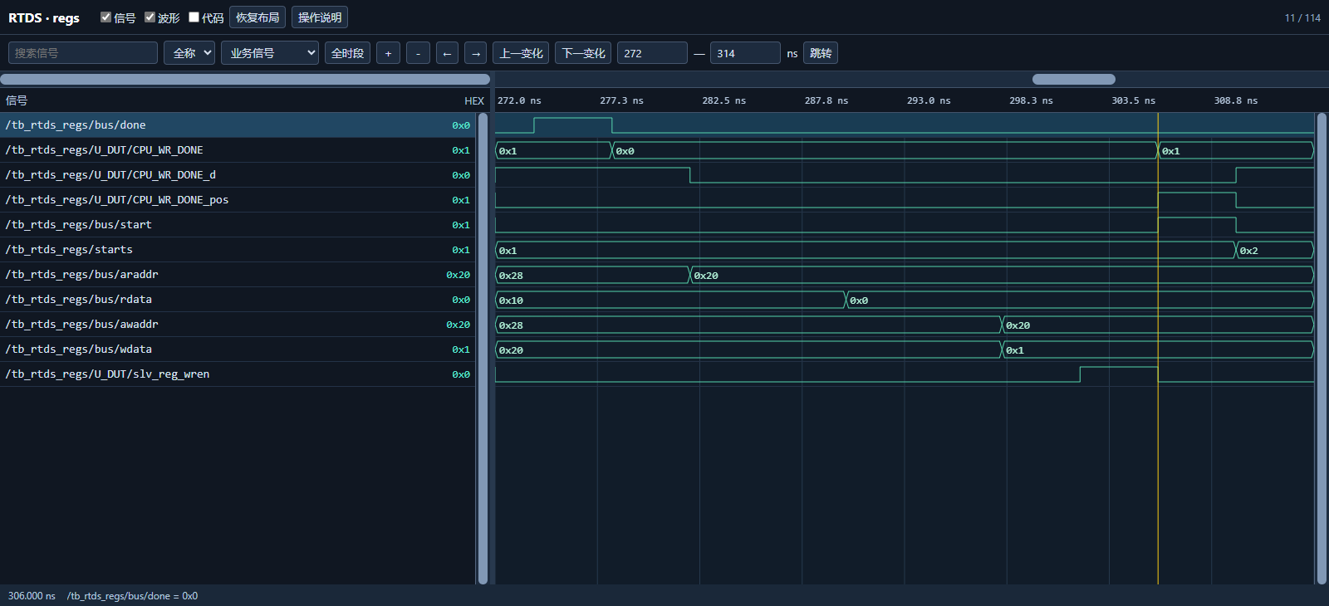
验证功能：验证忙时保护可以解除，任务结束后允许下一次正常提交，而不会永久只响应第一次启动。
图中关系：测试台done使CPU_WR_DONE及延迟位依次回0；随后新的0x20=1再次产生pos/r_RD_START，starts由1到2，读回忙位与这次任务一致。
设计逻辑：done映射内部CPU_WR_DONE_EVENT，优先清持久忙位；清零使下一次0→1可被边沿检测。当前工程完成、拒绝或断链都可能产生结束事件，0x20清零本身不提供子机执行成功或上行读完信息。
判断依据：P-21复用命令生命周期有正反对照；P-23仅获得寄存器端“结束后可再启”的局部证据。done在本组直接驱动，不能证明真实任务中断会正确生成结束事件。
信号逐项解读：保留本图全部选中信号；第二列是窗口跳变数。
DUT信号原名 | 跳变 | 设计含义与读法
INFO_EXCH.CPU_WR_DONE_EVENT | 2 | 图中短名 done 对应此RTL端口。CPU_WR_DONE_EVENT 输入，本图由测试台模拟任务结束，使0x20忙位清零；未连接真实业务完成链。
INFO_EXCH.CPU_WR_DONE | 2 | 0x20 提交后的忙/门铃保持位，直到 CPU_WR_DONE_EVENT 事件清零。
INFO_EXCH.CPU_WR_DONE_d | 2 | 忙位延迟一拍，用于边沿检测。
INFO_EXCH.CPU_WR_DONE_pos | 2 | 忙位 0→1 时的一拍上升沿脉冲。
INFO_EXCH.r_RD_START | 2 | 图中短名 start 对应此RTL端口。CPU_WR_DONE 上升沿转换出的单拍下行启动脉冲。
测试激励/统计：starts | 1 | 测试台已看到的 r_RD_START 脉冲次数。
INFO_EXCH.S_AXI_ARADDR | 1 | 图中短名 araddr 对应此RTL端口。CPU AXI-Lite 读寄存器地址。
INFO_EXCH.S_AXI_RDATA | 1 | 图中短名 rdata 对应此RTL端口。INFO_EXCH 的 S_AXI_RDATA：当前地址译码的32bit读回值；只在 S_AXI_RVALID 与 S_AXI_RREADY 同时有效时由总线接受。不是FDMA数据。
INFO_EXCH.S_AXI_AWADDR | 1 | 图中短名 awaddr 对应此RTL端口。CPU AXI-Lite 写寄存器地址。
INFO_EXCH.S_AXI_WDATA | 1 | 图中短名 wdata 对应此RTL端口。CPU AXI-Lite 写数据。
INFO_EXCH.slv_reg_wren | 2 | AXI-Lite 写地址和数据均可接受的寄存器写条件。

7.5 读完确认

图41 写一形成单拍确认
DUT位置：TOP.u_pcie.design_1_wrapper_inst.design_1_i.INFO_EXCH_0；RTL模块 INFO_EXCH。表中根名 INFO_EXCH，其后的端口/内部对象使用RTL原名。
对应测试点：P-17 每次确认只释放一块（S-11、S-14、S-37、S-44、S-45）；P-21 busy锁参、W1P及WSTRB（S-14、S-37、S-40、S-41、S-42）
用例关系：TC-M05 真实INFO_EXCH命令及只读值。此图来自历史模块运行；表单关联的F/R整链用例不能因该图自动视作覆盖。
定位：regs，330～406 ns；光标398 ns；0929原图25。
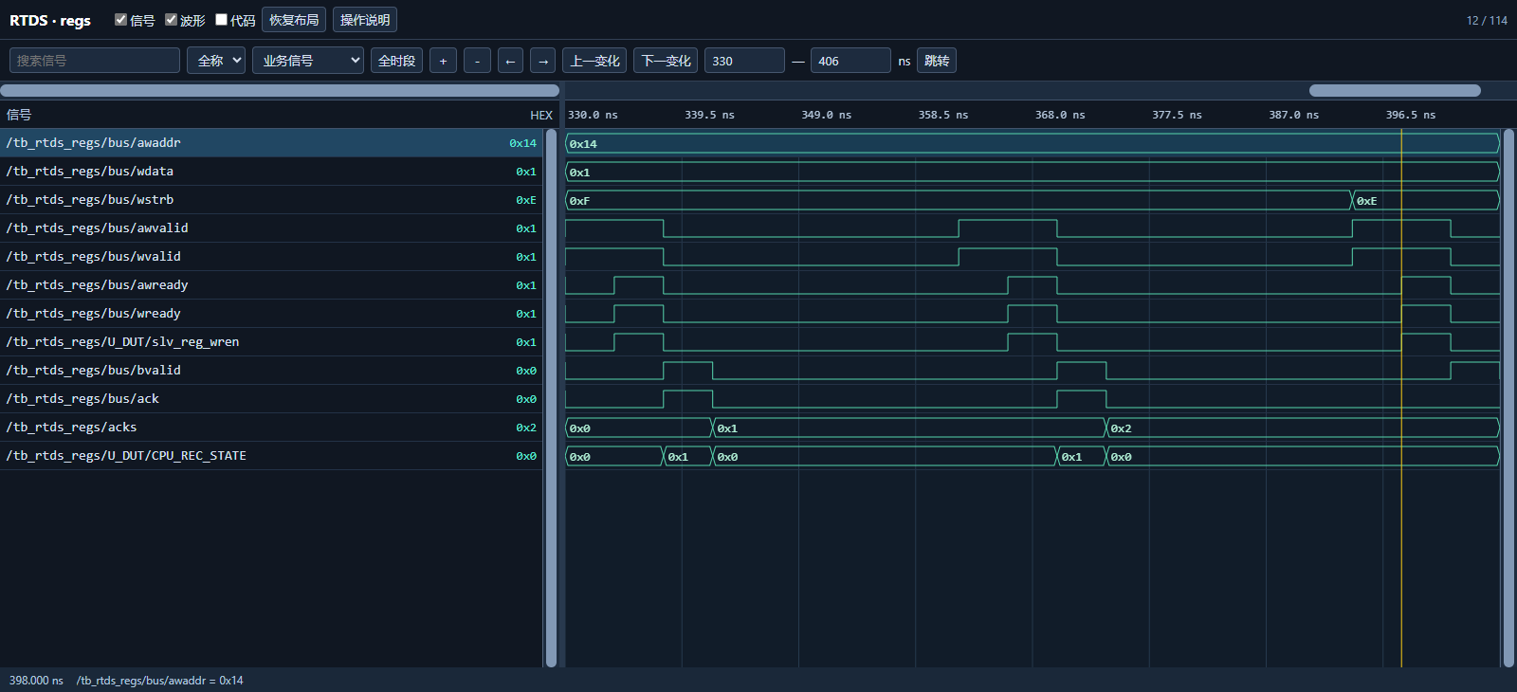
验证功能：验证0x14是一次性读完确认命令，每次有效写最多输出一拍；最低字节未授权时不能释放数据块。
图中关系：两次0x14写1且byte0有效使CPU_REC_STATE/ack各出现一拍，acks加到2；第三次WSTRB=E仍有写握手和B响应，却不出现第三个ack。
设计逻辑：确认条件同时含地址命中、slv_reg_wren、WDATA[0]和WSTRB[0]。寄存器下一拍自动回0，不依赖软件再写0；输出经adapter接writer.cpu_ack，writer只在队列非空时归还一个槽。每取完一块写一次，多写可能归还下一块。
判断依据：P-17的脉冲源与P-21的WSTRB门控有真实正反例；ring逐块图另测接收端行为。两个测试未把真实0x14、五个块与C2H一起例化，P-33/TC-F12仍未执行。
信号逐项解读：保留本图全部选中信号；第二列是窗口跳变数。
DUT信号原名 | 跳变 | 设计含义与读法
INFO_EXCH.S_AXI_AWADDR | 1 | 图中短名 awaddr 对应此RTL端口。CPU AXI-Lite 写寄存器地址。
INFO_EXCH.S_AXI_WDATA | 0 | 图中短名 wdata 对应此RTL端口。CPU AXI-Lite 写数据。
INFO_EXCH.S_AXI_WSTRB | 1 | 图中短名 wstrb 对应此RTL端口。CPU AXI-Lite 每字节写使能，bit0 决定 0x14 ACK 是否生效。
INFO_EXCH.S_AXI_AWVALID | 6 | 图中短名 awvalid 对应此RTL端口。CPU AXI-Lite 写地址有效。
INFO_EXCH.S_AXI_WVALID | 6 | 图中短名 wvalid 对应此RTL端口。CPU AXI-Lite 写数据有效。
INFO_EXCH.S_AXI_AWREADY | 6 | 图中短名 awready 对应此RTL端口。寄存器从端写地址接受。
INFO_EXCH.S_AXI_WREADY | 6 | 图中短名 wready 对应此RTL端口。寄存器从端写数据接受。
INFO_EXCH.slv_reg_wren | 6 | AXI-Lite 写地址和数据均可接受的寄存器写条件。
INFO_EXCH.S_AXI_BVALID | 6 | 图中短名 bvalid 对应此RTL端口。INFO_EXCH 的 S_AXI_BVALID：寄存器写响应有效；总线写已结束不等于下行业务完成。
INFO_EXCH.r_CPU_REC_STATE | 4 | 图中短名 ack 对应此RTL端口。寄存器模块导出的单拍 CPU 接收确认。
测试激励/统计：acks | 2 | 测试台已看到的 ACK 脉冲次数。
INFO_EXCH.CPU_REC_STATE | 4 | 0x14 写 1 且 WSTRB[0] 有效时形成的单拍 ACK 源。

8 待补与来源

8.1 测试点索引
编号、测试内容、规格和用例均逐项取自20261010精炼表；“本稿图支持”是这些截图的证据范围，与表单的“执行结果”分开。P-26在精炼表中已撤销，本稿不补造该行。
测试点 | 规格/用例 | 本稿图支持 | 分析与待补
P-01  版本与容量读回 | S-01、S-32、S-33、S-34  TC-F01、TC-M05 | 模块有图  图37 | 版本、时间标识和单块容量三项读回有图；当前日志TC-M05另见核查报告。
P-02  非法命令拒绝 | S-02、S-14  TC-F02、TC-F10 | 无对应图  — | 缺adapter非法命令图；旧快速模型只测一类非法地址，完整边界TC-F10未执行。
P-03  单帧16 Byte | S-03、S-04  TC-F03、TC-M07、TC-R01 | 部分支持  图01 | 仅TX两拍成帧；不含H2C、0x8000窗口和adapter整链。
P-04  Byte1帧首取样 | S-19、S-05  TC-F03、TC-F08、TC-F09 | 无对应图  — | 七组未例化adapter首拍提取；配置输入图不能替代Byte1取样检查。
P-05  1KiB与32KiB批量 | S-02、S-04  TC-F04、TC-F05、TC-F10 | 无对应图  — | 300帧TX不等于1KiB/32KiB业务批量；当前fast日志另有结果。
P-06  FDMA/LocalLink反压 | S-04、S-16  TC-F04、TC-F05、TC-M07 | 部分支持  图01、图02、图03 | TX停顿保持和近满有图；完整DDR返回/业务批量反压链仍未配图。
P-07  十组合法参数 | S-05、S-20、S-06  TC-M01、TC-F09 | 历史参考  图05、图06 | 编号1参数有图、十组旧TB有比较；现行四拍检查仅有10月10日日志。
P-08  非法和重复配置 | S-05  TC-M01、TC-F09 | 历史参考  图04、图05 | 非法过滤和一次锁定原理；重复配置全程在旧TB，现行模块日志另见TC-M01。
P-09  四拍帧、节拍与反压恢复 | S-06、S-21、S-22  TC-M01 | 历史格式  图06、图07、图08、图09 | 两拍6Byte/2.016µs旧图不覆盖四拍16Byte、F0、2µs源事件或现行起帧条件。
P-10  低32bit字拼接 | S-07  TC-M02、TC-F06、TC-F07 | 模块有图  图14、图15 | 随机高半被排除，先后低字正确拼拍，成功长度按字数×4。
P-11  FIFO满与恢复 | S-08、S-12  TC-M06 | 缩容有图  图10、图11、图12、图13 | 深度16的满丢弃/有序恢复；生产2048阈值不由此验证。
P-12  三轮地址回绕 | S-09、S-07、S-11  TC-M02、TC-F07 | 模块有图  图21、图22 | 图示回绕边界，24块三轮及数据全程靠TB比较。
P-13  八块满不覆盖 | S-09、S-12  TC-M02 | 模块有图  图23、图24 | 八块满后丢新字、旧块逐一归还；TB逐字查旧数据。
P-14  延迟及错误B响应 | S-10、S-26  TC-M02、TC-M03、TC-M09 | 缩时有图  图14、图16、图17、图18、图19、图33 | FDMA成功才计长，跨缩时边界等待B，失败与恢复；不覆盖真实DDR超时。
P-15  奇数尾字0F使能 | S-10、S-07  TC-M02、TC-M04、TC-M09 | 模块有图  图15、图34、图35、图36 | writer尾长+4及独立CONV_DMA+字节RAM高半保留；不是同一份集成VCD。
P-16  读清通知不释放块 | S-11、S-36  TC-F06、TC-F12 | 无对应图  — | ring同时驱动ack/irq_clear，regs未读0x10，不能证明真实读清不释放；TC-F12待补。
P-17  每次确认只释放一块 | S-11、S-14、S-37、S-44、S-45  TC-M05、TC-F12 | 部分支持  图20、图24、图41 | 源端W1P与队列端每次pop1分别有图；真实五块读取整链TC-F12未执行。
P-18  丢字饱和边界 | S-12、S-46  待补：尚无用例 | 无对应图  — | 没有接近FFFFFFFF的丢字计数，饱和边界仍待专项。
P-19  AXI独立通道 | S-13、S-10  TC-M03 | 模块有图  图25、图26、图33、图32 | 独立通道、等待响应及读拍接受；完整保持靠AW/W_HOLD断言。
P-20  低地址无别名与4KiB拆分 | S-13、S-09、S-27  TC-M03 | 模块有图  图27、图28、图29、图30、图31、图32 | 低4MiB不同块基址无别名及520拍拆分；不涉及>4GiB卡端扩展。
P-21  busy锁参、W1P及WSTRB | S-14、S-37、S-40、S-41、S-42  TC-M05 | 模块有图  图37、图38、图39、图40、图41 | 真实INFO_EXCH忙时锁参、单拍命令与WSTRB；结束及诊断输入由TB代替。
P-22  TX深度512阈值504 | S-16、S-04  TC-M07 | 模块有图  图02、图03 | 512/504阈值实际命中；300帧完整性由TB验600拍。
P-23  逻辑复位与断链恢复 | S-15、S-21、S-24  TC-M01、TC-M08、TC-F11 | 部分历史  图09、图07、图40 | 1G配置保留及局部寄存器恢复；当前DDR/PCIe/10G整任务恢复TC-F11待补。
P-24  Root Port路径 | S-03、S-04、S-11  TC-R01 | 无对应图  — | 七组没有Root Port/XDMA；9月23日历史16Byte功能结果见核查报告，当前未重跑。
P-25  真实100ms周期 | S-25、S-10、S-09  TC-M09 | 只有机制图  图16、图17、图15 | 仅PERIOD_CYCLES=200的收尾先后；生产100ms/连续3周期TC-M09未执行。
P-27  真实DDR/PCIe/Aurora与GPIO | S-26、S-27、S-28、S-23  待补：尚无用例 | 无对应图  — | 真实DDR校准、GT、PCIe与GPIO测量缺板级记录。
P-28  2µs事件计数 | S-22、S-24  TC-M08 | 无对应图  — | 没有RTDS_SYNC_TIMEBASE的500拍事件图；当前TC-M08日志通过，wave_count=0。
P-29  GPIO周期及相位 | S-23、S-24  TC-M08 | 无对应图  — | 没有50µs GPIO相位图；当前TC-M08日志验证25事件/周期，不能用旧1G tick代替。
P-30  实际adapter到实际1G | S-19、S-05、S-20、S-06  TC-F09 | 无对应图  — | 实际adapter到实际1G、首拍解析再四拍输出TC-F09未执行。
P-31  最小、最大及窗口末端 | S-02、S-04  TC-F10 | 无对应图  — | 完整最小/最大/窗口末端合法与非法组TC-F10未执行。
P-32  DDR/链路未就绪与恢复 | S-15、S-26  TC-F11 | 无对应图  — | DDR/链路未就绪、中断、恢复与旧事件隔离TC-F11未执行。
P-33  真实INFO_EXCH五块逐读 | S-11、S-36、S-37、S-38、S-39、S-44、S-45  TC-F12 | 无对应图  — | 真实INFO_EXCH五块C2H逐读确认TC-F12未执行；八次TB ACK不能替代。
P-34  DDR状态位真实映射 | S-26、S-43  TC-F11 | 无对应图  — | 0x2C真实来源、清错/校准保持TC-F11未执行；常量诊断不构成证据。
P-35  温度码及busy读回 | S-30、S-35  待补：尚无用例 | 无对应图  — | TEMP_RD/SYSMON温度和busy动态读回未配图，无对应用例。
P-36  LED指示 | S-31  待补：尚无用例 | 无对应图  — | LED复位及生产计数未配图，无对应用例。

8.2 优先补图
用例 | 当前表状态 | 需要补齐的链条
TC-F09 | 未执行｜截至2026-10-10｜计划验证层级：行为模型集成（实际模块） | 实际adapter→实际1G，覆盖首拍Byte1、十组参数、重复锁定及四拍载荷；旧1G图无法替代。
TC-F10 | 未执行｜截至2026-10-10｜计划验证层级：行为模型集成（实际模块） | 完整下行长度、对齐、窗口起止边界；已有TX图只证明发送桥部分。
TC-F11 | 未执行｜截至2026-10-10｜计划验证层级：行为模型集成（实际模块） | 未就绪/中断/恢复与0x2C真实状态来源；现有注错仅在模块响应边界。
TC-F12 | 未执行｜截至2026-10-10｜计划验证层级：行为模型集成（实际模块） | 真实寄存器五块C2H逐读与一次确认；把regs W1P和ring pop真正接起来，同时隔离0x10读清。
TC-M09 | 未执行｜截至2026-10-10｜计划验证层级：模块测试（生产参数） | 生产100ms、不缩时连续周期及B/奇尾完成后的可读边界。
同源节拍TC-M08当前日志已验证500拍/2µs、6250高拍+6250低拍/50µs及25事件/周期，但未记录图。旧1G period_tick不用于代替该证据。板级、丢字计数饱和、温度与LED仍按精炼表待补，不从现有截图推定通过。
当前CARD_ADDR_HI=0的通过记录与本稿低4MiB地址图保持有效；CARD_ADDR_HI=1扩展已有失败记录，P-26已退役。截图中的64bit地址线不能据此证明>4GiB扩展。完整TOP CDC门禁未通过，七组模块图也不替代完整TOP或板级验证。

8.3 资料来源
F:\RTDS_test_DDR4_64bit_batch_dev\evidence\local_wave_sessions\WCFG_ring_axi_regs_观察链与时间刻度_配图_20260928_remote_20260929.docx
F:\RTDS_test_DDR4_64bit_batch_dev\evidence\local_wave_sessions\word_wave_captures\manifest.json
E:\PCIE-CPU\outputs\RTDS_spec_test_refined_20261010\RTDS_设计规格_测试点_测试用例_精炼版_20261010.xlsx
E:\PCIE-CPU\outputs\RTDS_spec_test_refined_20261010\RTDS_规格与测试文档核查报告_20261010.docx
E:\codex_history_md\PCIE-CPU\2026-10-10_13-59_规划PCIE-CPU测试文档精简版.md
E:\PCIE-CPU\outputs\RTDS_spec_test_refined_20261010\_sources\documents\RTDS_主机FPGA_PCIe_DDR4_Aurora_详细设计方案_V1.0_20261002.docx
E:\PCIE-CPU\outputs\RTDS_spec_test_refined_20261010\_sources\documents\RTDS_设计方案_时序_CDC与软硬件协同深度解析_V1.0_20261008.docx
E:\PCIE-CPU\outputs\RTDS_spec_test_refined_20261010\_sources\documents\CPU-FPGA_PCIe寄存器表单_软件指导手册_V2.0.docx
RTL来源：E:\PCIE-CPU\outputs\RTDS_spec_test_refined_20261010\_sources\current；TOP、PCIe、adapter、INFO_EXCH、CONV_DMA、RX/1G/timebase与各模块TB按20261010核查快照引用。数据图保留历史版本，差异在相关章节说明。
七组HTML仍位于本项目evidence/local_wave_sessions/<组名>/<组名>_viewer.html；信号表给出DUT原名，图中的旧短名可按第三列对照查找。

时序修复后当前快速回归与波形证据（2026-10-12）
完整详细报告：docs/RTDS_时序修复后_快速回归与典型波形详解_20261012.docx；波形包：C:/project/RTDS/DDR/RTDS_test_DDR4_64bit_batch_dev/evidence/local_wave_sessions/recovery_and_1g_20261012。实际时序WNS+0.077ns、WHS+0.004ns，三类失败端点均0。快回归57/60通过，剩余3次均为backend_edge_recovery原同拍判据失败。上午波形已移至备份；所有当前证据绑定本轮冻结源码，不能从时序通过推断全部功能边界通过。

RTDS 时序修复后：快速回归、设计过程与典型波形详解
记录日期：2026-10-12。远程主机DESKTOP-H0AB0MD。工程根目录：C:/project/RTDS/DDR/RTDS_test_DDR4_64bit_batch_dev。本轮直接从远程当前文件冻结编译副本，实际编译路径在verification_20261012/post_timing_quick_20261012/sources。

9. 本轮结论、源码版本与替换范围
全部已有快速集合20个测试台×3种子=60次：PASS 57次，FUNCTIONAL_FAIL 3次；没有以仿真器正常退出码覆盖Fatal。19个测试台全部三种子通过，backend_edge_recovery同一个历史边界判据三种子失败。错误响应保持、旧读排空、跨任务隔离、正常连续任务、1G四拍及Byte1完整链路均有各自通过证据；同拍边界仍未关闭。
本轮11:39:31 routed报告：WNS +0.077ns、TNS=0、建立失败端点0；WHS +0.004ns、THS=0、保持失败端点0；WPWS=0、TPWS=0、脉宽失败端点0。该报告证明当次实现满足已指定时序约束；本轮重新跑的是RTL功能仿真，不是带SDF的门级时序仿真，也没有重做综合/实现。RAM配置不能观察真实MIG UI域的复位释放物理行为，功能证据和物理时序证据分别列出。
三个种子：1417633351、750318462、360207181。XSim使用--sv_seed并传入SEED；自定义xorshift32实际随机调用次数和状态见RNG_SUMMARY。sync等确定性用例不因传seed就变成随机覆盖。第一种子记录典型波形；额外8次只为显式保存每种子独立WDB，另1次复录原始同拍失败。60次主回归统计与9次记录运行分开，不将重复记录计成新增用例。
原目录recovery_and_1g_20261012按本轮版本整体替换，上午版本移到备份；原五组入口保留，增加backend_read、backend_write、ring和backend_edge_recovery四组。每组替换WDB/VCD/WCFG、日志、源码快照、信号清单、事件表、manifest和打开脚本；根目录更新全快速回归日志与详细报告。历史失败与上午波形保留在备份，不悄悄抹去。
替换后每个文件以capture_manifest.json和delivery_manifest.json的SHA256对照；source_hashes.json区分compiled=true的测试编译文件与compiled=false的TOP/XPR/XDC背景文件。TOP源码被保存用于连接理解，并不表示本组实际仿真展开了整个TOP。

10. 为什么要这样设计与检查
层次 | 约束/设计目的 | 必须观察的边界
软件命令 | INFO_EXCH写24/28/20启动一次业务；20结束包括完成、拒绝、中止 | start、done_event、读0x20；不能从软件空闲推断AXI空闲
FDMA与AXI事务 | AR/AW一旦接受，原ID和拍数必须守恒 | valid&&ready接受、原ID、left/pending、最后R或B
业务数据交付 | 旧数据可被取走丢弃，但不能混入新帧或新配置 | tx_deliver_enable、FIFO写、cfg_valid、恢复后新seed
跨域停止确认 | 发送桥实际停止且旧EOF事件安静才启动新任务 | tx_user_quiet_fdma、tx_quiet_count、busy、recovering联合观察
存储写成功 | W接受是传输进展，B成功才增加有效长度 | accept→done/error→used_bytes→ready_blocks
块所有权 | CPU先读队头数据，再独立确认释放 | head_addr/len/seq、count、irq_clear、cpu_ack
1G定时配置 | 完整参数成组跨域，首次合法锁定；同源tick驱动四拍帧 | Byte1首拍接受→配置确认→period_tick→四拍握手
物理时序 | 同步器异步入口与真实同步路径分别约束 | 实现Timing Summary；RTL波形不能反证跨域采样安全
时序修复通常不会改变RTL理想事件：XDC和实现directive不参与RTL仿真调度，注释/排版也不改变逻辑；若同种子、测试台和非注释代码一致，上午与本轮控制轨迹相同是合理结果。本文逐组用实际事件序列和源码token对照，绝不为了“时序修复后”人为绘出变化。若代码确实改变，则旧记录与新记录的具体差异以对照表为准。

11. 全部快速用例与模型边界
测试台 | 用例编号 | 实际验证范围 | 种子1417633351 | 种子750318462 | 种子360207181
ready_recovery | TC-F11 | 真实寄存器/adapter/DMA/后端+RAM，三类就绪失效、清錯/溢出/超时 | PASS | PASS | PASS
backend_read | TC-F13 | 真实后端+独立AXI激励/RAM；1/2/256拍和ID/反压边界 | PASS | PASS | PASS
backend_write | TC-F14 | 真实后端+独立AXI激励/RAM；写中断、原W排空及B保持 | PASS | PASS | PASS
backend_edge_recovery | TC-F13、TC-F14 | 读写并行、重复失效及故障与R接受同拍；原失败判据保留 | FUNCTIONAL_FAIL | FUNCTIONAL_FAIL | FUNCTIONAL_FAIL
writer_error_recovery | TC-F14 | 失败B不计成功长度及新写恢复 | PASS | PASS | PASS
recovery_isolation | TC-F15 | 中止/旧事件与新任务隔离 | PASS | PASS | PASS
recovery_cross_variants | TC-F15 | 四类就绪×六位置、100轮及用户停钟 | PASS | PASS | PASS
fast_base | TC-F01、TC-F02、TC-F03、TC-F04、TC-F05、TC-F06、TC-F07、TC-F08 | 模型BAR/DDR/CPU后端+实际adapter；F01～F08顺序阶段 | PASS | PASS | PASS
axi | TC-M03 | 实际CONV_DMA+RAM，AW/W/B独立停顿、4KiB拆分和块地址无别名 | PASS | PASS | PASS
axi_tail | TC-M04 | 0F尾写，独立读回高32bit旧值未改 | PASS | PASS | PASS
ring | TC-M02 | 实际writer+独立Byte RAM/响应，200拍缩周期 | PASS | PASS | PASS
regs | TC-M05 | 真实INFO_EXCH，busy锁参/重复启动/W1P字节使能 | PASS | PASS | PASS
rx_fifo | TC-M06 | 真实FIFO封装/XPM缩深度16，满与排空恢复 | PASS | PASS | PASS
tx | TC-M07 | 实际发送桥及XPM，单帧/300帧，FIFO近满与反压 | PASS | PASS | PASS
sync | TC-M08 | 实际同源模块，两个50µs周期逐拍参考 | PASS | PASS | PASS
1g | TC-M01 | 实际四拍1G，十组LUT、反压/断链与配置保持 | PASS | PASS | PASS
byte1_1g | TC-F09 | 真实INFO_EXCH→DDR/RAM→adapter→1G完整配置链 | PASS | PASS | PASS
tx_boundaries | TC-F10 | 真实控制链，7类非法、16Byte/32KiB/末窗口合法 | PASS | PASS | PASS
regs_multiblock | TC-F12 | 真实INFO_EXCH，5块/60Byte，读清不释放、确认一块 | PASS | PASS | PASS
board_cdc | 局部设计冒烟 | 既有局部CDC冒烟；不是完整TOP CDC签核 | PASS | PASS | PASS
100ms生产周期TC-M09不在快速集合，本轮未重跑；真实MIG/Clock Converter/DDR颗粒恢复TC-F16和真实Root Port TC-R01亦未重跑，保持各自历史日期与边界。board_cdc PASS仅覆盖测试台列出的跨域路径，不关闭历史完整TOP CDC发现。当前CARD_ADDR_HI=0；非零高地址历史失败不被本轮通过覆盖。

12. 波形阅读方法：从一次真实接受讲起
在clk上升沿VALID与READY同时为1才接受一拍；任一单独为1都不足以计数。VALID=1、READY=0期间源必须保持DATA、ID、RESP、LAST和帧边界。SOF/EOF只描述当前有效拍的位置，EOF高但未接受不能算帧完成。
本报告事件时间来自VCD真实timescale换算为ns；transactions.json按时钟上升沿前一瞬间已保持的值提取接口接受，并给出前40次和全程计数。VCD没有完整delta-cycle顺序，测试台断言是同拍判据的权威；对于故障/握手同拍边界，要同时读RTL非阻塞赋值和测试台采样先后，不能用光标所在时刻的最终值替代边沿前值。
WCFG仅是显示信号列表；WDB/VCD才是记录。recommended_signals.list默认只选业务端口/状态，完整signals.csv列出所有VCD路径；非打包数组、自动任务变量及部分原语对象可能无法记录。HTML保留完整VCD对象和事件，“全部”可恢复默认隐藏对象；代码跳转是静态首个标识符或真实父实例连接，不是执行断点。X/Z仍保留，不被转换成0。

13. 典型波形逐组详解

13.1 ready_recovery — 三类失效后的旧读排空与新任务
证据：C:/project/RTDS/DDR/RTDS_test_DDR4_64bit_batch_dev/evidence/local_wave_sessions/recovery_and_1g_20261012/ready_recovery；顶层tb_ready_recovery；波形种子1417633351；全程288422.0ns；VCD信号2602项；默认显示180项。结果：1417633351 PASS, 750318462 PASS, 360207181 PASS。

设计原因与模块职责
下行业务的停止与AXI事务的结束是两个层次。PCIe、Aurora或DDR就绪失效时应立即停止业务交付，但已经被CONV_DMA接受的读请求仍要按原拍数收尾；否则读状态停在R_DATA，恢复后可能把旧数据当成新帧。软件0x20结束只释放软件命令，不能取消AXI已经接受的AR。恢复逻辑因此同时维护业务隔离、旧读排空和用户域发送桥停止确认。

实际输入、变量与模型参数
H是实际INFO_EXCH、adapter、CONV_DMA、DDR后端、timebase和1G的集成环境，CPU预装/C2H及DDR4_SIM_RAM为模型。clk=250MHz，uclk测试值156.25MHz，gclk=31.25MHz；上行封块周期2000拍=8µs，DDR/FDMA超时256拍。kind0/1/2分别撤销channel_up、pcie_up、ddr_reset_n，旧长度16/64/32 Byte；hold_r确保失效发生在旧读busy且模型R已产生。中断保持200+phase2_pick(0,80)拍，恢复后等待500拍；新任务0x9000/32Byte，seed=0x660000+kind*4096，Byte1=2。seed是载荷基数，随机种子独立为记录的三个SEED。

信号含义及联合观察
信号/接口组（测试台相对路径） | 它表示什么 | 必须一起观察什么
H/channel_up, H/pcie_up, H/ddr_reset_n | 测试台就绪/DDR复位输入 | 先定位该下降沿；未就绪时下命令与传输中失效是不同覆盖。
H/U_ADAPTER/link_up_fdma, tx_active | FDMA域可用性汇总与业务任务状态 | link_up_fdma无效后停止tx_active；仍可能有旧fdma_rbusy。
H/U_ADAPTER/tx_recovering, tx_deliver_enable | 旧任务清理及交付门控 | recovering=1、deliver=0时R可以排空，但不能进入FIFO或Byte1配置。
H/fdma_rbusy, fdma_rvalid, fdma_rready | 旧读事务占用与数据接受 | busy=1期间仍接受剩余R；真正空闲ready应为0，避免无任务假超时。
H/done_event, H/regbus/start | 命令结束和启动脉冲 | 旧done可早于旧读彻底结束；新任务要独立计完成次数。
H/U_ADAPTER/tx_user_quiet_fdma, tx_quiet_count | 用户停止确认及连续安静计数 | 满足确认、旧busy释放且无迟到事件后连数8拍；任何旧事件重新计数。
H/cfg_valid, cfg_byte | 帧首Byte1交付 | 旧读排空区间不产生配置事件；新任务每16Byte帧一次。
H/tx_data, tx_valid, tx_ready, tx_sof, tx_eof | 10G输出数据与边界 | 只在uclk上升沿valid&&ready检查新模式；32Byte为4拍、2帧。
H/U_DDR/storage_ready, recovery_read_abort | 存储可用与错误事务状态 | DDR物理/模型恢复不自动消除abort；必须排空已接受事务。
H/ddr_status, H/regbus/rdata | 软件可见状态 | 0x2C bit0业务ready、bit1校准、bit2响应错误、bit3溢出、bit4超时。
表中同一组的短名继承第一个完整实例前缀；实际完整路径、位宽和静态定位行在本组signals.csv。H为集成环境，bus/B为模块接口；T为读/写恢复的runner。用于阅读的辅助变量不保证都进入VCD，缺失时依据匹配源文件与日志，不生成虚构历史。

从正常运行到故障/恢复的变化过程
阶段 | 波形应如何变化 | 设计判断
建立旧读 | CPU依次写0x24/0x28/0x20；观察rareq、busy及模型R。hold_r在模型边界阻塞，业务还没有取走全部旧数据。 | 避免把请求前故障误算成读在途恢复。
撤销就绪 | 对应输入拉低，汇总就绪随后下降；tx_active清0、done结束软件忙，tx_recovering仍为1。 | 此时busy可能仍高，软件命令结束不证明旧事务结束。
隔离并排空 | 释放hold_r后旧valid/ready握手继续；tx_deliver_enable为0，旧拍不进入TX FIFO、不取Byte1。DDR丢失旧返回时后端补零SLVERR。 | 数据被CONV_DMA接受与业务交付是不同边界。
等真实停止确认 | 用户域停止并复位发送桥，确认同步回FDMA域。busy=0、停止确认=1、无旧帧事件的条件连续8拍后recovering清0。 | 不能只等固定时间替代用户停止确认。
提交新任务 | 地址改为0x9000，长度32，期望基数改为新seed；逐拍检查4个64bit新数据，两帧SOF/EOF及1个命令结束。 | 故障前已被对端接受的半帧不能撤销，检查的是本地恢复后不混旧拍。

本轮实测控制边沿：用于精确放大定位
时间(ns) | 实际记录完整路径 | 变化
2.0 | /tb_ready_recovery/H/ddr_reset_n | 1 → 0
414.0 | /tb_ready_recovery/H/U_ADAPTER/tx_user_quiet_fdma | 0 → 1
1682.0 | /tb_ready_recovery/H/done_event | 0 → 1
1686.0 | /tb_ready_recovery/H/done_event | 1 → 0
2106.0 | /tb_ready_recovery/H/ddr_reset_n | 0 → 1
2118.0 | /tb_ready_recovery/H/U_ADAPTER/tx_quiet_count | 0 → 1
2122.0 | /tb_ready_recovery/H/U_ADAPTER/tx_quiet_count | 1 → 0x2
2146.0 | /tb_ready_recovery/H/U_ADAPTER/tx_recovering | 1 → 0
2930.0 | /tb_ready_recovery/H/pcie_up | 1 → 0
2942.0 | /tb_ready_recovery/H/U_ADAPTER/tx_recovering | 0 → 1
3386.0 | /tb_ready_recovery/H/done_event | 0 → 1
3390.0 | /tb_ready_recovery/H/done_event | 1 → 0
3818.0 | /tb_ready_recovery/H/pcie_up | 0 → 1
3818.0 | /tb_ready_recovery/H/channel_up | 1 → 0
4278.0 | /tb_ready_recovery/H/done_event | 0 → 1
4702.0 | /tb_ready_recovery/H/channel_up | 0 → 1
4714.0 | /tb_ready_recovery/H/U_ADAPTER/tx_quiet_count | 0 → 1
4718.0 | /tb_ready_recovery/H/U_ADAPTER/tx_quiet_count | 1 → 0x2
4742.0 | /tb_ready_recovery/H/U_ADAPTER/tx_recovering | 1 → 0
5198.0 | /tb_ready_recovery/H/U_ADAPTER/tx_user_quiet_fdma | 1 → 0
5322.0 | /tb_ready_recovery/H/fdma_rbusy | 0 → 1
5340.0 | /tb_ready_recovery/H/channel_up | 1 → 0
5350.0 | /tb_ready_recovery/H/U_ADAPTER/tx_recovering | 0 → 1
5374.0 | /tb_ready_recovery/H/U_ADAPTER/tx_user_quiet_fdma | 0 → 1
上表选取定位边沿而不是覆盖统计；完整observation_events.csv每重点信号最多保留前120个变化，WDB/VCD保留全程。计数通过以测试台断言和下列日志为准，不能把表行数当事务数。

本轮真实接受拍的数据与字段
FDMA读：VCD边沿提取全程接受数=24；如下为前若干拍。
time_ns | handshake | fdma_rdata | fdma_raddr
6270.0 | 1 | 0x52C3100052010F | 0x8000
6274.0 | 2 | 0x52C3110052C310 | 0x8000
8478.0 | 3 | 0x66CFA5006602A4 | 0x9000
8486.0 | 4 | 0x66CFA60066CFA5 | 0x9000
8522.0 | 5 | 0x66CFA7006602A6 | 0x9010
8530.0 | 6 | 0x66CFA80066CFA7 | 0x9010
11398.0 | 7 | 0x50EB1A00500119 | 0x8000
11402.0 | 8 | 0x50EB1B0050EB1A | 0x8000
10G：VCD边沿提取全程接受数=18；如下为前若干拍。
time_ns | handshake | tx_data | tx_rem | tx_sof | tx_eof
8534.7 | 1 | 0x66CFA5006602A4 | 0x7 | 1 | 0
8541.1 | 2 | 0x66CFA60066CFA5 | 0x7 | 0 | 1
8573.1 | 3 | 0x66CFA7006602A6 | 0x7 | 1 | 0
8585.9 | 4 | 0x66CFA80066CFA7 | 0x7 | 0 | 1
13680.3 | 5 | 0x6ADF5A006A0259 | 0x7 | 1 | 0
13686.7 | 6 | 0x6ADF5B006ADF5A | 0x7 | 0 | 1
13725.1 | 7 | 0x6ADF5C006A025B | 0x7 | 1 | 0
13731.5 | 8 | 0x6ADF5D006ADF5C | 0x7 | 0 | 1

如何识别异常和避免误解
只看0x20或done_event会漏掉旧busy；只看链路重新up会漏掉用户停止确认；把旧R的valid&&ready当成新TX交付会混淆排空与发送。本用例还分别注入R/B SLVERR、400拍R延迟及阻塞B后2200字溢出；清0x10清诊断，不释放块、不清累计丢字。失败后的全局reset只用于继续检查，日志CLEANUP不能作为无复位恢复通过。

与上午次最新证据的实际对照
同一路径默认重点信号共对照180项，其中180项时间和值序列一致；旧终点288422.0ns，新终点288422.0ns。同种子轨迹保持一致不否定时序修复；它说明这个RTL功能集合没有因物理约束/优化变化出现行为退化。
核心文件 | 文件SHA相同 | 原始词法token相同 | 等价展开声明后token相同
rtl/ddr4/rtds_ddr4_backend.sv | False | False | True
RTDS_test_DDR4_64bit.srcs/sources_1/new/pcie_fdma_aurora_brg_adapter.v | False | False | True
rtl/rtds_1g_periodic_tx.v | True | True | True
普通wire/reg/logic多变量声明整理成每变量独立声明，会改变原始token序列，但可等价展开后逐token核对。只有这一限定规范化相同，才称声明整理未改变该文件逻辑；不把任意代码重写当成格式变化。

直接检查证据
RECOVERY_NO_RESET_CHECK kind=0 interrupted_bytes=16 fresh_beats=4 completion=1
RECOVERY_NO_RESET_CHECK kind=1 interrupted_bytes=64 fresh_beats=4 completion=1
RECOVERY_NO_RESET_CHECK kind=2 interrupted_bytes=32 fresh_beats=4 completion=1
TEST PASS tb_ready_recovery not_ready=DDR,PCIe,Aurora aborts=3 R_error=1 B_error=1 timeout=1 overflow=1 clear=0x10
RNG_SUMMARY scope=tb_ready_recovery.H seed=1417633351 draws=47215 state=43282186
RNG_SUMMARY scope=tb_ready_recovery seed=1417633351 draws=3 state=4b5da119
三个种子原日志位于本组及根quick_regression_logs；本轮录制日志另以.record.simulate.log命名，失败诊断录制为diagnostic_capture.simulate.log。

13.2 recovery_cross_variants — 四类失效×六个位置及停钟恢复
证据：C:/project/RTDS/DDR/RTDS_test_DDR4_64bit_batch_dev/evidence/local_wave_sessions/recovery_and_1g_20261012/recovery_cross_variants；顶层tb_recovery_cross_variants；波形种子1417633351；全程162834.0ns；VCD信号2604项；默认显示180项。结果：1417633351 PASS, 750318462 PASS, 360207181 PASS。

设计原因与模块职责
恢复不能依赖故障恰好发生在某个固定位置，也不能假定Aurora用户时钟一直运行。该用例用四类失效、六处位置、快慢用户时钟和停钟组合检查跨任务隔离，尤其防止迟到的旧EOF完成脉冲结束新任务。

实际输入、变量与模型参数
100轮，kind=(n/6)%4对应channel/PCIe/DDR/lane，stage=n%6对应请求出现、读busy、模型R待返回、已接受首R、SOF已接受、EOF已接受。前24轮覆盖4×6全部组合，其后重复扰动；不是把100轮随机命中当成完整组合保证。stage5旧长度固定16，其余16*phase2_pick(1,4)；故障保持phase2_pick(8,40)个clk拍。n%7=0停用户时钟；user_half_period在3.2/7.9ns间交替。新seed=随机oldseed异或0x55AA，新任务固定0x9000/32Byte。

信号含义及联合观察
信号/接口组（测试台相对路径） | 它表示什么 | 必须一起观察什么
H/channel_up, lane_up, pcie_up, ddr_reset_n | 四路失效输入 | 与日志kind逐项对应，下降顺序及同步汇总可能相隔数拍。
H/fdma_rareq, fdma_rbusy, b_rvalid, read_beats | 读请求、占用、模型返回和已接受计数 | stage0～3各定位不同边界；valid产生与R接受不能混为一谈。
H/tx_sof, tx_eof, tx_valid, tx_ready | 线路帧边界 | stage4/5在相应边界实际接受后故障，追踪迟到完成。
H/user_clock_enable, user_half_period, uclk | 停钟及快慢时钟激励 | 停钟时FDMA仍运行，quiet确认不会凭时间自动成立。
H/U_ADAPTER/tx_user_quiet_fdma, tx_recovering | 停止确认和清理状态 | 停钟前quiet_before若未有效确认，恢复状态应持续直到重新运行用户时钟。
H/ddr_ready, fdma_rbusy | 存储可用和旧占用 | wait_recovered同时等ready且busy=0且recovering=0。
iterations, H/tx_beats, tx_frames, cfg_pulses, done_events | 已完成循环及新任务统计 | 每轮4拍/2帧/2配置事件/1结束，合计100轮无全局复位。
表中同一组的短名继承第一个完整实例前缀；实际完整路径、位宽和静态定位行在本组signals.csv。H为集成环境，bus/B为模块接口；T为读/写恢复的runner。用于阅读的辅助变量不保证都进入VCD，缺失时依据匹配源文件与日志，不生成虚构历史。

从正常运行到故障/恢复的变化过程
阶段 | 波形应如何变化 | 设计判断
选择失效位置 | 以stage等待真实接口现象，再取下降沿施加故障，保证没有靠强制内部状态制造场景。 | SOF/EOF须结合实际接受边沿。
恢复期间提交一条命令 | 旧busy仍高或停钟尚无quiet时提交0x9000/32Byte，应结束/拒绝而不使tx_active开启。 | 异常清理不能复用正常收尾暂存逻辑。
重新打开就绪 | 恢复对应输入并释放hold_r，旧事务排空；如果用户时钟停着且尚无确认，再等32拍仍不得结束recovering。 | 业务时钟经过32拍不能证明另一个时钟域已运行。
恢复用户时钟与新发送 | 允许用户时钟、打开随机ready，wait_recovered后提交新数据，逐拍比对并核对4/2/2/1。 | 排除旧数据、旧配置事件、旧结束事件混入。

本轮实测控制边沿：用于精确放大定位
时间(ns) | 实际记录完整路径 | 变化
414.0 | /tb_recovery_cross_variants/H/U_ADAPTER/tx_user_quiet_fdma | 0 → 1
446.0 | /tb_recovery_cross_variants/H/U_ADAPTER/tx_recovering | 1 → 0
1290.0 | /tb_recovery_cross_variants/H/U_ADAPTER/tx_user_quiet_fdma | 1 → 0
1412.0 | /tb_recovery_cross_variants/H/channel_up | 1 → 0
1422.0 | /tb_recovery_cross_variants/H/U_ADAPTER/tx_recovering | 0 → 1
2010.0 | /tb_recovery_cross_variants/H/channel_up | 0 → 1
2166.0 | /tb_recovery_cross_variants/H/U_ADAPTER/tx_user_quiet_fdma | 0 → 1
2198.0 | /tb_recovery_cross_variants/H/U_ADAPTER/tx_recovering | 1 → 0
2282.0 | /tb_recovery_cross_variants/H/U_ADAPTER/tx_user_quiet_fdma | 1 → 0
2554.0 | /tb_recovery_cross_variants/H/U_ADAPTER/tx_recovering | 0 → 1
2582.0 | /tb_recovery_cross_variants/H/U_ADAPTER/tx_user_quiet_fdma | 0 → 1
2614.0 | /tb_recovery_cross_variants/H/U_ADAPTER/tx_recovering | 1 → 0
3260.0 | /tb_recovery_cross_variants/H/channel_up | 1 → 0
3818.0 | /tb_recovery_cross_variants/H/channel_up | 0 → 1
5016.0 | /tb_recovery_cross_variants/H/channel_up | 1 → 0
10852.0 | /tb_recovery_cross_variants/H/pcie_up | 1 → 0
11442.0 | /tb_recovery_cross_variants/H/pcie_up | 0 → 1
12536.0 | /tb_recovery_cross_variants/H/pcie_up | 1 → 0
13150.0 | /tb_recovery_cross_variants/H/pcie_up | 0 → 1
14584.0 | /tb_recovery_cross_variants/H/pcie_up | 1 → 0
20456.0 | /tb_recovery_cross_variants/H/ddr_reset_n | 1 → 0
21022.0 | /tb_recovery_cross_variants/H/ddr_reset_n | 0 → 1
22140.0 | /tb_recovery_cross_variants/H/ddr_reset_n | 1 → 0
22754.0 | /tb_recovery_cross_variants/H/ddr_reset_n | 0 → 1
上表选取定位边沿而不是覆盖统计；完整observation_events.csv每重点信号最多保留前120个变化，WDB/VCD保留全程。计数通过以测试台断言和下列日志为准，不能把表行数当事务数。

本轮真实接受拍的数据与字段
FDMA读：VCD边沿提取全程接受数=624；如下为前若干拍。
time_ns | handshake | fdma_rdata | fdma_raddr
2014.0 | 1 | 0x7340F0007010E | 0x8000
2018.0 | 2 | 0x734100007340F | 0x8000
2426.0 | 3 | 0xCE3FF000C02FE | 0x9000
2434.0 | 4 | 0xCE400000CE3FF | 0x9000
2470.0 | 5 | 0xCE401000C0200 | 0x9010
2478.0 | 6 | 0xCE402000CE401 | 0x9010
3822.0 | 7 | 0x16B3900010138 | 0x8000
3826.0 | 8 | 0x16B3A00016B39 | 0x8000
10G：VCD边沿提取全程接受数=450；如下为前若干拍。
time_ns | handshake | tx_data | tx_rem | tx_sof | tx_eof
2480.3 | 1 | 0xCE3FF000C02FE | 0x7 | 1 | 0
2486.7 | 2 | 0xCE400000CE3FF | 0x7 | 0 | 1
2537.9 | 3 | 0xCE401000C0200 | 0x7 | 1 | 0
2544.3 | 4 | 0xCE402000CE401 | 0x7 | 0 | 1
4300.3 | 5 | 0x7DE0F0007020E | 0x7 | 1 | 0
4316.1 | 6 | 0x7DE100007DE0F | 0x7 | 0 | 1
4347.7 | 7 | 0x7DE1100070210 | 0x7 | 1 | 0
4363.5 | 8 | 0x7DE120007DE11 | 0x7 | 0 | 1

如何识别异常和避免误解
uclk波形停住是主动激励，不是仿真挂死；stage5旧任务可能已经正常EOF而进入正常清理，应结合kind/stage和tx_recovery_aborted解读。采集种子的100轮是典型轨迹，另外两种子结果来自各自日志，不把一个WDB称为三份波形。

与上午次最新证据的实际对照
同一路径默认重点信号共对照180项，其中180项时间和值序列一致；旧终点162834.0ns，新终点162834.0ns。同种子轨迹保持一致不否定时序修复；它说明这个RTL功能集合没有因物理约束/优化变化出现行为退化。
核心文件 | 文件SHA相同 | 原始词法token相同 | 等价展开声明后token相同
rtl/ddr4/rtds_ddr4_backend.sv | False | False | True
RTDS_test_DDR4_64bit.srcs/sources_1/new/pcie_fdma_aurora_brg_adapter.v | False | False | True
rtl/rtds_1g_periodic_tx.v | True | True | True
普通wire/reg/logic多变量声明整理成每变量独立声明，会改变原始token序列，但可等价展开后逐token核对。只有这一限定规范化相同，才称声明整理未改变该文件逻辑；不把任意代码重写当成格式变化。

直接检查证据
ISOLATION_CHECK n=0 kind=0 stage=0 old_bytes=64 paused=1 fresh_beats=4 done=1
ISOLATION_CHECK n=23 kind=3 stage=5 old_bytes=16 paused=0 fresh_beats=4 done=1
ISOLATION_CHECK n=99 kind=0 stage=3 old_bytes=48 paused=0 fresh_beats=4 done=1
TEST PASS tb_recovery_cross_variants iterations=100 reset_free=100
RNG_SUMMARY scope=tb_recovery_cross_variants.H seed=1417633351 draws=12519 state=3694fc4c
RNG_SUMMARY scope=tb_recovery_cross_variants seed=1417633351 draws=284 state=85e5723f
三个种子原日志位于本组及根quick_regression_logs；本轮录制日志另以.record.simulate.log命名，失败诊断录制为diagnostic_capture.simulate.log。

13.3 sync — 250MHz同源2µs事件与50µs GPIO
证据：C:/project/RTDS/DDR/RTDS_test_DDR4_64bit_batch_dev/evidence/local_wave_sessions/recovery_and_1g_20261012/sync；顶层tb_rtds_sync；波形种子1417633351；全程100032.0ns；VCD信号19项；默认显示4项。结果：1417633351 PASS, 750318462 PASS, 360207181 PASS。

设计原因与模块职责
1G发送机会与CPU GPIO需要来自同一个250MHz时间基准，不能分别在31.25MHz用户域凑近似周期。toggle传递的是事件，每次翻转一次；用户域同步后检测变化，允许SOF时间有32ns量化，但源事件仍严格2µs。GPIO直接在源域产生，与线路是否接受数据无关。

实际输入、变量与模型参数
clk_250m半周期2ns；低有效rst_n保持5个下降沿；解除后i=0～24999逐拍采样，expected_gpio=(i%12500)<6250，expected_toggle=((i/500)%2)==0。prev_toggle与events_in_50us统计翻转；每12500拍检查25次，覆盖两个GPIO周期；末尾重新复位。无随机变量，三个SEED重跑仅检查重复运行一致性。

信号含义及联合观察
信号/接口组（测试台相对路径） | 它表示什么 | 必须一起观察什么
clk_250m | 250MHz唯一源基准 | 相邻上升沿4ns，所有周期必须按此时钟计数。
rst_n | 低有效时间基准复位 | 复位时两输出清0，解除后从计数0开始。
tick_toggle_2us | 每500拍翻转的源事件 | 相邻异向边沿2000ns；同向边沿4000ns。
cpu_sync_50us | CPU同步GPIO | 同向边沿50000ns，高/低各25000ns。
events_in_50us, prev_toggle | 测试台事件统计和上拍快照 | 每个GPIO周期25个翻转；不是25个toggle完整周期。
expected_gpio, expected_toggle, i | 测试台逐拍参考 | 参考公式与DUT分开，通过值来自断言而不是波形视觉接近。
表中同一组的短名继承第一个完整实例前缀；实际完整路径、位宽和静态定位行在本组signals.csv。H为集成环境，bus/B为模块接口；T为读/写恢复的runner。用于阅读的辅助变量不保证都进入VCD，缺失时依据匹配源文件与日志，不生成虚构历史。

从正常运行到故障/恢复的变化过程
阶段 | 波形应如何变化 | 设计判断
复位与首事件 | 解除复位后首次源事件与GPIO起始上升关系由计数0的实现定义，表中给出实际边沿时间。 | 不要假定首次事件一定等足2µs才出现。
两完整周期 | 相邻toggle翻转测2000ns，GPIO同向边沿测50000ns，每半周期6250拍。 | 用同向/异向边沿分别测不同物理量。
尾部再复位 | 确认GPIO与toggle立即按RTL复位清零，下一次解除重新开始。 | 这是模块功能检查，不是板上GPIO延迟测量。

本轮实测控制边沿：用于精确放大定位
时间(ns) | 实际记录完整路径 | 变化
32.0 | /tb_rtds_sync/rst_n | 0 → 1
34.0 | /tb_rtds_sync/tick_toggle_2us | 0 → 1
34.0 | /tb_rtds_sync/cpu_sync_50us | 0 → 1
2034.0 | /tb_rtds_sync/tick_toggle_2us | 1 → 0
4034.0 | /tb_rtds_sync/tick_toggle_2us | 0 → 1
6034.0 | /tb_rtds_sync/tick_toggle_2us | 1 → 0
8034.0 | /tb_rtds_sync/tick_toggle_2us | 0 → 1
25034.0 | /tb_rtds_sync/cpu_sync_50us | 1 → 0
50034.0 | /tb_rtds_sync/cpu_sync_50us | 0 → 1
75034.0 | /tb_rtds_sync/cpu_sync_50us | 1 → 0
100032.0 | /tb_rtds_sync/rst_n | 1 → 0
上表选取定位边沿而不是覆盖统计；完整observation_events.csv每重点信号最多保留前120个变化，WDB/VCD保留全程。计数通过以测试台断言和下列日志为准，不能把表行数当事务数。

本轮真实接受拍的数据与字段
本组关注时间基准边沿，没有数据VALID/READY事务；无需套用数据传输判据。

如何识别异常和避免误解
toggle为电平编码，完整方波周期4µs正确；跨域period_tick可随用户时钟量化，不能以1984/2016ns的SOF间隔否定源域2000ns。TOP实例连接和外部管脚电平/采样是另两层证据，本模块WDB不覆盖真实GPIO电气测量。

与上午次最新证据的实际对照
同一路径默认重点信号共对照4项，其中4项时间和值序列一致；旧终点100032.0ns，新终点100032.0ns。同种子轨迹保持一致不否定时序修复；它说明这个RTL功能集合没有因物理约束/优化变化出现行为退化。
核心文件 | 文件SHA相同 | 原始词法token相同 | 等价展开声明后token相同
rtl/ddr4/rtds_ddr4_backend.sv | False | False | True
RTDS_test_DDR4_64bit.srcs/sources_1/new/pcie_fdma_aurora_brg_adapter.v | False | False | True
rtl/rtds_1g_periodic_tx.v | True | True | True
普通wire/reg/logic多变量声明整理成每变量独立声明，会改变原始token序列，但可等价展开后逐token核对。只有这一限定规范化相同，才称声明整理未改变该文件逻辑；不把任意代码重写当成格式变化。

直接检查证据
TEST PASS tb_rtds_sync 2us=500 cycles 50us=12500 cycles 25 events high=6250 low=6250
RNG_SUMMARY scope=tb_rtds_sync seed=1417633351 draws=1 state=09e51503
三个种子原日志位于本组及根quick_regression_logs；本轮录制日志另以.record.simulate.log命名，失败诊断录制为diagnostic_capture.simulate.log。

13.4 1g — 十组参数、四拍帧与反压断链
证据：C:/project/RTDS/DDR/RTDS_test_DDR4_64bit_batch_dev/evidence/local_wave_sessions/recovery_and_1g_20261012/1g；顶层tb_rtds_1g；波形种子1417633351；全程296272.0ns；VCD信号212项；默认显示20项。结果：1417633351 PASS, 750318462 PASS, 360207181 PASS。

设计原因与模块职责
CPU只需通过合法Byte1选择参数；控制域查表生成完整{Vin,duty}，经邮箱握手成组传到用户域，避免两个字段来自不同配置。首次合法配置保持到主机复位；用户复位或断链只中止在途帧。发送状态FIRST→SECOND→THIRD→FOURTH逐拍握手，源事件遇忙/反压就跳过，不积压补发。

实际输入、变量与模型参数
src_clk=250MHz，user_clk=31.25MHz；timebase的tick直接连实际1G。id逐个1～10，每轮主机复位24个user拍；先配置0/11观察不启动，再提交id并比较expected_duty/expected_voltage和observed_payload；后续10不覆盖。ready拉低210拍，再在首拍接受后反压90拍，恢复后检查继续；channel断开100拍。expected_payload为48bit参考，beat_index=0～3，previous_stall/held_payload保存反压整拍，completed_frames/last_sof_time分别计帧与测SOF。

信号含义及联合观察
信号/接口组（测试台相对路径） | 它表示什么 | 必须一起观察什么
bus/cfg_byte, cfg_byte_valid | 控制域编号及提交事件 | 0/11不建立配置；1～10首个合法提交启动邮箱。
bus/configured, configured_id | 控制域已跨域确认与首次编号 | configured可晚于用户域收到参数；后续编号不覆盖。
U_DUT/cfg_user | 用户域完整参数 | 48bit={Vin32,duty16}，变化应为成组锁存。
U_DUT/period_tick, bus/tick_toggle_2us | 同步后的发送机会及源事件 | 相邻源翻转2µs；事件跨域有延迟，不是直接同相输出。
bus/tx_data, tx_rem | 32bit载荷及有效Byte数减一 | 四拍REM都3；先发Byte在[31:24]。
bus/tx_sof, tx_eof, tx_valid, tx_ready | 帧边界及握手 | 首拍SOF，第四拍EOF；反压保持同一拍直到接受。
bus/skipped_periods | 忙/反压跳过统计 | 跳过不补发；未配置或断链期间不作为有效跳过。
bus/user_reset, channel_up, rst_n | 用户中止、链路及主机复位 | 用户中止保留配置；主机复位清配置，不能混淆。
表中同一组的短名继承第一个完整实例前缀；实际完整路径、位宽和静态定位行在本组signals.csv。H为集成环境，bus/B为模块接口；T为读/写恢复的runner。用于阅读的辅助变量不保证都进入VCD，缺失时依据匹配源文件与日志，不生成虚构历史。

从正常运行到故障/恢复的变化过程
阶段 | 波形应如何变化 | 设计判断
配置建立 | 控制域合法编号译码，cfg_hold保持参数并送请求，目的域锁存cfg_user后确认。 | 只观察cfg_byte_valid不能说明目的域已经有参数。
四拍载荷 | ID1 duty=3000=0x0BB8，Vin=5*2^20=0x00500000；接受数据应依次B80B0000、5000F000、00000000、00000000。 | Byte6=F0位于第二拍[15:8]，Byte7=0；不是旧6Byte无效尾区。
拍中反压 | valid=1 ready=0时保存DATA/REM/SOF/EOF，源事件继续，但不推进当前拍。 | 不能用信号跳变次数代替接受拍数。
忙事件跳过 | 周期到来而帧未结束或ready=0，则skipped增加；释放ready恢复当前帧和后续新周期，不追补旧周期。 | 跳过数属于用户域调试计数，32bit自然回绕。
断链与新帧 | channel_up=0中止当前帧且valid不再发送，cfg_user保持；恢复等待后新事件从FIRST开始。 | 中止的半帧不算完整帧，测试台partial_frame辅助识别。

本轮实测控制边沿：用于精确放大定位
时间(ns) | 实际记录完整路径 | 变化
816.0 | /tb_rtds_1g/bus/channel_up | 0 → 1
816.0 | /tb_rtds_1g/bus/tx_ready | 0 → 1
818.0 | /tb_rtds_1g/bus/cfg_byte_valid | 0 → 1
822.0 | /tb_rtds_1g/bus/cfg_byte_valid | 1 → 0
826.0 | /tb_rtds_1g/bus/cfg_byte | 0 → 0xB
826.0 | /tb_rtds_1g/bus/cfg_byte_valid | 0 → 1
830.0 | /tb_rtds_1g/bus/cfg_byte_valid | 1 → 0
5938.0 | /tb_rtds_1g/bus/cfg_byte_valid | 0 → 1
5942.0 | /tb_rtds_1g/bus/configured_id | 0 → 1
6178.0 | /tb_rtds_1g/bus/configured | 0 → 1
9010.0 | /tb_rtds_1g/bus/cfg_byte | 1 → 0xA
11024.0 | /tb_rtds_1g/bus/tx_ready | 1 → 0
12880.0 | /tb_rtds_1g/bus/skipped_periods | 0 → 1
14864.0 | /tb_rtds_1g/bus/skipped_periods | 1 → 0x2
17968.0 | /tb_rtds_1g/bus/tx_ready | 0 → 1
18896.0 | /tb_rtds_1g/bus/tx_ready | 1 → 0
22512.0 | /tb_rtds_1g/bus/tx_ready | 0 → 1
22640.0 | /tb_rtds_1g/bus/channel_up | 1 → 0
25840.0 | /tb_rtds_1g/bus/channel_up | 0 → 1
29010.0 | /tb_rtds_1g/bus/configured | 1 → 0
29010.0 | /tb_rtds_1g/bus/configured_id | 1 → 0
29040.0 | /tb_rtds_1g/bus/channel_up | 1 → 0
29840.0 | /tb_rtds_1g/bus/channel_up | 0 → 1
29850.0 | /tb_rtds_1g/bus/cfg_byte | 0 → 0xB
上表选取定位边沿而不是覆盖统计；完整observation_events.csv每重点信号最多保留前120个变化，WDB/VCD保留全程。计数通过以测试台断言和下列日志为准，不能把表行数当事务数。

本轮真实接受拍的数据与字段
1G：VCD边沿提取全程接受数=240；如下为前若干拍。
time_ns | handshake | tx_data | tx_rem | tx_sof | tx_eof
6896.0 | 1 | 0xB80B0000 | 0x3 | 1 | 0
6928.0 | 2 | 0x5000F000 | 0x3 | 0 | 0
6960.0 | 3 | 0 | 0x3 | 0 | 0
6992.0 | 4 | 0 | 0x3 | 0 | 1
8912.0 | 5 | 0xB80B0000 | 0x3 | 1 | 0
8944.0 | 6 | 0x5000F000 | 0x3 | 0 | 0
8976.0 | 7 | 0 | 0x3 | 0 | 0
9008.0 | 8 | 0 | 0x3 | 0 | 1

如何识别异常和避免误解
每周期机会不保证都有一个帧被接受；观察SOF必须带valid/ready。cfg_user16bit duty不是百分比换算；Vin是电压乘2^20的编码。TX总线字节显示方向与CPU小端字节0在低位不同，四拍表按真实发送顺序解释。

与上午次最新证据的实际对照
同一路径默认重点信号共对照20项，其中20项时间和值序列一致；旧终点296272.0ns，新终点296272.0ns。同种子轨迹保持一致不否定时序修复；它说明这个RTL功能集合没有因物理约束/优化变化出现行为退化。
核心文件 | 文件SHA相同 | 原始词法token相同 | 等价展开声明后token相同
rtl/ddr4/rtds_ddr4_backend.sv | False | False | True
RTDS_test_DDR4_64bit.srcs/sources_1/new/pcie_fdma_aurora_brg_adapter.v | False | False | True
rtl/rtds_1g_periodic_tx.v | True | True | True
普通wire/reg/logic多变量声明整理成每变量独立声明，会改变原始token序列，但可等价展开后逐token核对。只有这一限定规范化相同，才称声明整理未改变该文件逻辑；不把任意代码重写当成格式变化。

直接检查证据
TEST PASS tb_rtds_1g completed_frames=60
RNG_SUMMARY scope=tb_rtds_1g seed=1417633351 draws=20 state=803357b9
三个种子原日志位于本组及根quick_regression_logs；本轮录制日志另以.record.simulate.log命名，失败诊断录制为diagnostic_capture.simulate.log。

13.5 byte1_1g — DDR Byte1经真实adapter配置1G
证据：C:/project/RTDS/DDR/RTDS_test_DDR4_64bit_batch_dev/evidence/local_wave_sessions/recovery_and_1g_20261012/byte1_1g；顶层tb_byte1_1g；波形种子1417633351；全程166400.0ns；VCD信号2604项；默认显示182项。结果：1417633351 PASS, 750318462 PASS, 360207181 PASS。

设计原因与模块职责
独立1G测试只能证明编号输入到周期帧，不能证明CPU经DDR的Byte1真的到达它。本组用真实INFO_EXCH、adapter、CONV_DMA和DDR后端，把每16Byte帧首个FDMA接受拍的[15:8]提取成cfg_byte事件，再连接真实1G及同源timebase，完整检查输入载荷、首次锁定与输出。

实际输入、变量与模型参数
对id1～10独立H.reset。非法序列8000/16/seed100000/id0、8010/16/seed200000/id11，等待200个gclk；合法8020/16/seed300000/id，等待至少2帧；随后8030/16/seed400000/其他合法ID，等待至少4帧。expected_cfg=(voltage*1048576<<16)|duty，expected_data按beat0～3生成，frames累计完整四拍帧。H.valid_tx检查DDR读、10G发出、Byte1脉冲与命令结束，1G另一个监视器逐拍比较。

信号含义及联合观察
信号/接口组（测试台相对路径） | 它表示什么 | 必须一起观察什么
H/regbus/start, command_addr, command_len | 真实寄存器输出命令 | 24/28设置后写20启动；不是synthetic BAR替代。
H/fdma_rareq, fdma_raddr, fdma_rsize | 真实FDMA请求 | 每16Byte帧请求2拍，地址与当次命令一致。
H/fdma_rvalid, fdma_rready, fdma_rdata | 首个DDR读拍实际接受 | 配置取样必须用valid&&ready，等候时数据不算输入。
H/cfg_byte, cfg_valid | adapter提取编号事件 | 每帧只有一次，第二拍不重复提取；后续配置锁定由1G负责。
H/configured, configured_id, H/U_1G/cfg_user | 成组配置接收与首个编号 | 首次非法不启动；首次合法建立；之后不同编号保持原值。
H/tick_2us, gpio_50us, H/U_1G/period_tick | 同源源事件、GPIO与用户域机会 | 模块连接真实timebase，独立验证首个事件能到达实际1G。
H/gdata, gvalid, gsof, geof, grem | 实际1G四拍输出 | 四个有效gclk边沿按参考比较；本环境1G tx_ready恒1。
frames, beat, expected_cfg, expected_data | 测试台帧累计、拍索引和独立参考 | frames与H.tx_frames属于不同链路，不能混计。
表中同一组的短名继承第一个完整实例前缀；实际完整路径、位宽和静态定位行在本组signals.csv。H为集成环境，bus/B为模块接口；T为读/写恢复的runner。用于阅读的辅助变量不保证都进入VCD，缺失时依据匹配源文件与日志，不生成虚构历史。

从正常运行到故障/恢复的变化过程
阶段 | 波形应如何变化 | 设计判断
非法不启动 | 前两帧Byte1=0/11仍可作为10G普通载荷传输，adapter产生cfg事件，但configured保持0且1G没有帧。 | 10G发送成功不代表Byte1是合法1G参数。
合法首次锁定 | 8020请求首R握手，cfg_valid携带id；用户域收到48bit后开始由period_tick触发四拍帧。 | 用时间表关联DDR首拍、cfg事件、配置确认和首1G帧。
再次配置不覆盖 | 8030读出不同ID，cfg_valid仍产生，但configured_id/cfg_user保持。 | adapter不是只提取一次，首次锁定规则属于1G模块。
十组重复验证 | 每个id先reset，逐个比较LUT与四拍字节。 | 合计10次独立配置，不能仅看ID1推断其他组。

本轮实测控制边沿：用于精确放大定位
时间(ns) | 实际记录完整路径 | 变化
1430.0 | /tb_byte1_1g/H/cfg_valid | 0 → 1
1434.0 | /tb_byte1_1g/H/cfg_valid | 1 → 0
1438.0 | /tb_byte1_1g/H/cfg_byte | 0 → 0x74
2170.0 | /tb_byte1_1g/H/cfg_valid | 0 → 1
2174.0 | /tb_byte1_1g/H/cfg_valid | 1 → 0
9242.0 | /tb_byte1_1g/H/cfg_valid | 0 → 1
9246.0 | /tb_byte1_1g/H/configured_id | 0 → 1
9250.0 | /tb_byte1_1g/H/cfg_byte | 1 → 0x7A
9474.0 | /tb_byte1_1g/H/configured | 0 → 1
10480.0 | /tb_byte1_1g/H/gsof | 0 → 1
10512.0 | /tb_byte1_1g/H/gsof | 1 → 0
10576.0 | /tb_byte1_1g/H/geof | 0 → 1
10608.0 | /tb_byte1_1g/H/geof | 1 → 0
12496.0 | /tb_byte1_1g/H/gsof | 0 → 1
12528.0 | /tb_byte1_1g/H/gsof | 1 → 0
12592.0 | /tb_byte1_1g/H/geof | 0 → 1
12624.0 | /tb_byte1_1g/H/geof | 1 → 0
14480.0 | /tb_byte1_1g/H/gsof | 0 → 1
14576.0 | /tb_byte1_1g/H/geof | 0 → 1
16642.0 | /tb_byte1_1g/H/configured | 1 → 0
16642.0 | /tb_byte1_1g/H/configured_id | 1 → 0
18082.0 | /tb_byte1_1g/H/cfg_byte | 0 → 0x8A
25918.0 | /tb_byte1_1g/H/configured_id | 0 → 0x2
26146.0 | /tb_byte1_1g/H/configured | 0 → 1
上表选取定位边沿而不是覆盖统计；完整observation_events.csv每重点信号最多保留前120个变化，WDB/VCD保留全程。计数通过以测试台断言和下列日志为准，不能把表行数当事务数。

本轮真实接受拍的数据与字段
FDMA读：VCD边沿提取全程接受数=80；如下为前若干拍。
time_ns | handshake | fdma_rdata | fdma_raddr
1434.0 | 1 | 0x1674CF001600CE | 0x8000
1442.0 | 2 | 0x1674D0001674CF | 0x8000
2174.0 | 3 | 0x27949700270B96 | 0x8010
2182.0 | 4 | 0x27949800279497 | 0x8010
9246.0 | 5 | 0x317AAF003101AE | 0x8020
9254.0 | 6 | 0x317AB000317AAF | 0x8020
12862.0 | 7 | 0x45F14C00450A4B | 0x8030
12870.0 | 8 | 0x45F14D0045F14C | 0x8030
10G：VCD边沿提取全程接受数=80；如下为前若干拍。
time_ns | handshake | tx_data | tx_rem | tx_sof | tx_eof
1488.3 | 1 | 0x1674CF001600CE | 0x7 | 1 | 0
1507.5 | 2 | 0x1674D0001674CF | 0x7 | 0 | 1
2230.7 | 3 | 0x27949700270B96 | 0x7 | 1 | 0
2237.1 | 4 | 0x27949800279497 | 0x7 | 0 | 1
9309.1 | 5 | 0x317AAF003101AE | 0x7 | 1 | 0
9315.5 | 6 | 0x317AB000317AAF | 0x7 | 0 | 1
12918.7 | 7 | 0x45F14C00450A4B | 0x7 | 1 | 0
12925.1 | 8 | 0x45F14D0045F14C | 0x7 | 0 | 1
1G：VCD边沿提取全程接受数=160；如下为前若干拍。
time_ns | handshake | gdata | grem | gsof | geof
10512.0 | 1 | 0xB80B0000 | 0x3 | 1 | 0
10544.0 | 2 | 0x5000F000 | 0x3 | 0 | 0
10576.0 | 3 | 0 | 0x3 | 0 | 0
10608.0 | 4 | 0 | 0x3 | 0 | 1
12528.0 | 5 | 0xB80B0000 | 0x3 | 1 | 0
12560.0 | 6 | 0x5000F000 | 0x3 | 0 | 0
12592.0 | 7 | 0 | 0x3 | 0 | 0
12624.0 | 8 | 0 | 0x3 | 0 | 1

如何识别异常和避免误解
H.gvalid/frames是1G，H.tx_valid/H.tx_frames是10G；Byte1使用CPU原帧第二字节，不是帧头低Byte0。上午测试台tick漏接及旧两拍基线的失败属于不同版本，本文记录本轮冻结源码。

与上午次最新证据的实际对照
同一路径默认重点信号共对照182项，其中182项时间和值序列一致；旧终点166400.0ns，新终点166400.0ns。同种子轨迹保持一致不否定时序修复；它说明这个RTL功能集合没有因物理约束/优化变化出现行为退化。
核心文件 | 文件SHA相同 | 原始词法token相同 | 等价展开声明后token相同
rtl/ddr4/rtds_ddr4_backend.sv | False | False | True
RTDS_test_DDR4_64bit.srcs/sources_1/new/pcie_fdma_aurora_brg_adapter.v | False | False | True
rtl/rtds_1g_periodic_tx.v | True | True | True
普通wire/reg/logic多变量声明整理成每变量独立声明，会改变原始token序列，但可等价展开后逐token核对。只有这一限定规范化相同，才称声明整理未改变该文件逻辑；不把任意代码重写当成格式变化。

直接检查证据
TEST PASS tb_byte1_1g ids=10 illegal=0,11 four_beats=4 Byte6=F0 lock=checked
RNG_SUMMARY scope=tb_byte1_1g.H seed=1417633351 draws=26010 state=4242f3e8
RNG_SUMMARY scope=tb_byte1_1g seed=x draws=0 state=00000000
三个种子原日志位于本组及根quick_regression_logs；本轮录制日志另以.record.simulate.log命名，失败诊断录制为diagnostic_capture.simulate.log。

13.6 backend_read — DDR读突发中断与已展示R保持
证据：C:/project/RTDS/DDR/RTDS_test_DDR4_64bit_batch_dev/evidence/local_wave_sessions/recovery_and_1g_20261012/backend_read；顶层tb_backend_read；波形种子1417633351；全程47232.0ns；VCD信号235项；默认显示52项。结果：1417633351 PASS, 750318462 PASS, 360207181 PASS。

设计原因与模块职责
已接受AR形成返回拍数及ID的契约。存储复位后不能把该事务丢掉，也不能更改上游已经展示且受反压的R。后端记录pending、原ID和left；有真实返回时装入保持寄存器，存储失效后未展示拍补零SLVERR；最后一个R真正被接受才清pending/abort，释放业务ready。

实际输入、变量与模型参数
tb_backend_read.T参数KIND=0；T.B包装实际后端，AXI_ID_WIDTH=5、TIMEOUT_CYCLES=64、DDR4_SIM_RAM。n覆盖1/2/256拍，id0/1/31，fault位置在AR接受后、R展示保持及部分R接受等处；response反压覆盖8/64/400拍。expected[0:255]保存随机独立参考，phase2_pick改变数据及空拍；burst-size=3、INCR，地址字节数按8递增。global rst_n与ddr_rst_n分开。准确实际checks及组合列表来自本轮PASS日志。

信号含义及联合观察
信号/接口组（测试台相对路径） | 它表示什么 | 必须一起观察什么
T/B/arvalid, arready, araddr, arlen, arid | AR事务契约 | 只在clk上升沿两者1保存ARLEN+1及原ARID。
T/B/U_DDR/recovery_read_pending, recovery_read_id | 旧事务存在及原ID | 直到最后R接受，不因DDR复位清除。
T/B/U_DDR/recovery_read_left | 尚未装入保持寄存器的拍数 | 装入下一R就减，不是上游接受才减；已展示拍另在recovery_rvalid中。
T/B/U_DDR/recovery_rslot, recovery_rload | 可装载条件与装载事件 | 寄存器空或旧R本拍接受时才允许装入下一拍。
T/B/rvalid, rready, rdata, rid, rresp, rlast | 对上游展示并接受的R | valid且ready才接受；stall期间所有字段保持，包括故障到来。
T/B/ddr_rst_n, U_DDR/storage_ready, recovery_read_abort | DDR故障、后端存储可用、旧读失效 | 外部复位下降与storage_ready下降存在模型采样差，必须先后读。
T/B/ready, calib | 业务可用及模型校准 | calib恢复而abort未清时ready仍低。
T/B/r_stalled, r_held | 独立稳定性记分 | 监视器在DDR复位时继续检查；仅global rst_n免除保持义务。
表中同一组的短名继承第一个完整实例前缀；实际完整路径、位宽和静态定位行在本组signals.csv。H为集成环境，bus/B为模块接口；T为读/写恢复的runner。用于阅读的辅助变量不保证都进入VCD，缺失时依据匹配源文件与日志，不生成虚构历史。

从正常运行到故障/恢复的变化过程
阶段 | 波形应如何变化 | 设计判断
保存AR | 输入ARID/LEN/ADDR握手，pending置1、left=n。 | 9bit left支持256，8bit会把256错误表示为0。
展示一拍R | 装入recovery_r*并使valid高；RREADY低则保持。left已经减少，但该拍还未接受。 | 由此区分未装载与未接受。
存储失效 | storage_ready低或abort置1后，未装入拍改为零SLVERR；旧展示拍保留原码/数据。 | 不能依据外部ddr_rst_n刚下降就追改一个已展示响应。
排空并恢复 | 逐拍接受，RID都等于原ID，只有最后一拍LAST；最后R接受后清pending/abort。 | 物理ready恢复不能提前接新AR。
新读独立成功 | 换地址/ID/模式，无global reset提交新AR，按独立expected比较。 | 排除旧数据和重复LAST残留。

本轮实测控制边沿：用于精确放大定位
时间(ns) | 实际记录完整路径 | 变化
90.0 | /tb_backend_read/T/B/U_DDR/storage_ready | 0 → 1
164.0 | /tb_backend_read/T/B/ddr_rst_n | 1 → 0
166.0 | /tb_backend_read/T/B/U_DDR/storage_ready | 1 → 0
260.0 | /tb_backend_read/T/B/ddr_rst_n | 0 → 1
266.0 | /tb_backend_read/T/B/U_DDR/storage_ready | 0 → 1
346.0 | /tb_backend_read/T/B/U_DDR/recovery_read_pending | 0 → 1
346.0 | /tb_backend_read/T/B/U_DDR/recovery_read_left | 0 → 1
354.0 | /tb_backend_read/T/B/U_DDR/recovery_read_left | 1 → 0
390.0 | /tb_backend_read/T/B/U_DDR/recovery_read_pending | 1 → 0
438.0 | /tb_backend_read/T/B/U_DDR/recovery_read_pending | 0 → 1
438.0 | /tb_backend_read/T/B/U_DDR/recovery_read_left | 0 → 1
446.0 | /tb_backend_read/T/B/U_DDR/recovery_read_left | 1 → 0
478.0 | /tb_backend_read/T/B/U_DDR/recovery_read_pending | 1 → 0
514.0 | /tb_backend_read/T/B/U_DDR/storage_ready | 1 → 0
598.0 | /tb_backend_read/T/B/U_DDR/storage_ready | 0 → 1
678.0 | /tb_backend_read/T/B/U_DDR/recovery_read_pending | 0 → 1
678.0 | /tb_backend_read/T/B/U_DDR/recovery_read_left | 0 → 1
684.0 | /tb_backend_read/T/B/ddr_rst_n | 1 → 0
690.0 | /tb_backend_read/T/B/U_DDR/recovery_read_abort | 0 → 1
940.0 | /tb_backend_read/T/B/ddr_rst_n | 0 → 1
1014.0 | /tb_backend_read/T/B/U_DDR/recovery_read_abort | 1 → 0
1284.0 | /tb_backend_read/T/B/ddr_rst_n | 1 → 0
1290.0 | /tb_backend_read/T/B/U_DDR/recovery_read_abort | 0 → 1
2970.0 | /tb_backend_read/T/B/U_DDR/recovery_read_abort | 1 → 0
上表选取定位边沿而不是覆盖统计；完整observation_events.csv每重点信号最多保留前120个变化，WDB/VCD保留全程。计数通过以测试台断言和下列日志为准，不能把表行数当事务数。

本轮真实接受拍的数据与字段
AR：VCD边沿提取全程接受数=31；如下为前若干拍。
time_ns | handshake | araddr | arlen | arid
346.0 | 1 | 0x8000 | 0 | 0
438.0 | 2 | 0x9000 | 0 | 0x1F
678.0 | 3 | 0x8000 | 0 | 1
1062.0 | 4 | 0x9000 | 0 | 0x1E
1274.0 | 5 | 0x8000 | 0 | 0x17
3018.0 | 6 | 0x9000 | 0 | 0x8
3230.0 | 7 | 0x8000 | 0 | 0x2
3390.0 | 8 | 0x9000 | 0 | 0x1D
R：VCD边沿提取全程接受数=1318；如下为前若干拍。
time_ns | handshake | rdata | rid | rresp | rlast
390.0 | 1 | 0x9E5150443E13483 | 0 | 0 | 1
478.0 | 2 | 0x10A12A670853E292 | 0x1F | 0 | 1
1014.0 | 3 | 0x9739C22240BCA3D | 1 | 0 | 1
1074.0 | 4 | 0x38428CA5531131B0 | 0x1E | 0 | 1
2970.0 | 5 | 0x46C4DFE17A2E9EFD | 0x17 | 0 | 1
3030.0 | 6 | 0x4790F9C14DB26715 | 0x8 | 0 | 1
3342.0 | 7 | 0x324459BD17178543 | 0x2 | 0 | 1
3414.0 | 8 | 0x2135B20C79EBCFB2 | 0x1D | 0 | 1
AW：VCD边沿提取全程接受数=1；如下为前若干拍。
time_ns | handshake | awaddr | awlen | awid
46962.0 | 1 | 0xA000 | 0x7 | 0x11
W：VCD边沿提取全程接受数=8；如下为前若干拍。
time_ns | handshake | wdata | wstrb | wlast
46974.0 | 1 | 0x2F89A29A608701D7 | 0xFF | 0
46982.0 | 2 | 0x170990EC0788AE43 | 0xFF | 0
46990.0 | 3 | 0x5A582B43393CFFFA | 0xFF | 0
47002.0 | 4 | 0x7EB21F991561263A | 0xFF | 0
47026.0 | 5 | 0x569A38D120BFBE9 | 0xFF | 0
47046.0 | 6 | 0x439AC6DD736824FD | 0xFF | 0
47066.0 | 7 | 0x9047FE959EB0FFD | 0xFF | 0
47074.0 | 8 | 0x3A924DD3162A9CE7 | 0xFF | 1
B：VCD边沿提取全程接受数=1；如下为前若干拍。
time_ns | handshake | bid | bresp
47114.0 | 1 | 0x11 | 0

如何识别异常和避免误解
recovery_read_left=0时仍可能recovery_rvalid=1且pending=1；不能把left零当事务结束。此快速组为RAM分支，不会记录真实MIG的converter复位管线；实现时序和真实MIG历史回归另有证据。

与上午次最新证据的实际对照
上午目录没有该组独立波形；本轮新增作为设计过程的典型补充，不声称替换了不存在的旧证据。

直接检查证据
TEST PASS tb_backend_read checks=16
RNG_SUMMARY scope=tb_backend_read.T seed=1417633351 draws=3968 state=b9795f5b
三个种子原日志位于本组及根quick_regression_logs；本轮录制日志另以.record.simulate.log命名，失败诊断录制为diagnostic_capture.simulate.log。

13.7 backend_write — DDR写中断、剩余W排空与B保持
证据：C:/project/RTDS/DDR/RTDS_test_DDR4_64bit_batch_dev/evidence/local_wave_sessions/recovery_and_1g_20261012/backend_write；顶层tb_backend_write；波形种子1417633351；全程44988.0ns；VCD信号235项；默认显示52项。结果：1417633351 PASS, 750318462 PASS, 360207181 PASS。

设计原因与模块职责
写成功只能由最终B确认，不能由AW或最后W接受确认。DDR失效后后端仍接收原AW契约剩余W，使上游不会卡住，但禁止旧W进入存储；全数W收齐后生成一次原ID的SLVERR B。已经展示的B受反压时保持原响应，包括故障后不能把原OKAY改写为错误。

实际输入、变量与模型参数
tb_backend_write.T参数KIND=1；T.B为真实后端公开AXI模型环境。长度1/2/256、ID0/1/31、不同已接受W位置、B展示反压以及8/64/400拍保持；expected[k]为独立随机64bit载荷，write_beat随机0～5拍空拍；AW与W独立任务。TIMEOUT_CYCLES=64用于缩时诊断，不作为生产65535拍超时证明。

信号含义及联合观察
信号/接口组（测试台相对路径） | 它表示什么 | 必须一起观察什么
T/B/awvalid, awready, awaddr, awlen, awid | AW接受及写事务契约 | AWLEN+1决定必须收完多少W，原ID用于B。
T/B/wvalid, wready, wdata, wstrb, wlast | W拍接受 | W最后拍接受不等于DDR写成功。
T/B/U_DDR/recovery_write_pending, recovery_write_left | 原AW仍在途及剩余W | 每接受一个原W递减，pending到B接受才清除。
T/B/U_DDR/recovery_write_abort, mem_wvalid | 失败写与实际存储转发 | 故障后上游仍有wready，而mem_wvalid禁止旧W重放。
T/B/U_DDR/recovery_bload, recovery_bvalid | B装载与展示 | left=0且无旧B后才产生一次B，避免早完成。
T/B/bvalid, bready, bid, bresp | 最终写完成契约 | 受反压保持原ID/码；接受B才结束旧事务。
T/B/ready, calib, ddr_rst_n | 业务ready、校准及DDR故障 | 校准恢复不能绕过尚未接受的错误B。
T/B/b_stalled, b_held | 独立B保持监视 | DDR失效不免除已展示B字段保持。
表中同一组的短名继承第一个完整实例前缀；实际完整路径、位宽和静态定位行在本组signals.csv。H为集成环境，bus/B为模块接口；T为读/写恢复的runner。用于阅读的辅助变量不保证都进入VCD，缺失时依据匹配源文件与日志，不生成虚构历史。

从正常运行到故障/恢复的变化过程
阶段 | 波形应如何变化 | 设计判断
正常或部分W接受 | AW先保存原长度和ID，W可有独立空拍。 | valid持续等wready，只有接受边沿才减少剩余数。
DDR故障后收完旧W | write_abort置位，上游WREADY仍可收原剩余数；mem_wvalid为0，不进入新存储。 | 不回滚故障前已物理写过部分数据，保护的是事务结束与成功长度。
生成错误B并保持 | 原W数全收齐后生成BID原ID、BRESP=2；BREADY低长反压时保持。 | 不能在最后W前报告完成。
接受B与新写 | 接受B后pending/abort清零，新地址/ID/数据可重新写并读回。 | 写失败不意味着从未写任何字节，CPU只应使用成功块元数据。

本轮实测控制边沿：用于精确放大定位
时间(ns) | 实际记录完整路径 | 变化
90.0 | /tb_backend_write/T/B/U_DDR/storage_ready | 0 → 1
164.0 | /tb_backend_write/T/B/ddr_rst_n | 1 → 0
166.0 | /tb_backend_write/T/B/U_DDR/storage_ready | 1 → 0
260.0 | /tb_backend_write/T/B/ddr_rst_n | 0 → 1
266.0 | /tb_backend_write/T/B/U_DDR/storage_ready | 0 → 1
374.0 | /tb_backend_write/T/B/U_DDR/recovery_write_pending | 0 → 1
374.0 | /tb_backend_write/T/B/U_DDR/recovery_write_left | 0 → 1
378.0 | /tb_backend_write/T/B/U_DDR/recovery_write_left | 1 → 0
418.0 | /tb_backend_write/T/B/U_DDR/recovery_write_pending | 1 → 0
466.0 | /tb_backend_write/T/B/U_DDR/recovery_write_pending | 0 → 1
466.0 | /tb_backend_write/T/B/U_DDR/recovery_write_left | 0 → 1
486.0 | /tb_backend_write/T/B/U_DDR/recovery_write_left | 1 → 0
526.0 | /tb_backend_write/T/B/U_DDR/recovery_write_pending | 1 → 0
562.0 | /tb_backend_write/T/B/U_DDR/storage_ready | 1 → 0
646.0 | /tb_backend_write/T/B/U_DDR/storage_ready | 0 → 1
726.0 | /tb_backend_write/T/B/U_DDR/recovery_write_pending | 0 → 1
726.0 | /tb_backend_write/T/B/U_DDR/recovery_write_left | 0 → 1
732.0 | /tb_backend_write/T/B/ddr_rst_n | 1 → 0
738.0 | /tb_backend_write/T/B/U_DDR/recovery_write_abort | 0 → 1
868.0 | /tb_backend_write/T/B/ddr_rst_n | 0 → 1
1194.0 | /tb_backend_write/T/B/U_DDR/recovery_write_abort | 1 → 0
1732.0 | /tb_backend_write/T/B/ddr_rst_n | 1 → 0
1738.0 | /tb_backend_write/T/B/U_DDR/recovery_write_abort | 0 → 1
3602.0 | /tb_backend_write/T/B/U_DDR/recovery_write_abort | 1 → 0
上表选取定位边沿而不是覆盖统计；完整observation_events.csv每重点信号最多保留前120个变化，WDB/VCD保留全程。计数通过以测试台断言和下列日志为准，不能把表行数当事务数。

本轮真实接受拍的数据与字段
AR：VCD边沿提取全程接受数=1；如下为前若干拍。
time_ns | handshake | araddr | arlen | arid
44790.0 | 1 | 0x8000 | 0x7 | 0x2
R：VCD边沿提取全程接受数=8；如下为前若干拍。
time_ns | handshake | rdata | rid | rresp | rlast
44802.0 | 1 | 0x9047FE959EB0FFD | 0x2 | 0 | 0
44838.0 | 2 | 0x3A924DD3162A9CE7 | 0x2 | 0 | 0
44870.0 | 3 | 0x737D99FF48050241 | 0x2 | 0 | 0
44902.0 | 4 | 0x601815DF36DF7570 | 0x2 | 0 | 0
44914.0 | 5 | 0x562DD39867BB929B | 0x2 | 0 | 0
44934.0 | 6 | 0x28F7F5CE1F89E3AB | 0x2 | 0 | 0
44974.0 | 7 | 0x5C6AF8D56D7F54ED | 0x2 | 0 | 0
44986.0 | 8 | 0x7BB074BE51DA2BF0 | 0x2 | 0 | 1
AW：VCD边沿提取全程接受数=31；如下为前若干拍。
time_ns | handshake | awaddr | awlen | awid
374.0 | 1 | 0x8000 | 0 | 0
466.0 | 2 | 0x9000 | 0 | 0x1F
726.0 | 3 | 0x8000 | 0 | 1
1242.0 | 4 | 0x9000 | 0 | 0x1E
1726.0 | 5 | 0x8000 | 0 | 0x9
3650.0 | 6 | 0x9000 | 0 | 0x16
5474.0 | 7 | 0x8000 | 0 | 0x15
5950.0 | 8 | 0x9000 | 0 | 0xA
W：VCD边沿提取全程接受数=1318；如下为前若干拍。
time_ns | handshake | wdata | wstrb | wlast
378.0 | 1 | 0x9E5150443E13483 | 0xFF | 1
486.0 | 2 | 0x10A12A670853E292 | 0xFF | 1
934.0 | 3 | 0x9739C22240BCA3D | 0xFF | 1
1262.0 | 4 | 0x531131B051B98C9F | 0xFF | 1
1998.0 | 5 | 0x7A2E9EFD17D80A86 | 0xFF | 1
3666.0 | 6 | 0x2B4C103D003357BB | 0xFF | 1
5478.0 | 7 | 0x1049653E2135B20C | 0xFF | 1
5958.0 | 8 | 0x18D47BD1621F933B | 0xFF | 1
B：VCD边沿提取全程接受数=31；如下为前若干拍。
time_ns | handshake | bid | bresp
418.0 | 1 | 0 | 0
526.0 | 2 | 0x1F | 0
1194.0 | 3 | 1 | 0x2
1526.0 | 4 | 0x1E | 0
3602.0 | 5 | 0x9 | 0x2
5274.0 | 6 | 0x16 | 0
5902.0 | 7 | 0x15 | 0
5998.0 | 8 | 0xA | 0

如何识别异常和避免误解
本后端最多每方向一突发在途，是恢复记录边界；不把性能假设写成无限outstanding支持。B已展示成功但尚未被接受，后续故障仍保持成功码，这是合法保持义务，不是把故障写误判成功。

与上午次最新证据的实际对照
上午目录没有该组独立波形；本轮新增作为设计过程的典型补充，不声称替换了不存在的旧证据。

直接检查证据
TEST PASS tb_backend_write checks=16
RNG_SUMMARY scope=tb_backend_write.T seed=1417633351 draws=3980 state=bb2e7a47
三个种子原日志位于本组及根quick_regression_logs；本轮录制日志另以.record.simulate.log命名，失败诊断录制为diagnostic_capture.simulate.log。

13.8 ring — 上行拼接、尾字、队列与成功B响应
证据：C:/project/RTDS/DDR/RTDS_test_DDR4_64bit_batch_dev/evidence/local_wave_sessions/recovery_and_1g_20261012/ring；顶层tb_rtds_ring；波形种子1417633351；全程28918.0ns；VCD信号118项；默认显示31项。结果：1417633351 PASS, 750318462 PASS, 360207181 PASS。

设计原因与模块职责
上行拍只取低32bit字，每两个字拼成64bit写拍。writer用成功写响应决定有效Byte数；周期到期请求收尾，尾字0F使能写完后才发布。队头地址、长度、序号和可读数表示所有权，IRQ清除只清通知，CPU_ACK才释放当前队头。满8块时保护未读数据而丢弃新增字。

实际输入、变量与模型参数
tb_rtds_ring，clk250MHz，PERIOD_CYCLES=200=0.8µs，不能替代100ms生产证据。memory为独立按Byte寻址参考，response_delay=3或300，inject_error控制响应失败。send_word低字=value、高字=$urandom，验证高半不污染业务。n0～23每块n%2+2字并逐块ACK；n24～31各1字积压8块，额外999/1000丢2字；延迟响应送2000/2001，错误响应送3000/3001，恢复后4000单尾字。

信号含义及联合观察
信号/接口组（测试台相对路径） | 它表示什么 | 必须一起观察什么
bus/frame_data, frame_valid, frame_ready | 原64bit接收拍及接受 | writer只用低32bit，首字置拼接低半，次字置高半。
U_DUT/half_valid, used_bytes | 未配对字和成功Byte数 | 有尾字不代表成功写入，used_bytes在成功响应后更新。
bus/fdma_wareq, fdma_waddr, fdma_wsize | FDMA写请求 | 每次写拍size=1，地址按成功存储位置递增。
bus/fdma_wvalid, fdma_waccept, fdma_wdata, fdma_wstrb | 有效拍、接受及字节使能 | FF写8Byte，0F写4Byte；accept后等待done/error。
bus/fdma_wdone, fdma_werror | 写响应结果 | done且无error才增加成功长度；error导致丢字累计。
U_DUT/tick, state, publish_seq | 周期请求、写状态和发布序号 | tick与可读事件不同时；在途B延迟跨周期时不能提前发布。
bus/head_addr, head_len, head_seq, ready_blocks | CPU队头及可读队列 | 地址100000+(seq%8)*40000，长度为成功字数*4。
bus/cpu_ack, irq_clear, irq | 读完确认与通知清除 | ACK每次释放1块；读清通知不移动队头。
bus/dropped_frames | 累计丢失32bit字 | 满队列额外2字使计数+2；失败2字再+2，不按帧统计。
表中同一组的短名继承第一个完整实例前缀；实际完整路径、位宽和静态定位行在本组signals.csv。H为集成环境，bus/B为模块接口；T为读/写恢复的runner。用于阅读的辅助变量不保证都进入VCD，缺失时依据匹配源文件与日志，不生成虚构历史。

从正常运行到故障/恢复的变化过程
阶段 | 波形应如何变化 | 设计判断
正常两/三字块 | 按输入顺序拼接，两个字组成FF写，三字的末字等待周期再0F尾写。 | 长度8/12Byte，独立memory逐字验证。
三轮回绕 | 序号0～23递增，物理索引%8回绕，每块读比对后ACK。 | 逻辑序号不随物理地址回绕清零。
队列满保护 | 积压8块，再送2字，ready_blocks仍8，队头内容保持。 | 不能覆盖尚未CPU确认的存储。
响应跨周期 | response_delay=300时周期到期但旧B未完成，ready_blocks仍0；成功响应后收尾发布。 | 数据accept不是block readable。
失败与恢复尾字 | 错误双字不计成功长度，丢字累计+2；恢复后单4000写0F，发布4Byte。 | 尾字高32bit为填充，不能计入长度或覆盖高Byte。

本轮实测控制边沿：用于精确放大定位
时间(ns) | 实际记录完整路径 | 变化
46.0 | /tb_rtds_ring/U_DUT/half_valid | 0 → 1
62.0 | /tb_rtds_ring/U_DUT/half_valid | 1 → 0
102.0 | /tb_rtds_ring/bus/fdma_wdone | 0 → 1
106.0 | /tb_rtds_ring/bus/fdma_wdone | 1 → 0
106.0 | /tb_rtds_ring/U_DUT/used_bytes | 0 → 0x8
838.0 | /tb_rtds_ring/bus/head_len | 0 → 0x8
838.0 | /tb_rtds_ring/bus/ready_blocks | 0 → 1
846.0 | /tb_rtds_ring/bus/cpu_ack | 0 → 1
850.0 | /tb_rtds_ring/bus/cpu_ack | 1 → 0
850.0 | /tb_rtds_ring/bus/ready_blocks | 1 → 0
870.0 | /tb_rtds_ring/U_DUT/half_valid | 0 → 1
882.0 | /tb_rtds_ring/U_DUT/half_valid | 1 → 0
942.0 | /tb_rtds_ring/bus/fdma_wdone | 0 → 1
946.0 | /tb_rtds_ring/bus/fdma_wdone | 1 → 0
946.0 | /tb_rtds_ring/U_DUT/used_bytes | 0 → 0x8
950.0 | /tb_rtds_ring/U_DUT/half_valid | 0 → 1
1678.0 | /tb_rtds_ring/bus/fdma_wdone | 0 → 1
1686.0 | /tb_rtds_ring/bus/head_len | 0 → 0xC
1686.0 | /tb_rtds_ring/bus/head_seq | 0 → 1
1686.0 | /tb_rtds_ring/bus/ready_blocks | 0 → 1
1694.0 | /tb_rtds_ring/bus/cpu_ack | 0 → 1
1698.0 | /tb_rtds_ring/bus/cpu_ack | 1 → 0
1698.0 | /tb_rtds_ring/bus/head_seq | 1 → 0
1698.0 | /tb_rtds_ring/bus/ready_blocks | 1 → 0
上表选取定位边沿而不是覆盖统计；完整observation_events.csv每重点信号最多保留前120个变化，WDB/VCD保留全程。计数通过以测试台断言和下列日志为准，不能把表行数当事务数。

本轮真实接受拍的数据与字段
RX字：VCD边沿提取全程接受数=75；如下为前若干拍。
time_ns | handshake | frame_data
46.0 | 1 | 0x4B5DA11900000000
62.0 | 2 | 0x853E29000000001
870.0 | 3 | 0x240BCA3B00000010
882.0 | 4 | 0x38428CA400000011
950.0 | 5 | 0x6561CD8800000012
1718.0 | 6 | 0x17D80A8400000020
1726.0 | 7 | 0x4DB2671400000021
2474.0 | 8 | 0x324459BB00000030
写接受：VCD边沿提取全程接受数=47；如下为前若干拍。
time_ns | handshake | fdma_wdata | fdma_wstrb | fdma_waddr
86.0 | 1 | 0x100000000 | 0xFF | 0x100000
926.0 | 2 | 0x1100000010 | 0xFF | 0x140000
1662.0 | 3 | 0x12 | 0xF | 0x140008
1766.0 | 4 | 0x2100000020 | 0xFF | 0x180000
2514.0 | 5 | 0x3100000030 | 0xFF | 0x1C0000
3290.0 | 6 | 0x32 | 0xF | 0x1C0008
3386.0 | 7 | 0x4100000040 | 0xFF | 0x200000
4150.0 | 8 | 0x5100000050 | 0xFF | 0x240000

如何识别异常和避免误解
本模型ACK任务同时清通知，是一种激励组合，不意味着硬件把ACK和清通知合成一个寄存器。真实INFO_EXCH的读清不释放另由regs_multiblock用例覆盖。周期缩时必须在波形页显著说明。

与上午次最新证据的实际对照
上午目录没有该组独立波形；本轮新增作为设计过程的典型补充，不声称替换了不存在的旧证据。

直接检查证据
TEST PASS tb_rtds_ring V2.01
RNG_SUMMARY scope=tb_rtds_ring seed=1417633351 draws=198 state=f35f248c
三个种子原日志位于本组及根quick_regression_logs；本轮录制日志另以.record.simulate.log命名，失败诊断录制为diagnostic_capture.simulate.log。

13.9 backend_edge_recovery — 故障与R接受同拍：原始失败定位
证据：C:/project/RTDS/DDR/RTDS_test_DDR4_64bit_batch_dev/evidence/local_wave_sessions/recovery_and_1g_20261012/backend_edge_recovery；顶层tb_backend_edge_recovery；波形种子1417633351；全程2178.0ns；VCD信号231项；默认显示51项。结果：1417633351 FUNCTIONAL_FAIL, 750318462 FUNCTIONAL_FAIL, 360207181 FUNCTIONAL_FAIL。

设计原因与模块职责
这个补充用例专门检查读写并行在途、故障与R接受同拍、旧错误响应未排空时二次DDR复位。它有尚未关闭的原判据：要求第k=2个读拍一定已经是零SLVERR。本轮三种子仍触发该判据；不能把基础恢复通过扩大为这项边界通过。

实际输入、变量与模型参数
初始一次global reset；并行AR4拍ID1地址8000与AW4拍ID31地址A000。接受首W及首R，等第二R展示，下降沿同时RREADY=1与ddr_rst_n=0，下一上升沿第二R应保持原OKAY。之后等storage_ready下降，DDR恢复后尝试新AR/AW应阻塞；旧事务尚未结束时二次复位。错误R长保持400拍后同时排空旧读和剩余W，再期望新地址9000写ID17读ID23。失败发生在这套流程第k=2读检查，后续成功分支没有执行到。

信号含义及联合观察
信号/接口组（测试台相对路径） | 它表示什么 | 必须一起观察什么
B/ddr_rst_n, B/U_DDR/sim_ready_pipe, storage_ready | 外部故障及后端实际存储不可用边界 | 外部复位在下降沿施加，SIM_RAM ready在随后clk边沿清零，有采样先后。
B/rvalid, rready, rdata, rid, rresp, rlast | 已展示第二R与同拍接受 | 第二R在故障前已展示，故障同拍应保留原值接受。
B/U_DDR/recovery_rslot, recovery_rload, recovery_rvalid | 响应寄存器可装载、装载与已展示 | 旧R接受时slot允许同一边沿装入下一R；要判断该边沿fault是否已有效。
B/U_DDR/recovery_read_fault, recovery_read_abort | 有效故障条件和保持的abort | 在storage_ready同步下降前后可能改变，不能仅看外部复位电平。
B/U_DDR/recovery_read_left, recovery_read_pending | 未装入拍数及在途契约 | left由装载递减，pending由最后R接受结束。
B/wvalid, wready, B/U_DDR/mem_wvalid, recovery_write_abort | 并行写接受与旧W隔离 | 旧W原数量仍收齐，但故障后不能重放至存储。
B/ready, arready, awready | 恢复期间新事务阻塞 | 校准恢复而旧abort未清时禁止新AR/AW。
表中同一组的短名继承第一个完整实例前缀；实际完整路径、位宽和静态定位行在本组signals.csv。H为集成环境，bus/B为模块接口；T为读/写恢复的runner。用于阅读的辅助变量不保证都进入VCD，缺失时依据匹配源文件与日志，不生成虚构历史。

从正常运行到故障/恢复的变化过程
阶段 | 波形应如何变化 | 设计判断
故障前已展示第二R | 首R接受后下一个R保持valid且ready低；记录其原数据和OKAY。 | 保持义务不因DDR复位取消。
故障与第二R接受同拍 | 下降沿同时把RREADY置1和DDR复位置0，下一上升沿检查第二R原值。 | 上游旧拍接受与后端下一拍装入可能发生在同一边沿。
实际ready下降后再读 | 等待storage_ready低后经历恢复/重复故障和长反压，检查k=2。 | 需回溯k=2实际是在ready有效时就已装入，还是失效后新装入。
本轮失败停止 | 实际rresp=0且data为原数据，而原判据要求2及0；Fatal终止，后续新写/读没有覆盖。 | 报告保留原FAIL，不改测试判据、不以文字关闭缺陷。

本轮实测控制边沿：用于精确放大定位
时间(ns) | 实际记录完整路径 | 变化
82.0 | /tb_backend_edge_recovery/B/U_DDR/sim_ready_pipe | 0 → 1
86.0 | /tb_backend_edge_recovery/B/U_DDR/storage_ready | 0 → 1
86.0 | /tb_backend_edge_recovery/B/U_DDR/sim_ready_pipe | 1 → 0x3
86.0 | /tb_backend_edge_recovery/B/U_DDR/recovery_read_fault | 1 → 0
166.0 | /tb_backend_edge_recovery/B/U_DDR/recovery_read_left | 0 → 0x4
170.0 | /tb_backend_edge_recovery/B/U_DDR/recovery_rload | 0 → 1
174.0 | /tb_backend_edge_recovery/B/U_DDR/recovery_rload | 1 → 0
192.0 | /tb_backend_edge_recovery/B/rready | 0 → 1
192.0 | /tb_backend_edge_recovery/B/U_DDR/recovery_rload | 0 → 1
194.0 | /tb_backend_edge_recovery/B/U_DDR/recovery_rload | 1 → 0
196.0 | /tb_backend_edge_recovery/B/rready | 1 → 0
200.0 | /tb_backend_edge_recovery/B/ddr_rst_n | 1 → 0
200.0 | /tb_backend_edge_recovery/B/rready | 0 → 1
200.0 | /tb_backend_edge_recovery/B/U_DDR/recovery_rload | 0 → 1
202.0 | /tb_backend_edge_recovery/B/U_DDR/storage_ready | 1 → 0
202.0 | /tb_backend_edge_recovery/B/U_DDR/recovery_read_fault | 0 → 1
204.0 | /tb_backend_edge_recovery/B/rready | 1 → 0
206.0 | /tb_backend_edge_recovery/B/U_DDR/recovery_read_abort | 0 → 1
460.0 | /tb_backend_edge_recovery/B/ddr_rst_n | 0 → 1
462.0 | /tb_backend_edge_recovery/B/U_DDR/sim_ready_pipe | 0 → 1
466.0 | /tb_backend_edge_recovery/B/U_DDR/storage_ready | 0 → 1
466.0 | /tb_backend_edge_recovery/B/U_DDR/sim_ready_pipe | 1 → 0x3
532.0 | /tb_backend_edge_recovery/B/ddr_rst_n | 1 → 0
534.0 | /tb_backend_edge_recovery/B/U_DDR/storage_ready | 1 → 0
上表选取定位边沿而不是覆盖统计；完整observation_events.csv每重点信号最多保留前120个变化，WDB/VCD保留全程。计数通过以测试台断言和下列日志为准，不能把表行数当事务数。

本轮真实接受拍的数据与字段
AR：VCD边沿提取全程接受数=1；如下为前若干拍。
time_ns | handshake | araddr | arlen | arid
166.0 | 1 | 0x8000 | 0x3 | 1
R：VCD边沿提取全程接受数=3；如下为前若干拍。
time_ns | handshake | rdata | rid | rresp | rlast
194.0 | 1 | 0x9E5150443E13483 | 1 | 0 | 0
202.0 | 2 | 0x4B5DA11A10A12A67 | 1 | 0 | 0
2178.0 | 3 | 0x853E29274328A91 | 1 | 0 | 0
AW：VCD边沿提取全程接受数=1；如下为前若干拍。
time_ns | handshake | awaddr | awlen | awid
166.0 | 1 | 0xA000 | 0x3 | 0x1F
W：VCD边沿提取全程接受数=2；如下为前若干拍。
time_ns | handshake | wdata | wstrb | wlast
190.0 | 1 | 0x9E5150443E13483 | 0xFF | 0
2170.0 | 2 | 0x4B5DA11A10A12A67 | 0xFF | 0
B：VCD边沿提取全程接受数=0；如下为前若干拍。

如何识别异常和避免误解
“已展示响应保持原OKAY”和“未展示响应故障后补SLVERR”必须用装载时刻划界。波形可以支持装载先后分析，但要变更判据或修RTL应另有针对性复核；本轮仅重跑和替换证据。

与上午次最新证据的实际对照
上午目录没有该组独立波形；本轮新增作为设计过程的典型补充，不声称替换了不存在的旧证据。

直接检查证据
Fatal: EDGE/R k=2 id=1 resp=0 last=0 data=0853e29274328a91
RNG_SUMMARY scope=tb_backend_edge_recovery seed=1417633351 draws=13 state=e561cd88
三个种子原日志位于本组及根quick_regression_logs；本轮录制日志另以.record.simulate.log命名，失败诊断录制为diagnostic_capture.simulate.log。

14. 1G字节排布与参数表
拍序 | Byte | 内容 | ID1实际32bit总线值 | REM/SOF/EOF
0 | 0～3 | duty低、高、Vin Byte0、Vin Byte1 | 0xB80B0000 | REM3 / SOF1 / EOF0
1 | 4～7 | Vin Byte2、Vin Byte3、F0、00 | 0x5000F000 | REM3 / SOF0 / EOF0
2 | 8～11 | 全0保留 | 0x00000000 | REM3 / SOF0 / EOF0
3 | 12～15 | 全0保留 | 0x00000000 | REM3 / SOF0 / EOF1
编号 | duty整数 | Vin电压 | Vin32bit编码
1 | 3000 | 5 | 0x00500000
2 | 5000 | 5 | 0x00500000
3 | 8000 | 5 | 0x00500000
4 | 2000 | 12 | 0x00C00000
5 | 3000 | 12 | 0x00C00000
6 | 5000 | 12 | 0x00C00000
7 | 8000 | 12 | 0x00C00000
8 | 3000 | 24 | 0x01800000
9 | 5000 | 24 | 0x01800000
10 | 8000 | 24 | 0x01800000
10G仍是16Byte原样2×64bit、REM7；1G是参数封装4×32bit、REM3。两种接口总长度相同但字节排列意义不同；不要从十进制波形显示直接推断CPU内存字节顺序。

15. 未关闭的同拍边界：本轮观察与可解释范围
三种子均在EDGE/R k=2失败，原判据要求第3个R为零SLVERR，实际为ID1、RRESP=0、非末拍及原数据。种子1417633351的Fatal时间2178ns，数据0x0853E29274328A91。请按failed-edge组的真实时间表重新定位，不将该失败称作工具退出异常。
分析时依次对照外部ddr_rst_n下降、sim_ready_pipe/storage_ready清零、recovery_read_fault/abort成立、recovery_rload装入第3拍、上游接受第2拍。若在storage_ready仍有效的边沿就装入了第3拍，之后即使故障也必须保持已展示的OKAY；如果故障已有效后才装入且仍为OKAY，则与未展示错误补齐规则冲突。当前测试台仅凭拍序要求SLVERR，不直接记录装载划界，因此历史结论仍是“判据/实现边界待复核”；本报告展示完整波形，不擅自改判据或RTL。
TC-F13/F14基础组合三种子通过不覆盖全部同拍组合。后续可针对这一边界补明确装载事件采样和恢复契约检查，再决定修测试台或RTL；本次授权工作是重跑既有快速集合和替换证据，没有用变更判据制造全通过。

16. 在Vivado及离线查看器打开
进入C:/project/RTDS/DDR/RTDS_test_DDR4_64bit_batch_dev/evidence/local_wave_sessions/recovery_and_1g_20261012，打开index.html选择组；在资源管理器中双击组内Open_<组名>.cmd，打开匹配源码独立XPR及trace.wdb、recommended.wcfg，不重跑仿真。远程Vivado路径C:/Xilinx/Vivado/2020.2/bin/vivado.bat。Wave窗口Zoom Fit查看全程，再按observation_events.csv的ns时间放大；总线右键Radix→Hexadecimal。
手动Tcl：open_project -read_only {<组目录>/project/wave_<组名>.xpr}，随后open_wave_database {<组目录>/trace.wdb}及open_wave_config {<组目录>/recommended.wcfg}。WCFG之外的已录对象可在Scope/Objects中Add to Wave；未录对象不能通过Add Wave补回历史。
Open_Viewer.cmd打开自包含HTML。默认信号/波形双窗格，可开代码窗格、拖动分隔条、缩放/移动时间及光标；Shift+滚轮横向移动时间。业务视图只列推荐对象，全部视图可恢复完整VCD记录；短名重复时用完整路径区分。代码定位不代表执行到该行，连接按钮保留真实父端口表达式。

17. 文件、日志、源码和版本对应
输出件 | 解释/用途
trace.wdb / trace.vcd | 本轮第一种子全程记录；原生数据库及可解析事件
recommended.wcfg / recommended_signals.list | 默认布局与VCD可显示推荐路径；wcfg_signals.list另列WCFG完整列表
wcfg_not_in_vcd.list / unsupported_html_objects.list | 分别列WCFG对象未进入VCD、HTML不支持的real/string；不制造0值历史
signals.csv / signals.list | 完整VCD路径、位宽、含义和静态源码定位
observation_events.csv | 重点信号前120次变化，便于时间定位，非事务计数
transactions.json | 接口真实边沿的前40次接受样本及全程接受数量，delta语义以TB为准
sources / source_hashes.json | 实际冻结编译源码和背景TOP/XPR/XDC，compiled标志说明范围
previous_capture_comparison.json | 与上午重点轨迹/核心源码的逐项比对
capture_manifest.json / manifest.json | 每组/全包用例、种子、结果、时长及SHA
quick_regression_logs | 全部20测试台、60次主回归日志；另留录制及诊断日志
README.md / index.html / Open*.cmd | 组内解释及打开入口
delivery_manifest.json | 最终替换文件清单、校验哈希及旧包备份地址
编译源码共56项（含背景文件）；下面列关键版本。全部清单以source_hashes.json为准。
源码 | SHA256 | 实际编译
rtl/rtds_1g_periodic_tx.v | d70c6d9577f5d366233f7392d3f8da84529586b02075966b00e63bcdc3f66c7e | True
rtl/rtds_sync_timebase.v | 25a3b3cbb19cf22e9a102212b6c21a9b9ac3d3816e63f81c4ac6c3ff6d4d822b | True
RTDS_test_DDR4_64bit.srcs/sources_1/new/pcie_fdma_aurora_brg_adapter.v | 44dc96543eb3493c5bb6510da3cd698f43e7d30baab46f3ecd67712a61341663 | True
rtl/ddr4/rtds_ddr4_backend.sv | 4a611ffbf6ee805170994e0ac22f1179d6e43824f9a26162b306492cb2f921ee | True
RTDS_test_DDR4_64bit.srcs/sources_1/new/TOP.v | 6bbcbe4ab635f540c1557f2701d4c9ab7928a5a67fef275e774ab9477d2f7476 | False
RTDS_test_DDR4_64bit.xpr | cf11813cc21de661bdb29cd7f096400360ba328e3f313221516405a8938d95ab | False
RTDS_test_DDR4_64bit.srcs/constrs_1/new/DDR4_PIN.xdc | b5f8e8a2645d359301648fc0ae054481ea54b81f88e60c83773ec14de39d4275 | False
历史依据：E:\codex_history_md\PCIE-CPU\2026-10-10_13-59_测试文档精简版.md；E:\codex_history_md\PCIE-CPU\2026-10-10_16-47_测试文档精简版 (仿真执行).md；E:\codex_history_md\PCIE-CPU\2026-10-12_10-07_测试文档精简版 (文档修改与波形生成).md。这些记录用于说明旧读残留、两拍/四拍基线、同拍边界和时序约束未加载的演进；当前结论以本轮冻结源码、日志和11:39实现报告为准。

18. 验证边界与验收记录
本轮保留原业务RTL和测试判据；快回归结束后只整理输出，典型WDB复录使用相同编译snapshot和同种子。原始失败不覆盖或删除。DOCX只检查ZIP/XML、引用结构和旧媒体哈希，不渲染PDF/PNG。原配图文档中的41张历史图保持原日期/版本；当前新证据以本章对应WDB/VCD为准。
原生Vivado逐组打开和离线查看器结构/交互核查的实际结果见wave_open_check.log和viewer_validation.json；未执行的物理板级、全TOP CDC、真实MIG/RootPort本轮重跑均明确保留边界。

回归期间源码注释整理的版本核查
最终源码核查：回归编译采用冻结副本；运行期间16个核心文件又做了注释/排版及等价声明整理。逐token核查剔除注释，并仅将wire/reg/logic/localparam多变量声明展开为等价单变量声明，保持原位宽、名字、初始化表达式与控制/赋值语句；16项全部相同。因此这些更新没有改变本轮所测功能代码，波形仍保留真正编译时的源码文本与SHA256，未把后来注释版换入旧记录。详细对照为live_source_changes_during_regression.json。

本轮全模块补充说明
配套阅读 主机 FPGA 详细设计方案
原稿的 41 张图及历史说明完整保留。前文标记的待补、未关闭及当时失败结论属于原稿记录；当前结论以本部分对应的真实记录和检查为准。旧 1G 图中的六字节两拍格式属于历史版本；当前参数发送为 16 Byte 四个 32 bit 拍，详见 L01～L03。
本轮有效检查共 54 次通过，另有 6 类波形经源码绑定和检查口径核对后复用。首次 PCIe 连接层检查的采样时机失败记录保留；调整测试台到稳定采样沿后重新通过，业务 RTL 未修改。
59 组波形使用稳定编号，共 69 张配图。每幅图最左列为游标数值，其后为完整 DUT 对应层次。离线查看器中数值列固定在最左侧，横向滚动可查看长信号名。独立模块对应主机层次属于位置映射，不能视作已完成整个 TOP 的物理集成验证。
阅读目的与设计边界
本说明围绕主机 FPGA 的实际业务链路解释波形。阅读时先确定数据属于哪个模块、在哪个时钟域被接受，再检查完成事件和状态更新。信号变化反映接口推进过程，数据正确性、数量和异常处理结果由同次运行中的检查共同判断。
主机下行经过寄存器、协议适配器、FDMA、DDR4 后端和 10G 发送桥；上行经过接收 FIFO、有效字提取、FDMA 写入和可读块管理。1G 参数发送从下行真实接受拍提取 Byte1，再通过配置跨域和同源计时形成四拍帧。它与 10G 载荷发送共享参数来源，分别按各自接口推进。
当前活动工程选择 RX_VIO_TEST_ENABLE=1。本次同时保留该模式及 RX_VIO_TEST_ENABLE=0 的检查，分别说明测试数据源和正式接收通路。DDR4 采用接口存储模型，Aurora 物理核采用接口模型；真实 MIG、GT、PCIe Root Port 及板上通信时延不由这些波形判定。
信号表使用从 TOP 开始的真实主机实例层次。独立模块仿真在相同业务模块上观察信号，表中给出它在主机中的对应位置；原始测试台路径单独保存在信号索引。测试环境的参考值和计数器明确归入环境，避免把它们当成 DUT 内部状态。
19 adapter 下行控制：把一次软件命令变成受控的数据发送
adapter 连接软件命令、存储读取和异步发送链路。其核心职责是保存本次任务的地址和帧数、决定何时可以读取、统计真正完成的帧，并在失效后把旧事务与后续命令隔开。软件侧结束、FDMA 侧结束、用户侧停止确认分别具有独立条件。
19.1 命令检查与任务参数保存
一次任务由 rd_start 提交。起始字节地址需要 16 Byte 对齐，长度需要大于零、为 16 Byte 的整数倍且不超过 32 KiB，请求整体位于 0x00008000～0x0000FFFF。结束地址采用 33 bit 运算检查，保留进位，防止较大的地址与长度相加后回绕成一个看似合法的小地址。
合法命令接受后，tx_base_addr_lo 保存基址，tx_target_frames 保存 LEN/16。后续读取使用已保存的参数；每帧的偏移由发送桥推进。将命令参数与正在执行的读取分开保存，使 CPU 后续的总线操作不会改变在途任务的数据位置。
未就绪或非法命令仍需要结束软件启动状态，同时记录相应错误，并确保没有形成 DDR 读请求。波形应同时观察启动、检查结果、任务有效和 FDMA 请求，才能区分“命令已结束”与“完成了正常发送”。
DUT 信号完整层次 | 位宽与时钟域 | 含义与观察条件
TOP.u_pcie.u_pcie_fdma_aurora_brg_adapter.rd_start | 1 bit  250 MHz | INFO_EXCH发出的单拍下行启动命令
TOP.u_pcie.u_pcie_fdma_aurora_brg_adapter.cpu_fpga_start_addr | 32 bit  250 MHz | 软件配置的下行DDR起始字节地址
TOP.u_pcie.u_pcie_fdma_aurora_brg_adapter.cpu_fpga_len | 32 bit  250 MHz | 软件配置的下行字节长度
TOP.u_pcie.u_pcie_fdma_aurora_brg_adapter.tx_config_valid | 1 bit  250 MHz | 地址、长度和范围满足下行请求要求
TOP.u_pcie.u_pcie_fdma_aurora_brg_adapter.tx_start_valid | 1 bit  250 MHz | 可以实际启动当前或等待命令的条件
TOP.u_pcie.u_pcie_fdma_aurora_brg_adapter.tx_base_addr_lo | 32 bit  250 MHz | 当前任务锁定的DDR低32bit起始地址
TOP.u_pcie.u_pcie_fdma_aurora_brg_adapter.tx_target_frames | 16 bit  250 MHz | 当前下行批量目标帧数
TOP.u_pcie.u_pcie_fdma_aurora_brg_adapter.tx_active | 1 bit  250 MHz | 当前下行业务任务有效
TOP.u_pcie.u_pcie_fdma_aurora_brg_adapter.cpu_wr_done_event | 1 bit  250 MHz | 本条下行命令结束单拍，成功/拒绝/失效均可能触发
本轮 adapter_story 检查了未就绪命令结束且无 DDR 访问、32 Byte 合法任务、未对齐拒绝等行为；tx_boundaries 另检查零长度、非整帧长度、越界、超长、32 KiB 最大任务及地址范围末端任务。
波形 A01 未就绪命令结束，但不访问DDR
先看完整就绪，再看启动许可。软件命令被结束并不意味着发出了DDR读取；未就绪命令应没有读请求和发送拍。
观察窗口 1202.0～1738.0 ns。本轮真实 VCD 记录。
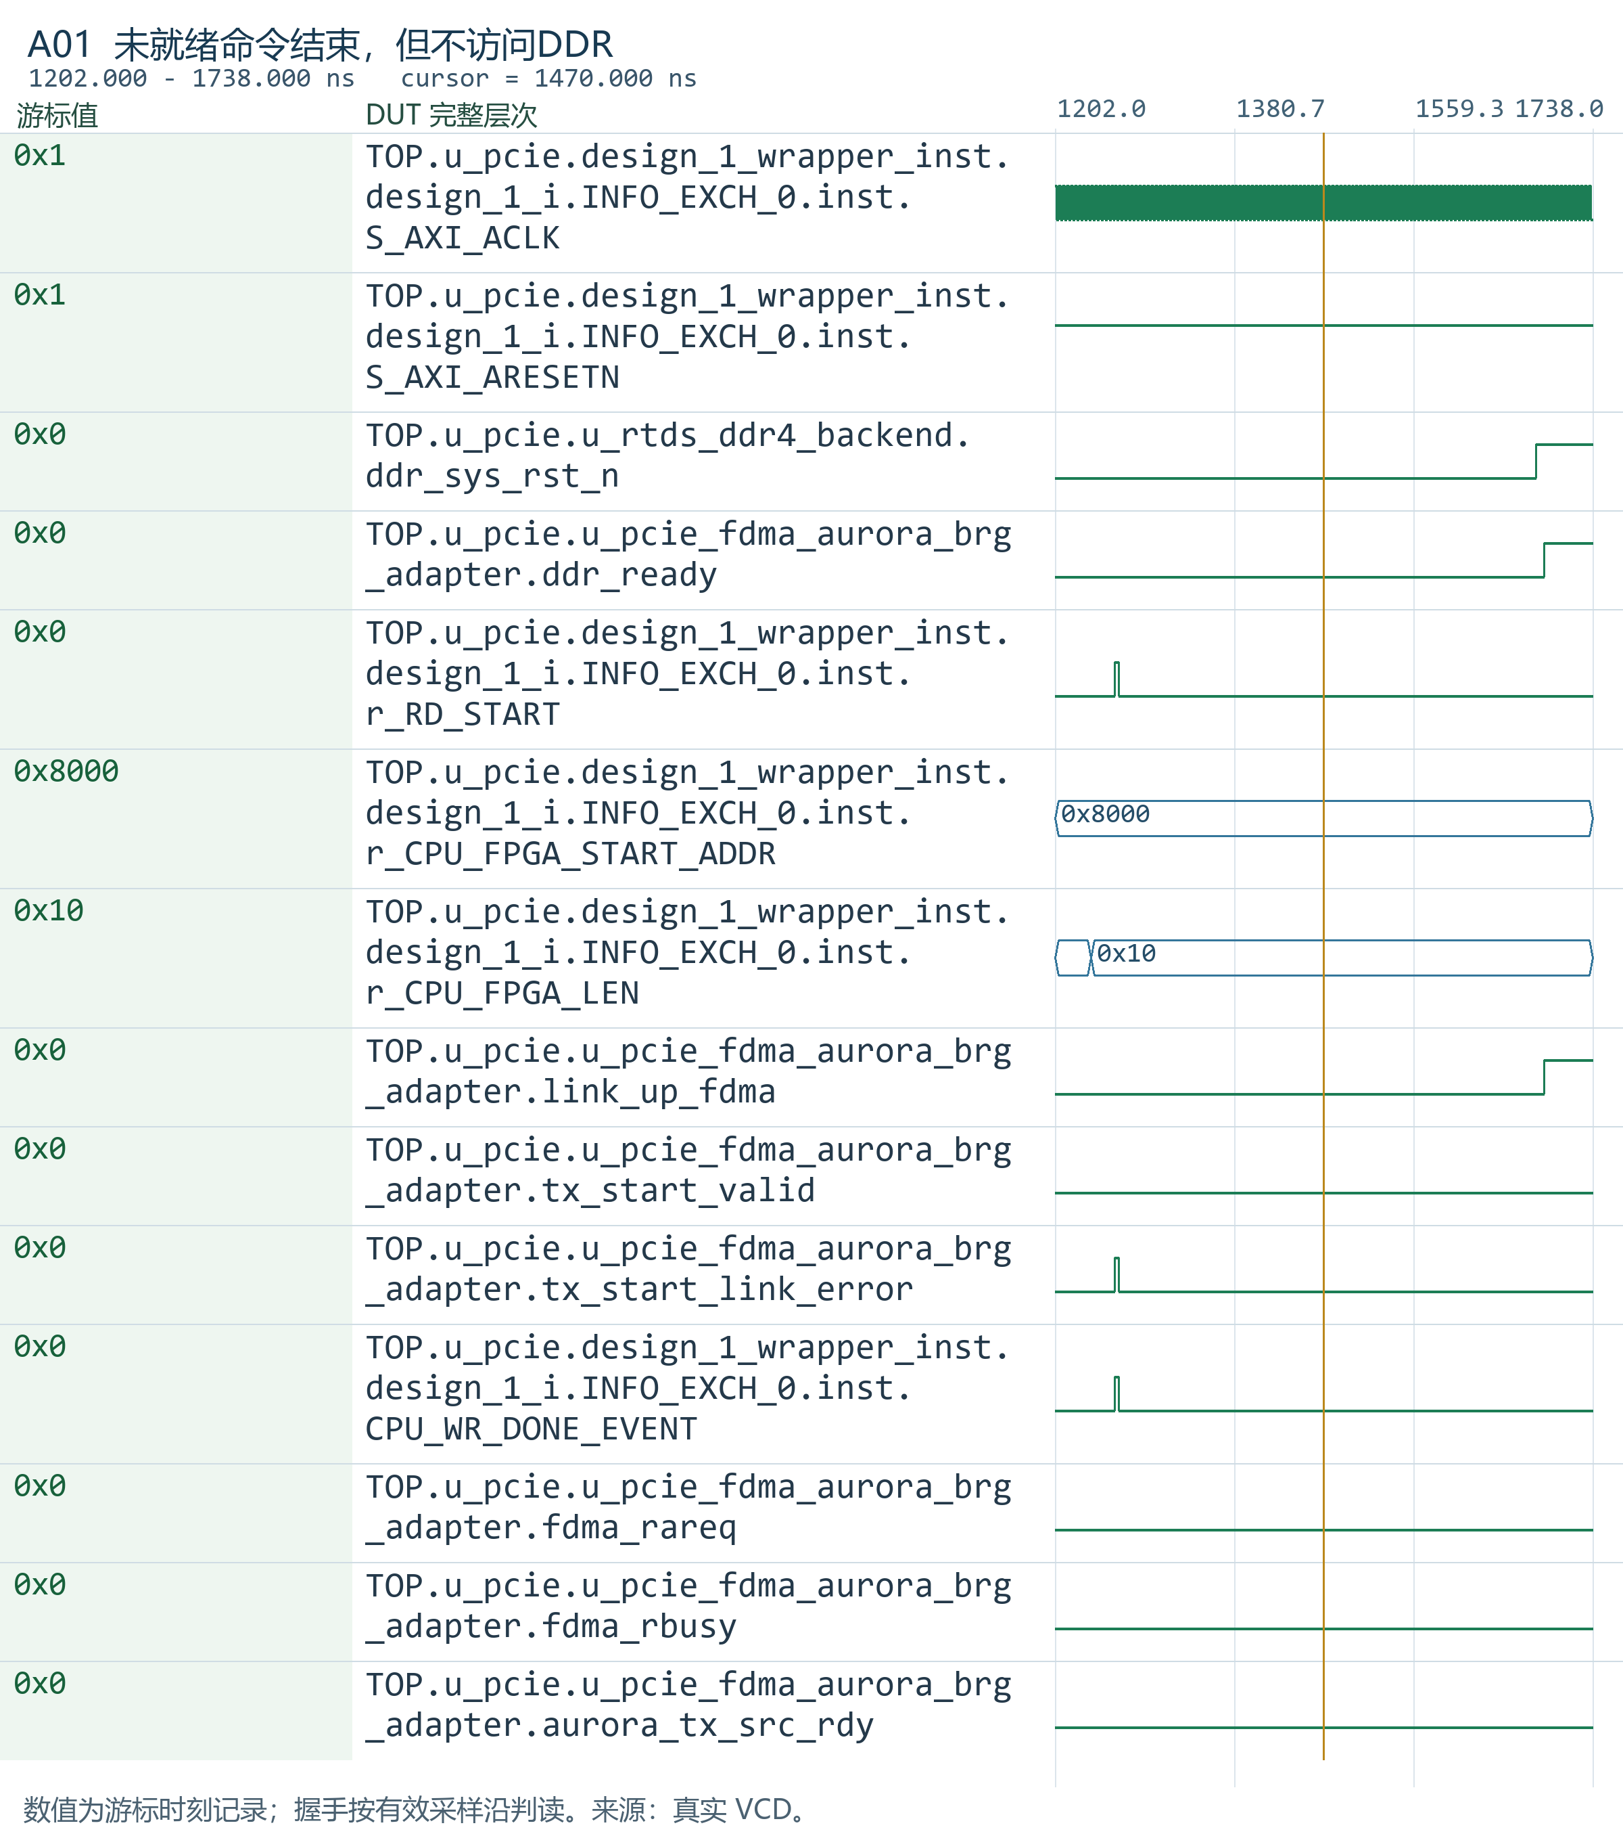
波形 A01 未就绪命令结束，但不访问DDR
波形 A02 32Byte命令锁定地址和两帧目标
32Byte除以16得到两帧，每帧请求两个64bit读拍。任务使用启动沿锁定的基地址，后续地址由桥的相对游标推进。
观察窗口 1738.0～2494.0 ns。本轮真实 VCD 记录。
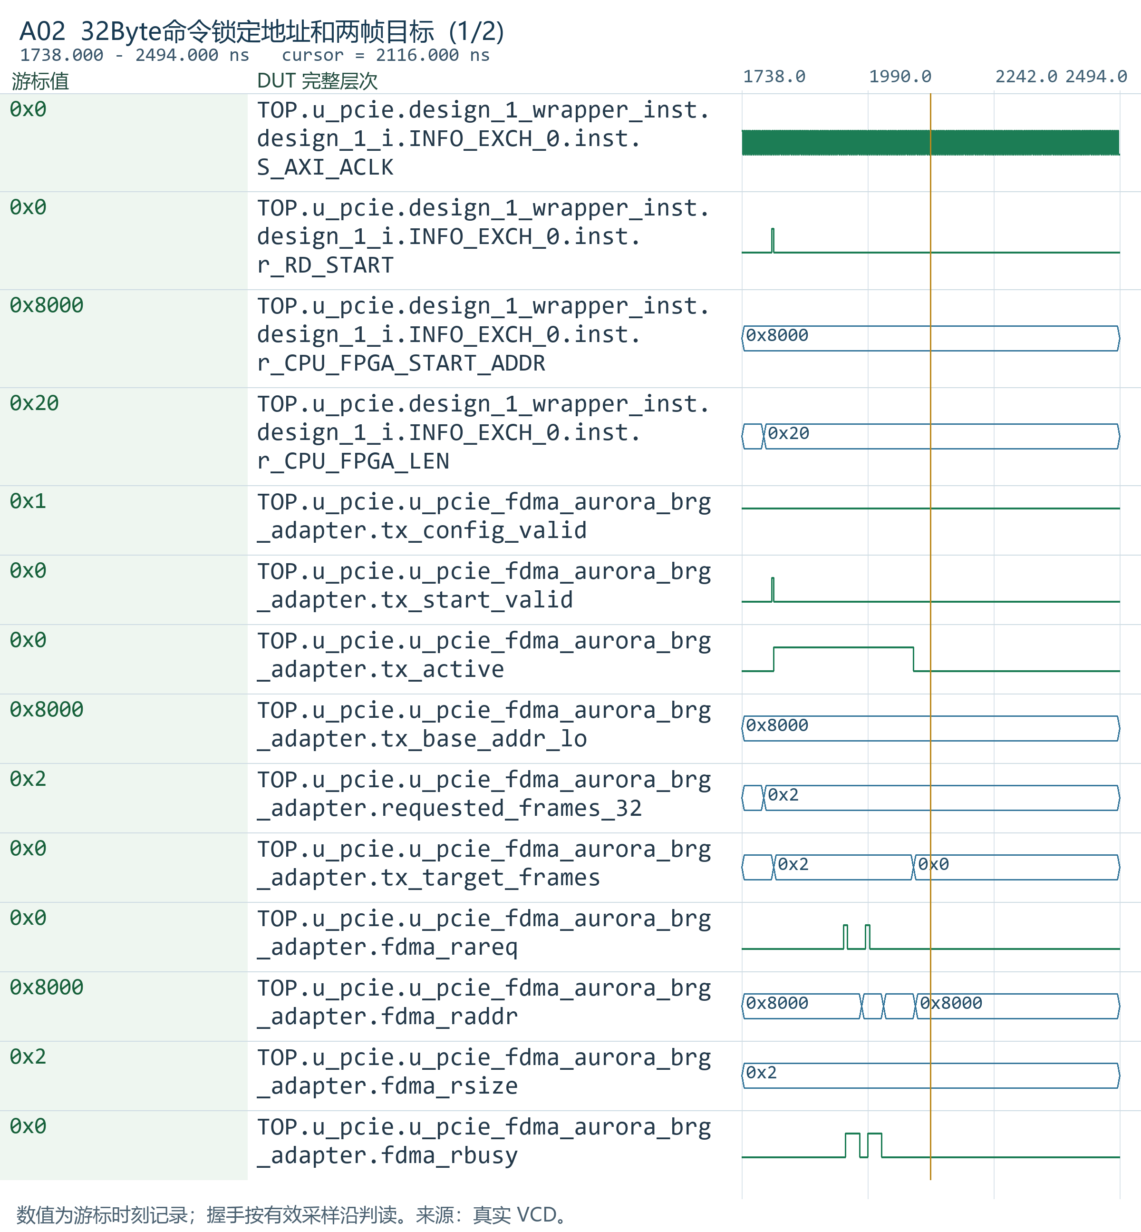
波形 A02 32Byte命令锁定地址和两帧目标（1/2）
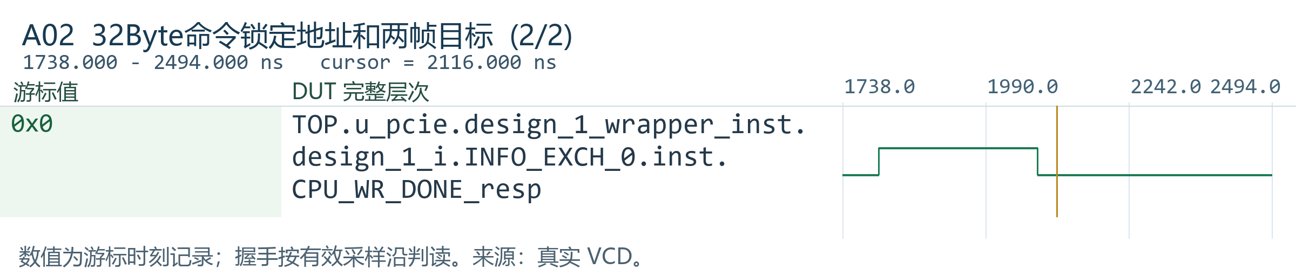
波形 A02 32Byte命令锁定地址和两帧目标（2/2）
波形 A06 非16Byte对齐请求被拒绝
地址0x8001不满足16Byte对齐。命令结束和长度错误是拒绝结果，不能把done当成成功发送。更完整的零长度、越界及最大长度判据由tx_boundaries回归验证。
观察窗口 2494.0～3004.0 ns。本轮真实 VCD 记录。
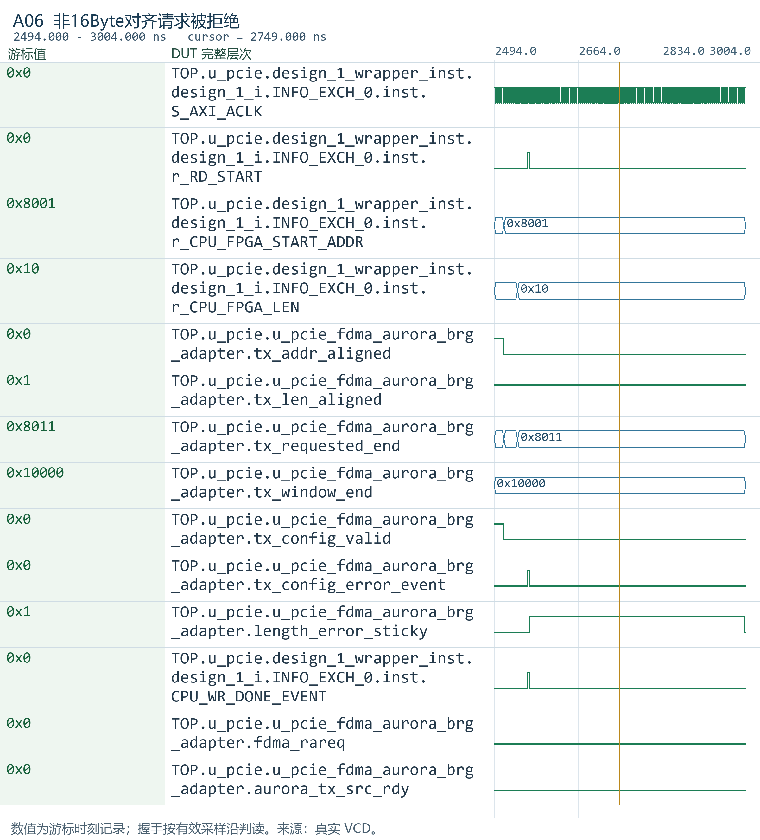
波形 A06 非16Byte对齐请求被拒绝
波形 E04 地址范围、长度检查与合法任务
检查零长度、非整帧、未对齐、越界与超长请求；合法最大长度和范围末端请求另由同次运行的数据检查确认。
观察窗口 0～13000 ns。本轮真实 VCD 记录。
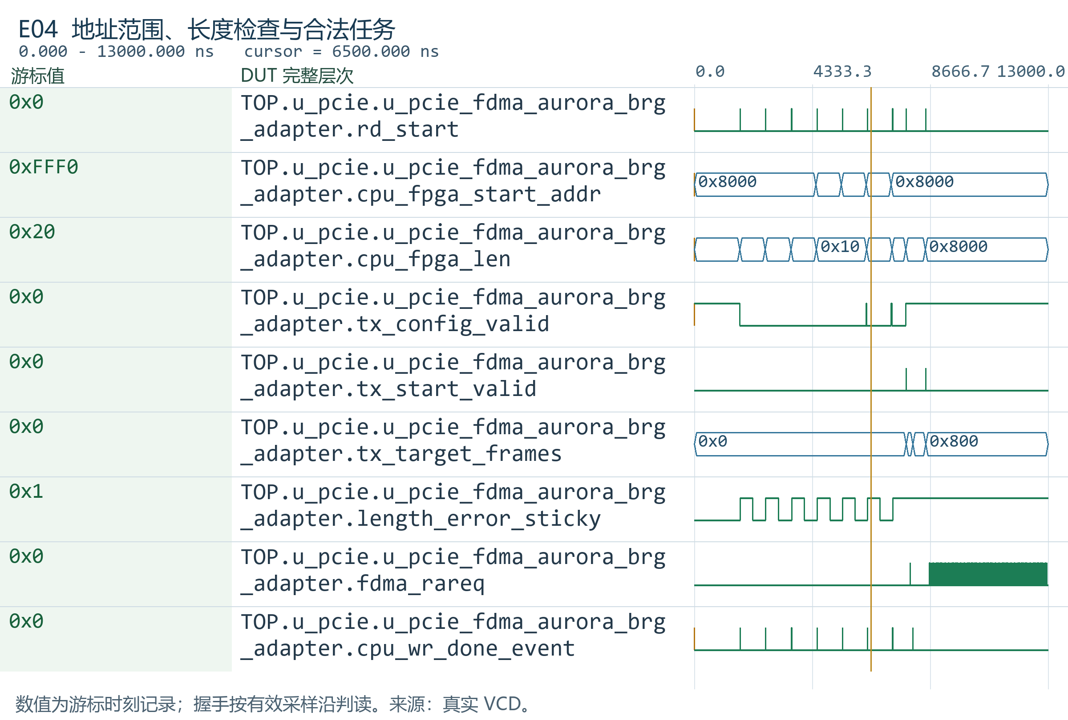
波形 E04 地址范围、长度检查与合法任务
19.2 读请求、两拍载荷与 Byte1 提取
每个 16 Byte 帧由两个 64 bit 读拍组成。读请求被接受后，FDMA 返回的每拍数据在 fdma_rvalid 与 fdma_rready 同时有效的采样沿进入后续处理。状态跳转或 busy 变化本身不能代替数据接受。
config_read_beat 标识每帧的首个读拍。只有该拍真实接受且属于当前有效任务，才从 fdma_rdata[15:8] 取得 Byte1，并产生 cfg_byte_valid。反压会延长等待，但不会把同一个保持拍重复解释为多次配置。
Byte1 支路只观察数据，不改写两个 64 bit 载荷。1G 模块可以在整个 10G 批次完成前锁定参数。adapter 每帧给出编号事件，1G 参数模块再按“首次合法配置”规则决定是否保存，这两个接受层次需要分别阅读。
DUT 信号完整层次 | 位宽与时钟域 | 含义与观察条件
TOP.u_pcie.u_pcie_fdma_aurora_brg_adapter.fdma_raddr | 64 bit  250 MHz | FDMA 读地址=静态高32位+TX基址+bridge游标
TOP.u_pcie.u_pcie_fdma_aurora_brg_adapter.fdma_rareq | 1 bit  250 MHz | 断链后不再接受桥发出的新读请求
TOP.u_pcie.u_pcie_fdma_aurora_brg_adapter.fdma_rbusy | 1 bit  250 MHz | 读请求仍在处理
TOP.u_pcie.u_pcie_fdma_aurora_brg_adapter.fdma_rvalid | 1 bit  250 MHz | 读数据已接受事件
TOP.u_pcie.u_pcie_fdma_aurora_brg_adapter.fdma_rready | 1 bit  250 MHz | 有旧读事务时继续排空；空闲时撤销ready，避免误计无进展超时
TOP.u_pcie.u_pcie_fdma_aurora_brg_adapter.fdma_rdata | 64 bit  250 MHz | 当前读数据
TOP.u_pcie.u_pcie_fdma_aurora_brg_adapter.config_read_beat | 1 bit  250 MHz | 帧内读拍位置，0表示下一拍提取Byte1
TOP.u_pcie.u_pcie_fdma_aurora_brg_adapter.cfg_byte | 8 bit  250 MHz | 首读拍Byte1配置编号
TOP.u_pcie.u_pcie_fdma_aurora_brg_adapter.cfg_byte_valid | 1 bit  250 MHz | 该帧首读拍被实际接受的配置事件
波形 A03 真实R接受、FIFO交付和Byte1提取
CONV_DMA的fdma_rvalid是AXI R接受事件。只有业务交付门打开时，该事件才能写发送FIFO；每帧首个64bit拍的[15:8]产生一次Byte1配置事件。
观察窗口 1946.0～2082.0 ns。本轮真实 VCD 记录。
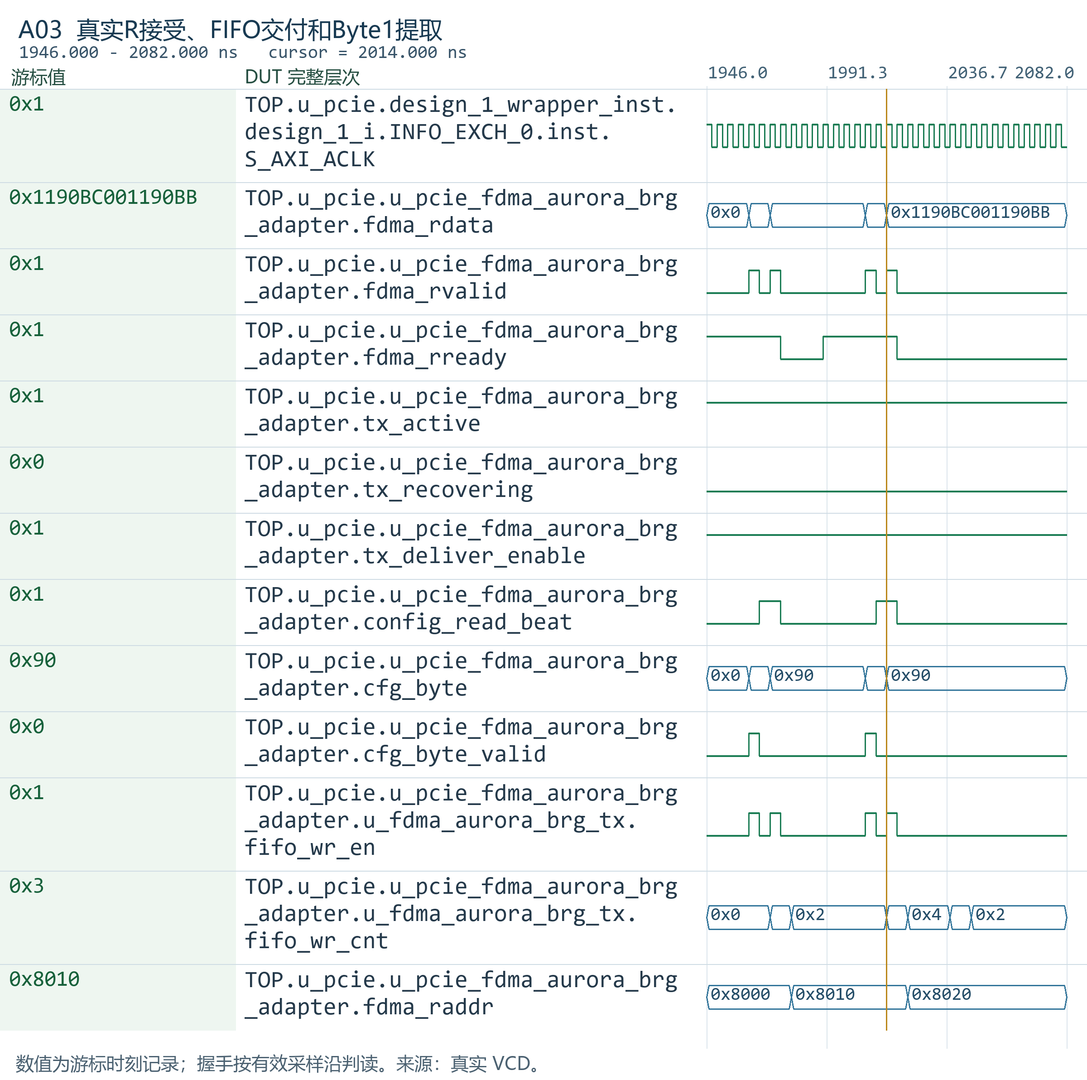
波形 A03 真实R接受、FIFO交付和Byte1提取
19.3 发送完成为何以末拍接受为准
用户域只有在 EOF 所在的第二个 64 bit 拍被接受后，才形成一帧完成事件。FDMA 读完说明数据已经从存储侧交出，FIFO 中仍可能存在未发送数据；将任务结束绑定到末帧接受，可以让软件完成状态对应本地发送接口的实际进度。
完成事件通过翻转位进入 250 MHz 域，再恢复为单周期事件并增加 tx_completed_frames。翻转位跨域适合传递这种离散事件，能够避免直接采样窄脉冲造成丢失；连续事件之间仍需满足同步链能够分辨的间隔。
完成帧数达到保存的目标值后结束任务。图中应将用户域 EOF 接受、源侧完成事件、目的域计数、软件结束分别排列，跨域传播时间体现为自然延迟。这个完成只表示主机本地发送，不包含子机计算或执行回执。
DUT 信号完整层次 | 位宽与时钟域 | 含义与观察条件
TOP.u_pcie.u_pcie_fdma_aurora_brg_adapter.tx_frame_done_user | 1 bit  跨 10G 用户域与 250 MHz | 用户域当前帧完成单拍
TOP.u_pcie.u_pcie_fdma_aurora_brg_adapter.tx_frame_done_fdma | 1 bit  跨 10G 用户域与 250 MHz | FDMA域恢复的单拍帧完成事件
TOP.u_pcie.u_pcie_fdma_aurora_brg_adapter.tx_target_frames | 16 bit  跨 10G 用户域与 250 MHz | 当前下行批量目标帧数
TOP.u_pcie.u_pcie_fdma_aurora_brg_adapter.tx_completed_frames | 16 bit  跨 10G 用户域与 250 MHz | 当前任务已经接受完成事件的帧数
TOP.u_pcie.u_pcie_fdma_aurora_brg_adapter.tx_active | 1 bit  跨 10G 用户域与 250 MHz | 当前下行业务任务有效
TOP.u_pcie.u_pcie_fdma_aurora_brg_adapter.cpu_wr_done_event | 1 bit  跨 10G 用户域与 250 MHz | 本条下行命令结束单拍，成功/拒绝/失效均可能触发
TOP.u_pcie.u_pcie_fdma_aurora_brg_adapter.cpu_wr_done_resp | 1 bit  跨 10G 用户域与 250 MHz | 下行业务任务响应忙状态
波形 A04 10G两拍一帧，EOF接受才算帧完成
一帧16Byte在64bit用户接口上是两拍。EOF仅被展示时不算完成；最后一拍在用户时钟沿接受后产生完成事件，跨域后再更新FDMA域帧数。
观察窗口 1993.1000000000001～2173.1000000000004 ns。本轮真实 VCD 记录。
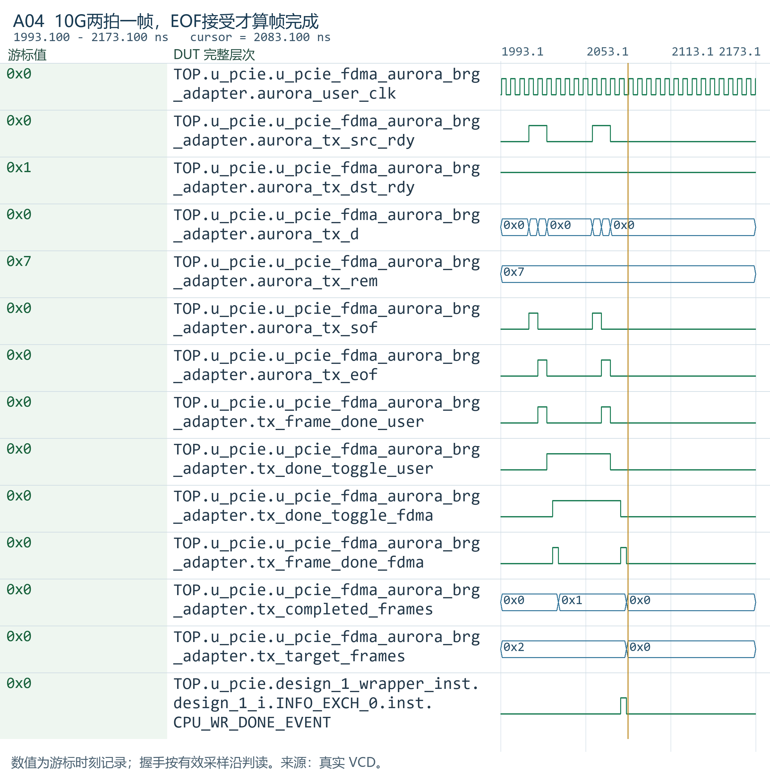
波形 A04 10G两拍一帧，EOF接受才算帧完成
19.4 正常结束后的停止确认与连续八拍检查
软件命令结束后进入清理过程。adapter 等待 FDMA 旧读空闲、用户域发送桥确认停止，并检查没有迟到的帧完成事件。tx_quiet_count 在这些条件连续满足时计数，到八个 FDMA 时钟后解除 tx_recovering。
这段检查处理的是异步链路两侧对“已经停止”的认识差异。用户域看到任务失效和发送桥复位后，才产生 tx_user_quiet；250 MHz 域等待同步回来的确认，而不是按一个固定延时推断另一时钟域已经处理完成。
当用户时钟停止，确认也无法继续传播。保持恢复隔离使旧完成事件和旧 FIFO 状态不会被下一任务计入。波形中需要同时看到任务有效下降、用户侧确认、旧 busy 和安静计数，单看软件忙位不足以判断下一任务何时能进入。
DUT 信号完整层次 | 位宽与时钟域 | 含义与观察条件
TOP.u_pcie.u_pcie_fdma_aurora_brg_adapter.tx_active | 1 bit  250 MHz / 10G 用户域 | 当前下行业务任务有效
TOP.u_pcie.u_pcie_fdma_aurora_brg_adapter.tx_recovering | 1 bit  250 MHz / 10G 用户域 | 旧读和跨域事件尚在清理，禁止新任务立即启动
TOP.u_pcie.u_pcie_fdma_aurora_brg_adapter.tx_user_quiet | 1 bit  250 MHz / 10G 用户域 | 用户域看到任务无效且发送桥复位的确认
TOP.u_pcie.u_pcie_fdma_aurora_brg_adapter.tx_user_quiet_fdma | 1 bit  250 MHz / 10G 用户域 | 用户发送桥停止确认已同步回FDMA域
TOP.u_pcie.u_pcie_fdma_aurora_brg_adapter.fdma_rbusy | 1 bit  250 MHz / 10G 用户域 | 读请求仍在处理
TOP.u_pcie.u_pcie_fdma_aurora_brg_adapter.tx_frame_done_fdma | 1 bit  250 MHz / 10G 用户域 | FDMA域恢复的单拍帧完成事件
TOP.u_pcie.u_pcie_fdma_aurora_brg_adapter.tx_quiet_count | 4 bit  250 MHz / 10G 用户域 | 旧读结束及用户停止确认后的连续安静拍数
波形 A05 最后一帧结束后的停止确认和八拍清理
最后一帧完成先结束业务任务，再等待用户侧真正停止。旧读空闲、停止确认有效、无迟到帧事件连续满足八个FDMA时钟，才解除recovering。
观察窗口 2038.0～2208.0 ns。本轮真实 VCD 记录。
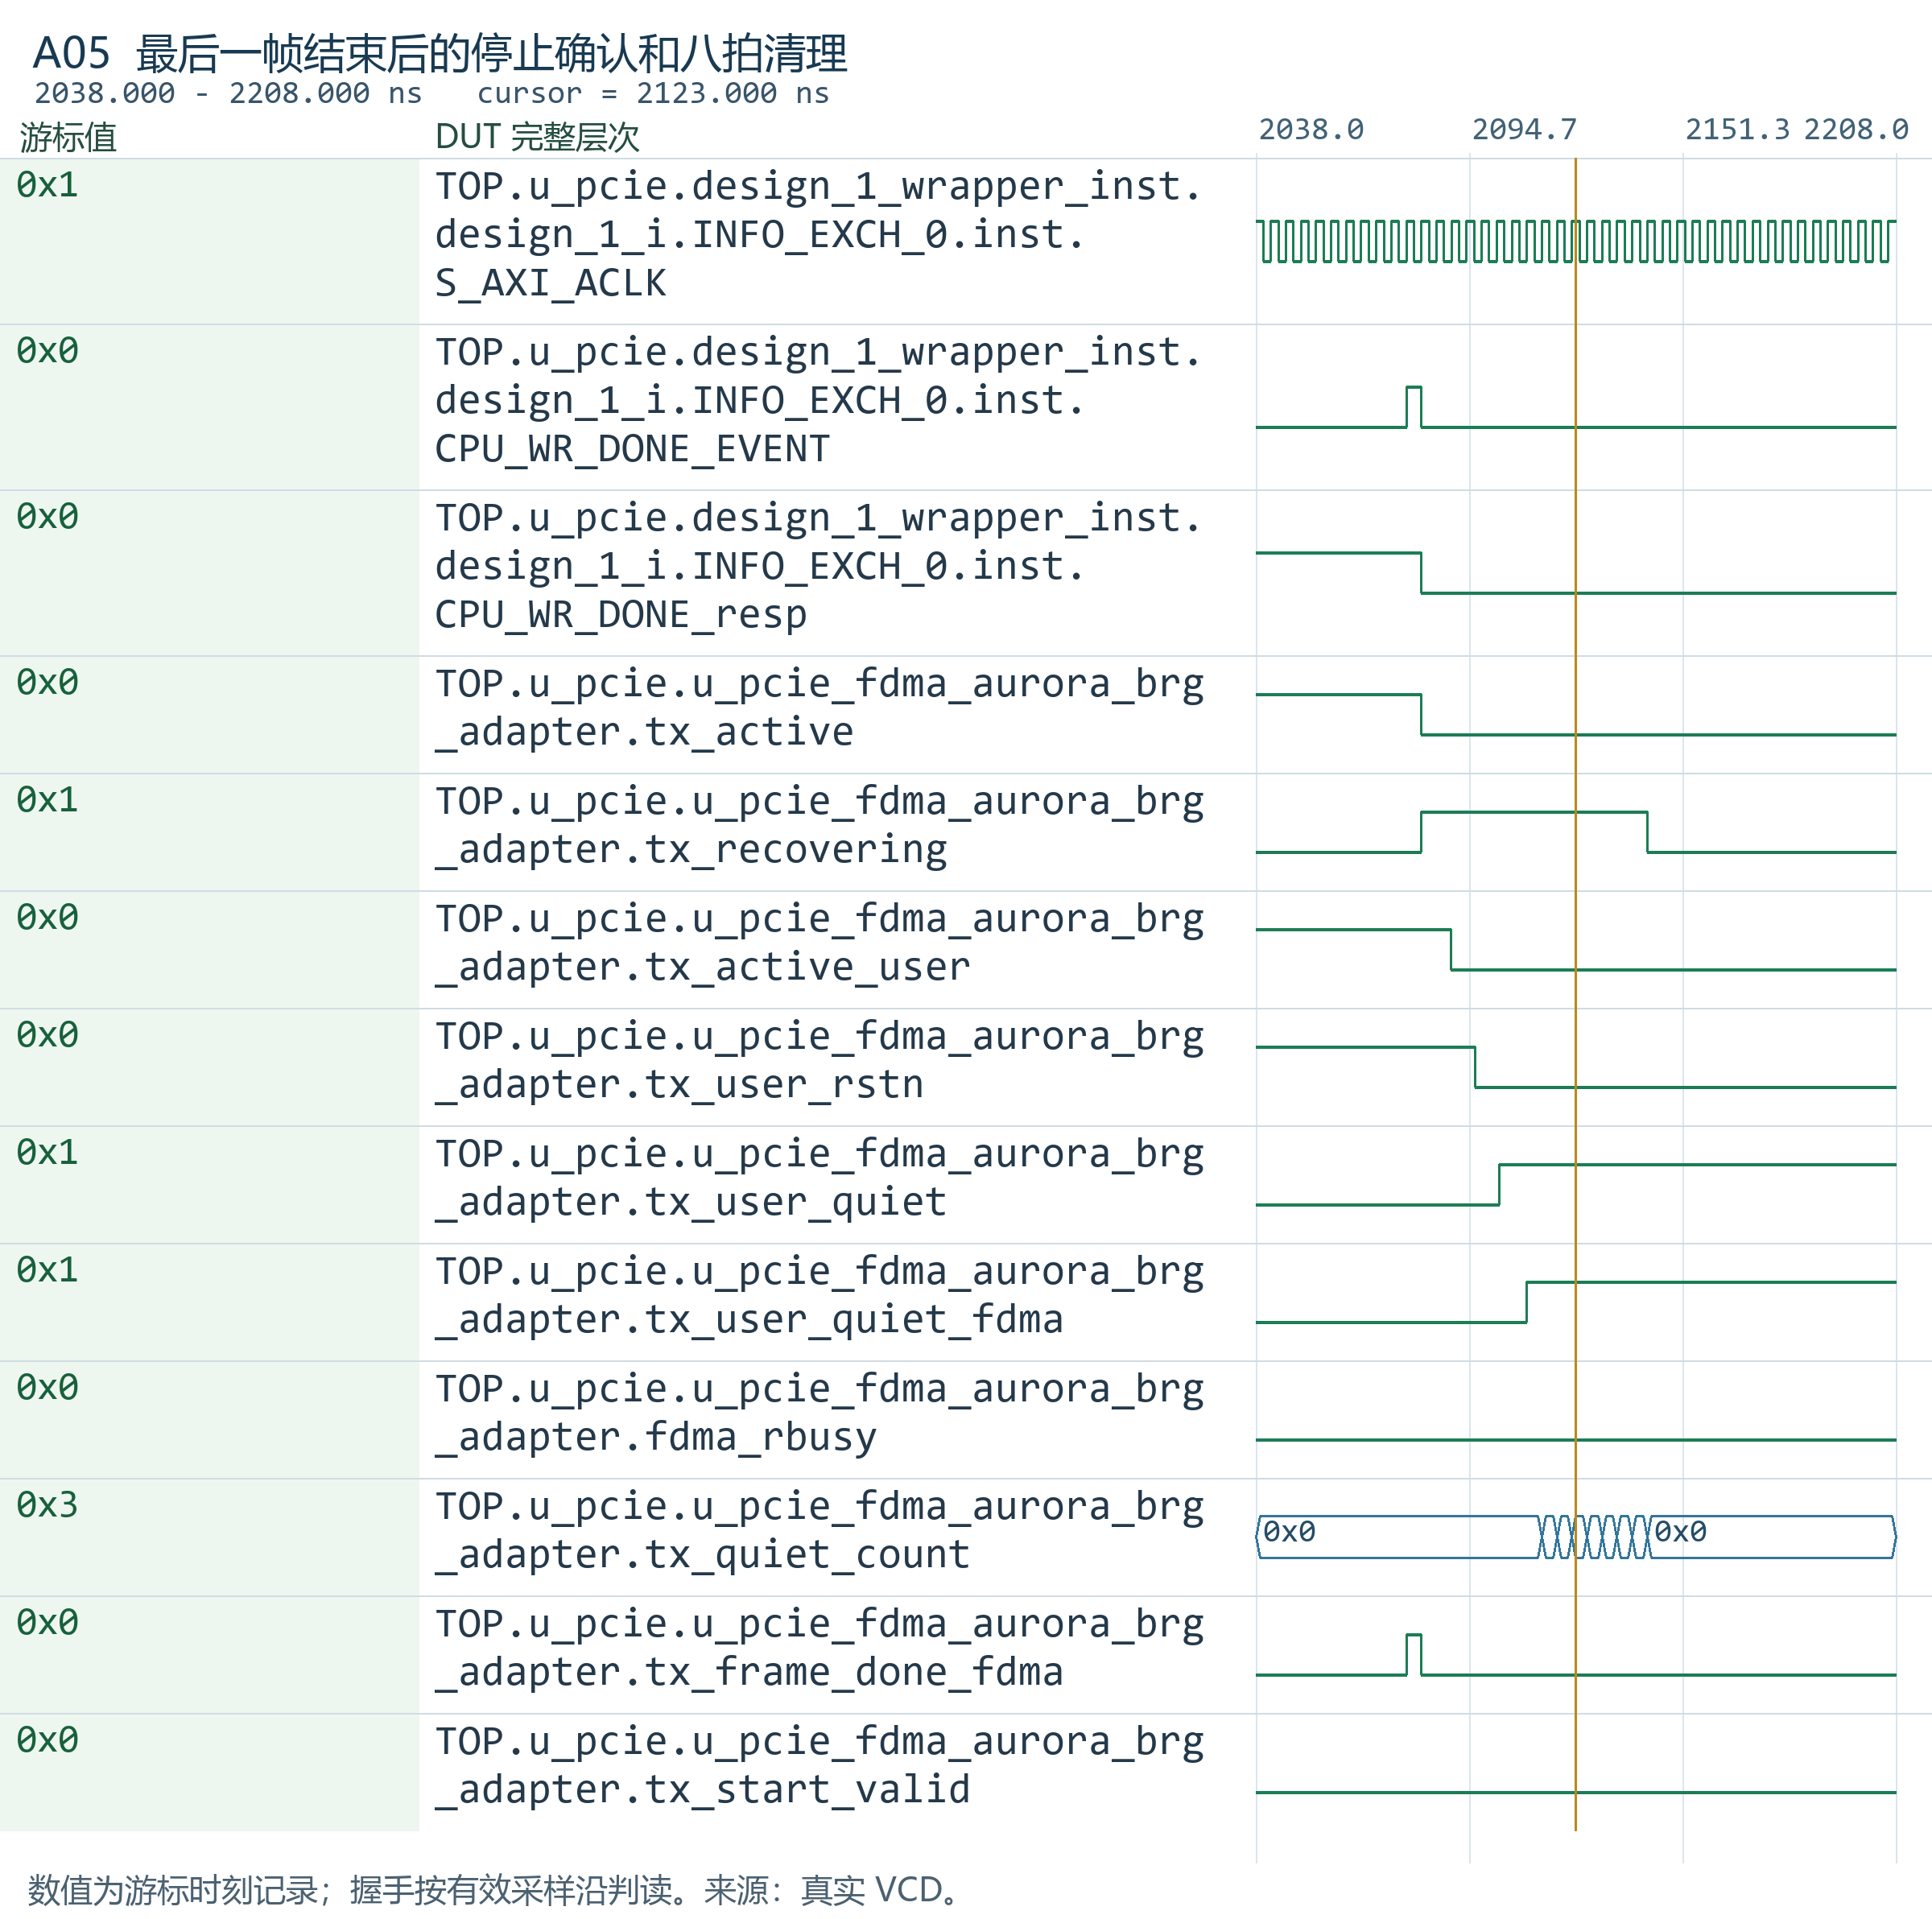
波形 A05 最后一帧结束后的停止确认和八拍清理
19.5 正常清理期间保存一条新命令
正常完成后的清理期间，软件启动状态已经结束，发送侧仍在等待停止确认。实现允许在该阶段保存一条新的合法命令：tx_deferred_base 和 tx_deferred_frames 保存参数，tx_restart_pending 记录等待启动。
清理完成后才使用保存的参数建立新任务，避免新基址与旧读偏移混用。该结构只有一个等待位置，容量需要按一个命令理解；它不会把任意次数的软件写入扩展为一个任务队列。
异常中止时 tx_recovery_aborted 有效，新命令不会按这条正常完成通路被保存。将两种结束原因分开处理，使错误恢复期间的软件行为有明确结果。暂存命令用例核对保存地址、帧数、新数据、帧完成次数和最终完成事件。
DUT 信号完整层次 | 位宽与时钟域 | 含义与观察条件
TOP.u_pcie.u_pcie_fdma_aurora_brg_adapter.rd_start | 1 bit  250 MHz | INFO_EXCH发出的单拍下行启动命令
TOP.u_pcie.u_pcie_fdma_aurora_brg_adapter.tx_recovering | 1 bit  250 MHz | 旧读和跨域事件尚在清理，禁止新任务立即启动
TOP.u_pcie.u_pcie_fdma_aurora_brg_adapter.tx_recovery_aborted | 1 bit  250 MHz | 当前清理来自异常退出，不能暂存下一命令
TOP.u_pcie.u_pcie_fdma_aurora_brg_adapter.tx_defer_accept | 1 bit  250 MHz | 正常结束清理阶段接受一条合法下一命令
TOP.u_pcie.u_pcie_fdma_aurora_brg_adapter.tx_restart_pending | 1 bit  250 MHz | 正常结束期间已保存一条等待启动的命令
TOP.u_pcie.u_pcie_fdma_aurora_brg_adapter.tx_deferred_base | 32 bit  250 MHz | 等待命令的起始地址快照
TOP.u_pcie.u_pcie_fdma_aurora_brg_adapter.tx_deferred_frames | 16 bit  250 MHz | 等待命令的总帧数快照
TOP.u_pcie.u_pcie_fdma_aurora_brg_adapter.tx_start_valid | 1 bit  250 MHz | 可以实际启动当前或等待命令的条件
TOP.u_pcie.u_pcie_fdma_aurora_brg_adapter.tx_active | 1 bit  250 MHz | 当前下行业务任务有效
波形 D01 正常清理期间保存新任务参数
保存一条命令，使软件已结束而发送侧仍在清理的阶段有明确处理；恢复完成前保持原事务隔离。
观察窗口 4382.0～4574.0 ns。本轮真实 VCD 记录。
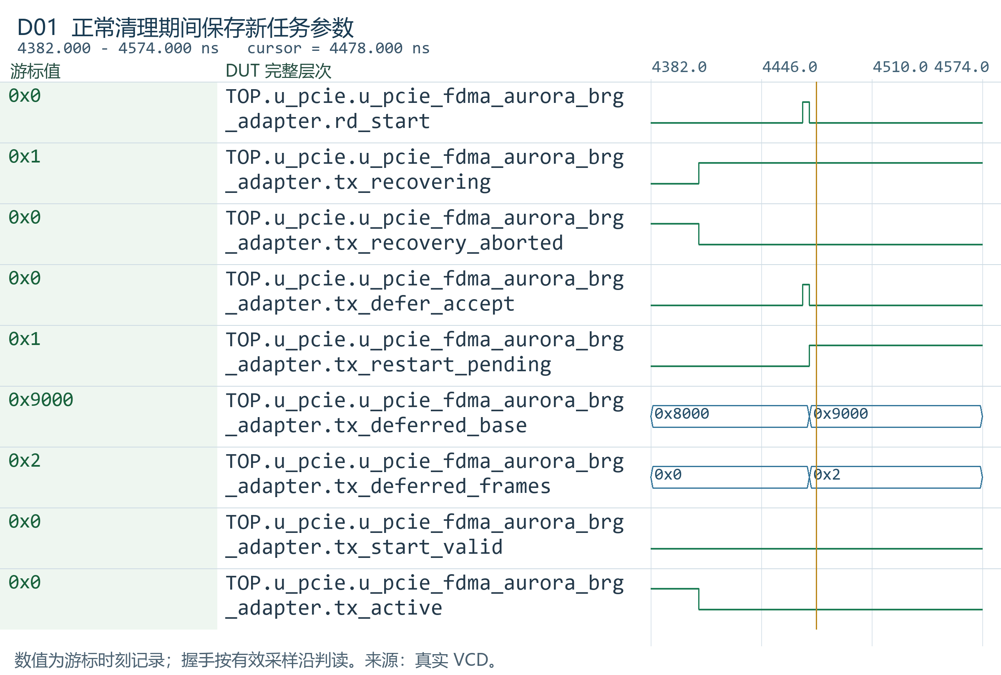
波形 D01 正常清理期间保存新任务参数
波形 D02 保存的命令在旧事务清理后启动
旧读空闲、用户停止确认与八拍检查全部完成，才把保存地址和帧数用于新任务。
观察窗口 4444.0～9150.0 ns。本轮真实 VCD 记录。
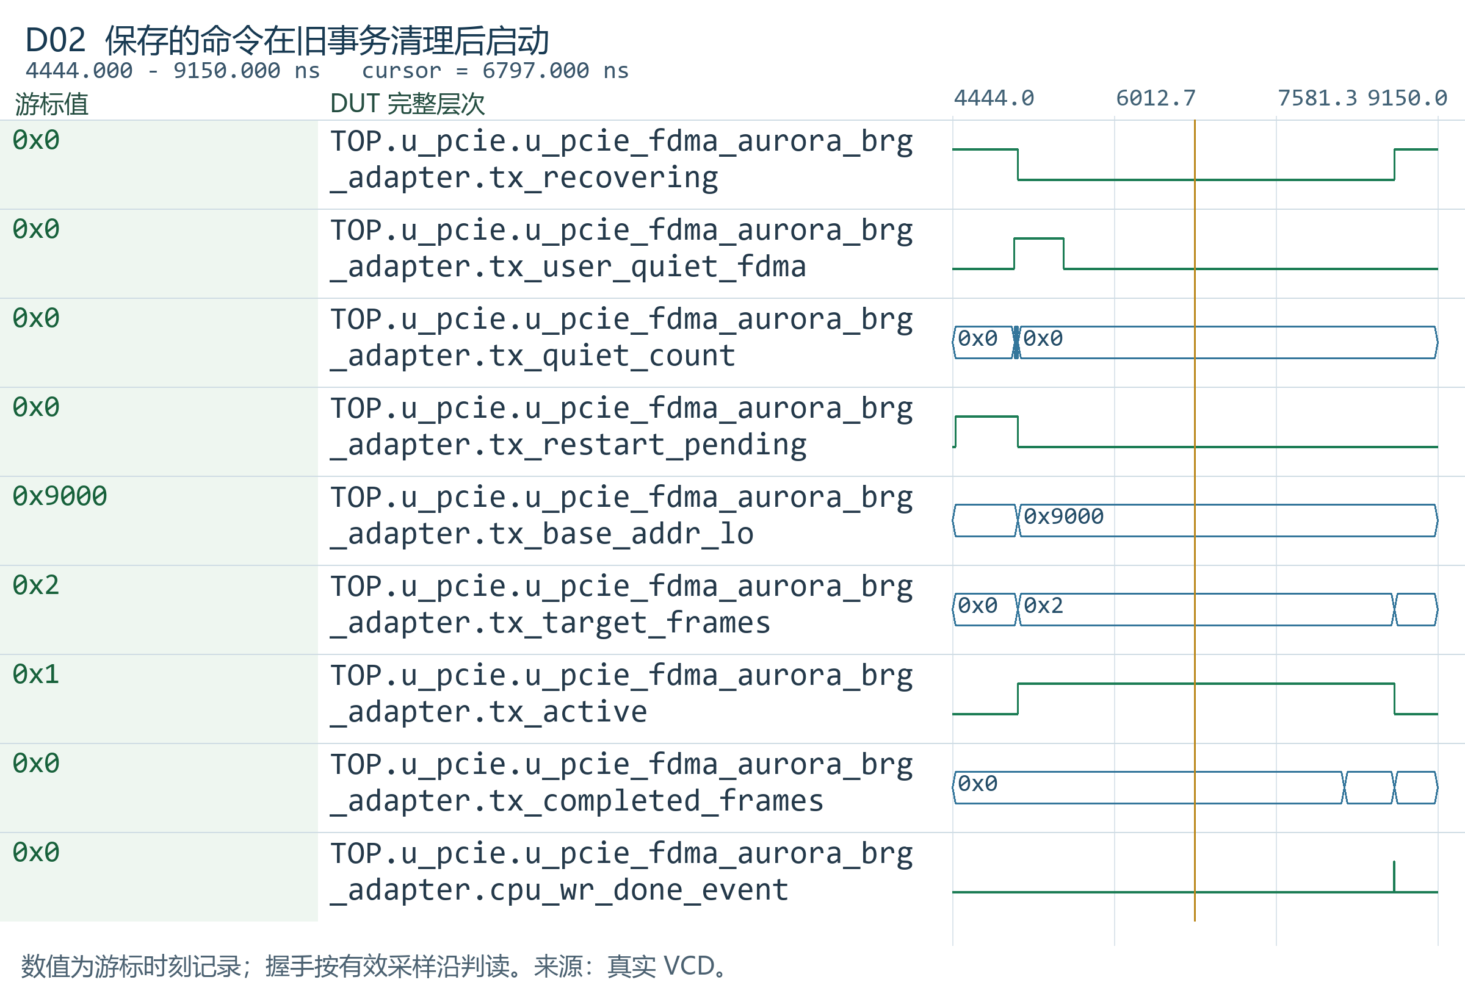
波形 D02 保存的命令在旧事务清理后启动
19.6 就绪失效后的旧读排空与新任务隔离
PCIe、DDR、Aurora channel 或 lane 的同步就绪条件失效后，adapter 结束当前软件任务并停止新的读请求。该任务后续返回的数据不再进入发送 FIFO，也不再产生 Byte1 配置事件。
已被下游接受的读请求需要把响应取完。fdma_rbusy 仍有效时，适配器继续允许旧读接受，使 CONV_DMA 可以结束在途事务；存储无法给出剩余数据时，后端按事务记录提供错误响应。这使“停止业务发送”和“结束总线事务”可以分别完成。
旧读空闲后仍要等待用户域停止确认。用例先停止用户时钟再触发链路失效，证明等待条件依赖实际跨域确认。时钟恢复并完成清理后，新任务的数据、Byte1 和完成计数重新开始，不把旧事务结果归给新任务。
DUT 信号完整层次 | 位宽与时钟域 | 含义与观察条件
TOP.u_pcie.u_pcie_fdma_aurora_brg_adapter.tx_active | 1 bit  250 MHz / 10G 用户域 | 当前下行业务任务有效
TOP.u_pcie.u_pcie_fdma_aurora_brg_adapter.tx_recovering | 1 bit  250 MHz / 10G 用户域 | 旧读和跨域事件尚在清理，禁止新任务立即启动
TOP.u_pcie.u_pcie_fdma_aurora_brg_adapter.tx_recovery_aborted | 1 bit  250 MHz / 10G 用户域 | 当前清理来自异常退出，不能暂存下一命令
TOP.u_pcie.u_pcie_fdma_aurora_brg_adapter.fdma_rbusy | 1 bit  250 MHz / 10G 用户域 | 读请求仍在处理
TOP.u_pcie.u_pcie_fdma_aurora_brg_adapter.fdma_rvalid | 1 bit  250 MHz / 10G 用户域 | 读数据已接受事件
TOP.u_pcie.u_pcie_fdma_aurora_brg_adapter.fdma_rready | 1 bit  250 MHz / 10G 用户域 | 有旧读事务时继续排空；空闲时撤销ready，避免误计无进展超时
TOP.u_pcie.u_pcie_fdma_aurora_brg_adapter.cfg_byte_valid | 1 bit  250 MHz / 10G 用户域 | 该帧首读拍被实际接受的配置事件
TOP.u_pcie.u_pcie_fdma_aurora_brg_adapter.tx_user_quiet_fdma | 1 bit  250 MHz / 10G 用户域 | 用户发送桥停止确认已同步回FDMA域
波形 A08 停用户时钟后的异常隔离与旧R排空
故障后旧FDMA读仍需收尾，因此rready可以继续为1；交付门保持关闭，旧R不得再写入发送桥或产生配置。用户时钟停止且没有停止确认时，不能仅凭FDMA域经过若干拍就结束恢复。
观察窗口 4062.0～4364.0 ns。本轮真实 VCD 记录。
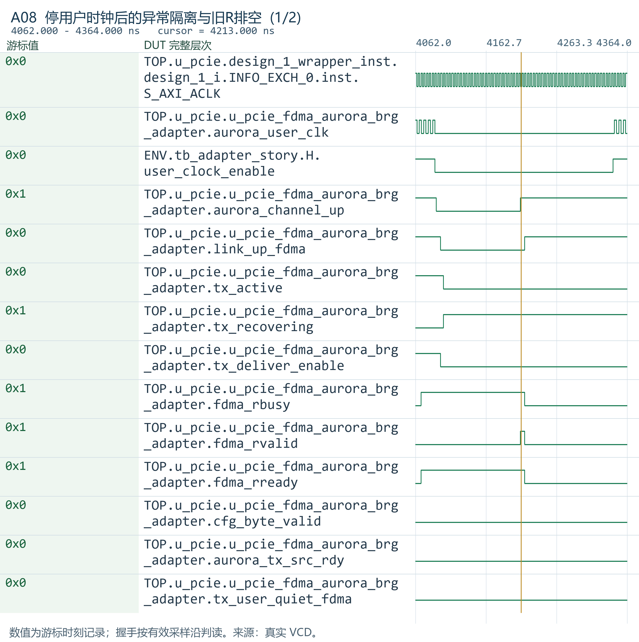
波形 A08 停用户时钟后的异常隔离与旧R排空（1/2）
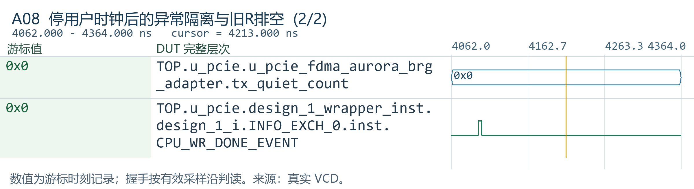
波形 A08 停用户时钟后的异常隔离与旧R排空（2/2）
波形 A09 恢复用户时钟后只发送新任务
停止确认返回并完成八拍清理后，新任务使用0x9000地址和独立数据模式。必须核对新任务四拍、两帧、两次Byte1事件和一次命令结束，排除旧数据或迟到完成混入。
观察窗口 4344.0～5166.0 ns。本轮真实 VCD 记录。
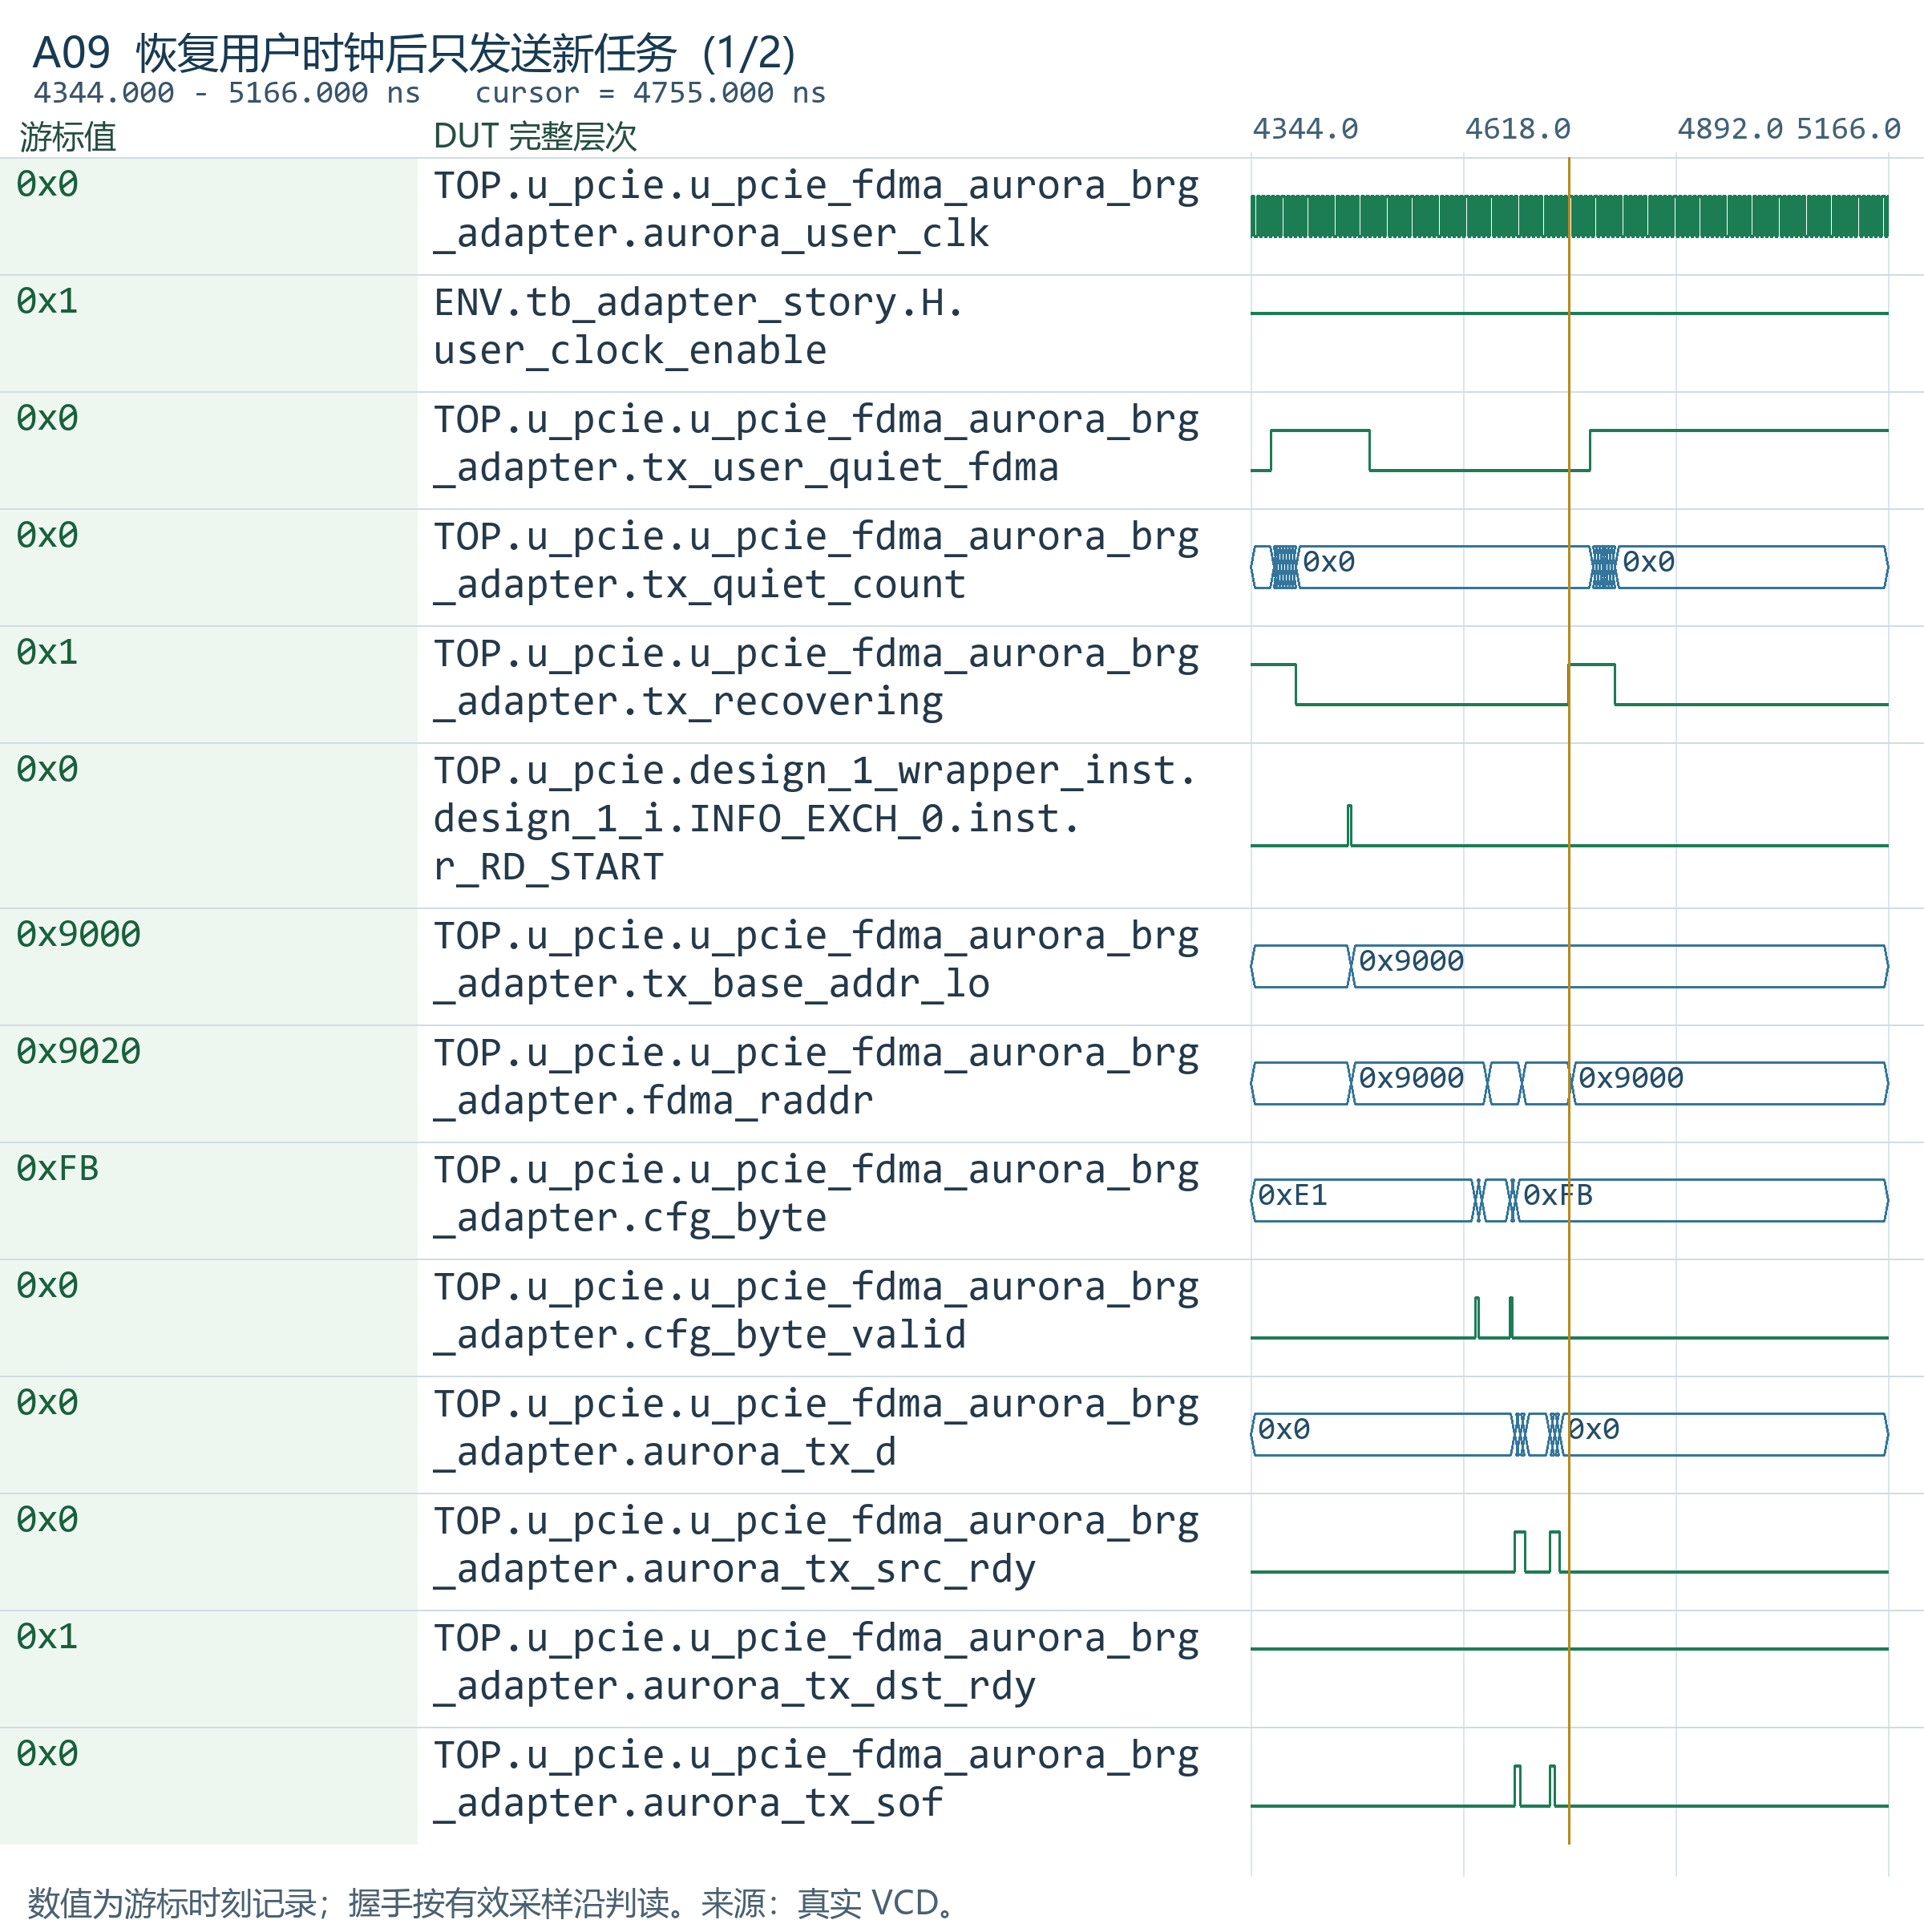
波形 A09 恢复用户时钟后只发送新任务（1/2）
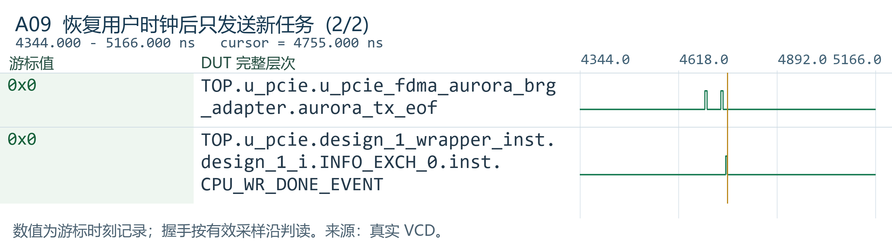
波形 A09 恢复用户时钟后只发送新任务（2/2）
波形 E01 就绪失效、旧读忙与任务隔离
软件结束、旧读结束和用户侧停止确认分别判断；停止发送时仍取完旧读，避免后续任务接到旧数据。
观察窗口 0～288422.0 ns。本轮真实 VCD 记录。
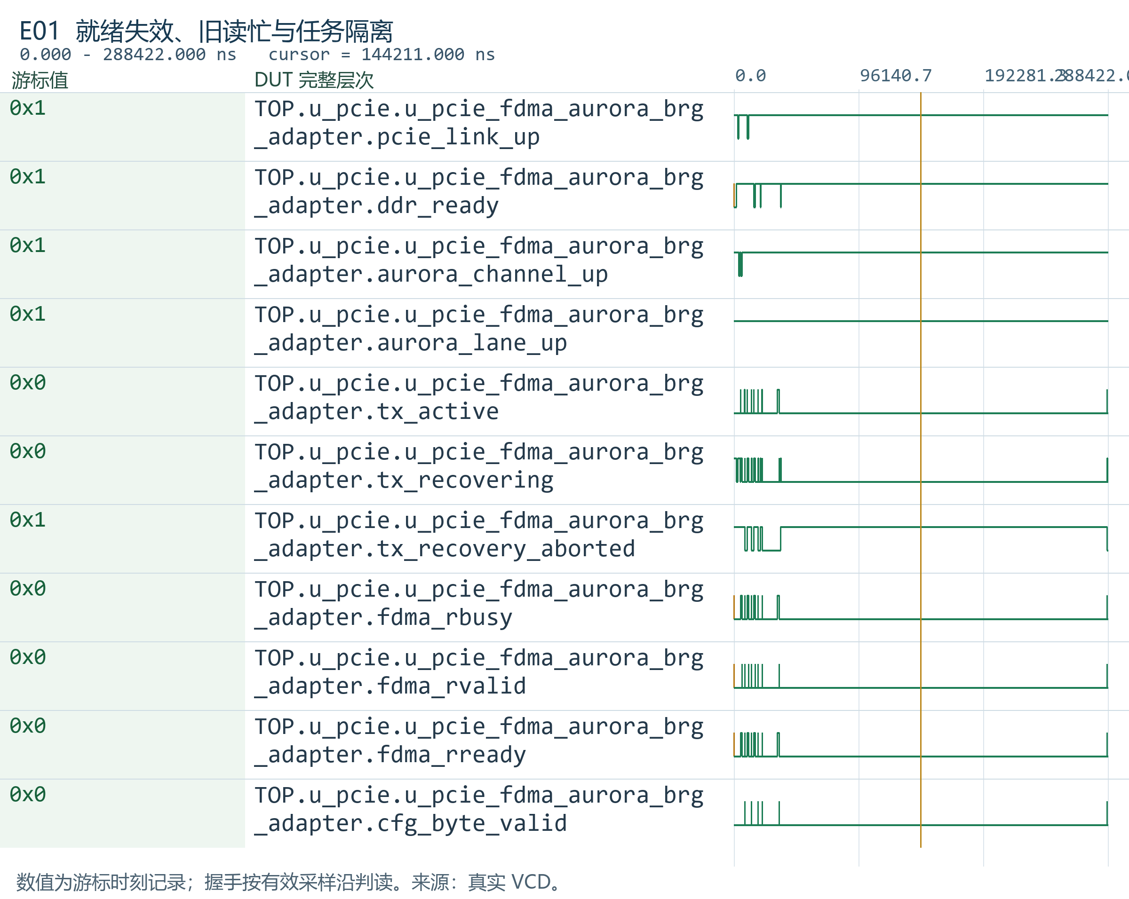
波形 E01 就绪失效、旧读忙与任务隔离
波形 E02 不同失效源与事务位置的恢复总览
四类失效在多个事务位置注入，按运行检查核对旧事务排空、停钟等待及新数据；全景展示阶段关系。
观察窗口 0～162834.0 ns。本轮真实 VCD 记录。
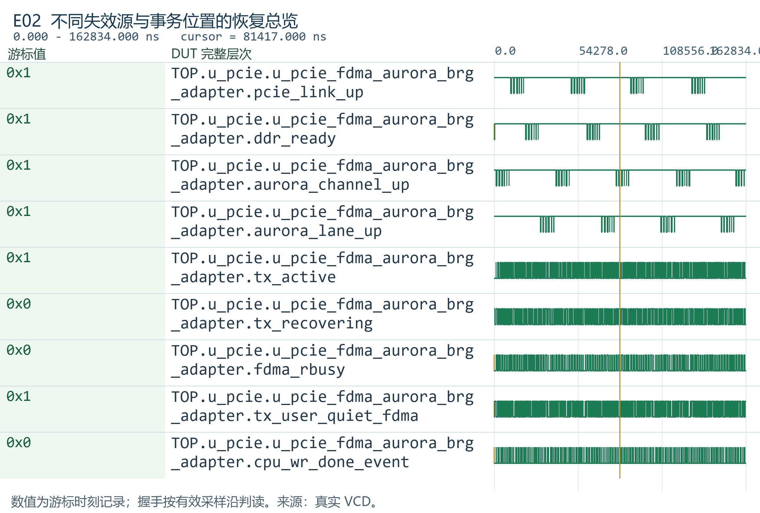
波形 E02 不同失效源与事务位置的恢复总览
波形 E03 多次失效恢复后的任务边界
重复失效恢复仍以独立任务参数和完成计数收尾，避免旧完成事件归入新任务。
观察窗口 0～162650.0 ns。本轮真实 VCD 记录。
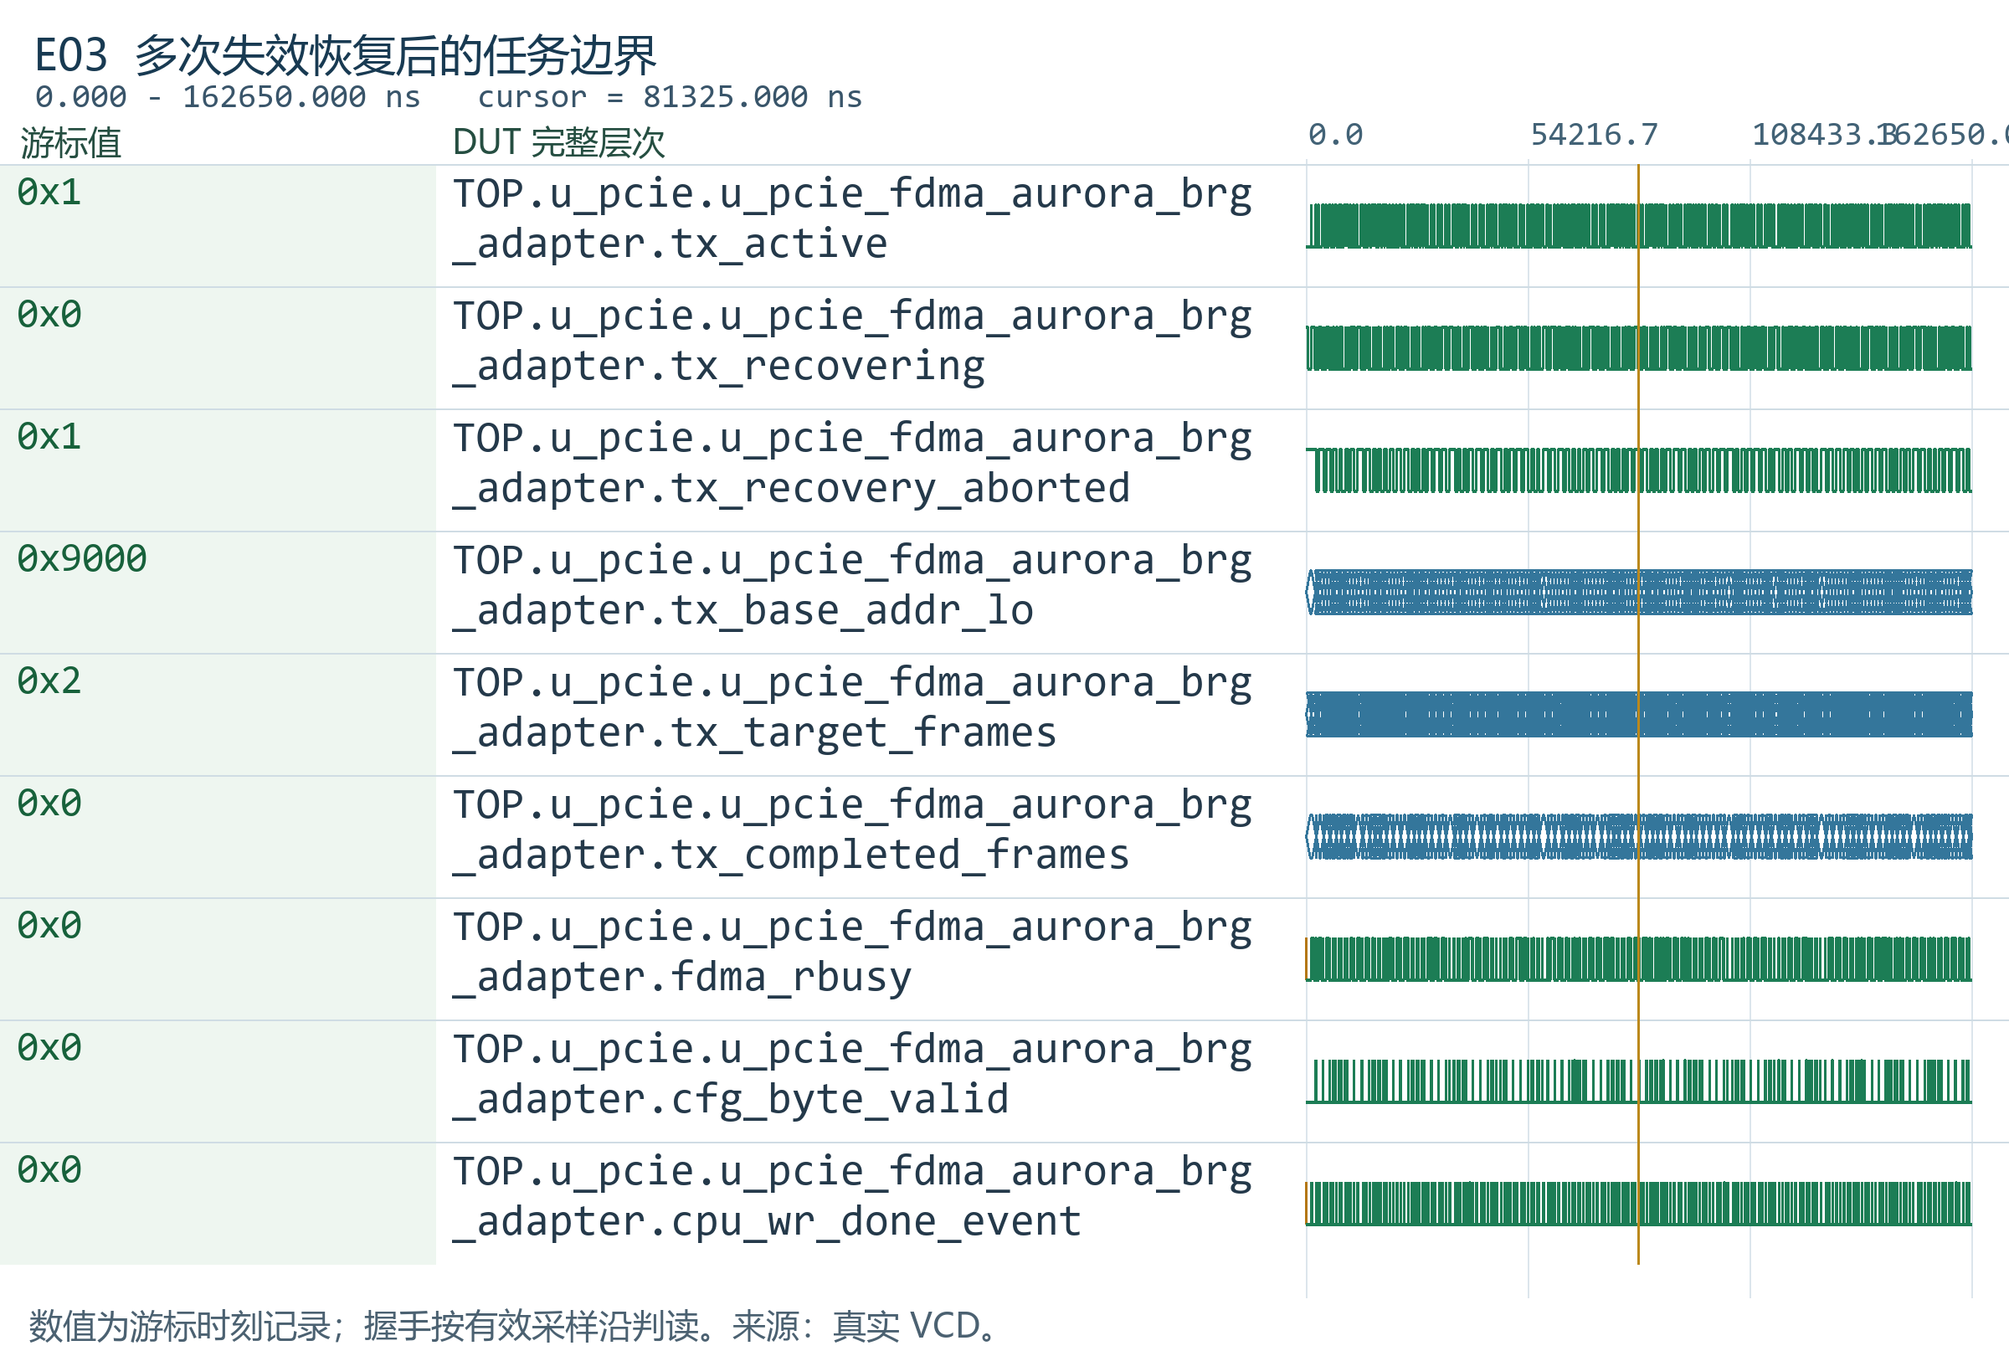
波形 E03 多次失效恢复后的任务边界
19.7 状态清除、丢字统计和无进展超时
用户域错误状态与软件清除不在同一个时钟域。清除事件使用翻转位传递；250 MHz 域以 user_status_clear_hold 等待旧错误电平下降，再恢复后续错误捕获。这样可以避免软件刚清除的旧高电平经过同步延迟后立即重新置位。
FIFO 丢字和写入器丢字使用 33 bit 中间和汇总，输出为 32 bit 饱和值。统计单位为有效的 32 bit 业务字。满缓存、无存储条件及写响应失败造成的损失需按各自计数来源理解，不能直接按完整光链路帧数解释。
FDMA 监视器在存在等待且没有实际进展时累计计数。默认阈值 65,535 个 250 MHz 时钟约为 262.14 µs；接受请求、数据接受和写完成等进展使相关等待计数重新开始。超时状态用于诊断，旧存储事务仍由后端的恢复逻辑收尾。
本轮波形能够观察清除事件、正常计数和相应恢复过程。32 bit 累计值到达饱和上限的极长运行采用实现核对说明，不把有限仿真中的普通数值变化描述成已经覆盖全部计数边界。
DUT 信号完整层次 | 位宽与时钟域 | 含义与观察条件
TOP.u_pcie.u_pcie_fdma_aurora_brg_adapter.status_clear_toggle_fdma | 1 bit  250 MHz / 用户域 | 软件每次清错翻转的源事件位
TOP.u_pcie.u_pcie_fdma_aurora_brg_adapter.status_clear_toggle_user | 1 bit  250 MHz / 用户域 | 同步到用户域的清错翻转位
TOP.u_pcie.u_pcie_fdma_aurora_brg_adapter.status_clear_user | 1 bit  250 MHz / 用户域 | 用户域检测到的单拍清错事件
TOP.u_pcie.u_pcie_fdma_aurora_brg_adapter.user_status_clear_hold | 1 bit  250 MHz / 用户域 | 等待用户域旧错误清除反馈，避免旧高电平重新置错
TOP.u_pcie.u_pcie_fdma_aurora_brg_adapter.fifo_drops | 32 bit  250 MHz / 用户域 | 接收FIFO累计丢失32bit字数
TOP.u_pcie.u_pcie_fdma_aurora_brg_adapter.writer_drops | 32 bit  250 MHz / 用户域 | 块空间不足或写响应失败的累计丢字
TOP.u_pcie.u_pcie_fdma_aurora_brg_adapter.total_drops | 33 bit  250 MHz / 用户域 | 两个饱和计数求和时保留进位
TOP.u_pcie.u_pcie_fdma_aurora_brg_adapter.rx_dropped_frames | 32 bit  250 MHz / 用户域 | FIFO和块写统计的累计丢失32bit字数
TOP.u_pcie.u_pcie_fdma_aurora_brg_adapter.fdma_wait_count | 32 bit  250 MHz / 用户域 | FDMA连续等待且无进展的拍计数
TOP.u_pcie.u_pcie_fdma_aurora_brg_adapter.fdma_waiting | 1 bit  250 MHz / 用户域 | FDMA 等待中：请求未接受或数据未返回
TOP.u_pcie.u_pcie_fdma_aurora_brg_adapter.fdma_progress | 1 bit  250 MHz / 用户域 | FDMA 前进：任一握手或提交事件
TOP.u_pcie.u_pcie_fdma_aurora_brg_adapter.fdma_timeout_sticky | 1 bit  250 MHz / 用户域 | FDMA 超时 sticky 输出
波形 C01 清除事件跨域及等待旧错误撤销
清除翻转位跨域后，目的域形成单拍事件；等待旧状态撤销可以防止同步延迟把同一错误重新送回。
观察窗口 2464.0～3304.0 ns。本轮真实 VCD 记录。
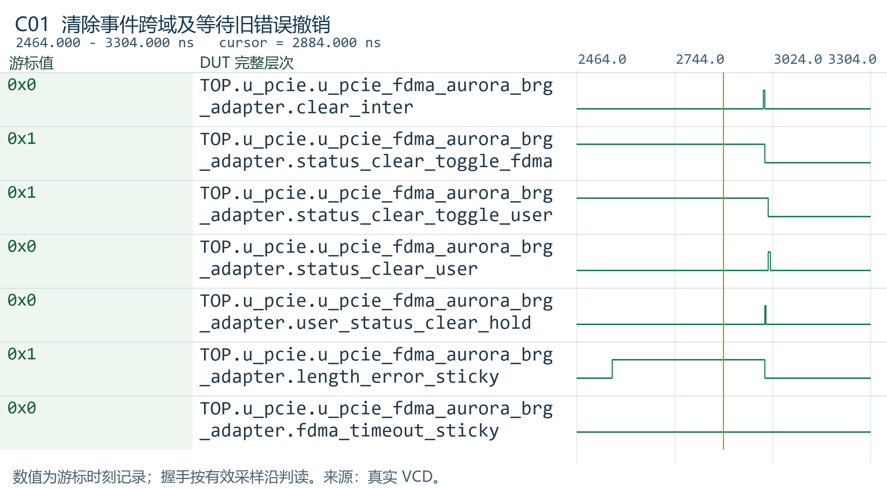
波形 C01 清除事件跨域及等待旧错误撤销
20 DDR4 backend：保持接口承诺并结束失效前的事务
backend 位于业务 AXI 接口和存储侧之间，承接的是已被 AXI 接受的请求。DDR 就绪失效后，它仍需要履行这些请求的响应数量和标识约束。事务记录与响应寄存器共同决定恢复过程，存储恢复和业务恢复因此具有不同的条件。
20.1 存储可用与业务就绪的两层含义
storage_ready 表示存储接口的同步可用条件。ddr_ready 还要考虑业务侧是否存在未完成的异常收尾。校准或复位已经恢复时，旧 R/B 仍可能因上游反压而等待接受；此时继续保持业务不就绪，可以防止新请求与旧事务交错。
后端分别保存读、写事务的在途信息。读写两个方向独立推进，失效处理也分别跟踪。观察 ready 时，应连同 pending、abort 和已接受事务数量阅读，明确阻止新请求的具体原因。
实际硬件还包含异步 AXI 转换与各时钟域的复位释放过程。接口保持复位并连续满足本域释放条件后才重新工作，不能用单个校准位代替整条接口可用性。模型波形用于解释业务协议收尾，不能证明物理 DDR 初始化时间。
DUT 信号完整层次 | 位宽与时钟域 | 含义与观察条件
TOP.u_pcie.u_rtds_ddr4_backend.storage_ready | 1 bit  250 MHz | 模型或MIG校准与存储接口实际可用
TOP.u_pcie.u_rtds_ddr4_backend.ddr_ready | 1 bit  250 MHz | 存储接口可用且旧读写错误事务已结束，可接收新业务
TOP.u_pcie.u_rtds_ddr4_backend.recovery_read_pending | 1 bit  250 MHz | AR已接受，最后R尚未被业务侧接受
TOP.u_pcie.u_rtds_ddr4_backend.recovery_write_pending | 1 bit  250 MHz | AW已接受，B尚未被业务侧接受
TOP.u_pcie.u_rtds_ddr4_backend.recovery_read_abort | 1 bit  250 MHz | 旧读发生存储失效，剩余拍须返回错误
TOP.u_pcie.u_rtds_ddr4_backend.recovery_write_abort | 1 bit  250 MHz | 旧写发生存储失效，剩余W不再进入存储
TOP.u_pcie.u_rtds_ddr4_backend.outstanding_reads | 8 bit  250 MHz | AR接受后尚未收完最后R的事务数
TOP.u_pcie.u_rtds_ddr4_backend.outstanding_writes | 8 bit  250 MHz | AW接受后尚未接受B的事务数
波形 B01 模型存储就绪与业务就绪的区别
RAM模式中，存储复位释放后经过两拍就绪管线。业务ddr_ready还要求读写abort已清除；这张图只证明模型分支，不证明真实DDR校准时长。
观察窗口 0～44 ns。本轮真实 VCD 记录。
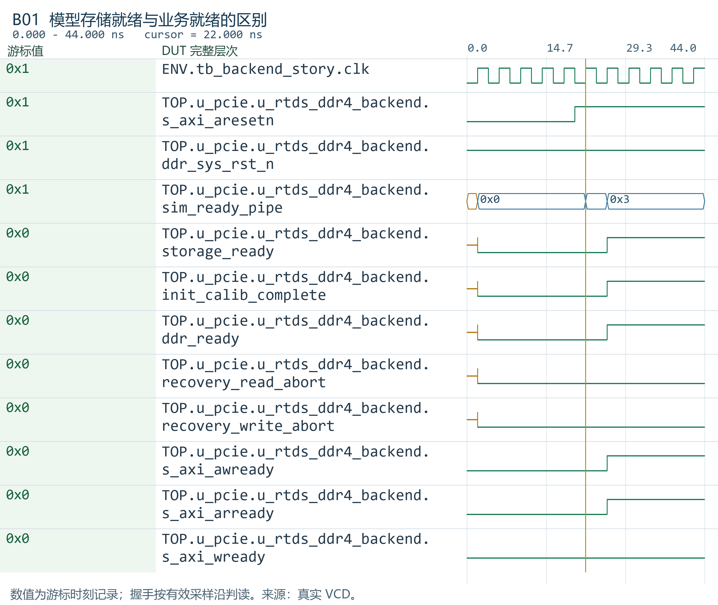
波形 B01 模型存储就绪与业务就绪的区别
20.2 AR/AW 接受时记录原始事务
ARVALID 与 ARREADY 同时有效时，后端保存读 ID 和 LEN+1 拍数；写地址同样在 AW 接受时保存。这些记录来自已经接受的接口事实，恢复时可以继续使用原 ID、剩余拍数和最后一拍位置。
如果只记录存储侧是否“忙”，故障后就无法判断该向上游返回多少拍，也无法区分旧请求和后来重新提交的请求。保留事务信息使剩余响应有确定的数量和身份，CONV_DMA 可以按原来的协议顺序结束。
WVALID 可以先于 AW 接受出现，AW 与 W 分别按各自条件推进。测试驱动持续展示自己的 valid，不把“等待 AW 完成后才允许展示 W”作为唯一驱动方式，以覆盖接口之间的合法等待关系。
DUT 信号完整层次 | 位宽与时钟域 | 含义与观察条件
TOP.u_pcie.u_rtds_ddr4_backend.s_axi_arvalid | 1 bit  250 MHz | 读地址有效
TOP.u_pcie.u_rtds_ddr4_backend.s_axi_arready | 1 bit  250 MHz | 读地址就绪
TOP.u_pcie.u_rtds_ddr4_backend.s_axi_arid | 5 bit  250 MHz | 读地址通道 ID
TOP.u_pcie.u_rtds_ddr4_backend.s_axi_arlen | 8 bit  250 MHz | 读突发拍数减一
TOP.u_pcie.u_rtds_ddr4_backend.recovery_read_id | 5 bit  250 MHz | AR接受时保存的原ID
TOP.u_pcie.u_rtds_ddr4_backend.recovery_read_left | 9 bit  250 MHz | 尚未装入业务响应寄存器的读拍数，9bit支持256拍
TOP.u_pcie.u_rtds_ddr4_backend.s_axi_awvalid | 1 bit  250 MHz | 写地址有效
TOP.u_pcie.u_rtds_ddr4_backend.s_axi_awready | 1 bit  250 MHz | 写地址就绪
TOP.u_pcie.u_rtds_ddr4_backend.s_axi_awid | 5 bit  250 MHz | 写地址通道 ID
TOP.u_pcie.u_rtds_ddr4_backend.s_axi_awlen | 8 bit  250 MHz | 写突发拍数减一
TOP.u_pcie.u_rtds_ddr4_backend.recovery_write_id | 5 bit  250 MHz | AW接受时保存的原ID
TOP.u_pcie.u_rtds_ddr4_backend.recovery_write_left | 9 bit  250 MHz | 原突发尚未从业务侧接受的写拍数，9bit支持256拍
波形 B02 W先展示，AW独立提交后完成四拍写入
WVALID可以先出现并等待。主机仍须独立提交AW，不能等W接受后才开始发送AW；本例两通道并行驱动，AW建立记录后接收四拍W，最后才展示B。
观察窗口 26.0～124.0 ns。本轮真实 VCD 记录。
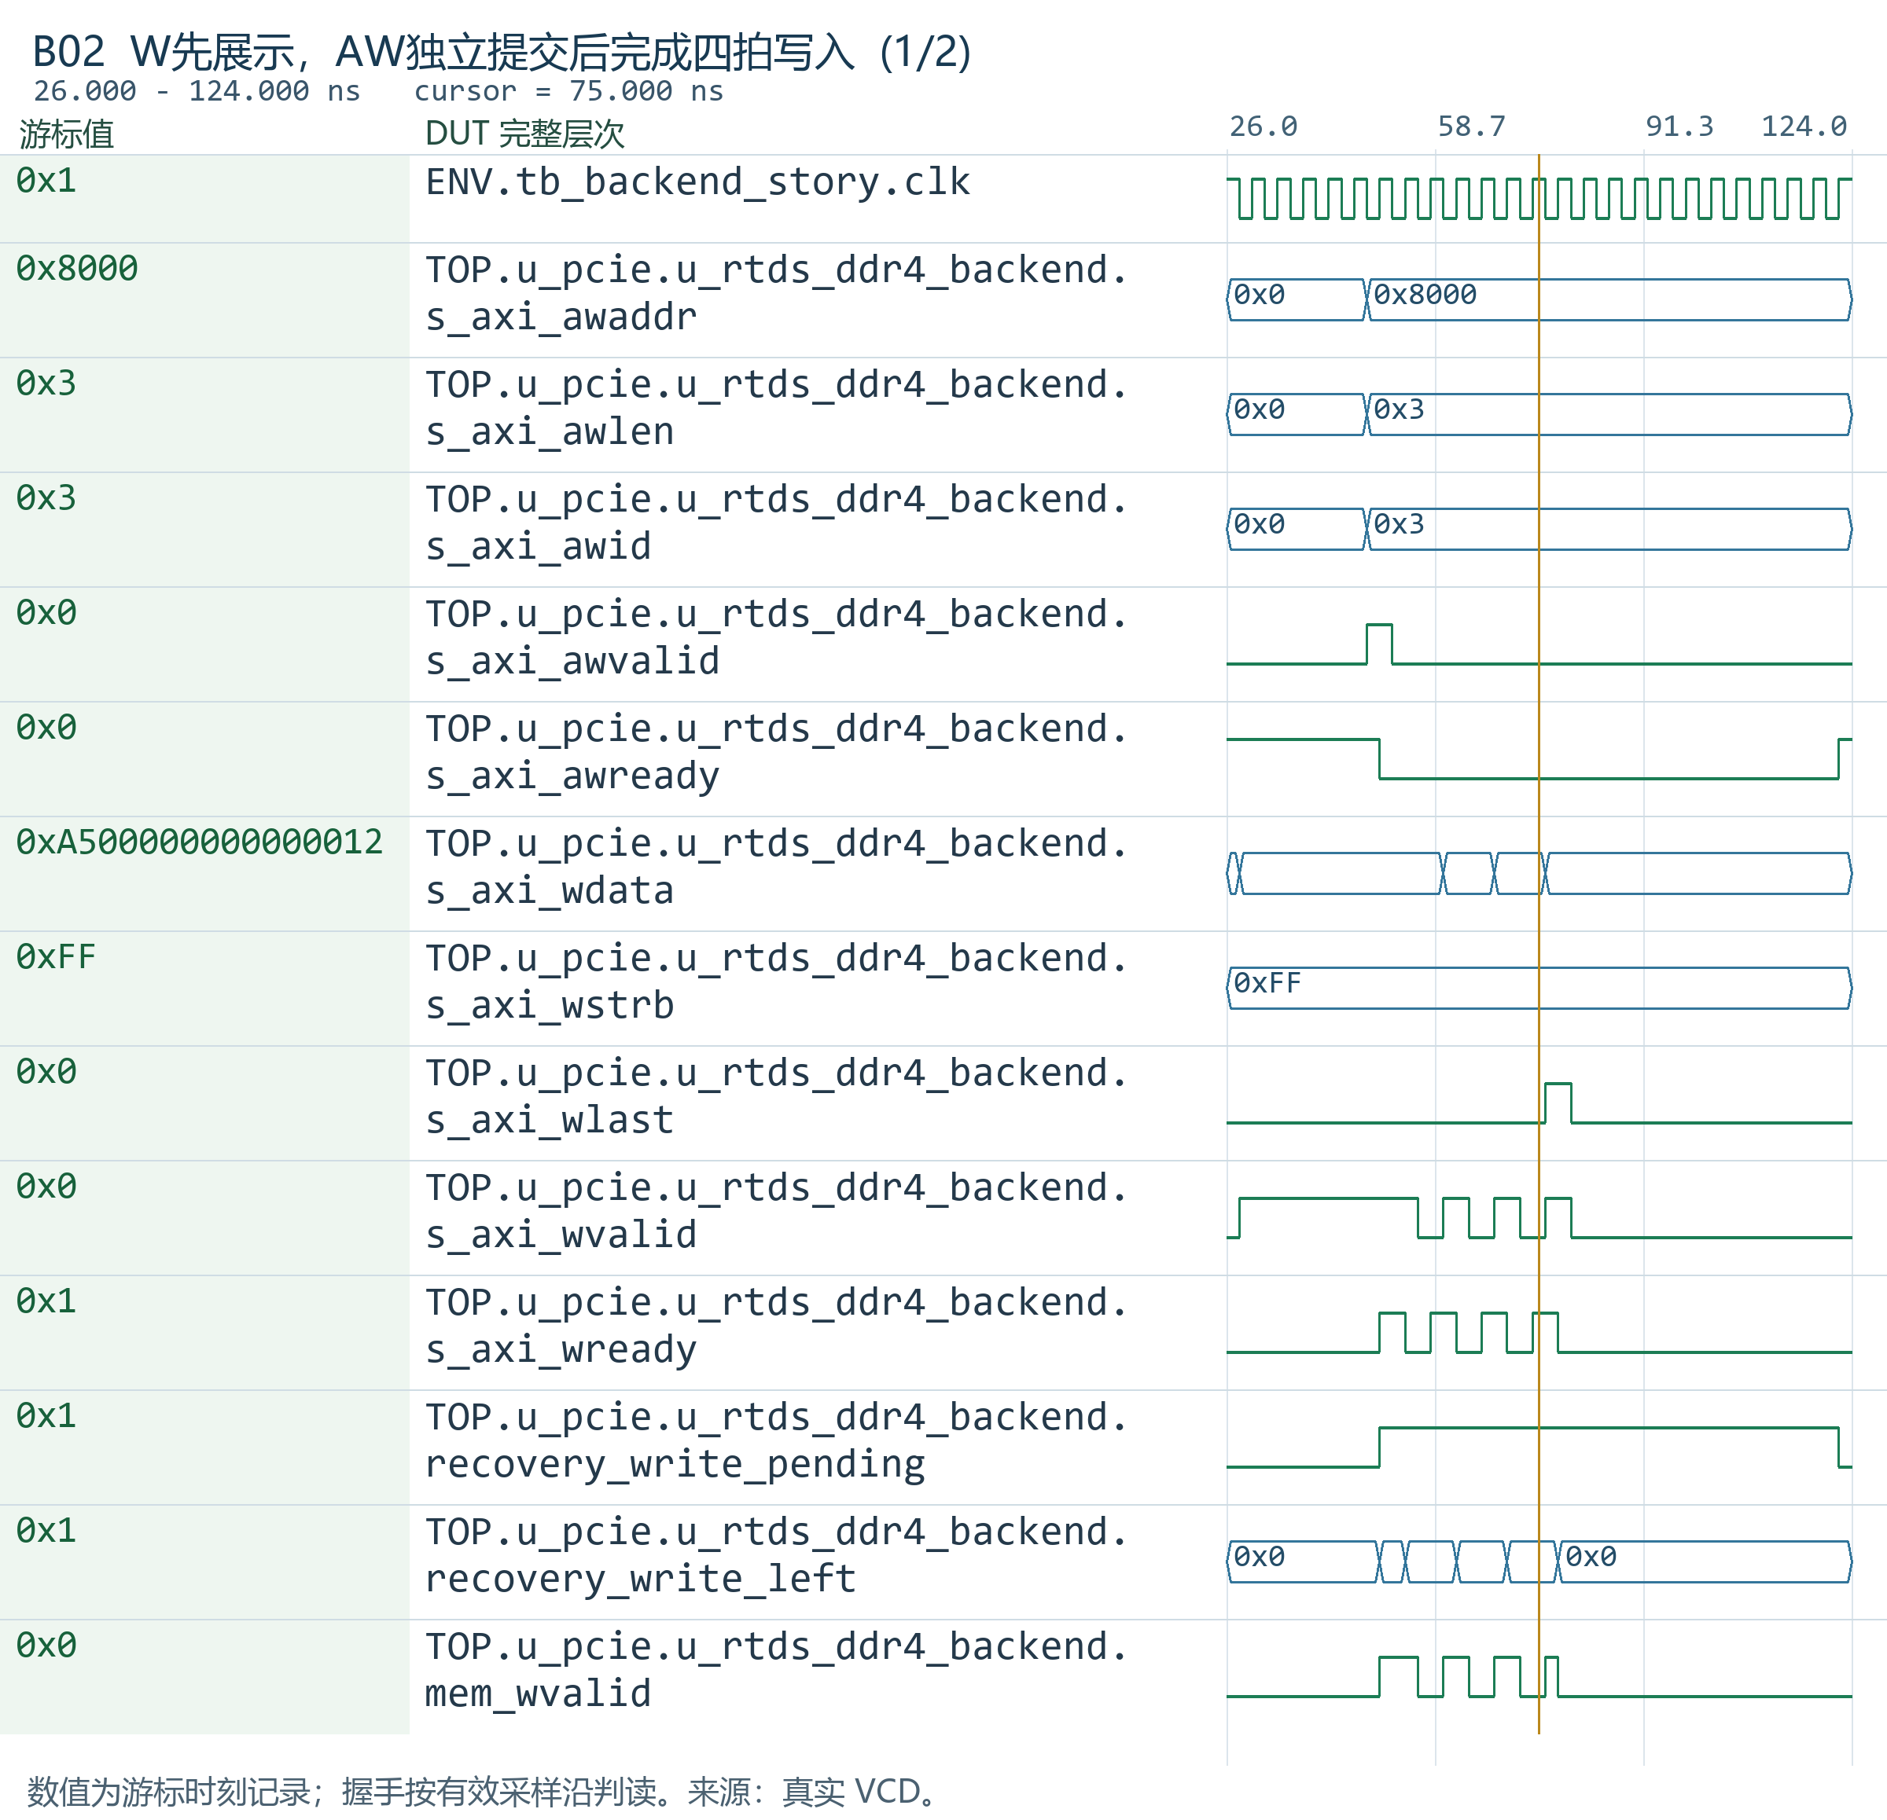
波形 B02 W先展示，AW独立提交后完成四拍写入（1/2）
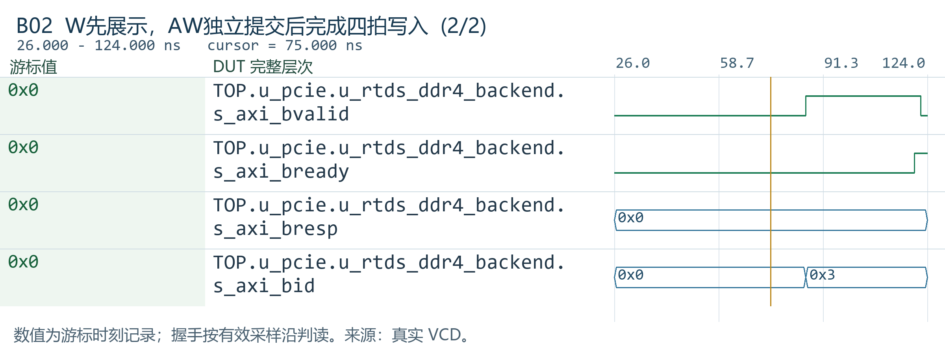
波形 B02 W先展示，AW独立提交后完成四拍写入（2/2）
波形 B03 AR锁定ID和拍数，读响应寄存器逐拍交付
ARLEN=3表示四拍。read_left在响应装入保持寄存器时减少，不等同于CPU已经接受的剩余拍数；最后一拍仍可能valid=1、ready=0。pending到最终R接受才清除。
观察窗口 124.0～212.0 ns。本轮真实 VCD 记录。
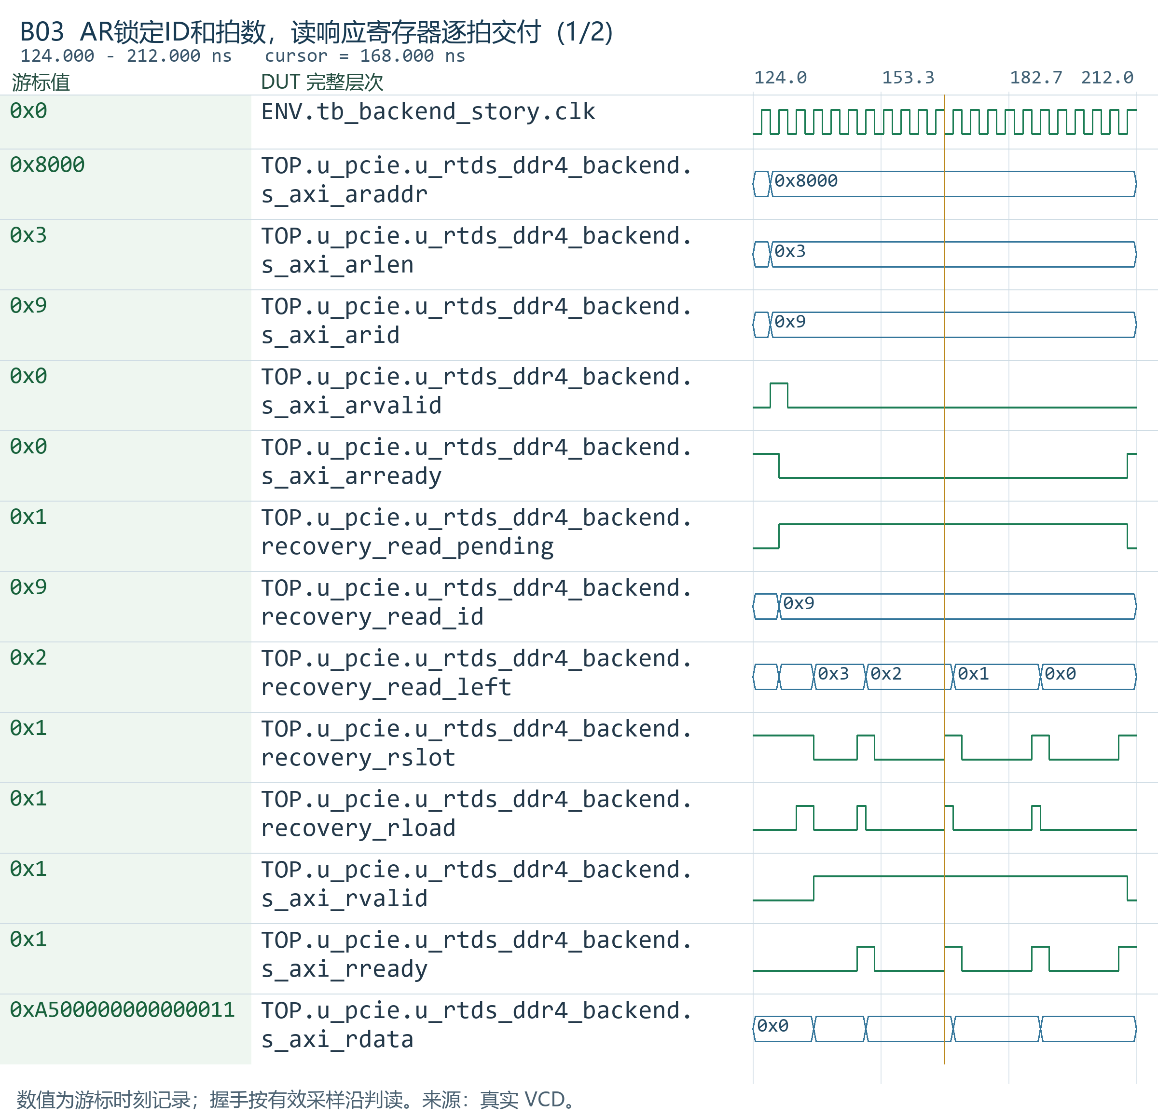
波形 B03 AR锁定ID和拍数，读响应寄存器逐拍交付（1/2）
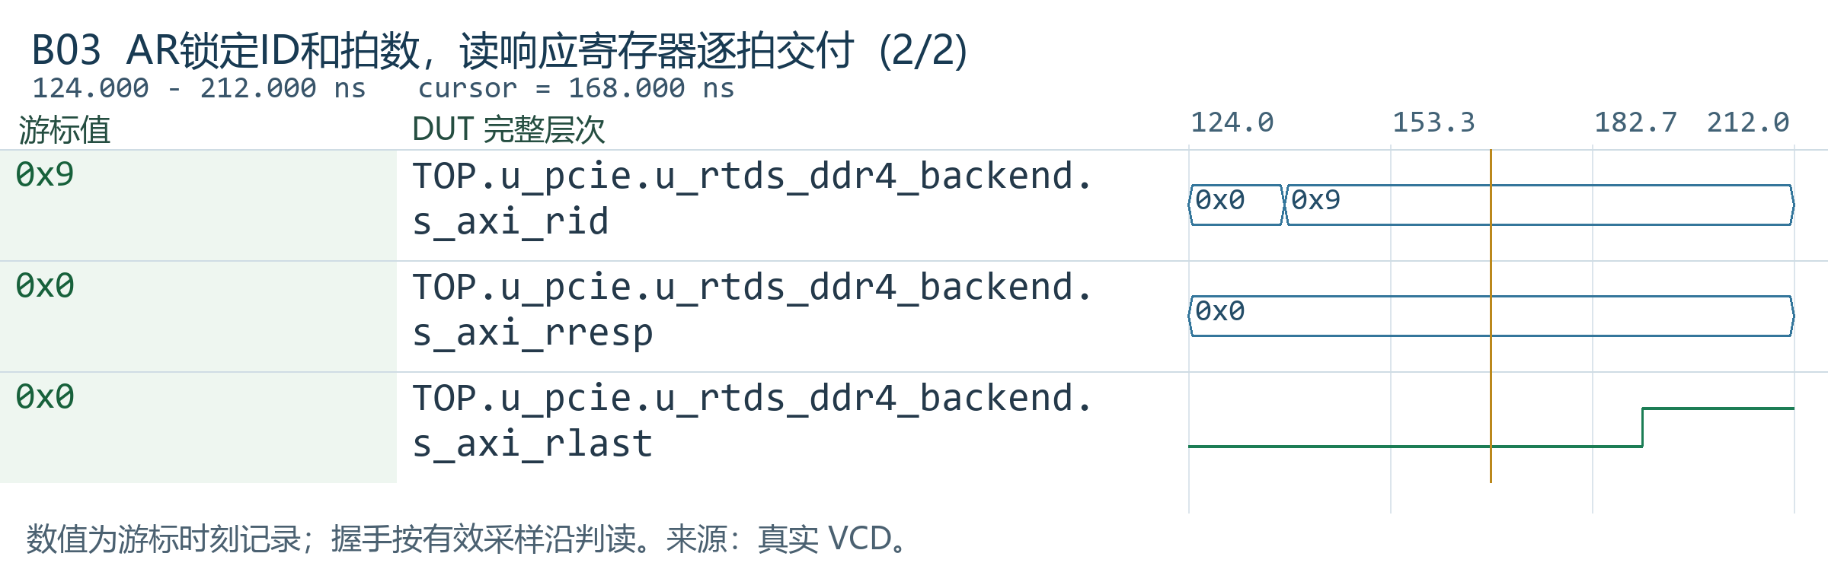
波形 B03 AR锁定ID和拍数，读响应寄存器逐拍交付（2/2）
20.3 已展示的 R/B 响应为什么必须保持
返回数据先进入业务侧响应寄存器。RVALID=1 且 RREADY=0 时，数据、ID、响应码和 RLAST 都属于已经向上游展示的同一拍，需一直保持到接受；B 通道的 BID 与 BRESP 采用相同规则。
存储失效只能改变尚未展示的后续响应。若在反压期间把一个已展示的 OKAY 改成 SLVERR，同一个有效拍就会在等待时改变含义，破坏上游按 valid/ready 保持的协议约束。响应寄存器把这一级接口承诺与后端存储状态分开。
图中应先定位首次展示，再定位故障生效和最终接受。持有期间即使 storage_ready 下降，当前响应仍保持原值。随后产生的错误响应再依据事务剩余量组成。
DUT 信号完整层次 | 位宽与时钟域 | 含义与观察条件
TOP.u_pcie.u_rtds_ddr4_backend.s_axi_rvalid | 1 bit  250 MHz | 读数据有效
TOP.u_pcie.u_rtds_ddr4_backend.s_axi_rready | 1 bit  250 MHz | 读就绪
TOP.u_pcie.u_rtds_ddr4_backend.s_axi_rdata | 64 bit  250 MHz | 读数据
TOP.u_pcie.u_rtds_ddr4_backend.s_axi_rid | 5 bit  250 MHz | 读响应 ID（回显 ARID）
TOP.u_pcie.u_rtds_ddr4_backend.s_axi_rresp | 2 bit  250 MHz | 读响应码（00=OKAY）
TOP.u_pcie.u_rtds_ddr4_backend.s_axi_rlast | 1 bit  250 MHz | 读末拍标志
TOP.u_pcie.u_rtds_ddr4_backend.recovery_rvalid | 1 bit  250 MHz | 上游读响应寄存器有效标志
TOP.u_pcie.u_rtds_ddr4_backend.s_axi_bvalid | 1 bit  250 MHz | 写响应有效
TOP.u_pcie.u_rtds_ddr4_backend.s_axi_bready | 1 bit  250 MHz | 写响应就绪
TOP.u_pcie.u_rtds_ddr4_backend.s_axi_bid | 5 bit  250 MHz | 写响应 ID（回显 AWID）
TOP.u_pcie.u_rtds_ddr4_backend.s_axi_bresp | 2 bit  250 MHz | 写响应码（00=OKAY）
TOP.u_pcie.u_rtds_ddr4_backend.recovery_bvalid | 1 bit  250 MHz | 上游写响应寄存器有效标志
backend_story 中首个待接受读响应在 226 ns 展示；外部 DDR 复位于 228 ns 拉低，存储就绪在 230 ns 下降。该已展示的成功响应保持，之后尚未返回的读拍使用 SLVERR。成功 B 响应在 458 ns 已展示，随后复位变化同样不能修改它的成功含义。
波形 B04 已展示的成功R保持，后续R补零SLVERR
首R已经展示并被反压，DDR随后失效也不能修改这一拍。接受首拍后，其余尚未展示的拍补零、响应SLVERR、ID保持7，且只有第四拍带LAST。存储先恢复也不能绕过旧事务。
观察窗口 204.0～324.0 ns。本轮真实 VCD 记录。
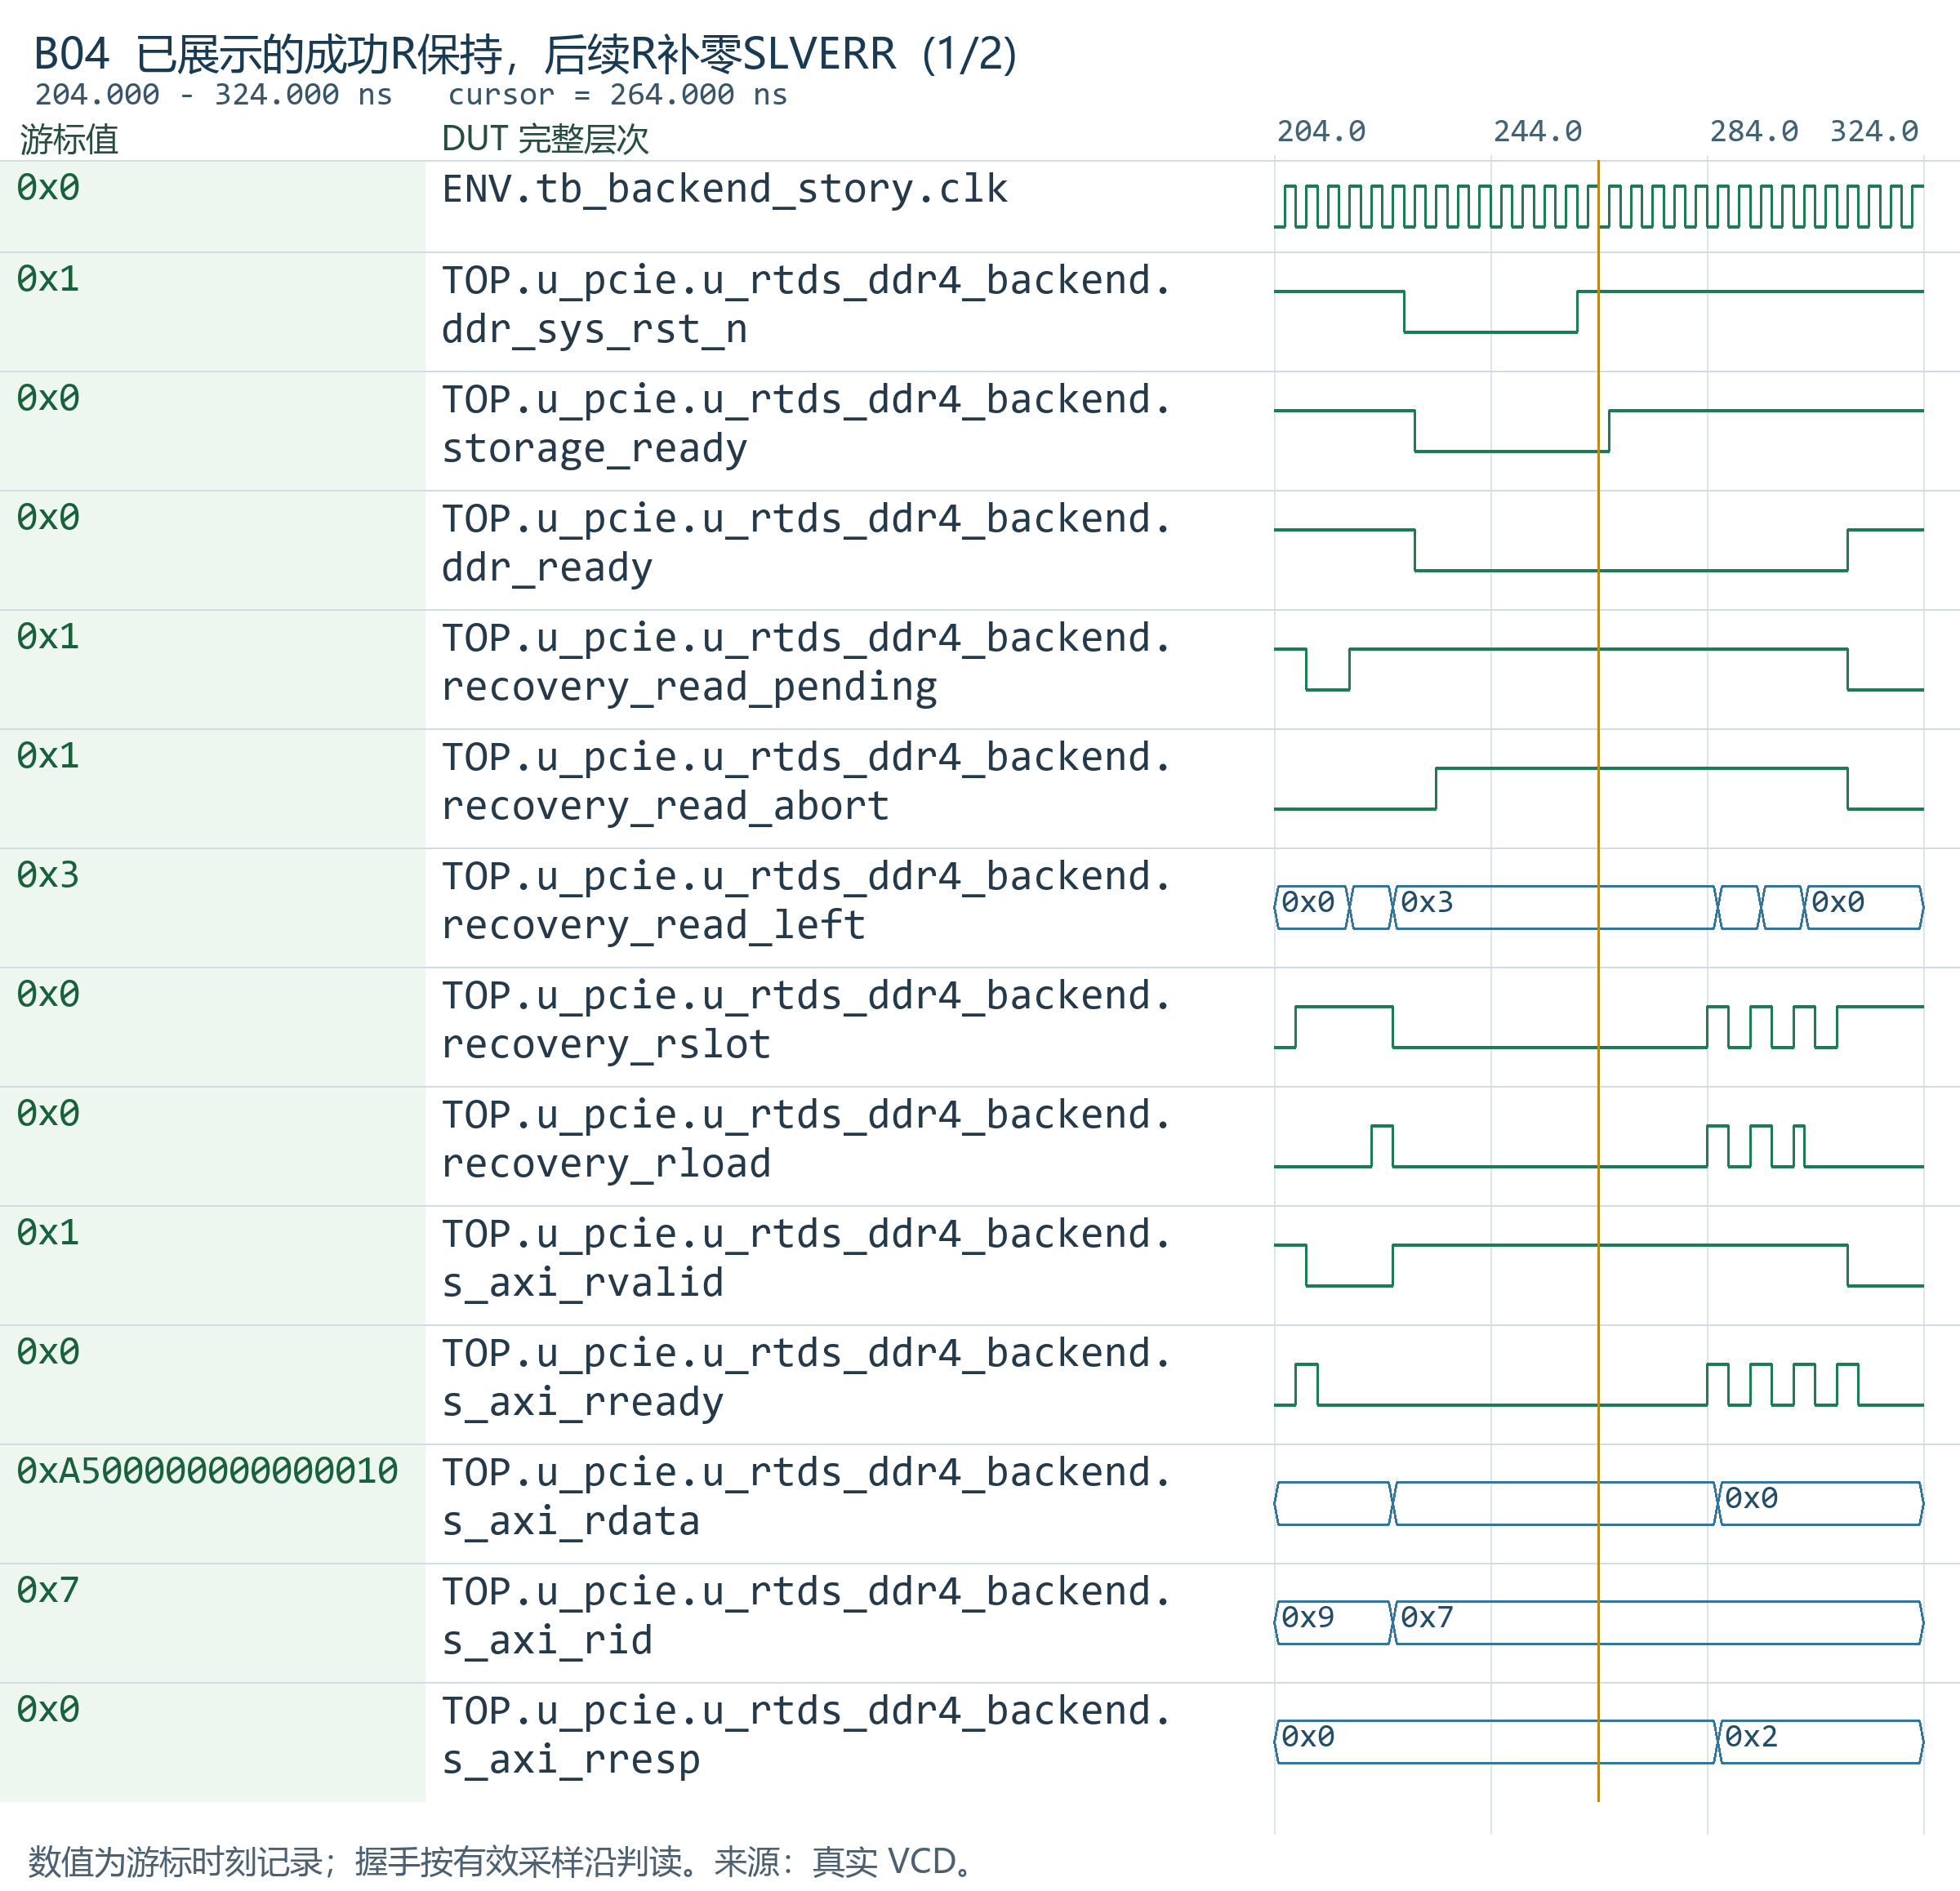
波形 B04 已展示的成功R保持，后续R补零SLVERR（1/2）
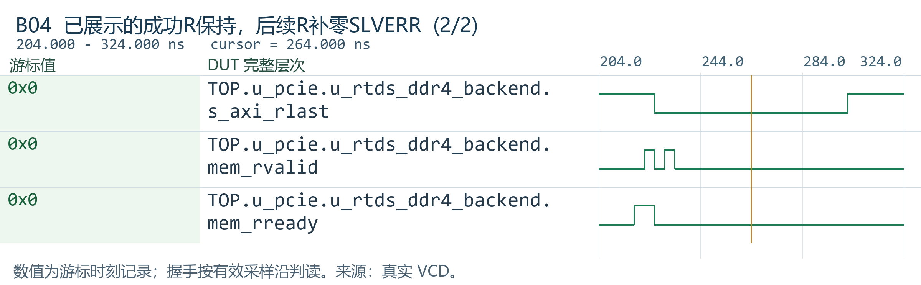
波形 B04 已展示的成功R保持，后续R补零SLVERR（2/2）
波形 B06 成功B已展示，后续失效不能把它改成错误B
BVALID已为1且BRESP=0时，响应字段已形成接口承诺。DDR失效只影响后续收尾状态，不能把被反压的成功B改成SLVERR；B接受后才释放旧写记录。
观察窗口 436.0～532.0 ns。本轮真实 VCD 记录。
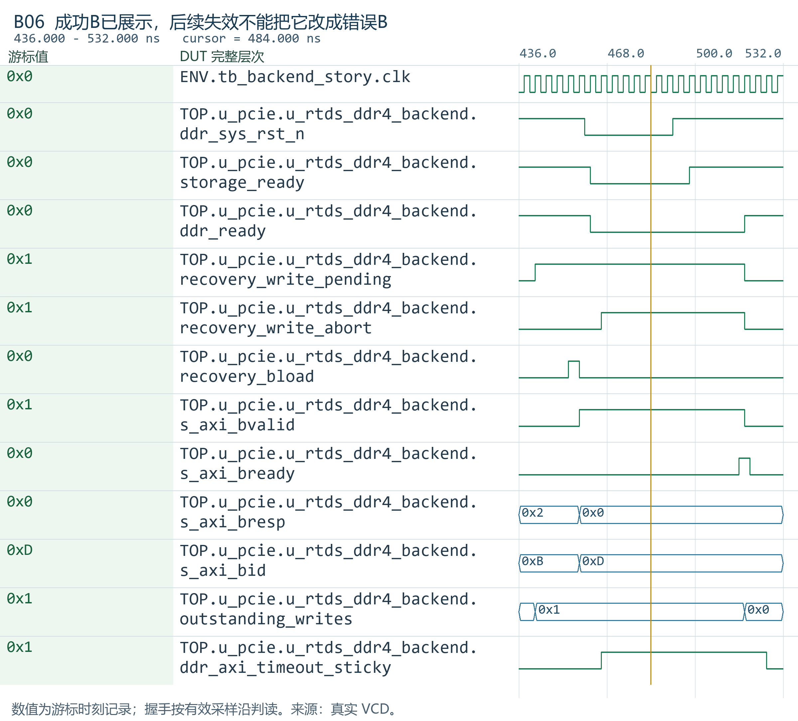
波形 B06 成功B已展示，后续失效不能把它改成错误B
20.4 读中断后的错误响应补齐
失效后无法由存储完成的剩余读拍由后端按原 ID 返回，数据填零，响应为 SLVERR，最后一拍给出 RLAST。剩余数量只在真实接受时减少；RREADY 反压期间保持正在展示的错误拍。
已经展示的成功拍仍先交付，它也占原事务的一个拍数。错误起点需要依据故障实际生效时已经展示了哪些数据来确定，不能把所有故障附近的拍都统一改成错误。
这种补齐策略的目的，是让上游明确收到该事务的结束边界并报告错误。它并不恢复本次读请求的业务载荷；软件重试应等待恢复完成，并按业务要求重新准备或确认存储内容。
DUT 信号完整层次 | 位宽与时钟域 | 含义与观察条件
TOP.u_pcie.u_rtds_ddr4_backend.recovery_read_pending | 1 bit  250 MHz | AR已接受，最后R尚未被业务侧接受
TOP.u_pcie.u_rtds_ddr4_backend.recovery_read_abort | 1 bit  250 MHz | 旧读发生存储失效，剩余拍须返回错误
TOP.u_pcie.u_rtds_ddr4_backend.recovery_read_left | 9 bit  250 MHz | 尚未装入业务响应寄存器的读拍数，9bit支持256拍
TOP.u_pcie.u_rtds_ddr4_backend.recovery_read_id | 5 bit  250 MHz | AR接受时保存的原ID
TOP.u_pcie.u_rtds_ddr4_backend.recovery_rvalid | 1 bit  250 MHz | 上游读响应寄存器有效标志
TOP.u_pcie.u_rtds_ddr4_backend.recovery_rdata | 64 bit  250 MHz | 反压期间保持的读数据
TOP.u_pcie.u_rtds_ddr4_backend.recovery_rresp | 2 bit  250 MHz | 反压期间保持的读响应码
TOP.u_pcie.u_rtds_ddr4_backend.recovery_rlast | 1 bit  250 MHz | 反压期间保持的读末拍标志
TOP.u_pcie.u_rtds_ddr4_backend.s_axi_rready | 1 bit  250 MHz | 读就绪
波形 N01 读中断后的保持拍与错误补齐
已展示的成功R保持原值；未展示的剩余拍按原ID、数量与LAST返回SLVERR，直到旧事务结束。
观察窗口 66.0～816.0 ns。经源码与检查口径核对后复用的历史 VCD 记录。
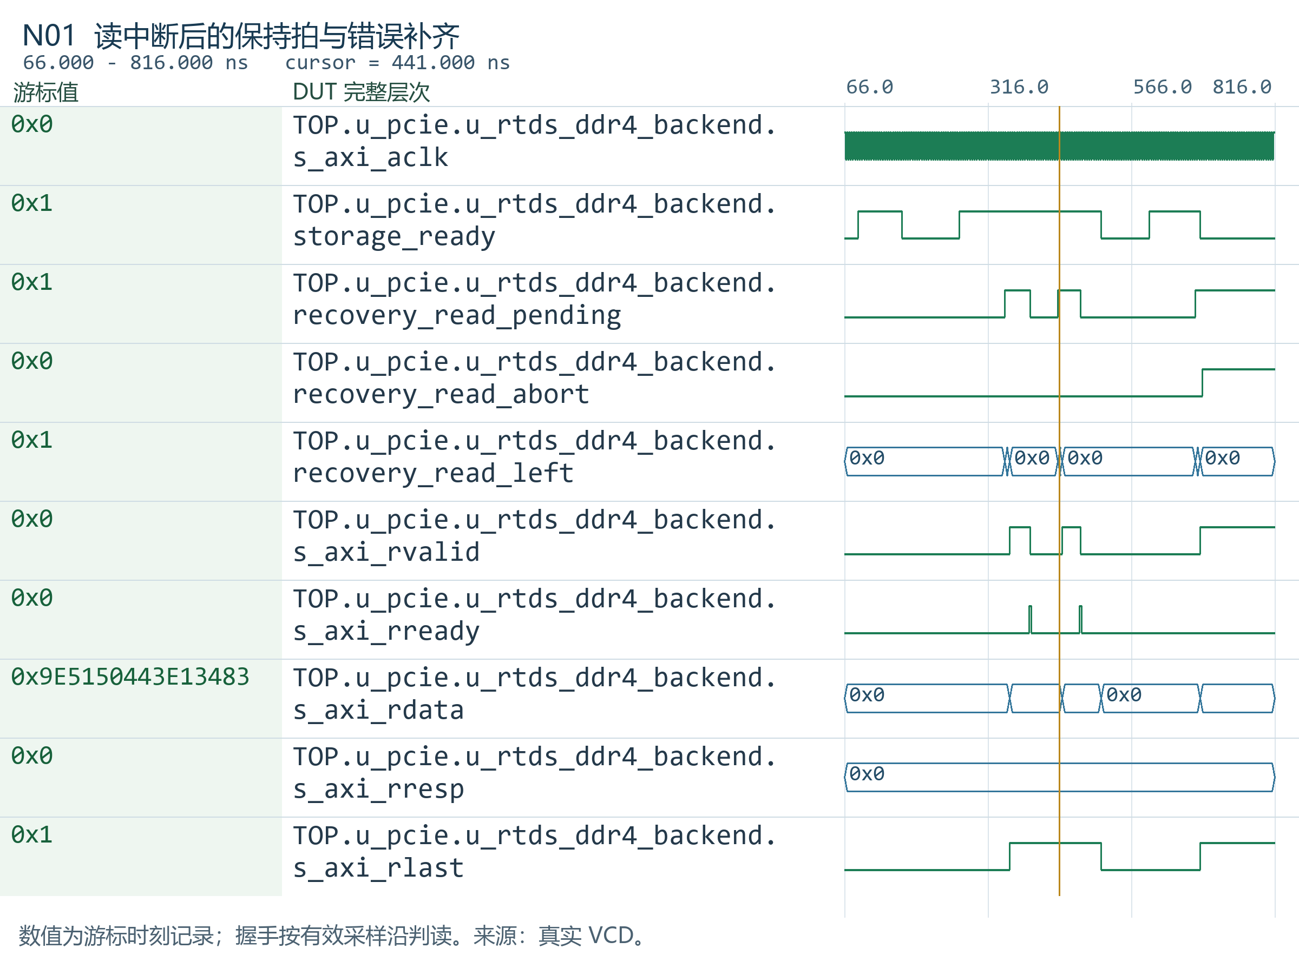
波形 N01 读中断后的保持拍与错误补齐
20.5 写中断后的剩余 W 与唯一 B 响应
AW 已接受后，写端对剩余数据拍仍负有接口责任。发生失效时，后端继续接收并丢弃该事务尚未结束的 W 拍，不把它们交给失效的存储接口。接收完原事务要求的数据后，再给出一次对应的错误 B 响应。
如果故障时直接撤掉 WREADY，上游可能持续展示原 WVALID 并等待；如果过早给出 B，又可能让一个尚未结束的数据序列与新事务混在一起。记录剩余拍数并先结束数据阶段，能够维持写地址、数据和响应之间的对应关系。
错误 B 在反压下保持，接受后才完成旧写事务。若成功 B 在失效前已经展示，则保持原成功响应，避免为同一个 AW 再返回第二个错误 B。
DUT 信号完整层次 | 位宽与时钟域 | 含义与观察条件
TOP.u_pcie.u_rtds_ddr4_backend.s_axi_wvalid | 1 bit  250 MHz | 写数据有效
TOP.u_pcie.u_rtds_ddr4_backend.s_axi_wready | 1 bit  250 MHz | 写数据就绪
TOP.u_pcie.u_rtds_ddr4_backend.s_axi_wlast | 1 bit  250 MHz | 写末拍标志
TOP.u_pcie.u_rtds_ddr4_backend.recovery_write_pending | 1 bit  250 MHz | AW已接受，B尚未被业务侧接受
TOP.u_pcie.u_rtds_ddr4_backend.recovery_write_abort | 1 bit  250 MHz | 旧写发生存储失效，剩余W不再进入存储
TOP.u_pcie.u_rtds_ddr4_backend.recovery_write_left | 9 bit  250 MHz | 原突发尚未从业务侧接受的写拍数，9bit支持256拍
TOP.u_pcie.u_rtds_ddr4_backend.mem_wvalid | 1 bit  250 MHz | 数据或请求有效；与对应ready同时为1才接受。
TOP.u_pcie.u_rtds_ddr4_backend.s_axi_bvalid | 1 bit  250 MHz | 写响应有效
TOP.u_pcie.u_rtds_ddr4_backend.s_axi_bready | 1 bit  250 MHz | 写响应就绪
TOP.u_pcie.u_rtds_ddr4_backend.s_axi_bresp | 2 bit  250 MHz | 写响应码（00=OKAY）
波形 B05 写中断后排空剩余W，再保持一次错误B
AW已承诺四拍，第一拍成功后故障。后端继续接受剩余三拍以结束原事务，但mem_wvalid不再转发旧数据。收齐后返回一次B，BID=11、BRESP=2，并保持到接受。
观察窗口 324.0～436.0 ns。本轮真实 VCD 记录。
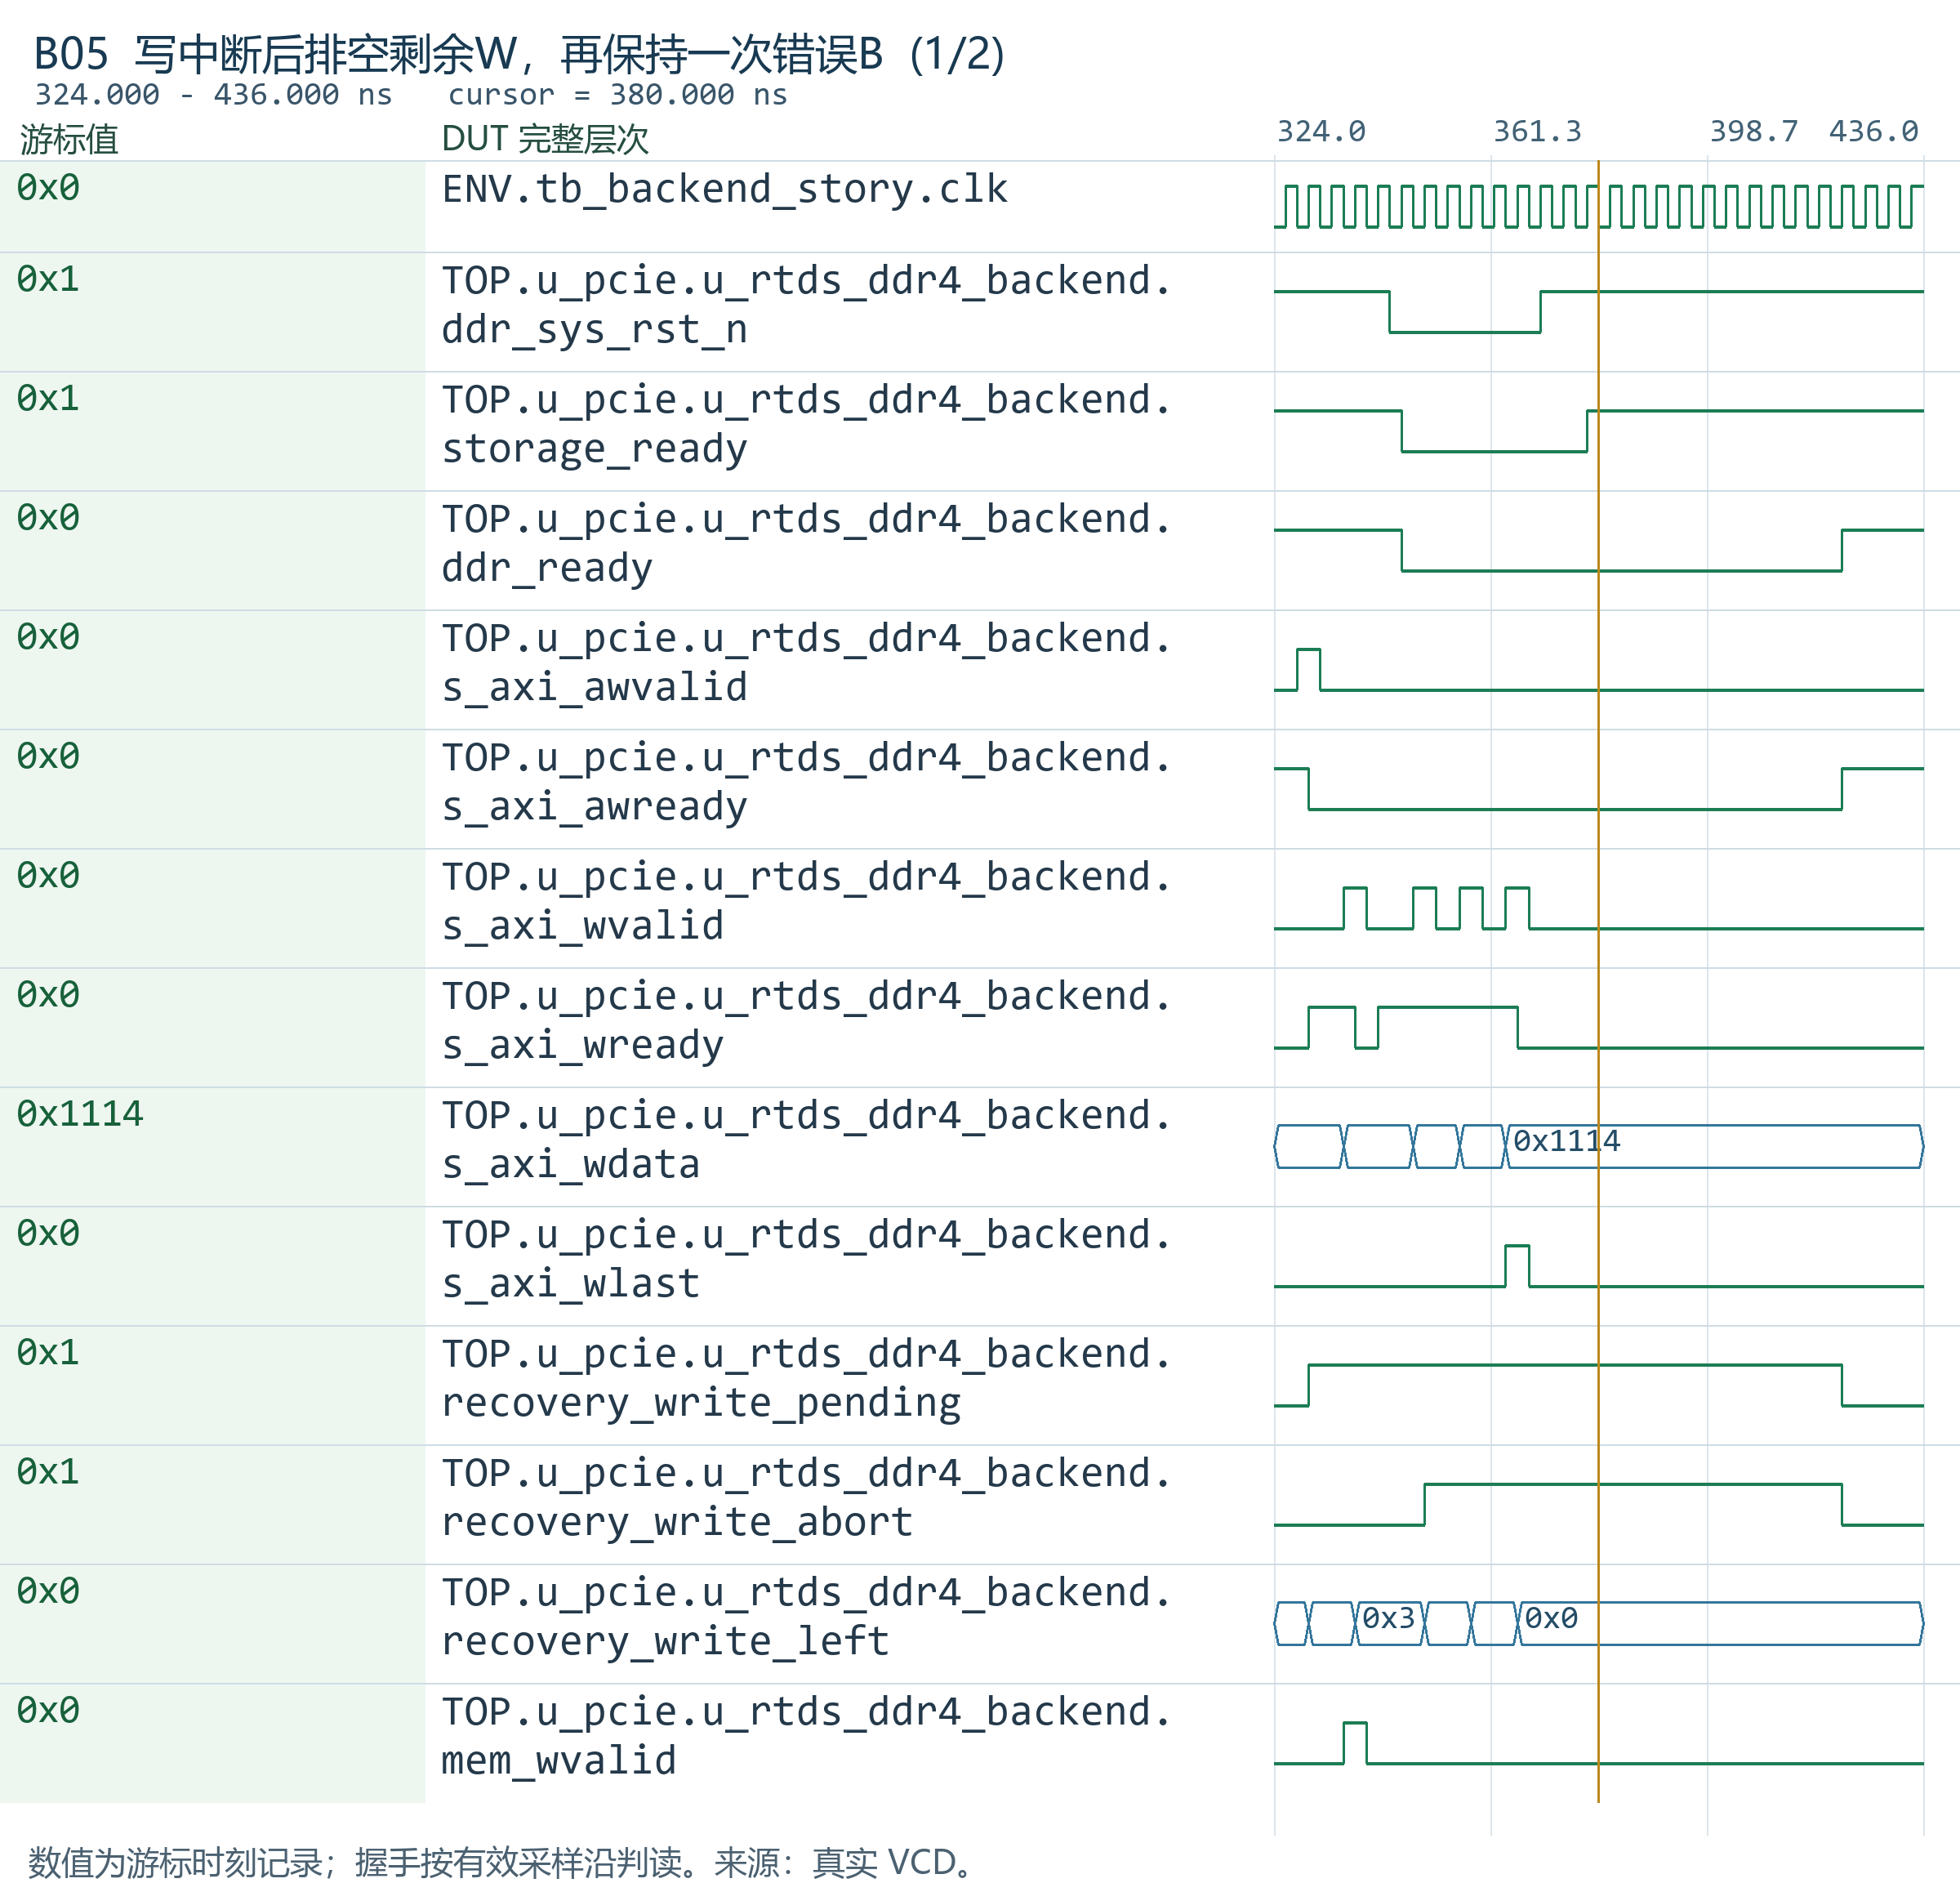
波形 B05 写中断后排空剩余W，再保持一次错误B（1/2）
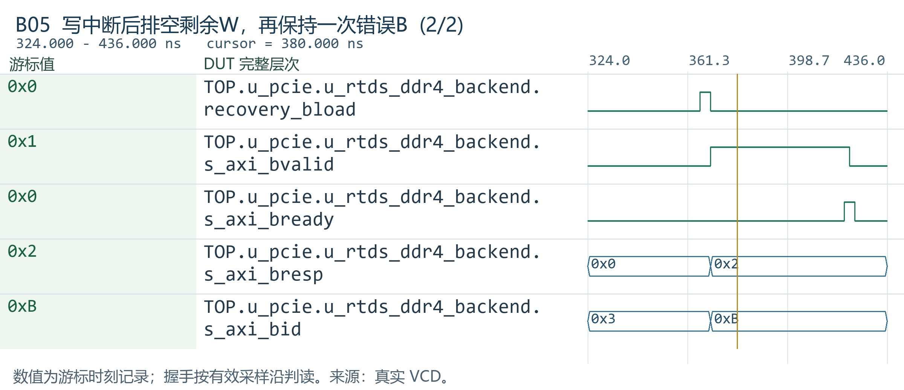
波形 B05 写中断后排空剩余W，再保持一次错误B（2/2）
波形 N02 写中断后的W排空与B响应保持
先接收原事务要求的剩余W，再给出一次错误B；反压期间保持B，恢复不绕过旧响应。
观察窗口 66.0～816.0 ns。经源码与检查口径核对后复用的历史 VCD 记录。
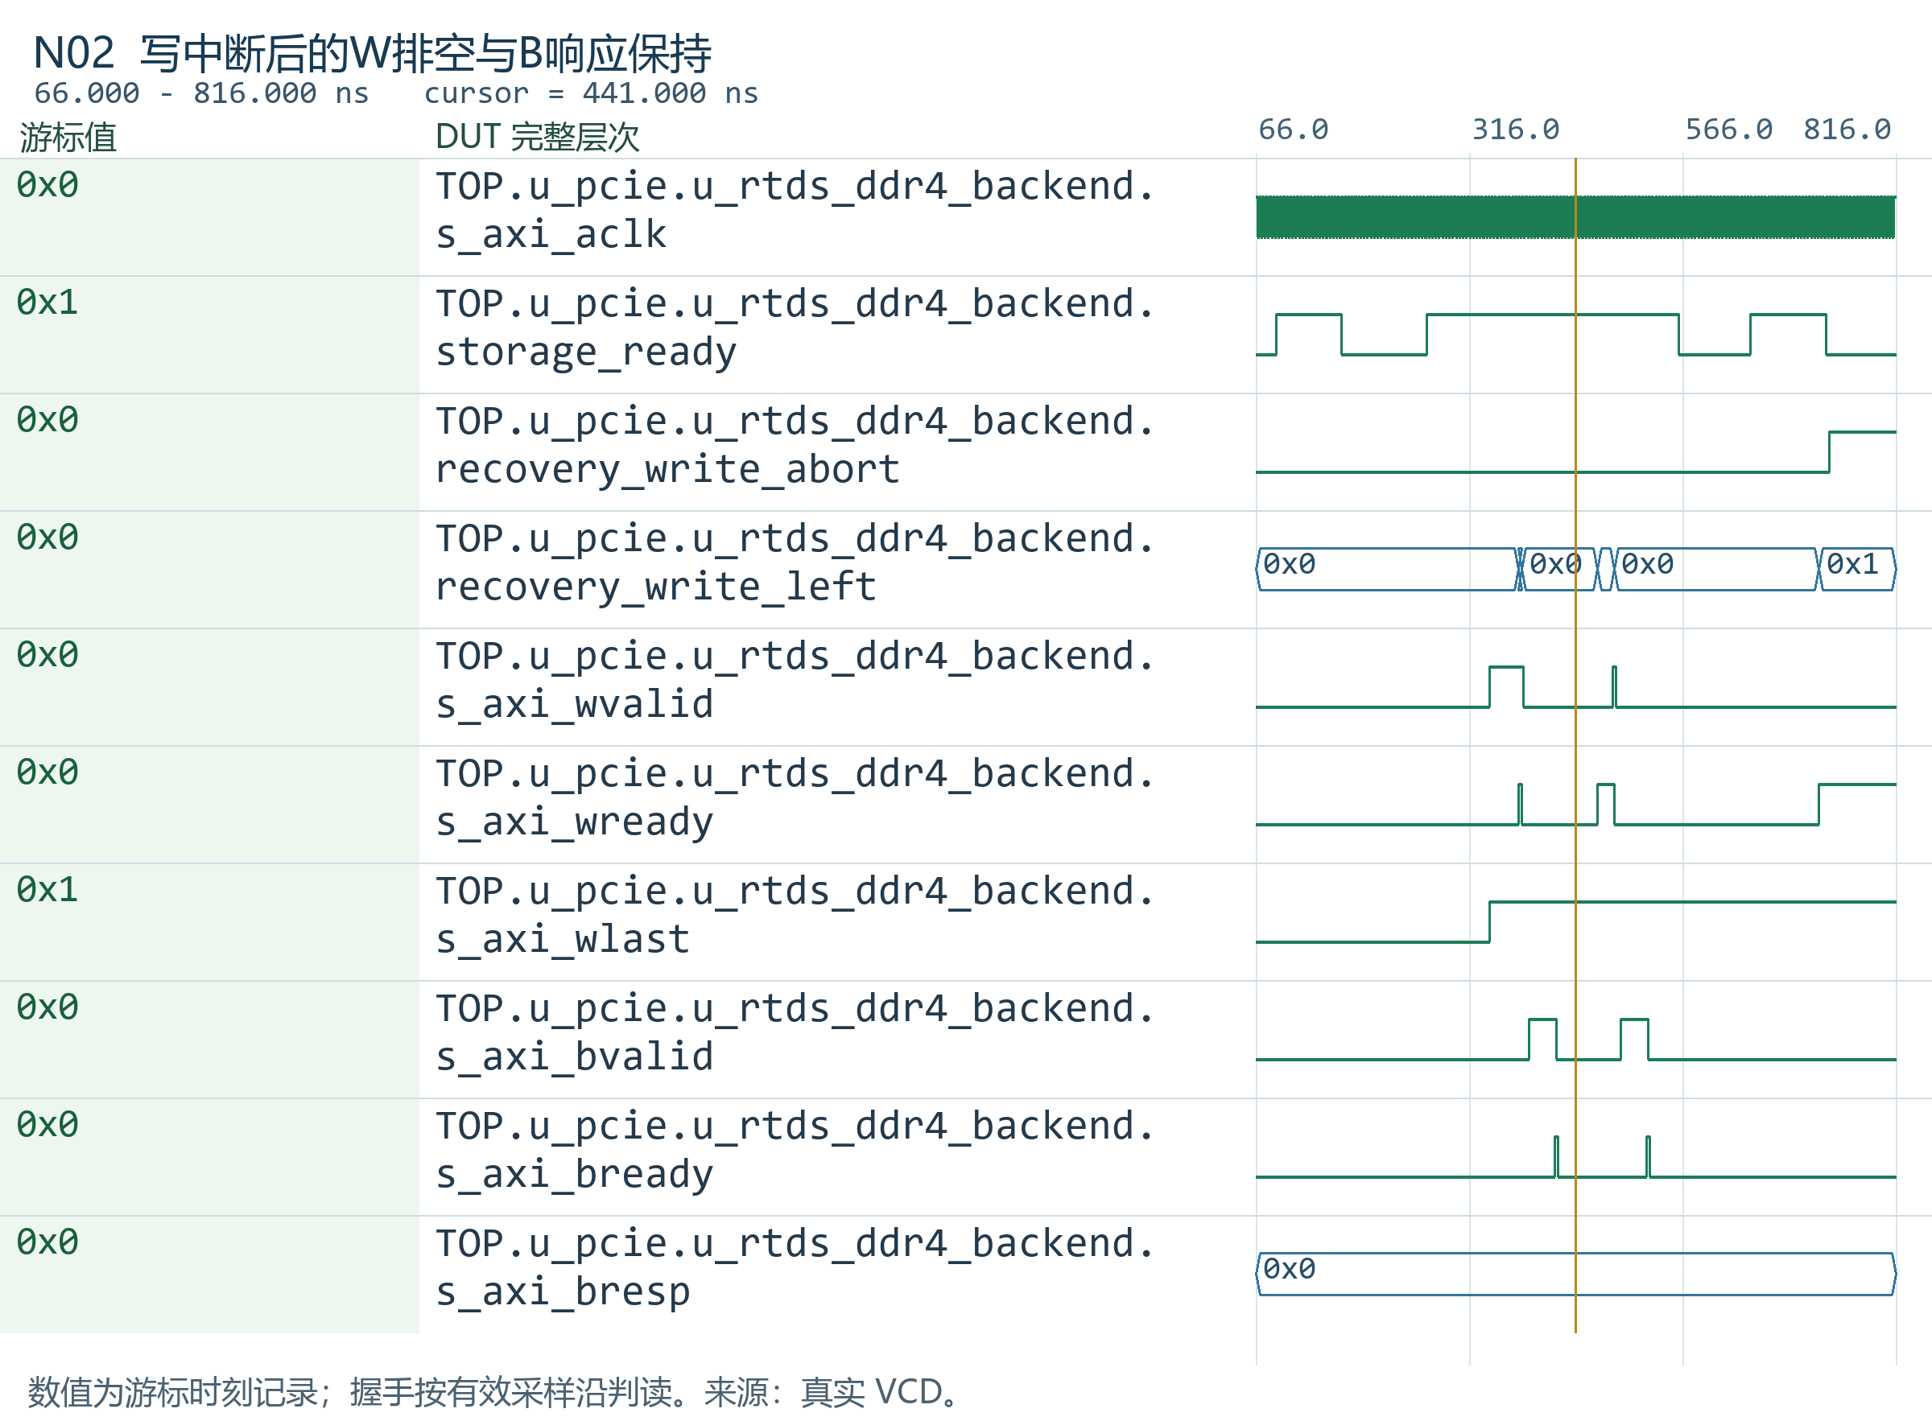
波形 N02 写中断后的W排空与B响应保持
20.6 同拍故障、超时与 clear_status
故障前一拍、同拍和后一拍的判定需要采用 DUT 在采样沿实际看到的 storage_ready。同步寄存器在该沿后的更新，不应被测试台提前当成该沿之前已经生效的故障。边界用例分别核对每种相位下的数据、ID、响应码、LAST 与接受数量，使用确定的预期，不将成功或错误二选一作为通过条件。
无进展超时记录接口长期等待。backend_story 使用 64 拍、即 256 ns 的测试阈值，让 RREADY 保持低电平，观察超时标志，然后清除诊断。clear_status 不撤销已接受的 AR，也不删除已经展示的 R；放开 RREADY 后原事务仍按原数据和拍数结束。
这种区分使软件可以读取和清理异常记录，同时由接口逻辑继续履行在途事务。诊断标志清零与存储事务取消是两个具有不同用途的动作。
DUT 信号完整层次 | 位宽与时钟域 | 含义与观察条件
TOP.u_pcie.u_rtds_ddr4_backend.storage_ready | 1 bit  250 MHz | 模型或MIG校准与存储接口实际可用
TOP.u_pcie.u_rtds_ddr4_backend.recovery_read_fault | 1 bit  250 MHz | 可以装入真实R或补齐的错误R
TOP.u_pcie.u_rtds_ddr4_backend.recovery_write_fault | 1 bit  250 MHz | 全部原W已接收且可以装入一次B
TOP.u_pcie.u_rtds_ddr4_backend.timeout_count | 32 bit  250 MHz | 在途事务连续无握手进展的拍数
TOP.u_pcie.u_rtds_ddr4_backend.ddr_axi_timeout_sticky | 1 bit  250 MHz | 事务超时保持至清除的标志（clear_status 清除）
TOP.u_pcie.u_rtds_ddr4_backend.ddr_axi_response_error_sticky | 1 bit  250 MHz | B/R 响应非 OKAY 保持至清除的标志（clear_status 清除）
TOP.u_pcie.u_rtds_ddr4_backend.clear_status | 1 bit  250 MHz | 软件读0x10形成的清诊断请求，不清事务记录
TOP.u_pcie.u_rtds_ddr4_backend.recovery_read_pending | 1 bit  250 MHz | AR已接受，最后R尚未被业务侧接受
TOP.u_pcie.u_rtds_ddr4_backend.recovery_rvalid | 1 bit  250 MHz | 上游读响应寄存器有效标志
本次 backend_edge_early、backend_edge_same、backend_edge_late 分别检查三个相邻故障位置，每个位置使用三个固定种子。旧的同拍判据失败材料保留为历史记录，当前结论采用已核准采样边界的有效运行。
波形 B07 无进展超时与clear_status不取消在途事务
本例TIMEOUT_CYCLES=64。RREADY持续为0而存在在途读时记录超时；clear_status清诊断和计数，不清pending、不撤销已展示R。随后接受原四拍并正常结束。
观察窗口 532.0～948.0 ns。本轮真实 VCD 记录。
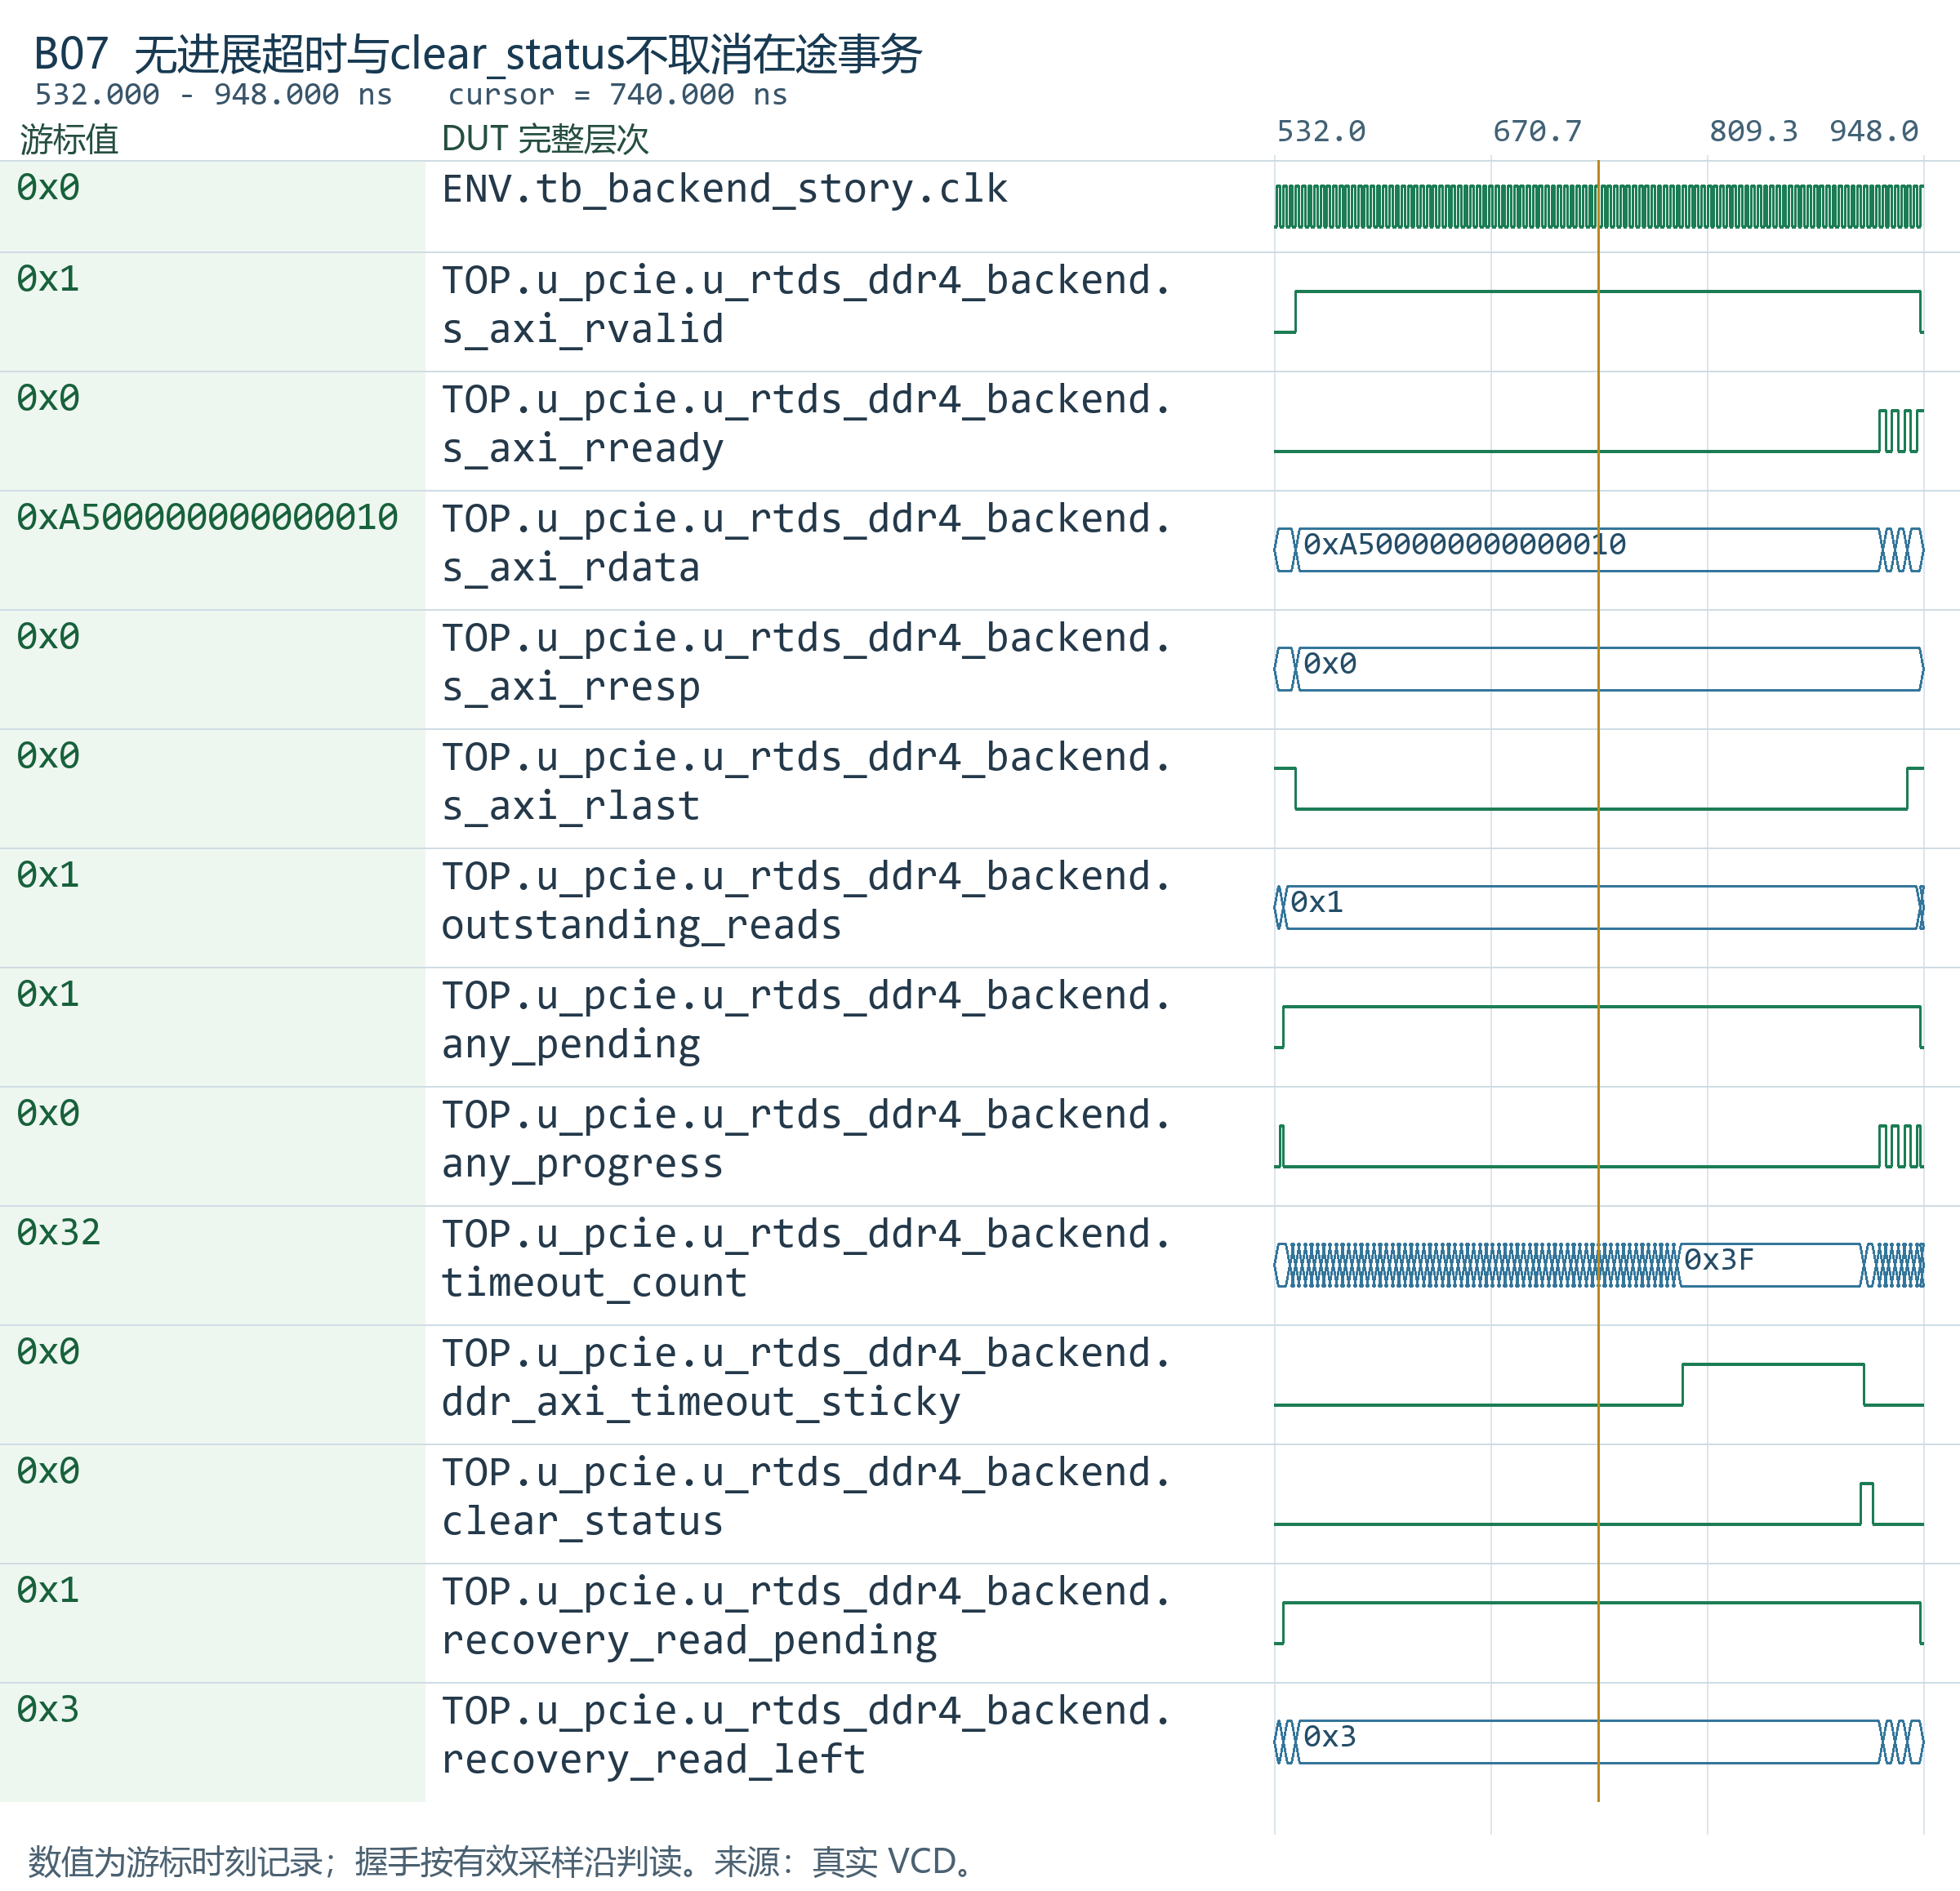
波形 B07 无进展超时与clear_status不取消在途事务
波形 B08 恢复后的新写和新读独立完成
使用新地址0x9000、写ID21及读ID23，完整读回0123456789ABCDEF。最终在途读写数和诊断均为0；这一检查排除仅恢复ready而旧响应仍残留的情况。
观察窗口 944.0～1008.0 ns。本轮真实 VCD 记录。
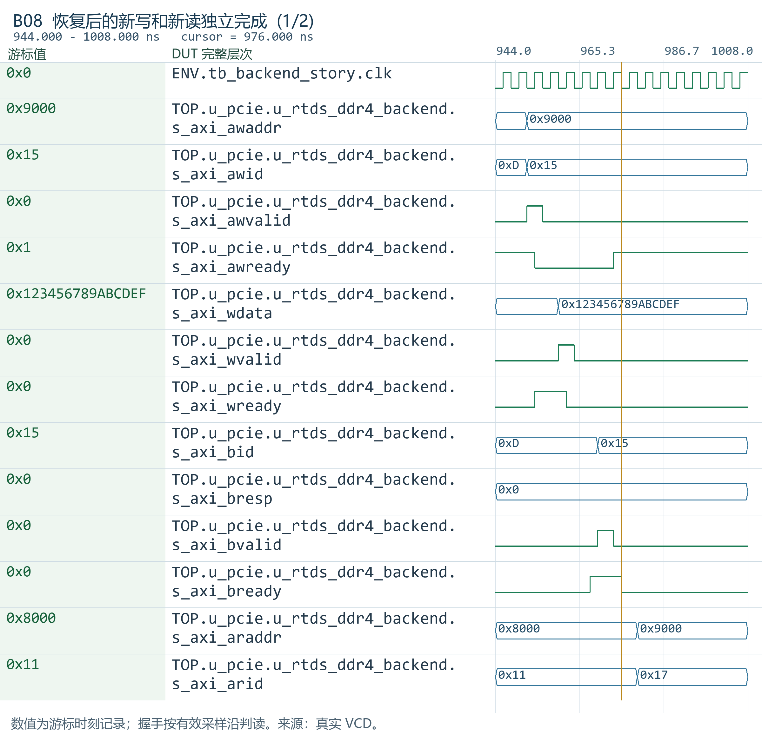
波形 B08 恢复后的新写和新读独立完成（1/2）
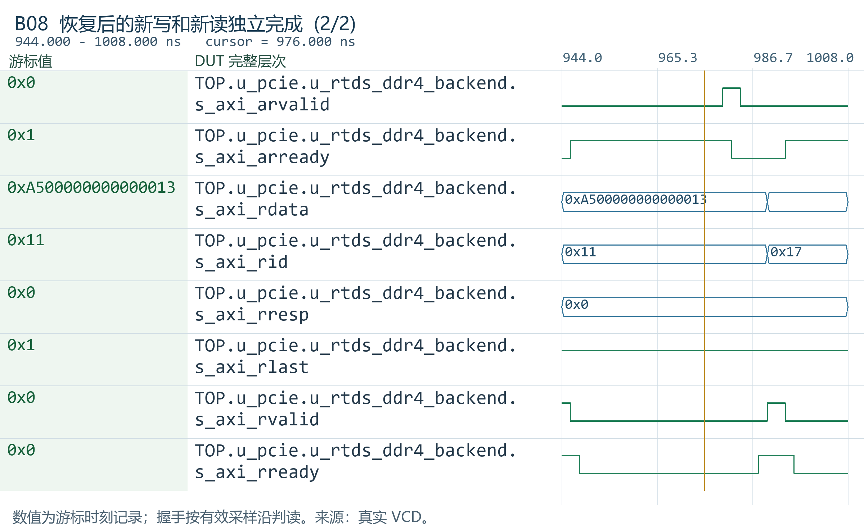
波形 B08 恢复后的新写和新读独立完成（2/2）
波形 P01 故障位于R接受前一拍
按采样沿实际可见的storage_ready和已展示响应确定错误起点，分别核对ID、数据、LAST和接受数量。
观察窗口 157.0～302.0 ns。本轮真实 VCD 记录。
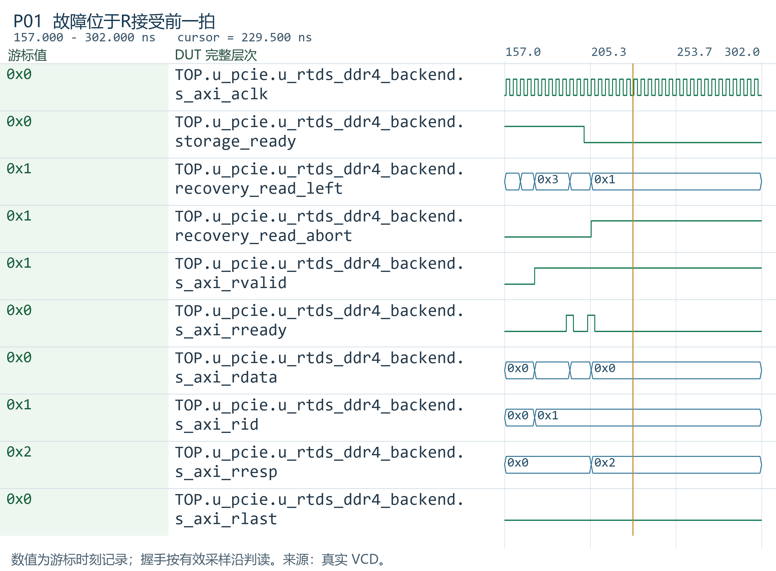
波形 P01 故障位于R接受前一拍
波形 P02 故障与R接受同拍
按采样沿实际可见的storage_ready和已展示响应确定错误起点，分别核对ID、数据、LAST和接受数量。
观察窗口 157.0～302.0 ns。本轮真实 VCD 记录。
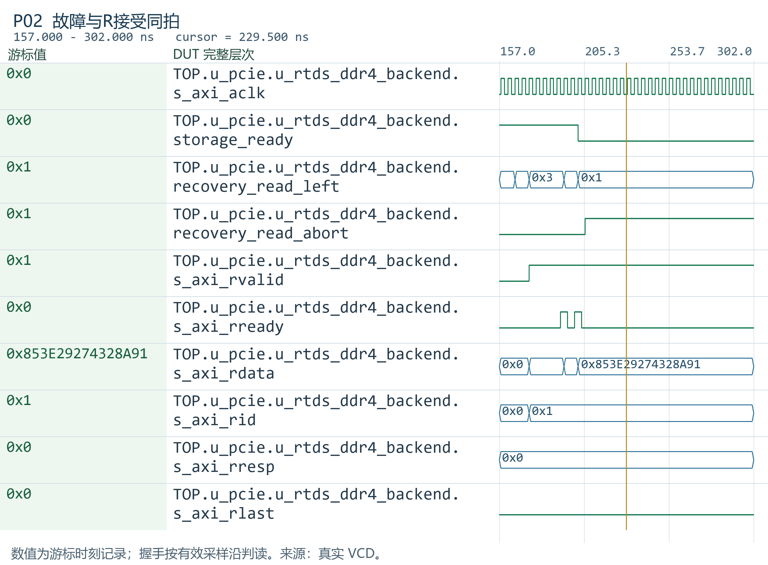
波形 P02 故障与R接受同拍
波形 P03 故障位于R接受后一拍
按采样沿实际可见的storage_ready和已展示响应确定错误起点，分别核对ID、数据、LAST和接受数量。
观察窗口 161.0～306.0 ns。本轮真实 VCD 记录。
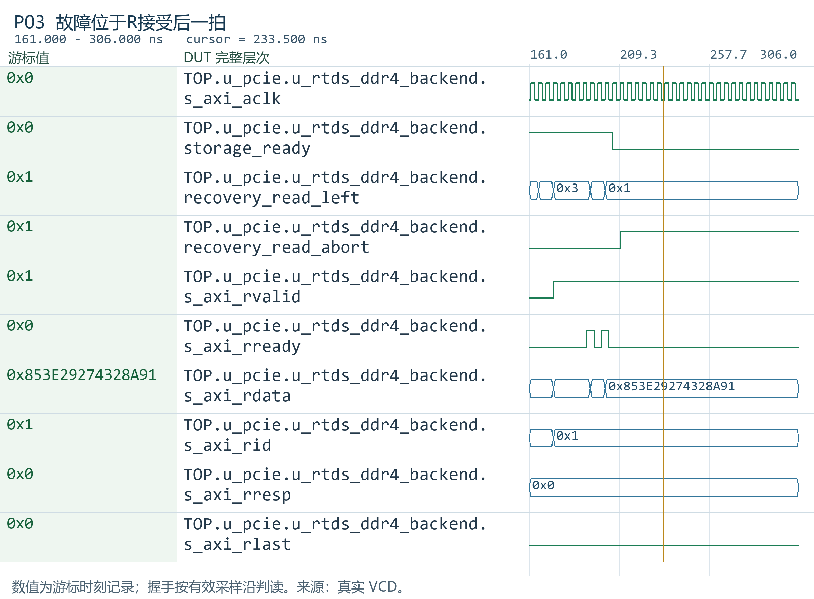
波形 P03 故障位于R接受后一拍
21 CONV_DMA：独立握手、突发拆分与最终响应
CONV_DMA 把简化 FDMA 请求转换为 AXI 读写。adapter 和块写入器关注业务长度与数据，CONV_DMA 负责突发边界、拍数和响应。把这些职责集中在转换模块，避免每个业务模块分别实现 AXI 五通道控制。
21.1 AW/W 独立推进及历史端口名的真实含义
写请求保存地址和拍数后进入发送阶段。AW 和 W 分别保持 valid，分别记录接受结果；两者完成后再等待 B。AW 先完成、W 先展示或任一通道停顿，都要按各自的真实握手处理。
该模块保留了历史命名：CONV_DMA 的 fdma_wready 是源数据有效输入，fdma_wvalid 是向业务源返回的接受输出。PCIe 集成层用 fdma_w_source_valid 和 fdma_w_accept 明确这两种含义；adapter 的同名端口则按其自身方向解释。阅读时必须结合方向和连接，不能仅凭 valid、ready 的词尾推断作用。
写末拍被接受后，wbusy 仍保持到最后一个 B 响应被接受。块写入器据 fdma_wdone 与 fdma_werror 决定是否增加有效长度，使数据接受和写成功之间的责任边界明确。
DUT 信号完整层次 | 位宽与时钟域 | 含义与观察条件
TOP.u_pcie.design_1_wrapper_inst.design_1_i.CONV_DMA_0.inst.fdma_wareq | 1 bit  250 MHz | 写请求，保持到busy接受
TOP.u_pcie.design_1_wrapper_inst.design_1_i.CONV_DMA_0.inst.fdma_wbusy | 1 bit  250 MHz | 写请求仍在处理，包含等待响应
TOP.u_pcie.design_1_wrapper_inst.design_1_i.CONV_DMA_0.inst.fdma_wready | 1 bit  250 MHz | 写接受/有效信号，方向含义见模块头
TOP.u_pcie.design_1_wrapper_inst.design_1_i.CONV_DMA_0.inst.fdma_wvalid | 1 bit  250 MHz | 历史命名：valid输出实际是数据接受脉冲
TOP.u_pcie.design_1_wrapper_inst.design_1_i.CONV_DMA_0.inst.fdma_wdone | 1 bit  250 MHz | 全部写响应已返回的单周期事件
TOP.u_pcie.design_1_wrapper_inst.design_1_i.CONV_DMA_0.inst.fdma_werror | 1 bit  250 MHz | 本次事务响应/地址错误，与done配对
TOP.u_pcie.design_1_wrapper_inst.design_1_i.CONV_DMA_0.inst.M_AXI_AWVALID | 1 bit  250 MHz | 有效信号，表明此通道的地址控制信号有效
TOP.u_pcie.design_1_wrapper_inst.design_1_i.CONV_DMA_0.inst.M_AXI_AWREADY | 1 bit  250 MHz | 表明“从”可以接收地址和对应的控制信号
TOP.u_pcie.design_1_wrapper_inst.design_1_i.CONV_DMA_0.inst.M_AXI_WVALID | 1 bit  250 MHz | 写有效，表明此次写有效
TOP.u_pcie.design_1_wrapper_inst.design_1_i.CONV_DMA_0.inst.M_AXI_WREADY | 1 bit  250 MHz | 表明从机可以接收写数据
TOP.u_pcie.design_1_wrapper_inst.design_1_i.CONV_DMA_0.inst.M_AXI_BVALID | 1 bit  250 MHz | 写响应有效
TOP.u_pcie.design_1_wrapper_inst.design_1_i.CONV_DMA_0.inst.M_AXI_BREADY | 1 bit  250 MHz | 表明主机能够接收写响应
波形 F01 AXI写地址、写数据与B响应独立推进
AW/W分别保持到接受，写末拍之后继续等待B；将源数据接受与最终写成功分开，块长度才能正确提交。
观察窗口 0～650 ns。本轮真实 VCD 记录。
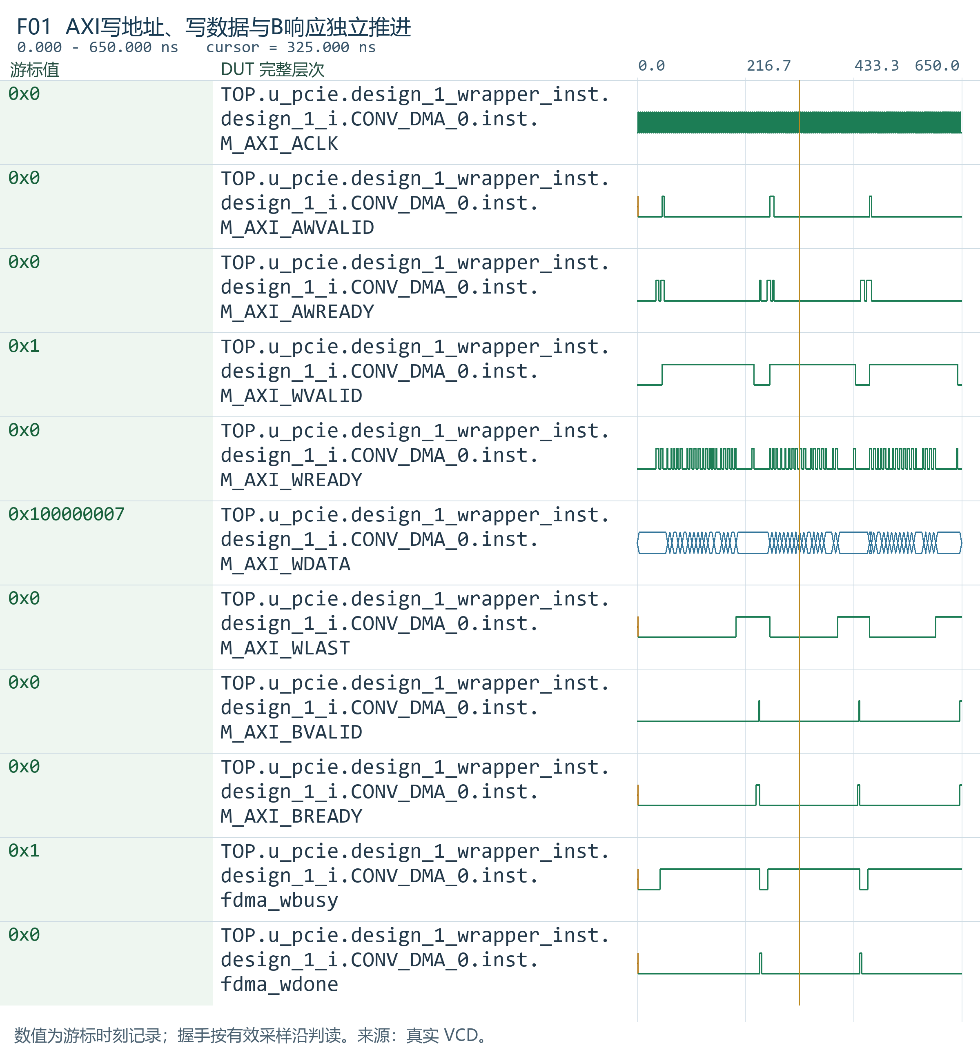
波形 F01 AXI写地址、写数据与B响应独立推进
21.2 4 KiB 边界、最大突发与字节使能
总请求按 4 KiB 地址边界和 AXI 最大突发拍数分成多段。每段的地址、LEN 和剩余拍数共同决定下一段。拆分保留连续的业务数据顺序，使较长的 FDMA 请求仍满足下游单次 AXI 突发约束。
图中需要同时看段起点地址、LEN、最后一拍及下一段请求，才能确认总长度被完整覆盖。只看到一次 WLAST 或 RLAST，只能说明当前突发结束。
WSTRB 决定实际写入的字节。两个 32 bit 字配对时使用 0xFF；单个尾字采用 0x0F，保留同一 64 bit 存储位置的原高四字节。有效字节长度与一次 64 bit 总线拍的物理宽度分别统计。
DUT 信号完整层次 | 位宽与时钟域 | 含义与观察条件
TOP.u_pcie.design_1_wrapper_inst.design_1_i.CONV_DMA_0.inst.fdma_waddr | 64 bit  250 MHz | 写起始字节地址
TOP.u_pcie.design_1_wrapper_inst.design_1_i.CONV_DMA_0.inst.fdma_wsize | 16 bit  250 MHz | 写请求64bit拍数
TOP.u_pcie.design_1_wrapper_inst.design_1_i.CONV_DMA_0.inst.M_AXI_AWADDR | 64 bit  250 MHz | 写地址，给出一次写突发传输的写地址
TOP.u_pcie.design_1_wrapper_inst.design_1_i.CONV_DMA_0.inst.M_AXI_AWLEN | 8 bit  250 MHz | 突发长度，给出突发传输的次数
TOP.u_pcie.design_1_wrapper_inst.design_1_i.CONV_DMA_0.inst.M_AXI_WSTRB | 8 bit  250 MHz | 写数据有效的字节线，用来表明哪8bits数据是有效的
TOP.u_pcie.design_1_wrapper_inst.design_1_i.CONV_DMA_0.inst.M_AXI_WLAST | 1 bit  250 MHz | 表明此次传输是最后一个突发传输
TOP.u_pcie.design_1_wrapper_inst.design_1_i.CONV_DMA_0.inst.M_AXI_ARADDR | 64 bit  250 MHz | MIG用户域读突发起始字节地址
TOP.u_pcie.design_1_wrapper_inst.design_1_i.CONV_DMA_0.inst.M_AXI_ARLEN | 8 bit  250 MHz | MIG用户域读地址突发拍数减1
TOP.u_pcie.design_1_wrapper_inst.design_1_i.CONV_DMA_0.inst.M_AXI_RLAST | 1 bit  250 MHz | MIG用户域读数据最后一拍标志
波形 F02 长请求按4KiB与最大突发拆分
地址、LEN与各段末拍共同反映拆分。单个LAST只结束当前突发，总请求结束需要完成全部分段。
观察窗口 0～12618.0 ns。本轮真实 VCD 记录。
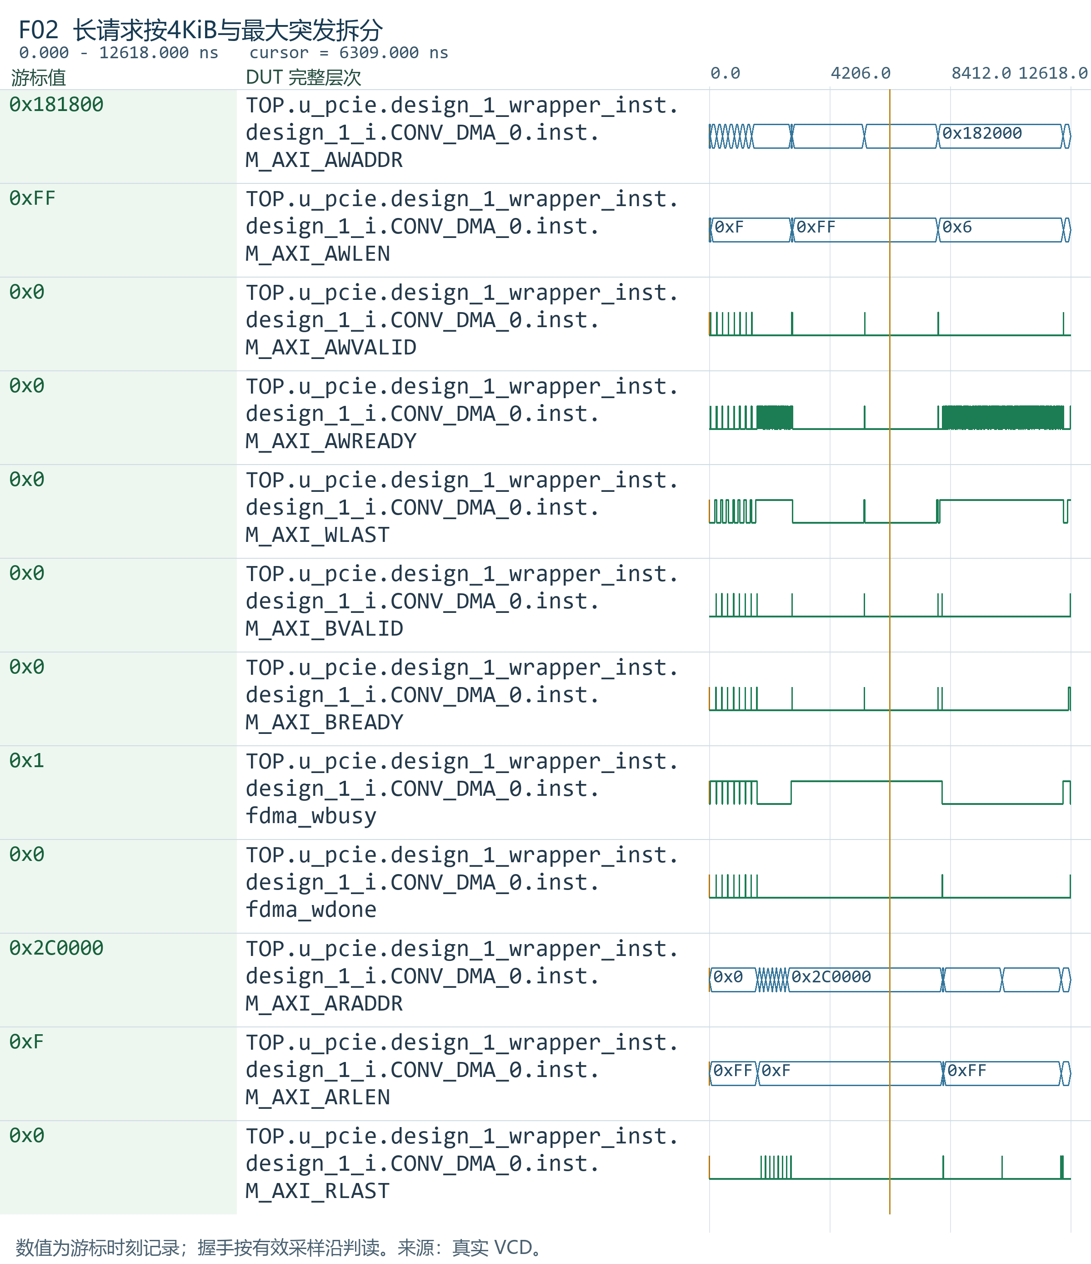
波形 F02 长请求按4KiB与最大突发拆分
波形 F03 错误写响应返回到FDMA完成状态
错误响应仍结束原事务，同时通过werror报告失败；上层依据完成与错误共同决定有效长度。
观察窗口 12510.0～12618.0 ns。本轮真实 VCD 记录。
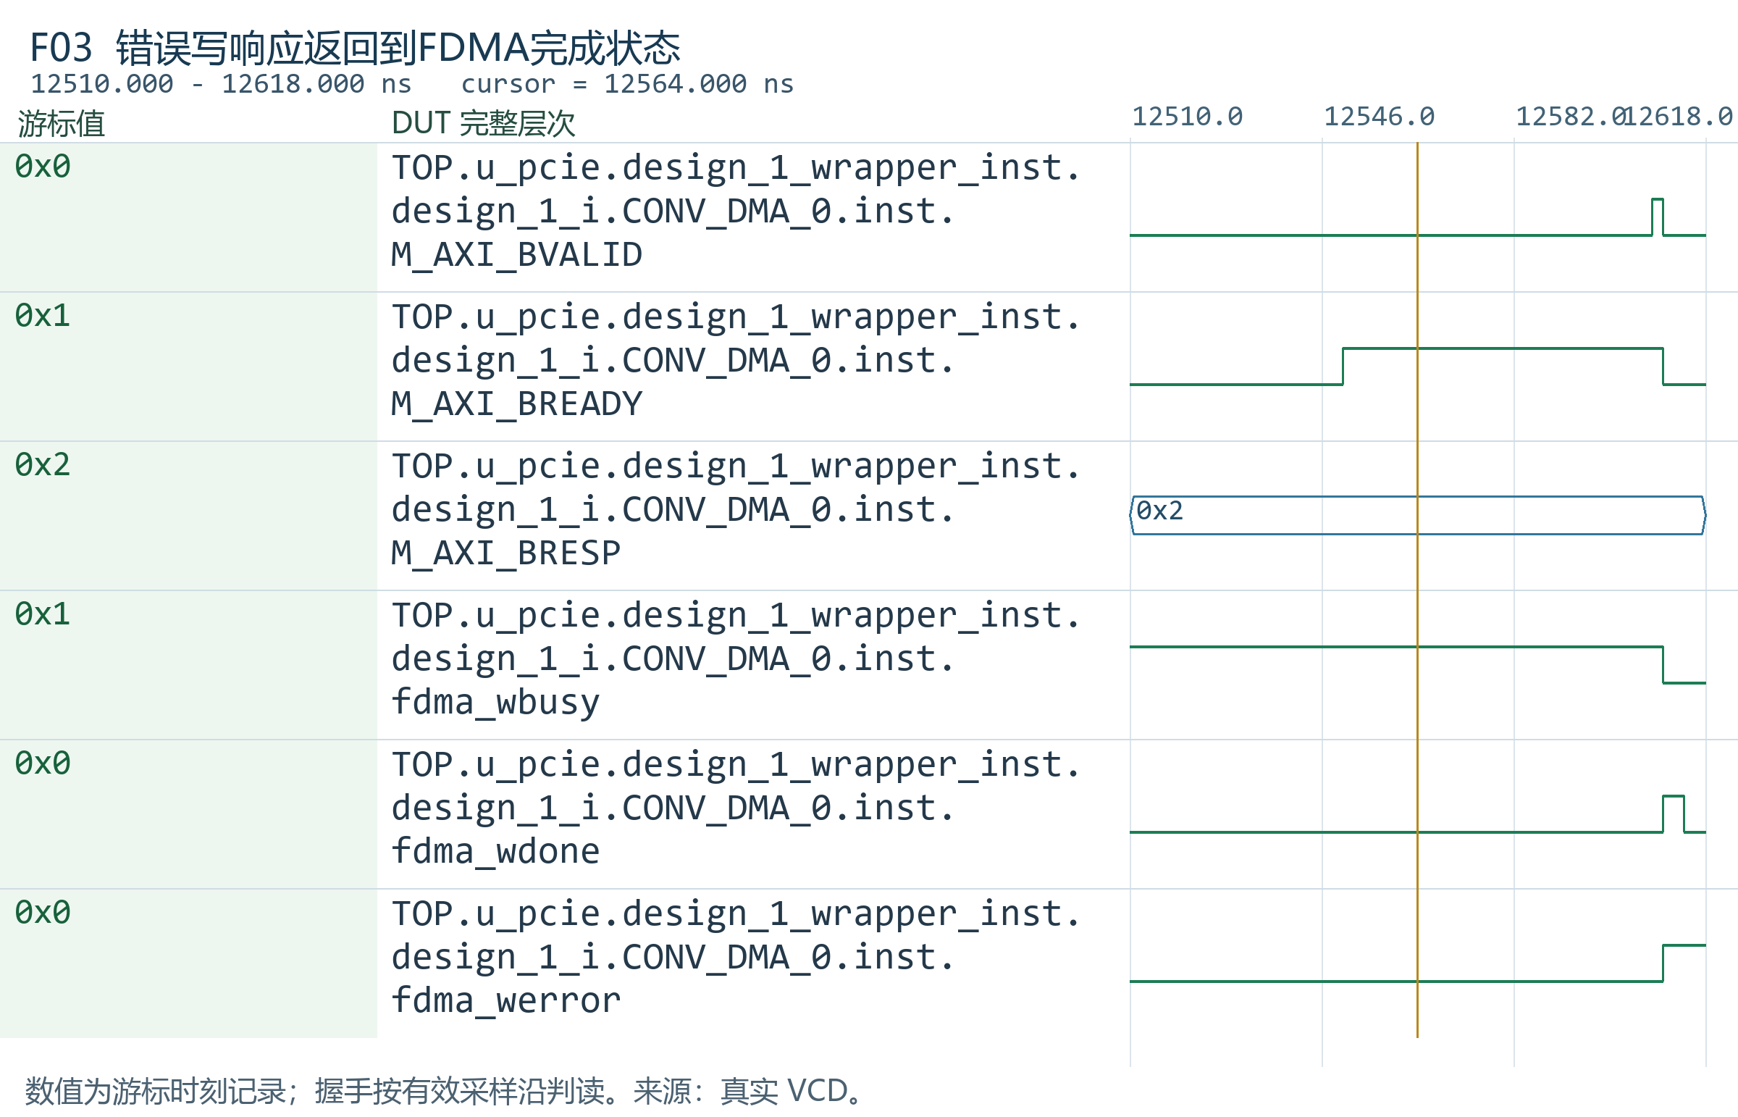
波形 F03 错误写响应返回到FDMA完成状态
波形 F04 单个尾字的字节使能与读回
0x0F只覆盖低四字节，原高四字节需要由读回结果核对；有效字节数与总线物理拍宽分别统计。
观察窗口 0～210.0 ns。本轮真实 VCD 记录。
波形 F04 单个尾字的字节使能与读回
22 寄存器、通知与 CPU 确认的协同
软件接口同时包含任务命令、状态读取和块确认。每个寄存器的副作用由对应总线接受事件产生，业务状态与软件操作通过单周期命令连接。
22.1 启动位、忙时参数与读清发生位置
INFO_EXCH 等待写地址和写数据同时有效后给出接受，主设备分别保持自己的 valid 到握手。写 0x24、0x28 设置任务参数，向 0x20.bit0 写 1 形成启动。启动位保持期间重复写 1 不增加任务，忙时对参数的写入也不修改当前任务。
CPU_WR_DONE_EVENT 清除启动状态，结束事件具有明确优先级。软件因此能够等待一次任务的结束，同时由 adapter 决定结束原因和后续恢复条件。
读取 0x10 的副作用发生在 ARVALID 与 ARREADY 同时有效的地址接受沿。之后即使 RREADY 反压，已经执行的清除也不会重新等待。把读副作用绑定在唯一的请求接受处，可以防止同一保持的读响应造成重复清除。
DUT 信号完整层次 | 位宽与时钟域 | 含义与观察条件
TOP.u_pcie.design_1_wrapper_inst.design_1_i.INFO_EXCH_0.inst.S_AXI_AWVALID | 1 bit  250 MHz | 写地址通道有效，保持到ready接受
TOP.u_pcie.design_1_wrapper_inst.design_1_i.INFO_EXCH_0.inst.S_AXI_WVALID | 1 bit  250 MHz | 写数据通道有效，保持到ready接受
TOP.u_pcie.design_1_wrapper_inst.design_1_i.INFO_EXCH_0.inst.S_AXI_AWREADY | 1 bit  250 MHz | 写地址通道当前可接受
TOP.u_pcie.design_1_wrapper_inst.design_1_i.INFO_EXCH_0.inst.S_AXI_WREADY | 1 bit  250 MHz | 写数据通道当前可接受
TOP.u_pcie.design_1_wrapper_inst.design_1_i.INFO_EXCH_0.inst.S_AXI_BVALID | 1 bit  250 MHz | 写响应通道有效，保持到ready接受
TOP.u_pcie.design_1_wrapper_inst.design_1_i.INFO_EXCH_0.inst.S_AXI_BREADY | 1 bit  250 MHz | 写响应通道当前可接受
TOP.u_pcie.design_1_wrapper_inst.design_1_i.INFO_EXCH_0.inst.S_AXI_ARVALID | 1 bit  250 MHz | 读地址通道有效，保持到ready接受
TOP.u_pcie.design_1_wrapper_inst.design_1_i.INFO_EXCH_0.inst.S_AXI_ARREADY | 1 bit  250 MHz | 读地址通道当前可接受
TOP.u_pcie.design_1_wrapper_inst.design_1_i.INFO_EXCH_0.inst.S_AXI_RVALID | 1 bit  250 MHz | 读数据通道有效，保持到ready接受
TOP.u_pcie.design_1_wrapper_inst.design_1_i.INFO_EXCH_0.inst.S_AXI_RREADY | 1 bit  250 MHz | 读数据通道当前可接受
TOP.u_pcie.design_1_wrapper_inst.design_1_i.INFO_EXCH_0.inst.r_RD_START | 1 bit  250 MHz | 0x20忙位0到1形成的一拍下行启动
TOP.u_pcie.design_1_wrapper_inst.design_1_i.INFO_EXCH_0.inst.CPU_WR_DONE_EVENT | 1 bit  250 MHz | 下行成功、拒绝或中止的命令结束事件
波形 G01 参数保存、一次启动与忙时写入
写请求接受和业务命令接受分别处理。启动位维持至结束，忙期间参数不改变，重复写入不增加任务。
观察窗口 0～678.0 ns。本轮真实 VCD 记录。
波形 G01 参数保存、一次启动与忙时写入
22.2 清通知与释放可读块分别执行
读取 0x10 清除通知和相关错误记录，已经形成的可读块继续保留。CPU 按最早可读块的地址、长度与序号完成 C2H 读取，再向 0x14.bit0 写 1 释放一块。这样可以先处理通知，再完成可能较长的数据搬运，期间数据不会因读通知寄存器而被复用。
0x14 的写一操作形成单周期确认，读回为零，不要求先写零。writer 每次看到确认输入就处理一次，因此确认信号的单拍性质由寄存器模块保证。持续多拍的直接确认输入可能连续释放多块，不能把 writer 解释成内部另做了上升沿检测。
在 CPU 确认前，最早可读块的地址、有效长度、顺序号及对应数据保持。多块用例依次读清通知、读回数据再确认，核对剩余数量和下一块信息，用这种闭环判断块数据何时可以复用。
DUT 信号完整层次 | 位宽与时钟域 | 含义与观察条件
TOP.u_pcie.u_pcie_fdma_aurora_brg_adapter.rx_ready_blocks | 32 bit  250 MHz | 已经完整写入且等待CPU读取的块数量
TOP.u_pcie.u_pcie_fdma_aurora_brg_adapter.rx_head_seq | 32 bit  250 MHz | 最早待读块的顺序编号
TOP.u_pcie.u_pcie_fdma_aurora_brg_adapter.fpga_cpu_start_addr | 32 bit  250 MHz | 最早待读块的DDR字节地址
TOP.u_pcie.u_pcie_fdma_aurora_brg_adapter.fpga_cpu_len | 32 bit  250 MHz | 最早待读块成功写入的字节长度
TOP.u_pcie.u_pcie_fdma_aurora_brg_adapter.fpga_cpu_irq_req | 1 bit  250 MHz | 有待读块时向XDMA申请中断
TOP.u_pcie.u_pcie_fdma_aurora_brg_adapter.int_state_clear | 1 bit  250 MHz | 软件读0x10形成的清通知单拍
TOP.u_pcie.u_pcie_fdma_aurora_brg_adapter.clear_inter | 1 bit  250 MHz | 软件读0x10形成的清相关错误单拍
TOP.u_pcie.u_pcie_fdma_aurora_brg_adapter.cpu_rec_state_r | 1 bit  250 MHz | 软件写0x14形成的CPU读完确认
TOP.u_pcie.u_pcie_fdma_aurora_brg_adapter.cpu_rec_ack | 1 bit  250 MHz | INFO_EXCH输出每次写1对应的单周期命令
波形 G02 清通知后保留数据，逐块读完再确认
读0x10清通知但保留块信息；CPU完成数据读取后写0x14确认，下一块才成为最早可读块。
观察窗口 0～44070.0 ns。本轮真实 VCD 记录。
波形 G02 清通知后保留数据，逐块读完再确认
波形 G03 一次CPU确认推进一块
确认是寄存器产生的单周期命令，writer按每个有效拍处理；不能假设writer会自行对持续高电平只响应一次。
观察窗口 40890.0～41320.0 ns。本轮真实 VCD 记录。
波形 G03 一次CPU确认推进一块
23 10G 收发与上行块写入
10G 发送和接收分别通过异步 FIFO 与 250 MHz 业务域连接。发送侧需要对远端接口反压保持在途拍；接收侧需要面对无法依赖本地暂停来消除的持续到达数据。两侧采用不同的保护与统计方式。
23.1 两拍成帧、FIFO 余量与发送反压
发送桥每帧读取两拍 64 bit 数据，先进入 512×64 bit 异步 FIFO，再在用户域形成 SOF 和 EOF。FWFT 输出让当前字直接可见，真正出队由发送接受沿控制。
反压期间，当前数据、SOF、EOF 和 REM 一起保持。提前推进 FIFO 读指针会使当前有效拍对应的数据变化；按接受沿推进才能让连续反压和恢复后的数据顺序保持一致。
预取同时考虑 FIFO 水位和一帧所需空间，在近满时暂停新的读取。正在进行的读事务仍按已接受的请求结束，水位保护与请求收尾分别处理。波形应把暂停请求、水位下降和重新读取串起来看。
DUT 信号完整层次 | 位宽与时钟域 | 含义与观察条件
TOP.u_pcie.u_pcie_fdma_aurora_brg_adapter.u_fdma_aurora_brg_tx.fdma_rareq | 1 bit  250 MHz / 10G 用户域 | 读请求，保持到busy接受
TOP.u_pcie.u_pcie_fdma_aurora_brg_adapter.u_fdma_aurora_brg_tx.fdma_rbusy | 1 bit  250 MHz / 10G 用户域 | 读请求仍在处理
TOP.u_pcie.u_pcie_fdma_aurora_brg_adapter.u_fdma_aurora_brg_tx.fdma_rvalid | 1 bit  250 MHz / 10G 用户域 | 读数据已接受事件
TOP.u_pcie.u_pcie_fdma_aurora_brg_adapter.u_fdma_aurora_brg_tx.fdma_rready | 1 bit  250 MHz / 10G 用户域 | AXI-like: 用户授权FDMA传输数据
TOP.u_pcie.u_pcie_fdma_aurora_brg_adapter.u_fdma_aurora_brg_tx.tx_d | 64 bit  250 MHz / 10G 用户域 | 发送当前数据拍
TOP.u_pcie.u_pcie_fdma_aurora_brg_adapter.u_fdma_aurora_brg_tx.tx_sof | 1 bit  250 MHz / 10G 用户域 | 当前帧首拍标志，与有效/接受共同使用
TOP.u_pcie.u_pcie_fdma_aurora_brg_adapter.u_fdma_aurora_brg_tx.tx_eof | 1 bit  250 MHz / 10G 用户域 | 当前帧末拍标志，与有效/接受共同使用
TOP.u_pcie.u_pcie_fdma_aurora_brg_adapter.u_fdma_aurora_brg_tx.tx_src_rdy | 1 bit  250 MHz / 10G 用户域 | 当前数据/事件有效
TOP.u_pcie.u_pcie_fdma_aurora_brg_adapter.u_fdma_aurora_brg_tx.tx_dst_rdy | 1 bit  250 MHz / 10G 用户域 | 当前通道可接受数据或业务
波形 J01 两拍64bit组成一个10G帧
首拍SOF、末拍EOF；只有末拍接受后才形成帧完成事件。
观察窗口 250.40000000000003～490.40000000000003 ns。经源码与检查口径核对后复用的历史 VCD 记录。
波形 J01 两拍64bit组成一个10G帧
波形 J02 发送反压期间的数据与帧边界保持
FIFO读指针按真实发送接受沿推进；反压时数据和边界保持，恢复后接着发送同一拍。
观察窗口 240.40000000000003～560.4000000000001 ns。经源码与检查口径核对后复用的历史 VCD 记录。
波形 J02 发送反压期间的数据与帧边界保持
波形 A07 10G反压保持当前拍，释放后继续
ready为0时，valid、数据、REM和SOF/EOF保持。释放ready后才接受当前拍；测试台逐拍比较32Byte新数据并核对两帧及单次命令结束。
观察窗口 3263.5～3485.9 ns。本轮真实 VCD 记录。
波形 A07 10G反压保持当前拍，释放后继续
23.2 接收 FIFO、低 32 bit 与丢字计数
接收 FIFO 在用户时钟域接受 Aurora 数据，在业务域提供 frame_valid 与 frame_data。业务侧只有 frame_valid 与 frame_ready 同时有效才取走当前字；块写入器暂时等待时，FIFO 输出保持。
FIFO 本身保存完整的 64 bit 接收拍；块写入器接受 frame_data 后提取低 32 bit，按到达顺序把两个有效字配成一个写拍。高 32 bit 不参与当前业务组合，不能把 64 bit 物理接口宽度直接当作上行有效数据宽度。
FIFO 满或接收条件不允许时，到达的数据计为丢失的 32 bit 业务字。接收侧的即时写允许在用户域判断，读取域同步到的满状态用于观察。累计计数跨域允许目的域跳过中间数值，不能据此要求每一个增加都在目的域逐拍出现。
DUT 信号完整层次 | 位宽与时钟域 | 含义与观察条件
TOP.u_pcie.u_pcie_fdma_aurora_brg_adapter.U_RTDS_RX_FRAME_FIFO.user_clk | 1 bit  10G 用户域 / 250 MHz | Aurora 用户域时钟，1G 为 31.25MHz，RX 包装层为 10G 用户时钟
TOP.u_pcie.u_pcie_fdma_aurora_brg_adapter.U_RTDS_RX_FRAME_FIFO.mem_clk | 1 bit  10G 用户域 / 250 MHz | DDR/队列域时钟
TOP.u_pcie.u_pcie_fdma_aurora_brg_adapter.U_RTDS_RX_FRAME_FIFO.rx_data | 64 bit  10G 用户域 / 250 MHz | 10G当前64bit接收数据，字节0位于低8bit
TOP.u_pcie.u_pcie_fdma_aurora_brg_adapter.U_RTDS_RX_FRAME_FIFO.frame_data | 64 bit  10G 用户域 / 250 MHz | 未压缩的64bit接收拍，DDR域仅保存低32bit
TOP.u_pcie.u_pcie_fdma_aurora_brg_adapter.U_RTDS_RX_FRAME_FIFO.frame_valid | 1 bit  10G 用户域 / 250 MHz | 当前64bit接收拍有效，接受前保持
TOP.u_pcie.u_pcie_fdma_aurora_brg_adapter.U_RTDS_RX_FRAME_FIFO.frame_ready | 1 bit  10G 用户域 / 250 MHz | DDR域本拍可以读取当前接收拍
TOP.u_pcie.u_pcie_fdma_aurora_brg_adapter.U_RTDS_RX_FRAME_FIFO.dropped_frames | 32 bit  10G 用户域 / 250 MHz | 累计32bit有效字丢失数；32bit饱和，复位清零
TOP.u_pcie.u_pcie_fdma_aurora_brg_adapter.U_RTDS_RX_FRAME_FIFO.rx_valid | 1 bit  10G 用户域 | 接收拍有效；结合本域允许条件决定写入FIFO或计入丢字。
波形 K01 异步接收缓存与读取反压
FIFO保存完整64bit拍，业务域按frame_valid与frame_ready接受；读取暂停时保持当前输出。
观察窗口 0～790.0 ns。经源码与检查口径核对后复用的历史 VCD 记录。
波形 K01 异步接收缓存与读取反压
波形 K02 FIFO满时保住旧数据并统计新丢字
接收不能依赖本地暂停来停止远端到达。满时保护已有内容，累计丢失的有效业务字，并在跨域后提供统计。
观察窗口 484.0～790.0 ns。经源码与检查口径核对后复用的历史 VCD 记录。
波形 K02 FIFO满时保住旧数据并统计新丢字
23.3 写响应成功后才形成有效长度和可读块
第一个 32 bit 字 A 先保存，第二个字 B 到达后形成 {B,A}，使用全字节使能。周期收尾时若只剩单字 C，则形成低四字节有效的尾拍。每次写事务只有收到最终成功响应后，才增加本块有效长度。
周期事件提出收尾要求，在途写继续等待。最后一笔写已成功、没有未配对字且当前块非空时，才记录可读块信息。CPU 因此不会在 B 响应尚未确定时读到一个已经声明完成、实际仍可能写失败的块。
八个块位置顺序使用和回绕，CPU 确认后才能复用。队列已满时保护尚未确认的旧数据，新增数据的损失由计数反映。这里重点观察接口闭环，状态机内部的逐状态细节沿用原有设计说明。
DUT 信号完整层次 | 位宽与时钟域 | 含义与观察条件
TOP.u_pcie.u_pcie_fdma_aurora_brg_adapter.U_RTDS_RX_BLOCK_WRITER.frame_valid | 1 bit  250 MHz | 当前数据拍有效，接受前保持
TOP.u_pcie.u_pcie_fdma_aurora_brg_adapter.U_RTDS_RX_BLOCK_WRITER.frame_ready | 1 bit  250 MHz | 当前数据拍可被读取
TOP.u_pcie.u_pcie_fdma_aurora_brg_adapter.U_RTDS_RX_BLOCK_WRITER.frame_data | 64 bit  250 MHz | 未压缩接收拍，仅低32bit有业务意义
TOP.u_pcie.u_pcie_fdma_aurora_brg_adapter.U_RTDS_RX_BLOCK_WRITER.fdma_wdata | 64 bit  250 MHz | 当前写拍数据，只有accept才前进
TOP.u_pcie.u_pcie_fdma_aurora_brg_adapter.U_RTDS_RX_BLOCK_WRITER.fdma_wstrb | 8 bit  250 MHz | 完整拍FF；计时周期末尾单字0F
TOP.u_pcie.u_pcie_fdma_aurora_brg_adapter.U_RTDS_RX_BLOCK_WRITER.fdma_wareq | 1 bit  250 MHz | 写请求，保持至busy接受
TOP.u_pcie.u_pcie_fdma_aurora_brg_adapter.U_RTDS_RX_BLOCK_WRITER.fdma_waccept | 1 bit  250 MHz | 本拍实际写握手事件
TOP.u_pcie.u_pcie_fdma_aurora_brg_adapter.U_RTDS_RX_BLOCK_WRITER.fdma_wdone | 1 bit  250 MHz | 最终写响应完成事件；不能用最后数据拍替代
TOP.u_pcie.u_pcie_fdma_aurora_brg_adapter.U_RTDS_RX_BLOCK_WRITER.fdma_werror | 1 bit  250 MHz | 本事务有任一写错误；仅done时用于有效长度判定
TOP.u_pcie.u_pcie_fdma_aurora_brg_adapter.U_RTDS_RX_BLOCK_WRITER.head_len | 32 bit  250 MHz | 最早待处理块成功写入的有效字节数，0表示无块
TOP.u_pcie.u_pcie_fdma_aurora_brg_adapter.U_RTDS_RX_BLOCK_WRITER.ready_blocks | 32 bit  250 MHz | 完整待取块数，取值0~8
TOP.u_pcie.u_pcie_fdma_aurora_brg_adapter.U_RTDS_RX_BLOCK_WRITER.irq | 1 bit  250 MHz | 最早可读块的中断通知，可由读取操作清除
波形 H01 写成功后增加长度并登记可读块
两个低32bit字配对，尾字使用低四字节；最终写响应成功后才累计长度，周期收尾完成后登记可读块。
观察窗口 0～2000 ns。本轮真实 VCD 记录。
波形 H01 写成功后增加长度并登记可读块
波形 H02 写入失败后的丢字与恢复写入
失败写不计入有效长度；错误记录、损失统计与新写恢复分别观察，保护此前已经形成的可读数据。
观察窗口 0～33676.0 ns。本轮真实 VCD 记录。
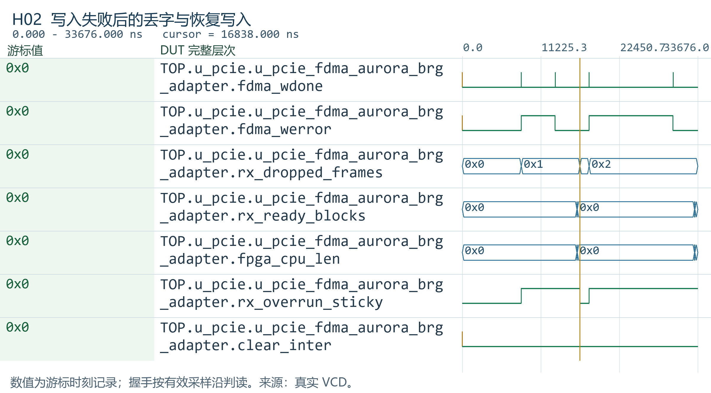
波形 H02 写入失败后的丢字与恢复写入
24 1G 参数发送与同源计时
1G 支路把下行载荷中的配置编号转成周期参数帧。配置保存、跨域完成、周期机会和实际发出四拍是四个独立过程，需要在波形中分别定位。
24.1 首次合法编号与成组配置跨域
编号 1～10 对应参数表，首次合法 cfg_byte_valid 使源域保存 48 bit 参数组。非法编号不建立配置；已经保存有效配置后，后续编号事件按现有规则忽略。该保存点使连续周期帧使用同一组稳定参数。
源域在请求前准备数据，并一直保持到确认返回；目的域整体保存参数组。多位参数不能拆成若干独立单比特同步后再组合，因为各位可能在不同目的时钟沿到达，形成从未在源域存在过的数值。
configured 表示主机内部的跨域配置流程已完成。它用于允许本地发送，不表示子机已接收参数或已完成计算。配置阶段与后续发送阶段分别记录，有利于定位“没有配置”和“已经配置但等待发送条件”两类现象。
DUT 信号完整层次 | 位宽与时钟域 | 含义与观察条件
TOP.U_RTDS_1G_PERIODIC_TX.cfg_byte | 8 bit  250 MHz / 31.25 MHz | 首读拍Byte1配置编号
TOP.U_RTDS_1G_PERIODIC_TX.cfg_byte_valid | 1 bit  250 MHz / 31.25 MHz | 该帧首读拍被实际接受的配置事件
TOP.U_RTDS_1G_PERIODIC_TX.cfg_hold | 48 bit  250 MHz / 31.25 MHz | 源域首次合法配置的完整48bit参数
TOP.U_RTDS_1G_PERIODIC_TX.cfg_req | 1 bit  250 MHz / 31.25 MHz | 首次合法配置请求已提交并保持
TOP.U_RTDS_1G_PERIODIC_TX.cfg_user | 48 bit  250 MHz / 31.25 MHz | 用户域已经接收并锁定的完整48bit配置
TOP.U_RTDS_1G_PERIODIC_TX.configured | 1 bit  250 MHz / 31.25 MHz | 首次配置跨域确认已完成
TOP.U_RTDS_1G_PERIODIC_TX.configured_id | 8 bit  250 MHz / 31.25 MHz | 首次合法配置编号
波形 T01 真实DDR首拍Byte1经adapter到1G参数
配置来源是DDR首拍的真实接受，而非测试台直接向1G模块写参数；成组配置完成后再等待周期事件形成四拍帧。
观察窗口 8874.0～11874.0 ns。本轮真实 VCD 记录。
波形 T01 真实DDR首拍Byte1经adapter到1G参数
波形 L01 首次合法编号与成组参数保存
参数从请求前保持到确认返回，目的域整体接收，避免独立同步各位形成混合参数。
观察窗口 5878.0～6478.0 ns。经源码与检查口径核对后复用的历史 VCD 记录。
波形 L01 首次合法编号与成组参数保存
24.2 四拍帧、反压保持及忙时跳过
当前帧为四拍 32 bit，共 16 Byte，四拍 REM 均表示完整四字节。前两拍按协议安排参数与标识，第三、第四拍填零，SOF 只在首拍，EOF 只在第四拍。状态仅在本拍可以被接受时推进。
无反压时四拍占用 128 ns；反压期间当前拍的数据和帧标志保持。图中逐个用户时钟沿核对 valid、ready 与数据，可确认保持拍没有被重复计入，也没有在恢复时漏掉。
2 µs 事件到达时，若仍在发送或接口不能启动，该次机会计入跳过，不排队补发。采用周期机会而非发送请求队列，可避免一段长期反压结束后集中补发过时的周期帧。末拍接受与新事件同拍时，依据进入该采样沿前的忙状态处理。
DUT 信号完整层次 | 位宽与时钟域 | 含义与观察条件
TOP.U_RTDS_1G_PERIODIC_TX.period_tick | 1 bit  31.25 MHz | 用户域恢复出的单拍周期事件
TOP.U_RTDS_1G_PERIODIC_TX.tx_curr_st | 3 bit  31.25 MHz | 四拍发送状态机的当前状态
TOP.U_RTDS_1G_PERIODIC_TX.tx_data | 32 bit  31.25 MHz | 32bit 用户数据，先发字节放在高位
TOP.U_RTDS_1G_PERIODIC_TX.tx_rem | 2 bit  31.25 MHz | 四拍均为4个有效字节，固定为3
TOP.U_RTDS_1G_PERIODIC_TX.tx_sof | 1 bit  31.25 MHz | 首拍标记，反压时保持
TOP.U_RTDS_1G_PERIODIC_TX.tx_eof | 1 bit  31.25 MHz | 末拍标记，反压时保持
TOP.U_RTDS_1G_PERIODIC_TX.tx_valid | 1 bit  31.25 MHz | 有效拍；发送开始后不能因周期结束撤销
TOP.U_RTDS_1G_PERIODIC_TX.tx_ready | 1 bit  31.25 MHz | 目的端接受能力；有效拍必须保持到握手
TOP.U_RTDS_1G_PERIODIC_TX.skipped_periods | 32 bit  31.25 MHz | 忙或反压遇周期事件的32bit跳过计数
现有有效 1G 记录中的首帧在 6896、6928、6960、6992 ns 接受，四个 32 bit 数据依次为 0xB80B0000、0x5000F000、0x00000000、0x00000000。该样例用于说明字节排列；其他编号使用相应参数表数据。
波形 L02 当前四拍16Byte参数帧
四拍均为完整四字节，第三第四拍填零；状态按用户域真实接受沿推进。
观察窗口 6794.0～7084.0 ns。经源码与检查口径核对后复用的历史 VCD 记录。
波形 L02 当前四拍16Byte参数帧
波形 L03 反压保持与周期机会跳过
周期到来但当前帧未结束或接口不能启动时跳过，不在恢复后集中补发过时周期帧。
观察窗口 18796.0～23396.0 ns。经源码与检查口径核对后复用的历史 VCD 记录。
波形 L03 反压保持与周期机会跳过
24.3 2 µs 事件、50 µs GPIO 与跨域延迟
250 MHz 每拍为 4 ns。计时模块每 500 拍翻转一次 2 µs 事件位，每 12,500 拍形成一个 50 µs GPIO 周期，高、低各 6,250 拍。GPIO 上升沿与相应源事件由同一计数域形成，每个完整 50 µs 区间包含 25 次源事件。
事件位同步到 1G 用户域后，通过与前拍比较恢复一次 period_tick。采用翻转事件可跨越 4 ns 源脉冲与 32 ns 目的采样周期的差异。目的域实际看到事件的时间包含同步延迟和采样相位。
GPIO 在 1G 未配置或未建链时继续运行，CPU 可以独立使用该节拍。子机收到串行帧还受到发送等待、链路传输及接收处理的影响，主机源事件和子机实际处理开始需要分别理解。
DUT 信号完整层次 | 位宽与时钟域 | 含义与观察条件
TOP.u_sync_timebase.clk_250m | 1 bit  250 MHz | 250MHz业务/时间基准时钟
TOP.u_sync_timebase.rst_n | 1 bit  250 MHz | 低有效全局复位输入
TOP.u_sync_timebase.count_2us | 9 bit  250 MHz | 500拍源事件计数
TOP.u_sync_timebase.count_50us | 14 bit  250 MHz | 12500拍GPIO周期计数
TOP.u_sync_timebase.tick_toggle_2us | 1 bit  250 MHz | 250MHz域每2µs翻转一次的事件标志
TOP.u_sync_timebase.cpu_sync_50us | 1 bit  250 MHz | 50µs GPIO输出，高低各25µs
波形 M01 同源2us事件与50us GPIO
250MHz每500拍产生2us事件，每12500拍形成50us周期；每个完整GPIO周期包含25次源事件。
观察窗口 0～100032.0 ns。经源码与检查口径核对后复用的历史 VCD 记录。
波形 M01 同源2us事件与50us GPIO
波形 M02 计数边界与GPIO电平更新
源域计数边界确定同步相位，目的域发帧还包含同步采样和接口等待。
观察窗口 24934.0～25154.0 ns。经源码与检查口径核对后复用的历史 VCD 记录。
波形 M02 计数边界与GPIO电平更新
25 1G 封装、初始化与复位跨域
封装层负责协议核接口极性、数据排列和帧标记转换。初始化与跨域组件负责把启动条件变成本时钟域可使用的稳定条件，业务模块在这些边界之后工作。
25.1 LocalLink 与 AXI-Stream 两侧的对应关系
发送侧把业务有效、ready、SOF/EOF/REM 转为协议核的流接口。有效极性和尾拍字节数都属于转换的一部分；两侧的数据值、接受条件及帧末标志需要在同一过程内对应。
接收侧根据有效字节与帧末信息恢复业务边界。封装用例包含完整四拍帧和单拍两字节尾帧，用于检查转换逻辑。CRC 错误由模型状态注入，只说明状态映射与有效门控，不验证 CRC 算法或真实物理链路。
当前主机 TOP 中 1G 接收输出没有接入业务处理。因此文档描述封装输出和连接终点，不把它扩展成主机已经实现了额外的 1G 接收控制功能。
DUT 信号完整层次 | 位宽与时钟域 | 含义与观察条件
TOP.U_AURORA_1G.tx_ll_data | 32 bit  1G 用户域 | 业务载荷；只在真实接受沿计入结果。
TOP.U_AURORA_1G.tx_ll_dst_rdy_n | 1 bit  1G 用户域 | 模块业务端口或核心中间信号；结合本组功能和接受条件阅读。
TOP.U_AURORA_1G.tx_axis_tdata | 32 bit  1G 用户域 | 业务载荷；只在真实接受沿计入结果。
TOP.U_AURORA_1G.tx_axis_tkeep | 4 bit  1G 用户域 | 模块业务端口或核心中间信号；结合本组功能和接受条件阅读。
TOP.U_AURORA_1G.tx_axis_tvalid | 1 bit  1G 用户域 | 数据或请求有效；与对应ready同时为1才接受。
TOP.U_AURORA_1G.tx_axis_tready | 1 bit  1G 用户域 | 本拍可接受；需与对应valid结合判断。
TOP.U_AURORA_1G.tx_axis_tlast | 1 bit  1G 用户域 | 模块业务端口或核心中间信号；结合本组功能和接受条件阅读。
TOP.U_AURORA_1G.rx_axis_tdata | 32 bit  1G 用户域 | 业务载荷；只在真实接受沿计入结果。
TOP.U_AURORA_1G.rx_axis_tkeep | 4 bit  1G 用户域 | 模块业务端口或核心中间信号；结合本组功能和接受条件阅读。
TOP.U_AURORA_1G.rx_axis_tvalid | 1 bit  1G 用户域 | 数据或请求有效；与对应ready同时为1才接受。
TOP.U_AURORA_1G.rx_axis_tlast | 1 bit  1G 用户域 | 模块业务端口或核心中间信号；结合本组功能和接受条件阅读。
波形 W01 真实1G封装：LocalLink发送转换为AXIS
保留真实封装与LL/AXIS转换器，只替换Aurora核心为接口模型。图检查高低有效转换、数据位序、TKEEP/TLAST和反压，不能解释为物理串行链路通过。
观察窗口 448.0～1062.0 ns。本轮真实 VCD 记录。
波形 W01 真实1G封装：LocalLink发送转换为AXIS（1/2）
波形 W01 真实1G封装：LocalLink发送转换为AXIS（2/2）
波形 W02 真实接收转换与两字节尾拍、CRC状态映射
接口模型回送完整四拍帧及单拍两字节帧，检查接收SOF/EOF/REM。CRC故障是模型注入状态，只验证封装的有效门控与映射，不验证CRC算法；主机TOP中的接收数据仍未接业务。
观察窗口 1196.0～1476.0 ns。本轮真实 VCD 记录。
波形 W02 真实接收转换与两字节尾拍、CRC状态映射（1/2）
波形 W02 真实接收转换与两字节尾拍、CRC状态映射（2/2）
25.2 25 MHz 初始化顺序
初始化时钟由 100 MHz 经四分频得到 25 MHz。启动计数先使 GT 复位解除，再解除协议核复位，给予底层时钟与收发器建立条件的时间。解除顺序之后仍需等待链路状态满足，复位释放本身不代表链路已经可发送。
计数到 128 附近及饱和 255 后的具体输出沿由寄存器更新决定，波形按实际沿标注。再次主机复位会重新开始初始化。各时钟域复位采用异步置位、同步释放，不要求不同域在同一物理时刻解除。
DUT 信号完整层次 | 位宽与时钟域 | 含义与观察条件
TOP.U_RTDS_FPGA_1G_INIT.init_clk | 1 bit  100 MHz / 25 MHz | 25MHz专用分频初始化时钟
TOP.U_RTDS_FPGA_1G_INIT.init_rst_n | 1 bit  100 MHz / 25 MHz | 初始化时钟域同步解除后的复位
TOP.U_RTDS_FPGA_1G_INIT.startup_count | 8 bit  100 MHz / 25 MHz | 1G初始化计数，255后保持
TOP.U_RTDS_FPGA_1G_INIT.gt_reset | 1 bit  100 MHz / 25 MHz | GT高有效复位，早于协议核解除
TOP.U_RTDS_FPGA_1G_INIT.core_reset | 1 bit  100 MHz / 25 MHz | 1G协议核高有效复位
波形 U03 25MHz初始化计数先释放GT、再释放协议核
100MHz经BUFGCE_DIV四分频为25MHz。计数达到128附近后释放GT，饱和255后再释放协议核，具体寄存器延迟以真实边沿为准；再次主机复位重新初始化。
观察窗口 0～21005.0 ns。本轮真实 VCD 记录。
波形 U03 25MHz初始化计数先释放GT、再释放协议核
波形 U02 电平/翻转位、累计计数与复位同步
bit CDC适用于稳定电平或足够慢的翻转事件；计数跨域带同步延迟，不能作为同拍接受事件。复位异步置位、各域同步释放，不要求不同域在同一物理时刻解除。
观察窗口 0～1100 ns。本轮真实 VCD 记录。
波形 U02 电平/翻转位、累计计数与复位同步
25.3 配置握手与计数同步的用途
配置跨域传递一个完整的数据组。源端保持数据并发出请求，目的端取得同一数据组后确认，确认回到源端再结束请求。握手把数据稳定区间与控制事件绑定，适用于低频更新而要求字段一致的参数。
累计计数使用 Gray 方式跨域时，目的端可以一次观察到比上一值大几个单位的新结果；它用于累计状态观察，不能替代逐事件的同拍业务接受信号。独立单比特组件用于稳定状态或满足速率条件的翻转位，不能据组件单测推导整个 TOP 的 CDC 已经完成签核。
DUT 信号完整层次 | 位宽与时钟域 | 含义与观察条件
TOP.U_RTDS_1G_PERIODIC_TX.U_RTDS_FPGA_CFG_CDC.src_clk | 1 bit  源域 / 目的域 | 源时钟域时钟
TOP.U_RTDS_1G_PERIODIC_TX.U_RTDS_FPGA_CFG_CDC.src_send | 1 bit  源域 / 目的域 | 源域提交请求
TOP.U_RTDS_1G_PERIODIC_TX.U_RTDS_FPGA_CFG_CDC.src_rcv | 1 bit  源域 / 目的域 | 源域收到目的端接受确认
TOP.U_RTDS_1G_PERIODIC_TX.U_RTDS_FPGA_CFG_CDC.dst_clk | 1 bit  源域 / 目的域 | 目的域采样时钟。
TOP.U_RTDS_1G_PERIODIC_TX.U_RTDS_FPGA_CFG_CDC.src_data | 48 bit  源域 / 目的域 | 源域成组参数，从请求前保持到确认返回。
TOP.U_RTDS_1G_PERIODIC_TX.U_RTDS_FPGA_CFG_CDC.dst_data | 48 bit  源域 / 目的域 | 目的域得到的完整参数组。
TOP.U_RTDS_1G_PERIODIC_TX.U_RTDS_FPGA_CFG_CDC.dst_req | 1 bit  源域 / 目的域 | 目的域参数有效请求。
TOP.U_RTDS_1G_PERIODIC_TX.U_RTDS_FPGA_CFG_CDC.dst_ack | 1 bit  源域 / 目的域 | 目的域确认；与请求完成一次成组传递。
波形 U01 成组配置跨域请求、数据和确认
源域保持48bit数据并提交请求，目的域看到dst_req后锁存并确认，确认回到源域后才撤销请求。该图不把多位配置拆成互不相关的单比特同步。
观察窗口 250～800 ns。本轮真实 VCD 记录。
波形 U01 成组配置跨域请求、数据和确认
26 VIO 数据源与观测逻辑的适用范围
辅助激励与观测用于建立可重复的本地业务输入和保存运行状态。正文只说明它们怎样接入业务边界及怎样理解输出，不展开操作步骤。
26.1 测试源选择、两字接受与块提交
RX_VIO_TEST_ENABLE=1 时，固定数据发生器接到块写入器输入，真实接收通路不同时向该输入送数；参数为 0 时恢复正式接收 FIFO。编译选择形成单一数据来源，避免测试激励与真实接收数据混合。
发生器接受一次有效启动后按周期条件发送两个业务字。valid 保持到 frame_ready 接受，每个字只在接受沿计数；随后等待实际块提交结果。只有把输入接受与最终存储结果联系起来，测试完成才具有明确含义。
ILA 和 PCIe 诊断支路保存状态、错误及 AXI 观察量，观测连接不参与主业务复位和数据推进。多位诊断快照按成组握手传递，不能从显示刷新速度反推出业务接口的每拍行为。
DUT 信号完整层次 | 位宽与时钟域 | 含义与观察条件
TOP.u_pcie.u_pcie_fdma_aurora_brg_adapter.G_RX_TEST_SOURCE.U_RX_STIM.start | 1 bit  250 MHz | VIO输出，0到1触发一次
TOP.u_pcie.u_pcie_fdma_aurora_brg_adapter.G_RX_TEST_SOURCE.U_RX_STIM.store_ready | 1 bit  250 MHz | 原DDR与PCIe允许存储条件
TOP.u_pcie.u_pcie_fdma_aurora_brg_adapter.G_RX_TEST_SOURCE.U_RX_STIM.period_tick | 1 bit  250 MHz | 原writer周期到期事件
TOP.u_pcie.u_pcie_fdma_aurora_brg_adapter.G_RX_TEST_SOURCE.U_RX_STIM.frame_data | 64 bit  250 MHz | 低32bit依次为11、22
TOP.u_pcie.u_pcie_fdma_aurora_brg_adapter.G_RX_TEST_SOURCE.U_RX_STIM.frame_valid | 1 bit  250 MHz | 当前数据有效，反压期间保持
TOP.u_pcie.u_pcie_fdma_aurora_brg_adapter.G_RX_TEST_SOURCE.U_RX_STIM.frame_ready | 1 bit  250 MHz | 原writer输入接受条件
TOP.u_pcie.u_pcie_fdma_aurora_brg_adapter.G_RX_TEST_SOURCE.U_RX_STIM.accepted_words | 2 bit  250 MHz | 本次已接受输入字数，0到2
TOP.u_pcie.u_pcie_fdma_aurora_brg_adapter.G_RX_TEST_SOURCE.U_RX_STIM.block_committed | 1 bit  250 MHz | 原writer成功非空块登记事件
TOP.u_pcie.u_pcie_fdma_aurora_brg_adapter.G_RX_TEST_SOURCE.U_RX_STIM.write_error | 1 bit  250 MHz | 最终写响应失败事件
TOP.u_pcie.u_pcie_fdma_aurora_brg_adapter.G_RX_TEST_SOURCE.U_RX_STIM.busy | 1 bit  250 MHz | 包含等待周期、发送和等块完成
TOP.u_pcie.u_pcie_fdma_aurora_brg_adapter.G_RX_TEST_SOURCE.U_RX_STIM.fault | 1 bit  250 MHz | 中途失败保持到全局复位
TOP.u_pcie.u_pcie_fdma_aurora_brg_adapter.G_RX_TEST_SOURCE.U_RX_STIM.state | 3 bit  250 MHz | 发生器当前步骤
波形 Q01 VIO数据源的两字接受与等待块提交
一次有效启动只发送两字，数据保持到接受；随后等待真实块提交，激励完成与存储完成保持对应。
观察窗口 0～256.0 ns。本轮真实 VCD 记录。
波形 Q01 VIO数据源的两字接受与等待块提交
波形 Q02 VIO模式下接入真实块写通路
编译参数选择单一数据来源；测试模式和正式FIFO模式分别验证，避免两路输入混合。
观察窗口 0～42766.0 ns。本轮真实 VCD 记录。
波形 Q02 VIO模式下接入真实块写通路
波形 T02 关闭测试源后使用正式接收FIFO
编译选择为0时，测试启动不产生测试数据；正式接收输入经FIFO、配对写入和最终响应形成可读块。
观察窗口 0～17286.0 ns。本轮真实 VCD 记录。
波形 T02 关闭测试源后使用正式接收FIFO
27 PCIe 集成层的实际连接证据
连接层用例实例化真实 PCIe、adapter 和 DDR backend，BD 使用保持导出端口与组件位置的接口模型，并在模型内使用真实 INFO_EXCH 与 CONV_DMA。该边界用于检查集成连线和业务闭环，不替代真实 BD 仲裁、XDMA TLP 或板级验证。
27.1 下行、上行、状态与确认在同一实例中闭环
同一集成实例先通过寄存器提交下行任务，从模型存储读取两拍并检查 10G 帧数据，再从 10G 接收端送入两个有效字，经过真实写通路形成一个可读块。这样可以同时核对 FDMA 历史端口名的映射、mem_* 五通道和 DDR 状态的来源。
上行样例接受低字 0x01020304 与 0x05060708，最终 64 bit 存储内容为 0x0506070801020304。有效长度为 8 Byte。随后读取通知寄存器，确认可读块仍保留，再写读完确认释放它。
早期连接层测试在块数量更新时立即检查其他同沿寄存输出，触发测试台采样竞争。当前有效用例等待该采样沿的更新稳定后再检查，同时仍核对数据、长度、通知、接受数量和确认结果；业务 RTL 未改。
DUT 信号完整层次 | 位宽与时钟域 | 含义与观察条件
TOP.u_pcie.RD_START | 1 bit  250 MHz / 10G 用户域 | INFO_EXCH发出的单拍下行启动命令
TOP.u_pcie.CPU_FPGA_START_ADDR | 32 bit  250 MHz / 10G 用户域 | 软件配置的下行DDR起始字节地址
TOP.u_pcie.CPU_FPGA_LEN | 32 bit  250 MHz / 10G 用户域 | 软件配置的下行字节长度
TOP.u_pcie.fdma_w_source_valid | 1 bit  250 MHz / 10G 用户域 | 当前数据/事件有效
TOP.u_pcie.fdma_w_accept | 1 bit  250 MHz / 10G 用户域 | CONV_DMA已接受当前写拍，映射至adapter写接收输入
TOP.u_pcie.mem_wvalid | 1 bit  250 MHz / 10G 用户域 | 写数据通道有效，保持到ready接受
TOP.u_pcie.mem_wready | 1 bit  250 MHz / 10G 用户域 | 写数据通道当前可接受
TOP.u_pcie.mem_bvalid | 1 bit  250 MHz / 10G 用户域 | 写响应通道有效，保持到ready接受
TOP.u_pcie.mem_bready | 1 bit  250 MHz / 10G 用户域 | 写响应通道当前可接受
TOP.u_pcie.RX_READY_BLOCKS | 32 bit  250 MHz / 10G 用户域 | 完整待读块数量
TOP.u_pcie.FPGA_CPU_LEN | 32 bit  250 MHz / 10G 用户域 | 最早待读块成功写入的字节长度
TOP.u_pcie.FPGA_CPU_irq_req | 1 bit  250 MHz / 10G 用户域 | 有待读块时向XDMA申请中断
TOP.u_pcie.DDR_STATUS_W | 32 bit  250 MHz / 10G 用户域 | DDR就绪、校准和错误状态输入
该记录在 2150 ns 同时形成可读块和通知，长度为 8 Byte。读清地址接受后，通知在 2178 ns 清除，而块信息继续保留；写入确认后，长度在 2290 ns 归零。这些时刻体现读清与释放块的独立作用。
波形 R01 实际PCIe实例中的下行连接闭环
真实PCIe、adapter和backend连接，BD端口模型内使用真实INFO_EXCH与CONV_DMA；此图验证业务连线，不替代物理PCIe或BD仲裁验证。
观察窗口 474.0～1468.0 ns。本轮真实 VCD 记录。
波形 R01 实际PCIe实例中的下行连接闭环
波形 R02 上行写成功、块通知、读清与确认
两个低32bit字组成一次64bit写；可读块和通知形成后，读清只清通知，写确认才释放块。
观察窗口 1154.0～2512.0 ns。本轮真实 VCD 记录。
波形 R02 上行写成功、块通知、读清与确认
波形 R03 DDR就绪变化映射到CPU状态
同一PCIe实例核对DDR状态来源，存储恢复仍需满足业务收尾条件；模型不证明真实校准时间。
观察窗口 2262.0～2512.0 ns。本轮真实 VCD 记录。
波形 R03 DDR就绪变化映射到CPU状态
28 如何从文字核对后续波形
每组先定位时钟域与业务入口，再找 valid/ready 的真实接受沿。把数据、长度、地址、ID 和帧末标志放在同一个接受过程内核对，最后观察状态或完成事件。仅有信号变化、某个状态达到目标值或仿真正常退出，都不足以代替这些对应关系。
长过程采用全景说明阶段关系，局部图解释关键接受沿。多时钟过程保留同步延迟，原始 X/Z 与未录制对象如实标注。信号表中的 TOP 层次用于理解主机模块关系；环境变量的原始路径和对应端口另列，避免把参考模型值当作实际中间寄存器。
当前有效的新运行共 54 次通过，另外六组历史波形按依赖及检查记录核验后复用。一次早期连接层采样失败的波形与源码仍保留。有限仿真覆盖本文列出的具体场景，不将它换算为整个设计的代码覆盖率或真实物理接口已通过。

